編號：○○(請勿填寫)

103學年度高級中等學校適性學習社區
教育資源均質化實施方案

申 請 計 畫 書

適性學習社區：屏二區
召集學校：國立佳冬高級農業職業學校

申請日期：中華民國103年10月13日

□初審版 □複審版 □工作坊版 ■核定版
目 錄

- 高級中等學校適性學習社區教育資源均質化計畫申請表 Ⅲ
- 合作學校及子計畫名稱列表 Ⅳ
壹、計畫緣起 01
貳、計畫目標 07
參、社區現況分析與計畫特色 10
肆、計畫自主管理 19
伍、參與本計畫高中職及連結學校背景資料 27
一、參與本計畫高中職所在地理位置資訊 27
二、參與本計畫大學校院所在地理位置資訊 28
三、參與本計畫國中所在地理位置資訊 30
四、參與本計畫高中職學生入學方式 33
陸、辦理子計畫一覽表 34
柒、子計畫內容與經費 36
一、產學鏈結特色課程提升計畫 36
二、海洋教育與適性課程發展計畫 44
三、恆春半島多元適性學習紮根計畫 52
四、藝起音樂體驗、學業適性輔導計畫 61
五、技職領航-群科課程特色探索及體驗實施計畫 70
六、「科學創意-雲端學習」教材與教學推廣計畫 78
七、海與人生-社區文化與閱讀推廣計畫 91
八、原漾青春原民傳統文化活動與弱勢學生扶助教學計畫 106
九、身心障礙學生融合課程發展計畫 114
捌、經費概算表 123
一、103學年度項目概算表 123
二、高級中等學校適性學習社區教育資源均質化經費需求分析總表 141
玖、子計畫詳細內容 142
一、產學鏈結特色課程提升計畫----------------------- 142
二、海洋教育與適性課程發展計畫 158
三、恆春半島多元適性學習紮根計畫 172
四、藝起音樂體驗、學業適性輔導計畫 189
五、技職領航-群科課程特色探索及體驗實施計畫 206
六、「科學創意-雲端學習」教材與教學推廣計畫 217
七、海與人生-社區文化與閱讀推廣計畫 225
八、原漾青春原民傳統文化活動與弱勢學生扶助教學計畫 255
九、身心障礙學生融合課程發展計畫 262

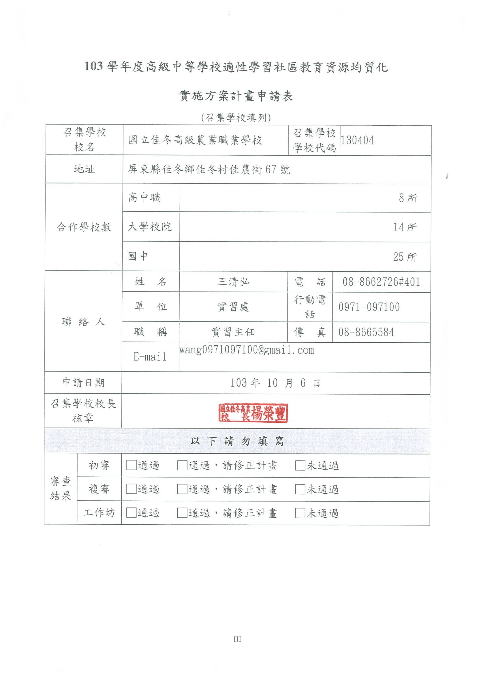
合作學校及子計畫名稱列表
(召集學校填列)

適性學習社區：屏二區
子計畫  編號 | 子計畫  學校代碼 | 子計畫學校校名 | 子計畫名稱
103-1 | 130404 | 國立佳冬高級農業職業學校 | 產學鏈結特色課程提升計畫
103-2 | 130410 | 國立東港高級海事水產職業學校 | 海洋教育與適性課程發展計畫
103-3 | 130417 | 國立恆春高級工商職業學校 | 恆春半島多元適性學習紮根計畫
103-4 | 130306 | 國立潮州高級中學 | 藝起音樂體驗、學業適性輔導計畫
103-5 | 131418 | 屏東縣私立日新高級工商職業學校 | 技職領航-群科課程特色探索及體驗實施計畫
103-6 | 134321 | 屏東縣立枋寮高級中學 | 「科學創意-雲端學習」教材與教學推廣計畫
103-7 | 134324 | 屏東縣立東港高級中學 | 海與人生-社區文化與閱讀推廣計畫
103-8 | 134334 | 屏東縣立來義高級中學 | 原漾青春原民傳統文化活動與弱勢學生扶助教學計畫
103-9 | 130F01 | 國立屏東特殊教育學校 | 身心障礙學生融合課程發展計畫
註：子計畫學校代碼及校名請與教育部統計處/各級學校名錄一致，網址http://www.edu.tw/pages/list.aspx?Node=1729&Type=1&Code=0&Index=7&wid=31d75a44-efff-4c44-a075-15a9eb7aecdf。

壹、計畫緣起
高中職社區化政策之推動，已逐步引導各校提升校際合作，並強化社區關係，藉由高中職學校間的教學合作及資源共享，提供社區內高中職學生適性學習的機會，以滿足當地學生的教育需求，進而提升社區內國中畢業生之就近入學比率，本方案除延續高中職社區化之成果外，並加強高中職學校的垂直合作工作，讓社區內的高中職持續既有橫向整合，延伸至縱向的連結，落實高中職與國中的合作關係，達成師資、課程、設備等教育資源的共享，進而提升各社區之高中職教育競爭力。
屏二區地理環境含括海岸、平原、高山，特色農產及漁產特別豐富，漢、閩、客、原民文化藝術多元交織，極富生態觀光發展條件。針對屏二區的教育資源弱勢項目，本計畫著重在建構深具屏二區之特色教學課程，提升與產業鏈結之職場實習，結合區內最具特色及競爭力之職類及自然人文課程，期能提升教師專業能力、減低學生未升學未就業率、降低學生流失率、並協助縣內產業之推展。本計畫也鼓勵國中生參與高中職辦理之「學術試探」及「職涯試探」的課程活動，讓國中生畢業前，對高中職的學習內容能先一步認識，讓學生在當地高中職的就學環境中能有適性學習的機會，落實就近入學的目標。故本計畫推展時，我們彙整了屏東的優勢及特色如下：

一、屏東地區是農業大縣，產學資源豐富，發展農業的利基優厚
(一)農業的面積廣大
屏東平原，是本縣的菁華區，北起里港、高樹，南至佳冬、枋寮，面積約277,560公頃；係由高屏溪、荖濃溪、隘寮溪、東港溪、林邊溪等網狀河流沖積而成，區內溪流縱橫，水源充沛，農漁業發達，百分之八十以上的人口均生活於此，農業面積為74,745公頃，是全國發展農業之主力縣市。
(二)農特產品具特色外銷量大
屏東縣位屬亞熱帶氣候，最有利於各項熱帶農園特產之生產，故以市場導向及適地適作為原則，配合地區農業發展方案，推廣及獎勵具本地特色園特產品之生產計畫，提昇園特產品競爭力，穩定屏東縣園特產事業之發展。屏東縣最有名的農特產包括黑珍珠蓮霧、印度棗、木瓜、檸檬、鳳梨、香蕉、愛文芒果…等水果，深受消費者喜愛。尤其是屏東三黑-「黑珍珠蓮霧、黑鮪魚及黑咖啡」更是值得推廣。
(三)務農人口眾多
屏東縣農業人口為253,947人，非農業人口為646,252人，各佔比率如右：

二、農業重要學術機構座落本區，社區資源豐富，利於計畫推動
(一)國立屏東科技大學
擁有全國最大面積優美的校園及多樣性的生態環境，為培育高級農業科技人才的最佳場所。目前國家級農業生物科技園區比鄰設立，且正積極配合農業生物科技園區進行產學合作，預見將來必會形成台灣重要的農業研究重鎮。
(二)國立海洋生物博物館
海生館繼「台灣水域館」、「珊瑚王國館」開幕之後，結合水族館及全數位影像化的方式，介紹涵蓋全球水域、古海洋的「世界水域館」，透過先端科技的整合展示古代海洋、海藻森林、深海水域、極地水域等四大主題。使來訪的人們在虛擬和實體結合的情境營造中，達到寓教於樂的參觀體驗。
(三)行政院農業生物園區
農業生物科技園區設置之目的，在發展農業科技，引進農業科技人才，營造農業科技產業聚落，促進農業產業之轉型，提升農業科技產品的研究開發、創新育成與量產行銷之功能，以確保農業永續經營。因此政府提供園區事業多項優惠措施及高效率之行政服務，以提供優良投資環境，進而帶動農業科技產業技術的提昇。園區規劃成為兼具研發、產銷、加工及轉運功能，以加速形成農業科技產業聚落，擴大高附加價值產品外銷，並輔導鄰近農場成為衛星農場，發展為高科技農業產業中心。
(四)農改場
創設於民國前九年，後改名為「行政院農業委員會高雄區農業改良場」，隸屬行政院農業委員會。位於屏東縣長治鄉，主管負責高雄、屏東、澎湖四縣市地區農業之品種、栽培技術改良及推廣服務工作。提供農民便利的農業資訊與諮詢服務，包括農業資訊傳播、農業議題討論、農業技術諮詢、山地農業廣播、網路學習以及農民團體網路宣傳等服務，是國內成立最早、提供服務最完整的全方位網路農業資訊與諮詢服務體系。
(五)水產試驗所
東港生技研究中心位於屏東縣東港鎮，為我國水產科技的核心研發機構，結合產官學界落實推動水產基礎與先趨性技術開發研究及應用推廣，以確保我國水產資源的永續利用，提供國人健康安全的水產品及海洋與漁業休閒服務。

三、建構屏南地區示範教學園區，供國中生職業生涯試探，具指標意義
- 建立「南台灣特色」課程，發展社區學校特色課程，因應社區特殊需求，使學校永續經營。
- 本學習社區共開設有普通高中、綜合高中、高職工業類、商業類、家事類、農業類、海事類、藝術類等不同職種學科。除了國立屏東特殊教育學校之外，其他學校並設有綜合職能科輕、中、重度及資源班。提供多元、均衡教育類科，能充分提供國中學生適性學習及多元職群選擇的試探需求，滿足本社區國中生就近入學的需求。
- 持續增進學生語言能力，注重國際交流活動，營造國際化生活環境，培養青少年由在地到國際的世界觀。
- 推動綠色生活教育，辦理永續校園推廣計畫，落實校園環境管理及綠色學校的經營理念。
- 藉由提供國中學生適性學習及多元職群選擇的職業試探，以及技職教育推廣，提高學校知名度與能見度，達成就近入學的目的。

四、恆春半島適合發展海洋主題的無污染產業，將此融入教學可建立社區特色課程
教育部體認國人長期對海洋的認知不足，以及產業界普遍反映海事人才在供需與品質之落差等問題，訂定海洋教育政策白皮書中，明確揭示五大具體推動面向：
（一）建立推動海洋教育之基礎平台
（二）培育學生海洋基本知能素養
（三）提升學生及家長選擇海洋教育與志業之意願
（四）提升海洋產業之基層人才素質
（五）提升海洋產業之專業人才素質
各級教育行政機關因應區域發展需要訂定海洋教育推動計畫及健全推動制度，提升人才培育績效，以促進國家海洋社會、產業及環境保護的發展。
本區域學校有國立東港海事、國立恆春工商與屏東縣立東港高中，長期配合教育部政策推動海洋教育已頗具成果，為深化海洋基礎教育，並配合均質化方案之建立區域教學特色，以及就近入學之政策，將各項成果推廣至社區家長及國中，達到培養學生具備認識海洋、熱愛海洋、善用海洋、珍惜海洋及海洋國際觀的國民特質；建立學生與家長對海洋的正確價值觀，且對海洋有充分的瞭解，並輔導依其性向、興趣選擇適性的海洋所科及行職業，培育產業界所需優質人才，並積極投入海洋產業，以提升國家海洋產業的競爭力。
貳、計畫目標
◎本計畫各項子計畫之內容與推廣執行成果，預期將達成下列目標：
一、資源技術之共享
（一）整合社區內各校課程、師資等教育資源，提供國中端學生高中職產業類科課程發展諮詢及試探服務。
（二）建立校園特色課程及教學設施，提升本社區教育品質，吸引國中學生選擇本社區學校就學，提升就近入學率。
（三）持續引入業界新知以提升師生產業實務技能，並配合實務製作課程，帶領師生創新、開發產業新技術。
（四）與國中合作推廣技藝教育，開設實務製作課程，建立緊密的縱向伙伴關係。
二、適性學習重品質
（一）改善技藝教育相關設備及教師專業成長，提昇教學品質。
（二）辦理國中技藝教育學生生涯發展試探課程。
三、特色教學及創新
（一）研發具特色之校本位課程教材，建構以屏東區域特色為主軸之知識及技術特色教學。
（二）辦理專題製作研習活動，將創意設計配合專業技能應用於專題製作上，並鼓勵學生參加競賽，增進其學習動機。
（三）辦理適性輔導活動，提供區域內國中端教學活動場所，進行學術及職業試探、職涯規劃諮詢及宣導服務。
（四）以屏二區地理生態及人文特色為主軸，辦理綠色生活相關教學活動及研習，建立本社區教學特色，以達成就近入學之目標。
四、就近入學展進路
（一）建置數位教材平台，增加數位教材建置數量，推增使用人數，減少紙張使用量，達節能減碳之目的。
（二）推廣數位平台之數位教材，創新學校學習方式，提升國中生對本社區學校就讀意願。
（三）規劃國中學生至各高中職校參加座談，提升學生就近入學率。
（四）辦理高職端對國中之招生宣導活動及升學博覽會，吸引國中生就讀本社區高中職學校。
（五）研發農業、海洋及工商類職業試探課程，提供多元適性學習機會，吸引國中生就近入學。
（六）加強學生對地方特色產業之認識，定期辦理創意競賽，增加社區學生的互動交流。
（七）規劃檢定輔導課程，鼓勵學生參加檢定，提升高職學生專業技術，引導學業低成就國中學生發展另一進路。

◎具體的工作計畫如下：
103-1產學鏈結特色課程提升計畫 | 103-2海洋教育與適性課程發展計畫 | 103-3恆春半島多元適性學習紮根計畫 | 103-4藝起音樂體驗、學業適性輔導計畫 | 103-5技職領航-群科課程特色探索及體驗實施計畫 | 103-6 「科學創意-雲端學習」教材與教學推廣計畫 | 103-7海與人生-社區文化與閱讀推廣計畫 | 103-8原漾青春原民傳統文化活動與弱勢學生扶助教學計畫 | 103-9身心障礙學生融合課程發展計畫
103-1-1培育農業達人特色課程計畫 | 103-2-1教師專業發展研習 | 103-3-1農業類科職涯探索體驗營 | 103-4-1學業適性輔導計劃 | 103-5-英文能力提升計畫 | 103-6-1創意科學推廣闖關活動 | 103-7-1屏南創意心樂園--海洋教育與社區文化 | 103-8-1弱勢學生扶助教學計畫 | 103-9-1適性體育藝術創意體驗營
103-1-2學校強化產學鏈結計畫 | 103-2-2魚拓教學研習 | 103-3-2食品類科職涯探索體驗營 | 103-4-2藝起動起來音樂營 | 103-5-2學生適性輔導計畫 | 103-6-2  創意機械及綠能研習營＆創意積木及綠能教師專業成長研習營 | 103-7-2閱讀、悅讀-海洋文學圖書展、寫作、編採 | 103-8-2 原住民藝術與文化體驗營隊活動 | 103-9-2綠能科學探索體驗營
103-1-3多媒體互動App製作研習計畫 | 103-2-3操船模擬機(海事特色教學) | 103-3-3電子電機類科職涯探索體驗營 | 103-4-3特色社團活動計畫 | 103-5-3生涯探索體驗計畫 | 103-6-3  輔導學生參加創意積木及區域性科學活動競賽 | 103-7-3屏南社區學校國中學生自然領域學術試探活動 | 103-8-3 學區學生參觀原住民藝術成果展演活動 | 103-9-3 部落遊學去活動
103-1-4  高中職適性學習社區地理範圍調整 | 103-2-4  櫻飛彩宴 | 103-3-4餐旅類科職涯探索體驗營 | 103-4-4  高中職就近入學宣導 |  | 103-6-4  愛在雲端讀的異想世界
103-1-5  語文能力精進計畫 | 103-2-5樂活養生料理 | 103-3-5恆春半島風味活動 |  |  | 103-6-5  數位教材推廣應用研習
 | 103-2-6財經智慧研習 | 103-3-6恆春半島科技、生態紮根活動
 | 103-2-7模組化機器人教學研習 | 103-3-7發揮創意新體驗
 | 103-2-8社區學校合作辦理適性轉學措施

參、社區現況分析及計畫特色
一、社區現況分析
（一）地理範圍
為配合教育部「高中職適性學習社區教育資源均質化實施方案」政策之推動，本合作計畫以此為藍本組成，期能在教育資源均衡、地緣關係緊鄰等有利條件下。
本均質專案社區位於屏東縣南部，北起大武山，南至恆春半島，包含萬丹鄉、新園鄉、東港鎮、潮州鎮、萬巒鄉、崁頂鄉、南州鄉、新埤鄉、林邊鄉、佳冬鄉、枋寮鄉、枋山鄉、春日鄉、獅子鄉、車城鄉、牡丹鄉、滿州鄉、恆春鎮、琉球鄉、來義鄉等20個行政區。
（二）地緣與人文特性
本合作專案社區地理環境涵蓋屏南平原、山地及海洋腹地，山水兼具、民風純樸，配合地利、人和的良好條件，招收學生大部分來自農、漁村，都市化的現象並不明顯。且社區附近學校並不多，但從小學至大學等各類型的學校卻應有盡有，成為一個完整的學習社區。
（三）適性學習社區內國中之位置
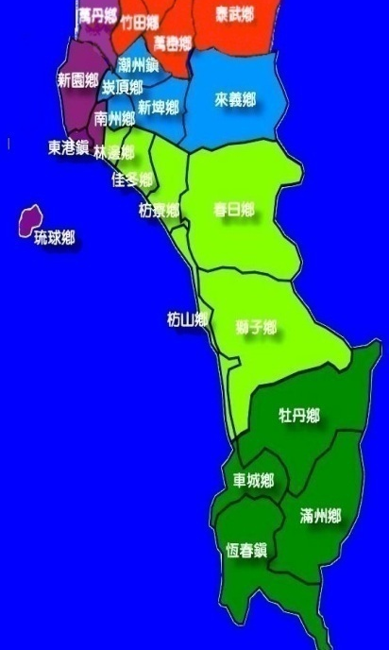
本合作專案其地理位置如圖所示，從最北端之萬丹鄉至最南端之恆春鎮，其間相隔超過100公里，幅員可謂遼闊，聯絡實屬不易，就鄉鎮地理性質而言，又含平原、濱海及山地學校。不同性質之學校，有其各自之文化特色與傳統，家長的社經地位與對子女的教育期望皆有所不同，進而影響子女之就學動機與成就。
又本區之萬丹、竹田、潮州等鄉鎮之國中因鄰近屏北區，故其優秀學生難免為屏北高中職所吸收，而沿海地區之國中因與高雄地區僅一水之隔，交通便利，故越區就讀嚴重，此乃本區高中職學校之隱憂。
我們期盼藉由高中職均質化方案之推動能吸引家住社區內國中生就近入學，以達到12年國教就近入學的目的。
（四）適性學習社區外鄰近國中
校名 | 行政區 | 校名 | 行政區 | 校名 | 行政區
明正國中 | 屏東市 | 至正國中 | 屏東市 | 高泰國中 | 高樹鄉
中正國中 | 屏東市 | 竹田國中 | 竹田鄉 | 高樹國中 | 高樹鄉
公正國中 | 屏東市 | 麟洛國中 | 麟洛鄉 | 里港國中 | 里港鄉
大同高中國中部 | 屏東市 | 九如國中 | 九如鄉 | 鹽埔國中 | 鹽埔鄉
鶴聲國中 | 屏東市 | 長治國中 | 長治鄉 | 崇文國中 | 內埔鄉

（五）適性學習社區學生上下學所需時間
校名 | 學生上下學平均時間 | 備註 | 校名 | 學生上下學平均時間 | 備註
佳冬高農 | 40 |  | 枋寮高中 | 40
東港海事 | 30 |  | 東港高中 | 30
恆春工商 | 50 |  | 來義高中 | 50
潮州高中 | 25 |  | 屏東特教 | 25
日新工商 | 25
平 均 | 35 |  |  |  | 分鐘

（六）適性學習社區內高中職結構分析
本社區內高中職學校性質一覽表

學校性質  校名 | 普通高中 | 綜合高中 | 高中附設職業類科 | 完全中學 | 職業學校 | 職校附設普通類科 | 特殊學校  綜合職能科 | 進修學校
國立佳冬高農 |  | ● |  |  | ● |  | ● | ●
國立東港海事 |  |  |  |  | ●
國立恆春工商 | ● |  |  |  | ● |  | ● | ●
國立潮州高中 | ●
私立日新工商 |  |  |  |  | ● |  | ● | ●
縣立枋寮高中 |  |  |  | ●
縣立東港高中 |  |  |  | ●
縣立來義高中 |  |  |  | ●
屏東特教學校 |  |  |  |  |  |  | ●
總 計 | 2 | 1 | 0 | 3 | 4 | 0 | 4 | 3

(七) 社區內高中職校學校性質及目前可提供之適性教育課程總類
本社區內學校可提供之適性教育課程種類一覽表
校名 | 普通 | 技職
 |  | 工業 | 商業 | 家事 | 餐飲群 | 食品群 | 農業 | 海事水產
國立佳冬高農 | ● | ● | ● |  | ● | ● | ●
國立東港海事 |  | ● | ● | ● |  | ● |  | ●
國立恆春工商 |  | ● | ● |  | ●
國立潮州高中 | ●
私立日新工商 |  | ● | ● |  | ●
縣立枋寮高中 | ●
縣立東港高中 | ●
縣立來義高中 | ●
屏東特教學校
總 計 | 5 | 4 | 4 | 1 | 3 | 2 | 1 | 1

本社區內學校可提供之適性教育課程種類一覽表（續）
校名 | 特教—資優 |  |  | 特教—身心障礙
校名 | 數理 | 語文 | 體育 | 智障 | 聽障 | 學障 | 自閉
國立佳冬高農 |  |  |  | ●
國立東港海事
國立恆春工商 |  |  |  | ●
國立潮州高中 |  |  | ●
私立日新工商 |  |  |  | ●
縣立枋寮高中 |  |  |  | ● | ● | ● | ●
縣立東港高中 | ● | ● | ● | ● | ● | ● | ●
縣立來義高中 |  |  | ● | ● | ● | ● | ●
屏東特教學校 |  |  |  | ● | ● | ● | ●
總 計 | 1 | 1 | 3 | 7 | 4 | 4 | 4

二、適性學習社區需面對的困難
（ㄧ）本合作專案社區腹地狹長，交通聯繫較為困難，整個適性學習社區在辦理相關活動時方便性較低。
（二）本合作專案社區硬體設備及公共交通不如大都會區。
（三）本合作專案社區因地形狹長，公共交通不發達，自公私立高中職學費齊一後，本社區之萬丹、竹田、潮州等鄉鎮之國中，因鄰近屏北地區，故其優秀學生難免為屏北區公私立高中職所吸收；而沿海地區之國中因與高雄地區僅一水之隔，交通便利，故越區就讀嚴重。
（四）家長的社經地位與對子女的教育期望影響子女之就學動機與成就。
（五）本合作專案社區文化刺激較都會區不足，學習環境也相對較為弱勢，造成社區學生外流嚴重，招生相對較困難。
三、計畫特色
（ㄧ）屏二區地理環境含括海岸、平原、高山，特色農產及漁產特別豐富，漢、閩、客、原民文化藝術多元交織，極富生態觀光發展條件。針對屏二區的教育資源弱勢項目，本計畫之目標即配合地區地理環境及人文藝術之永續發展，建構深具屏二區之特色教學教學，期能減低學生未升學未就業率、降低學生流失率，達成就近入學、適性發展的目標。
（二）本計畫鼓勵國中生參與高中職辦理之「學術試探」及「職涯試探」的課程活動，讓國中生畢業前，對高中職的學習內容能先一步認識，讓學生在當地高中職的就學環境中能有適性學習的機會，落實就近入學的目標
（三）本計畫辦理有助於各高中職學校間的合作機制及教育資源共享之活動及課程，滿足當地學生的教育需求，進而提升社區內國中畢業生之就近入學比率。
（五）針對本學習社區之弱勢，加強與產學合作，共同開設與產業鏈結之特色課程，期能增進師生專業能力，減低學生未升學未就業率。
（六）爲提昇屏二區創造力學習資源與縮短城鄉學習差距，除由各伙伴學校合作，發展區域特色產業本位數位教材外，同時發揮「適性學習」的內涵，社區內各校可利用各校專長及自有師資，搭配社區辦理適性課程之發展。以下為本區之數位教材：

103-1佳冬高農
產學鏈結特色課程
數位教材

屏二區
數位特色教材
103-9屏東特教
身心障礙學生融合課程
數位教材

103-8來義高中
原民文化與弱勢學生扶助教學數位教材

103-7東港高中
海與人生-社區文化與閱讀推廣數位教材

103-2東港海事
海洋教育與適性課程
數位教材

103-3恆春工商
恆春半島多元適性課程
數位教材

103-4潮州高中
音樂體驗、學業適性輔導課程
音樂體驗、特色社團課程
數位教材

103-5日新工商
技職領航-群科課程
數位教材

103-6枋寮高中
科學創意-雲端學習
數位教材

肆、計畫自主管理
屏二區103學年度高中職適性學習社區教育資源均質化工作督導小組實施計畫
一、依據
配合屏二區均質化計畫推動組織架構，設置均質化工作督導小組，訂定本實施計畫。
二、目的
(一) 為推動屏二區學校均質化計畫工作，落實學校自主管理精神。
(二) 掌握各校均質化計畫各分項計畫之目標，對計畫進度加以追蹤與檢討，以確保學校均質化之執行成效。
三、組織與工作
籌組「屏二區適性學習社區均質化推動委員會」(以下簡稱「屏二區均質化推動委員會」)，由各校校長、相關處室主任及組長等組成，並聘請專家學者進行諮詢活動。由總計畫學校校長兼任總召集人，統籌總計畫之審定、推動進度之督導與跨校合作之協調。總計畫學校負責均質化業務之主任兼任執行祕書，負責總計畫之擬定、執行、檢核、修訂、協調、會議與工作之推動，並由各校負責業務之主任組成「自主管理委員會」，負責各子計畫之擬定、執行、檢核、修訂、連繫與推動。另由總計畫學校負責均質化業務之主任擔任總管考，負責各校子計畫進度控管與工作協調及計畫績效考核，由組長協辦總計畫相關之行政事宜。

依學校均質化計畫書，各項辦理計畫內部管考分工如下：【附件一】
總督導 | 總執行/管考 | 計畫管考 | 計畫項目
佳冬高農校長  楊榮豐 | 佳冬高農 實習主任  王清弘 | 佳冬高農王清弘 | 103-1產學鏈結特色課程提升計畫
佳冬高農校長  楊榮豐 | 佳冬高農 實習主任  王清弘 | 東港海事郭瑞花 | 103-2海洋教育與適性課程發展計畫
佳冬高農校長  楊榮豐 | 佳冬高農 實習主任  王清弘 | 恆春工商郭姿伶 | 103-3恆春半島多元適性學習紮根計畫
佳冬高農校長  楊榮豐 | 佳冬高農 實習主任  王清弘 | 潮州高中陳冠明 | 103-4藝起音樂體驗、學業適性輔導計畫
佳冬高農校長  楊榮豐 | 佳冬高農 實習主任  王清弘 | 日新工商吳宜宸 | 103-5技職領航-群科課程特色探索及體驗實施計畫
佳冬高農校長  楊榮豐 | 佳冬高農 實習主任  王清弘 | 枋寮高中  莊旻憲 | 103-6「科學創意-雲端學習」教材與教學推廣計畫
佳冬高農校長  楊榮豐 | 佳冬高農 實習主任  王清弘 | 東港高中  郭欣怡 | 103-7海與人生-社區文化與閱讀推廣計畫

總督導 | 總執行/管考 | 計畫管考 | 計畫項目
 |  | 來義高中  林建志 | 103-8原漾青春原民傳統文化活動與弱勢學生扶助教學計畫
 |  | 屏東特教  葛怡婷 | 103-9身心障礙學生融合課程發展計畫

四、實施方式
(一) 內部管考由學校以自主管理方式，定期填報執行進度管控表及檢討表，並進行內部管考會議。
(二) 外部諮詢將不定期邀請學者教授等進行諮詢，1學年以1次為原則，並持續追蹤建議改善之後續辦理情形。
(三) 依辦理時程定期進行社區協調管考會議，討論執行困難及因應策略，分享實施心得，並作成會議記錄。
(四) 經費需求：由各子計畫相關經費支付。詳見【附件二】
五、本計畫經屏二區高中職均質化工作督導小組討論通過後實施，修訂時亦同。
○○○○○○學校均質化計畫
○○年○○月份執行進度報告與管制單
執行進度報告表
計畫項目
執行期程 | ○○ 年 ○○ 月— ○○ 年 ○○ 月
填 表 人 |  | 管 考 人
工作要項 | 執行摘要 | 工作進度(％) |  | 差異說明與改善對策
工作要項 | 執行摘要 | 預計 | 實際 | 差異說明與改善對策
填報單位： 單位管考： 總執行： 總督導：

1.自主管理策略圖【附件一】
管考
小組
枋寮高中
佳冬高農

子計畫執行單位
每月填報進度表
(定期管考)
東港高中

東港海事

修訂新計畫畫
來義高中

恆春工商

計畫目標
管考會議

屏東特教

潮州高中
不定期管考

日新工商
外部
咨詢
待改進事項

2. 自主管理PDCA
各校撰寫各子計畫工作進度及自訂目標
(含甘特圖)
撰擬各子計畫進度表協調會
每月召開推動委員會與自主管理檢核會議
（視執行情況得加開）
PLAN
- 訂定目標
- 決定目標達成方法
- 決定目標達成否的評估基準
DO
依據計畫實施且確實落成計畫
CHECK
依據先前擬定的評估基準查核實際績效，將目標值與實績相對照
ACTION
- 未能達成目標則採對策消除該現象，透過PDCA循環防止問題重複發生
- 達成目標則將之標準化
各校每月自行填報執行進度與績效報告表
（包括執行率落後原因與改進說明）
於學期末進行學期管考績效評估會議
（執行過程績效與總結性目標）

屏二區均質化推動委員會
與自主管理會議決議執行情形
各校依各子計畫工作進度辦理均質化活動
各校依甘特圖檢核各子計畫辦理進度
召開過程績效與計畫目標檢核會議
總計畫與各子計畫實施自評

各校訂定各子計畫目標達成評估基準
針對績效報告表進行執行率檢核
並說明落後原因
提出改進方案及執行方式說明
依據今年經驗撰寫及修正次年執行計畫

【附件二】屏二區適性學習社區『均質化方案』推動組織架構
屏二區適性學習社區均質化計畫推動委員會
自主管理委員會
總督導：總計畫學校校長
總執行：總計畫學校教務主任

校長祕書
總管考：總計畫教務主任
計畫負責學校

合作學校

佳冬高農

東港海事

恆春工商

潮州高中

日新工商

枋寮高中

東港高中

來義高中

屏東特教

東港海事
子計畫一：產學鏈結特色課程提升計畫
子計畫二：海洋教育與適性課程發展計畫
子計畫三：恆春半島多元
適性學習紮根計畫
子計畫五：技職領航-群科課程特色探索及體驗實施計畫
子計畫四：藝起音樂體驗、學業適性輔導計畫

子計畫六：「科學創意-雲端學習」教材與教學推廣計畫
恆春工商
佳冬高農
日新工商
潮州高中
枋寮高中

子計畫七：海與人生-社區文化與閱讀推廣計畫
子計畫八：原漾青春原民傳統文化活動與弱勢學生扶助教學計畫
子計畫九：身心障礙學生融合課程發展計畫

東港高中

來義高中

屏東特教
適性學習社區
均質化補助方案
成果報告
期末績效檢核
專業諮詢
績效評估
計畫管考
區域輔導諮詢
內部管考
經費運用
計畫執行
自主管理

屏二區適性學習社區『均質化方案』自主管理工作辦理流程表
參與學校 | 國立佳冬高農、國立東港海事、國立恆春工商、私立日新工商、縣立枋寮高中、縣立東港高中、縣立來義高中、屏東特教學校
執行時間 | 103年8月-104年7月
計畫內容 | 進度 | 103年 |  |  |  |  |  | 104年 |  |  |  |  |  |  | 備註
計畫內容 | 進度 | 8月 | 9月 | 10月 | 11月 | 12月 | 1月 |  | 2月 | 3月 | 4月 | 5月 | 6月 | 7月
進度與績效管考 | 預定  工作 |  |  |  |  |  |  |  |  |  |  |  |  |  | 每個月第四週由子計畫承辦學校填寫後交總計畫學校彙整進行管考。
進度與績效管考 | 實際工作 |  |  |  |  |  |  |  |  |  |  |  |  |  | 每個月第四週由子計畫承辦學校填寫後交總計畫學校彙整進行管考。
進度與經費管考 | 預定  工作 |  |  |  |  |  |  |  |  |  |  |  |  |  | 每個月第四週由子計畫承辦學校填寫後交總計畫學校彙整進行管考。
進度與經費管考 | 實際工作 |  |  |  |  |  |  |  |  |  |  |  |  |  | 每個月第四週由子計畫承辦學校填寫後交總計畫學校彙整進行管考。
均質化推動委員會 | 預定  工作 |  |  |  |  |  |  |  |  |  |  |  |  |  | 每三個月檢核進度及問題
均質化推動委員會 | 實際工作 |  |  |  |  |  |  |  |  |  |  |  |  |  | 每三個月檢核進度及問題
自主管理委員會議 | 預定  工作 |  |  |  |  |  |  |  |  |  |  |  |  |  | 每二個月檢核進度及問題
自主管理委員會議 | 實際工作 |  |  |  |  |  |  |  |  |  |  |  |  |  | 每二個月檢核進度及問題
期末績效檢核 | 預定  工作
期末績效檢核 | 實際工作
期末報告 | 預定  工作
期末報告 | 實際工作

伍、參與本計畫高中職及連結學校背景資料
一、參與本計畫高中職所在地理位置資訊
高中(請打勾) | 高職(請打勾) | 學校代碼 | 高中職校名 | 適性學習  社區名稱 | 地址 | 電話
 | ˇ | 130404 | 國立佳冬高農 | 屏二區 | （931）屏東縣佳冬鄉佳冬村佳農街67號 | 08-8662726
 | ˇ | 130410 | 國立東港海事 | 屏二區 | （928）屏東縣東港鎮豐漁街66號 | 08-8333131
 | ˇ | 130417 | 國立恆春工商 | 屏二區 | （946）屏東縣恆春鎮恆南路38號 | 08-8892010
ˇ |  | 130306 | 國立潮州高中 | 屏二區 | （920）屏東縣潮州鎮中山路11號 | 08-7882017
 | ˇ | 131418 | 私立日新工商 | 屏二區 | （920）屏東縣潮州鎮太平路224號 | 08-7882343
ˇ |  | 134321 | 縣立枋寮高中 | 屏二區 | （940）屏東縣枋寮鄉新龍村義民路3號 | 08-8782095
ˇ |  | 134324 | 縣立東港高中 | 屏二區 | （928）屏東縣東港鎮船頭里船頭路1號 | 08-8322014
ˇ |  | 134334 | 縣立來義高中 | 屏二區 | （922）屏東縣來義鄉古樓村中正路147號 | 08-7850086
 | ˇ | 130F01 | 屏東特教學校 | 屏二區 | （920）屏東縣潮州鎮光春路311號 | 08-7805510
註：1.參與本計畫高中職應為相同之適性學習社區範圍內之學校為原則，特殊教育學校、稀少類科及特殊才能班方可跨社區辦理。
2.本欄資料請自教育部統計處/各級學校名錄下載，網址http://www.edu.tw/pages/list.aspx?Node=1729&Type=1&Code=0&Index=7&wid=31d75a44-efff-4c44-a075-15a9eb7aecdf。

二、參與本計畫大學校院所在地理位置資訊
大學校院校名 | 合作系所 | 縣市名稱 | 地址 | 電話
南華大學 | 語文教學中心 | 嘉義縣 | 嘉義縣大林鎮南華路一段55號 | 05-2721001
真理大學台南校區 | 應用外語系 | 台南市 | 台南市麻豆區北勢里北勢寮70之11號 | 06-5703100
長榮大學 | 翻譯所 | 台南市 | 台南市歸仁區長大路1號 | 06-2785123
長榮大學 | 翻譯系 | 台南市 | 台南市歸仁區長大路1號 | 06-2785123
南台科技大學 | 電子工程系 | 台南市 | 台南市永康區南台街1號 | 06-2533131
南台科技大學 | 多媒體娛樂系 | 台南市 | 台南市永康區南台街1號 | 06-2533131
實踐大學高雄校區 | 文化與創意學院 | 高雄市 | 高雄市內門區大學路200號 | 07-6678888
高苑科技大學 | 機械與自動化工程系 | 高雄市 | 高雄市路竹區中山路1821號 | 07-6077777
高雄師範大學 | 工業教育學系 | 高雄市 | 高雄市苓雅區和平一路116號 | 07-7172930
義守大學 | 電機工程學系 | 高雄市 | 高雄市大樹區學城路一段1號 | 07-6577711
高雄海洋科大 | 輪機工程系 | 高雄市 | 高雄市旗津區中洲三路482號 | 07-8100888
高雄海洋科大 | 航運管理系 | 高雄市 | 高雄市旗津區中洲三路482號 | 07-8100888
高雄海洋科大 | 資訊管理系 | 高雄市 | 高雄市旗津區中洲三路482號 | 07-8100888
樹德科技大學 | 休閒與觀光管理系 | 高雄市 | 高雄市燕巢區橫山路59號 | 07-6158000
樹德科技大學 | 企業管理系 | 高雄市 | 高雄市燕巢區橫山路59號 | 07-6158000
樹德科技大學 | 運籌管理系 | 高雄市 | 高雄市燕巢區橫山路59號 | 07-6158000
屏東科技大學 | 食品科學系 | 屏東縣 | 屏東縣內埔鄉老埤村學府路1號 | 08-7703202
屏東科技大學 | 人文社會科學院 | 屏東縣 | 屏東縣內埔鄉老埤村學府路1號 | 08-7703202
屏東科技大學 | 野生動物收容中心 | 屏東縣 | 屏東縣內埔鄉老埤村學府路1號 | 08-7703202
屏東科技大學 | 車輛工程系 | 屏東縣 | 屏東縣內埔鄉老埤村學府路1號 | 08-7703202
美和科技大學 | 企業管理系 | 屏東縣 | 屏東縣內埔鄉美和村屏光路23號 | 08-7799821
美和科技大學 | 資訊管理系 | 屏東縣 | 屏東縣內埔鄉美和村屏光路23號 | 08-7799821
美和科技大學 | 生物科技系 | 屏東縣 | 屏東縣內埔鄉美和村屏光路23號 | 08-7799821
屏東教育大學 | 文化創意產業學系 | 屏東縣 | 屏東市民生路4-18號 | 08-7226141
屏東教育大學 | 通識教育中心 | 屏東縣 | 屏東市民生路4-18號 | 08-7226141
屏東教育大學 | 原住民專班 | 屏東縣 | 屏東市民生路4-18號 | 08-7226141
大仁科技大學 | 原住民專班 | 屏東縣 | 屏東縣鹽埔鄉維新路20號東縣鹽埔 | 08-7624002
註：參與本計畫大學校院之地理位置以相鄰為宜。
三、參與本計畫國中所在地理位置資訊
公立(請打勾) | 私立(請打勾) | 學校代碼 | 國中校名 | 適性學習  社區名稱 | 地址 | 電話
V |  | 134527 | 佳冬國中 | 屏二區 | 屏東縣佳冬鄉玉光村大同路1號 | 08-8662041
V |  | 134526 | 南州國中 | 屏二區 | 屏東縣南州鄉人和路231號 | 08-8642041
V |  | 134524 | 萬丹國中 | 屏二區 | 屏東縣萬丹鄉四維村萬丹路2段5號 | 08-7772020
V |  | 134517 | 潮州國中 | 屏二區 | 屏東縣潮州鎮文化路66號 | 08-7882401
V |  | 134525 | 林邊國中 | 屏二區 | 屏東縣林邊鄉光林村和平路43號 | 08-8752051
V |  | 134514 | 內埔國中 | 屏二區 | 屏東縣內埔鄉文化路262號 | 08-7792013
 | V | 131501 | 南榮國中 | 屏二區 | 屏東縣崁頂鄉園寮村田寮路1之15號 | 08-8631112
V |  | 134519 | 萬巒國中 | 屏二區 | 屏東縣萬巒鄉萬和村褒忠路5號 | 08-7812537
V |  | 134518 | 光春國中 | 屏二區 | 屏東縣潮州鎮光春路290號 | 08-7887038
V |  | 134524 | 東港高中  國中部 | 屏二區 | 屏東縣東港鎮船頭路1號 | 08-8322014
V |  | 134538 | 東新國中 | 屏二區 | 屏東縣東港鎮興東里東新路1號 | 08-8324920
V |  | 134528 | 琉球國中 | 屏二區 | 屏東縣琉球鄉中正路158號 | 08-8612509
V |  | 134531 | 恆春國中 | 屏二區 | 屏東縣恆春鎮文化路79號 | 08-8892039
V |  | 134530 | 車城國中 | 屏二區 | 屏東縣車城鄉新興路42號 | 08-8821045
V |  | 134532 | 滿洲國中 | 屏二區 | 屏東縣滿州鄉文化路32號 | 08-8801106
V |  | 134536 | 牡丹國中 | 屏二區 | 屏東縣牡丹鄉石門村石門路1-1號 | 08-8831014
V |  | 134537 | 獅子國中 | 屏二區 | 屏東縣枋山鄉楓港村舊庄280號 | 08-8771121
V |  | 134520 | 新埤國中 | 屏二區 | 屏東縣新埤鄉建功路190號 | 08-7971014
V |  | 134321 | 枋寮高中  國中部 | 屏二區 | 屏東縣枋寮鄉新龍村義民路3號 | 08-8782095
V |  | 134542 | 萬新國中 | 屏二區 | 屏東縣萬丹鄉新鐘村新鐘路8號 | 08-7764363
V |  | 134523 | 新園國中 | 屏二區 | 屏東縣新園鄉仙吉村仙吉路111號 | 08-8681020
V |  | 130F01 | 屏東特殊教育學校  國中部 | 屏二區 | 屏東縣潮州鎮光春路311號 | 08-7899639
V |  | 134334 | 來義高中  國中部 | 屏二區 | 屏東縣來義鄉古樓村中正路147號 | 08-7850086
V |  | 134533 | 瑪家國中 | 屏二區 | 屏東縣瑪家鄉三和村三和巷16號 | 08-7994343
V |  | 134535 | 泰武國中 | 屏二區 | 屏東縣泰武鄉佳平村120號 | 08-7831025

註：1.參與本計畫高中職應為相同之適性學習社區範圍內之學校為原則，特殊教育學校、稀少類科及特殊才能班方可跨社區辦理。
2.本欄資料請自教育部統計處/各級學校名錄下載，網址http://www.edu.tw/pages/list.aspx?Node=1729&Type=1&Code=0&Index=7&wid=31d75a44-efff-4c44-a075-15a9eb7aecdf。
四、參與本計畫高中職學生入學方式
學校代碼 | 高中職校名 | 免試入學  招生人數 | 特色招生 |  |  | 直升入學  招生人數 | 獨立招生  招生人數 | 其他
學校代碼 | 高中職校名 | 免試入學  招生人數 | 甄選入學  招生人數 | 學科測驗  招生人數 | 考試入學分發  招生人數 | 直升入學  招生人數 | 獨立招生  招生人數 | 其他
130404 | 國立佳冬高農 | 404 | 0 | 0 | 0 | 0 | 0 | 7
130410 | 國立東港海事 | 380 | 0 | 0 | 0 | 0 | 0 | 0
130417 | 國立恆春工商 | 170 | 20 | 0 | 55 | 0 | 0 | 80
130306 | 國立潮州高中 | 520 | 30 | 0 | 0 | 0 | 0 | 0
131418 | 私立日新工商 | 336 | 0 | 0 | 0 | 0 | 100 | 15
134321 | 縣立枋寮高中 | 96 | 35 | 0 | 0 | 64 | 0 | 0
134324 | 縣立東港高中 | 144 | 0 | 0 | 0 | 96 | 0 | 0
134334 | 縣立來義高中 | 74 | 40 | 0 | 0 | 36 | 0 | 0
130F01 | 屏東特教學校 | 0 | 0 | 0 | 0 | 0 | 0 | 60  (鑑輔會及12年就學安置)
總 計 |  | 2124 | 125 | 0 | 55 | 196 | 100 | 162
註：本項數據以學校規劃103學年度日間部學生招生名額填列。
陸、辦理子計畫一覽表
子計畫編號 | 子計畫名稱 | 辦理項目  請勾選子計畫主要對應辦理項目(複選) | 承辦學校校名 | 參與學校
 |  |  |  | 校數 | 教師人數 | 學生人數
103-1 | 產學鏈結特色課程提升計畫 | ■促進資源均衡  ■落實適性發展  □共創夥伴優質  ■導引就近入學 | 國立佳冬高農 | 大專：1  高中職：9  國中：6 | 大專：1  高中職：35  國中：40 | 大專：0  高中職：200  國中：800
103-2 | 海洋教育與適性課程發展計畫 | ■促進資源均衡  ■落實適性發展  □共創夥伴優質  ■導引就近入學 | 國立東港海事 | 大專：3  高中職：8  國中：16 | 大專：8  高中職：44  國中：40 | 大專：0  高中職：300  國中：800
103-3 | 恆春半島多元適性學習紮根計畫 | ■促進資源均衡  □落實適性發展  □共創夥伴優質  ■導引就近入學 | 國立恆春工商 | 大專：1  高中職：5  國中：5 | 大專：2  高中職：65  國中：50 | 大專：0  高中職：400  國中：700
103-4 | 藝起音樂體驗、學業適性輔導計畫 | ■促進資源均衡  ■落實適性發展  □共創夥伴優質  ■導引就近入學 | 國立潮州高中 | 大專：7  高中職：10  國中：12 | 大專：4  高中職：33  國中：35 | 大專：0  高中職：350  國中：800
103-5 | 技職引航-群科課程特色探索及體驗實施計畫 | ■促進資源均衡  □落實適性發展  □共創夥伴優質  ■導引就近入學 | 私立日新工商 | 大專：2  高中職：9  國中：13 | 大專：2  高中職：40  國中：30 | 大專：0  高中職：200  國中：1300
103-6 | 「科學創意-雲端學習」教材與教學推廣計畫 | ■促進資源均衡  □落實適性發展  □共創夥伴優質  ■導引就近入學 | 縣立枋寮高中 | 大專：3  高中職：9  國中：24 | 大專：9  高中職：50  國中：70 | 大專：30  高中職：300  國中：2000
103-7 | 海與人生-社區文化與閱讀推廣計畫 | ▓促進資源均衡  □落實適性發展  □共創夥伴優質  ▓導引就近入學 | 縣立東港高中 | 大專：2  高中職：10  國中：24 | 大專：4  高中職：20  國中：20 | 大專：10  高中職：20  國中：5000
103-8 | 原漾青春原民傳統文化活動與弱勢學生扶助教學計畫 | □促進資源均衡  ▓落實適性發展  □共創夥伴優質  ▓導引就近入學 | 縣立來義高中 | 大專：2  高中職：10  國中：24 | 大專：4  高中職：5  國中：20 | 大專：8  高中職：80  國中：200
103-9 | 身心障礙學生融合課程發展計畫 | □促進資源均衡  ■落實適性發展  □共創夥伴優質  □導引就近入學 | 屏東特教學校 | 大專：1  高中職：10  國中：34 | 大專：2  高中職：20  國中：68 | 大專：10  高中職：120  國中：340
總 計 |  |  |  | 大專：22  高中職：80  國中：158 | 大專：36  高中職：312  國中：373 | 大專：58  高中職：1970  國中：11940
註：請依子計畫內容規劃之辦理對象及合作單位(含主辦及協辦單位)，填寫參與大專、高中職及國中校數、教師及學生人數。

柒、子計畫內容與經費（每個子計畫請填一份）
一、子計畫編號：103-1
一、子計畫名稱 | 產學鏈結特色課程提升計畫
二、承辦學校 | 國立佳冬高農
三、計畫目標 | 1.進行與產業鏈結之特色課程，提升農業專業技能及知識。  2.培育基礎農業人才，提升專業證照取得比例。  3.與產業合作辦理職場體驗學習、推動深化職場實習，加強了解職場現場工作內容及環境，培養就業專業技能。  4.與科大及產業合作辦理學校特色課程，營造學校教學特色，分享教育資源，導引社區就近入學，吸引農業學子留縣就學。
四、工作內涵 | 子計畫申請辦理項目名稱(A) |  |  |  |  |  | 對應  項次 | 對應方案辦理項目(B) |  |  |  |  | 指定辦理/自行申請
四、工作內涵 | 103-1-1 |  | 培育農業達人特色課程計畫 |  |  |  | 1-2-2 | 規劃群科特色課程招生 |  |  |  |  |  | 指定辦理
四、工作內涵 |  |  |  |  |  |  | 2-4 | 社區學校共同進行與產業鏈結之特色課程、教材、教學及評量 |  |  |  |  |  | 指定辦理
四、工作內涵 | 103-1-2 |  | 學校強化產學鏈結計畫 |  |  |  | 1-5-1 | 辦理職場體驗學習 |  |  |  |  |  | 指定辦理
四、工作內涵 |  |  |  |  |  |  | 1-5-2 | 推動深化職場實習 |  |  |  |  |  | 指定辦理
四、工作內涵 | 103-1-3 |  | 多媒體互動App製作研習計畫 |  |  |  | 2-8 | 其他有助於社區共同發展多元適性之課程計畫 |  |  |  |  |  | 指定辦理
四、工作內涵 | 103-1-4 |  | 高中職適性學習社區地理範圍調整 |  |  |  | 4-1 | 社區學校合作辦理適性學習社區地理範圍調整工作 |  |  |  |  |  | 指定辦理
四、工作內涵 | 103-1-5 |  | 語文能力精進計畫 |  |  |  | 2-8 | 其他有助於社區共同發展多元適性之課程計畫 |  |  |  |  |  | 指定辦理
五、經費需求 | 經常門（仟元） |  |  | 資本門（仟元） |  |  | 人事費（仟元）  ※申請優質典範學校填列 |  |  | 行政管理費（仟元）  ※申請優質典範學校填列
五、經費需求 | 1273 |  |  | 1156 |  |  | 0 |  |  | 0
五、經費需求 | 合計：2429 |  |  |  |  |  |  |  | （仟元）
六、預期效益 | 質性目標描述
六、預期效益 | 1.強化農業專業技能及知識，培育基礎農業人才，提升專業證照取得比例。  2.與產業合作，加強了解職場現場工作內容及環境，培養就業專業技能。  3.營造學校教學特色，分享教育資源，導引社區就近入學，吸引農業人才留縣就學，達到適性職涯選擇。  4.加強合作伙伴學校互動，逹成均質化目標。
六、預期效益 | 量化目標規劃
六、預期效益 | 指標項目
六、預期效益 | 對應部定指標 | 子計畫申請辦理項目名稱(A) |  |  | 部定指標項次 | 部定指標名稱(C) |  |  |  |  | 指定辦理 | 102  達成值 |  |  | 目標值
六、預期效益 | 對應部定指標 | 103-1-1培育農業達人特色課程計畫 |  |  | 1-23 | 畢業生取得專業證照檢定張數比 |  |  |  |  | ◎ | 170% |  |  | 150%
六、預期效益 | 對應部定指標 |  |  |  | 2-18 | 學生參加全國技藝（能）競賽獲獎次數比 |  |  |  |  | ◎ | 7人次 |  |  | 10人次
六、預期效益 | 對應部定指標 | 103-1-2學校強化產學鏈結計畫 |  |  | 2-1 | 與大學合作課程數 |  |  |  |  | ◎ | 1門 |  |  | 1門
六、預期效益 | 對應部定指標 |  |  |  | 2-2 | 與產業合作廠家數 |  |  |  |  | ◎ | 2家 |  |  | 3家
六、預期效益 | 對應部定指標 | 103-1-3多媒體互動App製作研習計畫 |  |  | 2-2 | 與產業合作廠家數 |  |  |  |  | ◎ | 1家 |  |  | 1家
六、預期效益 | 對應部定指標 | 103-1-4高中職適性學習社區地理範圍調整 |  |  | 4-4 | 高一日校新生就近入學比率 |  |  |  |  | ◎ | 96% |  |  | 97%
六、預期效益 | 對應部定指標 | 103-1-5語文能力精進計畫 |  |  | 2-20 | 畢業生通過英文能力檢定比率 |  |  |  |  | ◎ | 1% |  |  | 2%
六、預期效益 | 學校自訂指標 | 學校計畫項次 |  |  | 自訂指標項次 | 自訂指標名稱(D) |  |  |  |  |  | 102  達成值 |  |  | 目標值
六、預期效益 | 學校自訂指標 | 103-1-1培育農業達人特色課程計畫 |  |  | 1 | 規劃農業類科特色課程 |  |  |  |  |  | 0門 |  |  | 1門
六、預期效益 | 學校自訂指標 |  |  |  | 2 | 進行與產業鏈結之特色課程 |  |  |  |  |  | 3門 |  |  | 2門
六、預期效益 | 學校自訂指標 | 103-1-2學校強化產學鏈結計畫 |  |  | 3 | 辦理職場體驗學習 |  |  |  |  |  | 6場 |  |  | 8場
六、預期效益 | 學校自訂指標 |  |  |  | 4 | 推動深化職場實習 |  |  |  |  |  | 2場 |  |  | 4場
六、預期效益 | 學校自訂指標 | 103-1-3多媒體互動App製作研習計畫 |  |  | 5 | 「開發App超簡單」研習 |  |  |  |  |  | 1場 |  |  | 1場
六、預期效益 | 學校自訂指標 | 103-1-4高中職適性學習社區地理範圍調整 |  |  | 6 | 召開共同協調會議 |  |  |  |  |  | 0場 |  |  | 2場
六、預期效益 | 學校自訂指標 | 103-1-5語文能力精進計畫 |  |  | 7 | 畢業生通過英文能力檢定比率 |  |  |  |  |  | 1% |  |  | 2%
註：1.「部定指標」請依均質化實施方案所定之40個指標項目為限。
2.「自訂指標」請採用具體量化之指標項目。
3.本表不敷使用可自行增列。

103-1產學鏈結特色課程提升計畫103會計年度概算表
（103年8月至12月）單位：仟元
名稱 |  | 單位 | 數量 |  | 單價 | 總價 | 說明（請說明內容用途）
（一）經常門
業  務  費 | 鐘點費 | 節 | 60 |  | 0.8 | 48 | 103-1-1-1外聘講師鐘點費
業  務  費 | 鐘點費 | 節 | 77 |  | 0.8 | 61.6 | 103-1-1-2外聘講師鐘點費
業  務  費 | 鐘點費 | 節 | 3 |  | 0.8 | 2.4 | 103-1-3外聘講師鐘點費
業  務  費 | 鐘點費 | 節 | 44 |  | 0.8 | 35.2 | 103-1-5外聘講師鐘點費
業  務  費 | 補充保費 | 式 | 1 |  | 3 | 3 | 補充保費
業  務  費 | 材料費 | 人次 | 645 |  | 0.2 | 129 | 執行計畫材料費、協辦103-3子計劃材料費
業  務  費 | 設備維護費 | 人 | 126 |  | 0.5 | 63 | 執行本子計劃設備維護、協辦103-3子計劃設備維護
業  務  費 | 物品耗材費 | 人 | 258 |  | 0.5 | 119 | 執行本子計劃物品耗材費、協辦103-3子計劃物品耗材費
業  務  費 | 物品耗材費 | 人 | 40 |  | 0.25 | 10 | 執行103-1-3物品耗材費
業  務  費 | 印刷費 | 式 | 1 |  | 30 | 30 | 印刷費
業  務  費 | 膳費 | 人次 | 175 |  | 0.08 | 14 | 會議、課程、成果展、職場體驗膳費
業  務  費 | 差旅費 | 人次 | 19 |  | 2 | 38 | 課程講師、研習、辦理活動、參加會議人員差旅費
業  務  費 | 差旅費 | 人次 | 1 |  | 4 | 4 | 103-1-3講師、研習、會議差旅費
業  務  費 | 租車費 | 輛 | 4 |  | 10 | 40 | 辦理職場體驗學習、參訪活動、合作伙伴學校體驗活動用、協辦103-3子計劃租車費
業  務  費 | 雜支 | 式 | 1 |  | 47.8 | 47.8
業  務  費 | 小計 |  |  |  |  | 645
經常門小計 |  |  |  |  |  | 645 | 以上經費得視實際情形予以勻支
（二）資本門
設  備  費 | 磚造爐體驗場設施 | 1 |  | 座 | 300 | 300 | 農業類科特色課程用、合作伙伴師生體驗用
設  備  費 | 排煙式抽風櫃 | 1 |  | 式 | 99 | 99 | 烤焙應用實作用、合作伙伴師生體驗用
設  備  費 | 植物培育通風降溫系統 | 1 |  | 式 | 377 | 377 | 與產學鏈結特色課程用

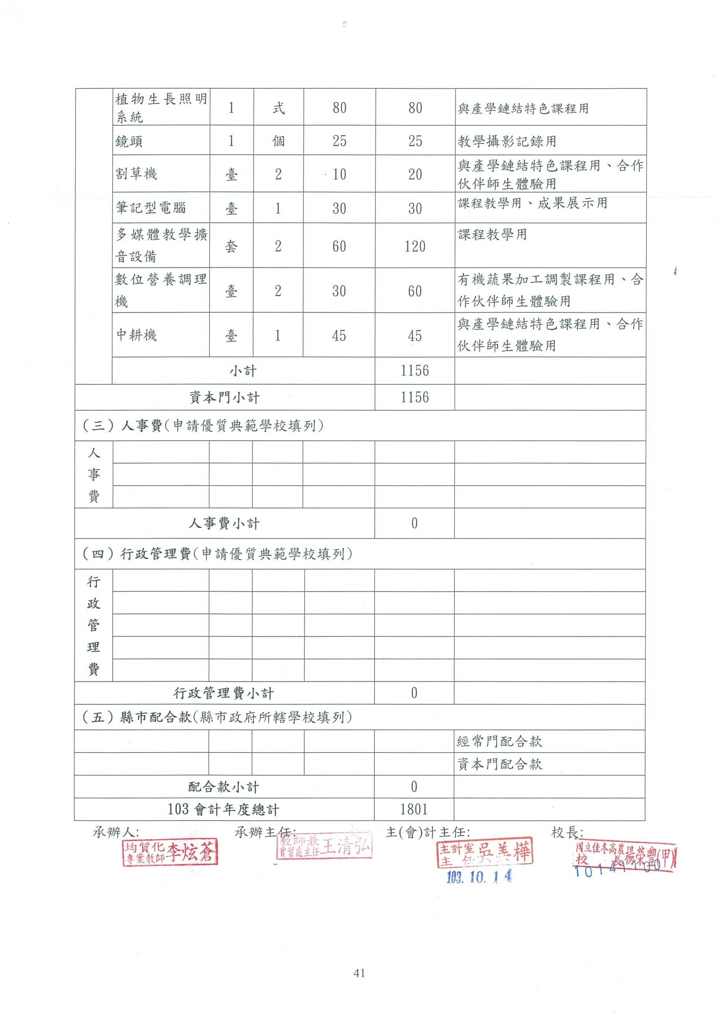

103-1產學鏈結特色課程提升計畫104會計年度概算表
（104年1月至7月）單位：仟元
名稱 |  | 單位 | 數量 |  | 單價 | 總價 | 說明（請說明內容用途）
（一）經常門
業  務  費 | 鐘點費 | 節 | 42 |  | 0.8 | 33.6 | 103-1-1-1外聘講師鐘點費
業  務  費 | 鐘點費 | 節 | 18 |  | 0.4 | 7.2 | 103-1-1-1內聘講師鐘點費
業  務  費 | 鐘點費 | 節 | 48 |  | 0.8 | 38.4 | 103-1-1-2外聘講師鐘點費
業  務  費 | 鐘點費 | 節 | 10 |  | 0.4 | 4 | 103-1-1-2內聘講師鐘點費
業  務  費 | 鐘點費 | 節 | 60 |  | 0.8 | 48 | 103-1-5外聘講師鐘點費
業  務  費 | 出席費 | 式 | 1 |  | 2 | 2 | 諮詢委員出席費
業  務  費 | 補充保費 | 式 | 1 |  | 2.7 | 2.7 | 補充保費
業  務  費 | 材料費 | 人次 | 625 |  | 0.2 | 125 | 執行本子計劃材料費、協辦103-3子計劃材料費
業  務  費 | 設備維護費 | 人 | 120 |  | 0.5 | 60 | 執行本子計劃設備維護、協辦103-3子計劃設備維護
業  務  費 | 物品耗材費 | 人 | 250 |  | 0.5 | 125 | 執行本子計劃物品耗材費、協辦103-3子計劃物品耗材費
業  務  費 | 印刷費 | 式 | 1 |  | 53 | 53 | 印刷費
業  務  費 | 膳費 | 人次 | 175 |  | 0.08 | 14 | 會議、課程、成果展、職場體驗膳費
業  務  費 | 差旅費 | 人次 | 15 |  | 3 | 45 | 諮詢委員、講師、研習、辦理活動、參加會議人員差旅費
業  務  費 | 租車費 | 輛 | 3 |  | 10 | 30 | 辦理職場體驗學習、參訪活動、合作伙伴學校體驗活動用、協辦103-3子計劃租車費
業  務  費 | 雜支 | 式 | 1 |  | 40.1 | 40.1
業  務  費 | 小計 |  |  |  |  | 628
經常門小計 |  |  |  |  |  | 628 | 以上經費得視實際情形予以勻支
（二）資本門

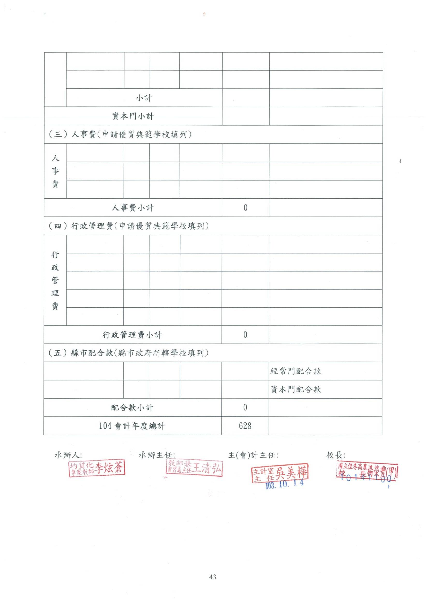

二、子計畫編號：103-2
一、子計畫名稱 | 海洋教育與適性課程發展計畫
二、承辦學校 | 國立東港海事
三、計畫目標 | - 參加教師專業發展評鑑計畫，提升專業成長。  - 加強群科合作關係，增廣教學多元內涵。  - 強化教師專業技術能力，發展學校特色。  - 鼓勵學生積極參與各項研習與競賽活動，提升專業技術。  - 提升教師創意教學應用，激發創意思考能力。  - 培養師生專題製作能力，提供師生創意研究分享。
四、工作內涵 | 子計畫申請辦理項目名稱(A) |  |  |  |  |  |  | 對應  項次 | 對應方案辦理項目(B) |  |  |  |  | 指定辦理/自行申請
四、工作內涵 | 103-2-1 |  | 教師專業發展研習 |  |  |  |  | 1-1-2 | 推動教師專業發展評鑑 |  |  |  |  |  | 指定辦理
四、工作內涵 |  |  |  |  |  |  |  | 1-3-2 | 提升課程教學成效 |  |  |  |  |  | 指定辦理
四、工作內涵 | 103-2-2 |  | 魚拓教學研習 |  |  |  |  | 1-2-2 | 規劃群科特色課程招生 |  |  |  |  |  | 指定辦理
四、工作內涵 | 103-2-3 |  | 操船模擬機(海事特色教學) |  |  |  |  | 1-2-2 | 規劃群科特色課程招生 |  |  |  |  | 指定辦理
四、工作內涵 | 103-2-4 |  | 櫻飛彩宴 |  |  |  |  | 2-2 | 社區學校共同發展及實施適性課程、教材、教學及評量 |  |  |  |  | 指定辦理
 | 103-2-5 |  | 樂活養生料理 |  |  |  |  | 2-2 | 社區學校共同發展及實施適性課程、教材、教學及評量 |  |  |  |  | 指定辦理
 | 103-2-6 |  | 財經智慧研習 |  |  |  |  | 2-2 | 社區學校共同發展及實施適性課程、教材、教學及評量 |  |  |  |  | 指定辦理
 | 103-2-7 |  | 模組化機器人教學研習 |  |  |  |  | 2-2 | 社區學校共同發展及實施適性課程、教材、教學及評量 |  |  |  |  | 指定辦理
 | 103-2-8 |  | 社區學校合作辦理適性轉學措施 |  |  |  |  | 4-4 | 社區學校合作辦理適性轉學措施 |  |  |  |  | 指定辦理
五、經費需求 | 經常門（仟元） |  |  | 資本門（仟元） |  |  | 人事費（仟元）  ※申請優質典範學校填列 |  |  |  | 行政管理費（仟元）  ※申請優質典範學校填列
五、經費需求 | 799 |  |  | 774
五、經費需求 | 合計：1573 |  |  |  |  |  |  |  |  | （仟元）
六、預期效益 | 質性目標描述
六、預期效益 | - 持續推動全面性教師專業發展評鑑，提升教學效能。  - 提供資訊系統支援，提升教師資訊素養，活絡數位學習平台使用，養成學生主動學習。  - 透過參加各科專業及跨領域社群，共同學習與分享，深化教學活動。  - 加強群科合作關係，發展跨科教案與協同教學，增廣學生多元學習機會，提升學習效能。  - 鼓勵教師研發創意教材教案，活絡教學。  - 透過融入課程創新教學教案示範，藉由已發展之教案示範分享，提升本校教師融入課程教學設計的創意與能力。  - 有效利用社區資源，讓學生瞭解社區環境生態。引導學生認識海、漁業生態資源。協助職涯探索，使學生找到期興趣，幫助學生做好未來生涯規劃。  - 透過綠色環保概念，推廣樂活飲食文化，鼓勵教師善用專業加工技術與海洋資源結合，製作減碳之食品，採自然方法製作，呈現海洋食品自然風味，利用當地特色海洋食材發展特色創意料理。  - 增進國中與高職校際間之互動、合作及資源共享並發展適性課程。  - 藉由海洋資源的應用，增進國中學生對於海事高職水產之瞭解，並提升學生對就讀海事類特殊產業類科之興趣。  - 以「海洋生態探索」課程，經由學習分辨在地漁獲市場，常見之魚種分類、魚拓、船舶模型製作活動，使學生透過參訪、動手製作，進而引起學習興趣，協助國中學生進行職涯探索。  - 透過在地優勢進行教學及實察體驗，使學生親身體驗到海事職校之特色科系，增進國中學生對高職海事、輪機職類的瞭解，以增加其就讀職業學校之意願。  - 培養學生對海事類科機械原理與技術之憧憬，由模擬操俥機設備之操作過程中，培養學生對船舶動力操作之興趣，建構未來生涯路線的遠景。  - 發展在地特色，經由專題式教學及競賽，引起學生興趣，提升國中學生就讀意願。
六、預期效益 | 量化目標規劃
六、預期效益 | 指標項目
六、預期效益 | 對應部定指標 | 子計畫申請辦理項目名稱(A) |  |  | 部定指標項次 | 部定指標名稱(C) |  |  |  |  |  | 指定辦理 | 102  達成值 |  |  | 目標值
六、預期效益 | 對應部定指標 | 103-2-1教師專業發展研習 |  |  | 2-6 | 教師參與研習平均時數 |  |  |  |  |  | ◎ | 30 |  |  | 40
六、預期效益 | 對應部定指標 |  |  |  | 2-7 | 教師參與研習平均次數 |  |  |  |  |  | ◎ | 12 |  |  | 15
六、預期效益 | 對應部定指標 |  |  |  | 2-9 | 教師參與專業發展評鑑比率 |  |  |  |  |  | ◎ | 5% |  |  | 10%
六、預期效益 | 對應部定指標 | 103-2-2魚拓教學研習 |  |  | 1-6 | 教師製作教學檔案比率 |  |  |  |  |  | ◎ | 8% |  |  | 10%
六、預期效益 | 對應部定指標 |  |  |  | 4-1 | 學生對學校辦學成效之認同度 |  |  |  |  |  | ◎ | 80% |  |  | 90%
六、預期效益 | 對應部定指標 | 103-2-3操船模擬機  (海事特色教學) |  |  | 1-12 | 教師赴產業實習比率 |  |  |  |  |  | ◎ | 0人 |  |  | 1人
六、預期效益 | 對應部定指標 |  |  |  | 1-11 | 教師參與專業學習社群比率 |  |  |  |  |  | ◎ | 10% |  |  | 15%
六、預期效益 | 對應部定指標 | 103-2-4櫻飛彩宴 |  |  | 2-6 | 教師參與研習平均時數 |  |  |  |  |  | ◎ | 30 |  |  | 40
六、預期效益 | 對應部定指標 | 103-2-5樂活養生料理 |  |  | 4-1 | 學生對學校辦學成效之認同度 |  |  |  |  |  | ◎ | 80% |  |  | 90%
六、預期效益 | 對應部定指標 | 103-2-6財經智慧研習 |  |  | 2-7 | 教師參與研習平均次數 |  |  |  |  |  | ◎ | 12 |  |  | 15
六、預期效益 | 對應部定指標 | 103-2-7模組化機器人教學研習 |  |  | 4-1 | 學生對學校辦學成效之認同度 |  |  |  |  |  | ◎ | 80% |  |  | 90%
六、預期效益 | 對應部定指標 | 103-2-8社區學校合作辦理適性轉學措施 |  |  | 4-7 | 學生休學及輔導轉學比率 |  |  |  |  |  | ◎ | 3% |  |  | 5%
六、預期效益 | 學校自訂指標 | 學校計畫項次 |  |  | 自訂指標項次 | 自訂指標名稱(D) |  |  |  |  |  |  | 102  達成值 |  |  | 目標值
六、預期效益 | 學校自訂指標 | 103-2-1教師專業發展研習 |  |  | 1 | 外聘講師講授研習場次 |  |  |  |  |  |  | 10 |  |  | 20
六、預期效益 | 學校自訂指標 | 103-2-2魚拓教學研習 |  |  | 1 | 養殖科教學體驗研習 |  |  |  |  |  |  | 2 |  |  | 6
六、預期效益 | 學校自訂指標 | 103-2-3操船模擬機  (海事特色教學) |  |  | 1 | 輪機科教學體驗研習 |  |  |  |  |  |  | 2 |  |  | 6
六、預期效益 | 學校自訂指標 | 103-2-4櫻飛彩宴 |  |  | 1 | 家政科教學體驗研習 |  |  |  |  |  |  | 3 |  |  | 6
六、預期效益 | 學校自訂指標 | 103-2-5樂活養生料理 |  |  | 1 | 食品科教學體驗研習 |  |  |  |  |  |  | 3 |  |  | 6
六、預期效益 | 學校自訂指標 | 103-2-6財經智慧研習 |  |  | 1 | 航管科教學體驗研習 |  |  |  |  |  |  | 3 |  |  | 6
六、預期效益 | 學校自訂指標 | 103-2-7模組化機器人教學研習 |  |  | 1 | 電子科教學體驗研習 |  |  |  |  |  |  | 3 |  |  | 6
六、預期效益 | 學校自訂指標 | 103-2-8社區學校合作辦理適性轉學措施 |  |  | 1 | 召開適性轉學會議 |  |  |  |  |  |  | 0 |  |  | 2

103-2海洋教育與適性課程發展計畫103會計年度概算表
（103年8月至12月） 單位：仟元
名稱 |  | 單位 | 數量 | 單價 | 總價 | 說明（請說明內容用途）
（一）經常門
業  務  費 | 鐘點費 | 小時 | 20 | 1.6 | 32 | 外聘講師鐘點
業  務  費 | 鐘點費 | 小時 | 100 | 0.4 | 40 | 校內講師鐘點
業  務  費 | 租車費 | 台 | 7 | 8 | 56 | 配合海洋教育參訪課程用
業  務  費 | 印刷費 | 本 | 400 | 0.1 | 40 | 編印補充資料用；編印宣導推廣活動、職業試探等手冊與相關資料
業  務  費 | 設備維護費 | 式 | 6 | 15 | 90 | 各科實習設備器材維護費
業  務  費 | 材料費 | 人次 | 400 | 0.2 | 80 | 每人200元×400人次
業  務  費 | 物品耗材費 | 人次 | 300 | 0.1 | 30 | 每人100元×400人次
業  務  費 | 雜支 | 式 | 1 | 25 | 25 | 文具用品耗材、碳粉匣等
業  務  費 | 膳費 | 人 | 50 | 0.08 | 4 | 適性輔導轉學會議膳費
業  務  費 | 小計 |  |  |  | 397
經常門小計 |  |  |  |  | 397 | 以上經費視實際運用情形相互勻支
（二）資本門
設  備  費 | 實務投影機 | 台 | 2 | 20 | 40 | 模組化機器人研習教學使用
設  備  費 | 微處理實務設備 | 台 | 6 | 25 | 150 | 模組化機器人研習教學使用、樂活養生料理教學使用
設  備  費 | 成果展示櫃 | 台 | 2 | 37 | 74 | 模組化機器人、財經智慧研習成果展示用
設  備  費 | 筆記型電腦 | 台 | 3 | 25 | 75 | 模組化機器人研習、財經智慧研習教學使用
設  備  費 | 單槍投影機 | 台 | 1 | 34 | 34 | 樂活養生料理研習教學使用
設  備  費 | 無聲廣播系統 | 套 | 1 | 30 | 30 | 樂活養生料理研習教學使用
設  備  費 | 淡水養殖雙層架(4尺) | 架 | 8 | 35 | 280 | 魚拓教學研習教學使用
設  備  費 | 淡水養殖雙層架(2尺) | 架 | 4 | 9 | 36 | 魚拓教學研習教學使用
設  備  費 | 攝影機 | 台 | 1 | 40 | 40 | 櫻花彩宴教學使用


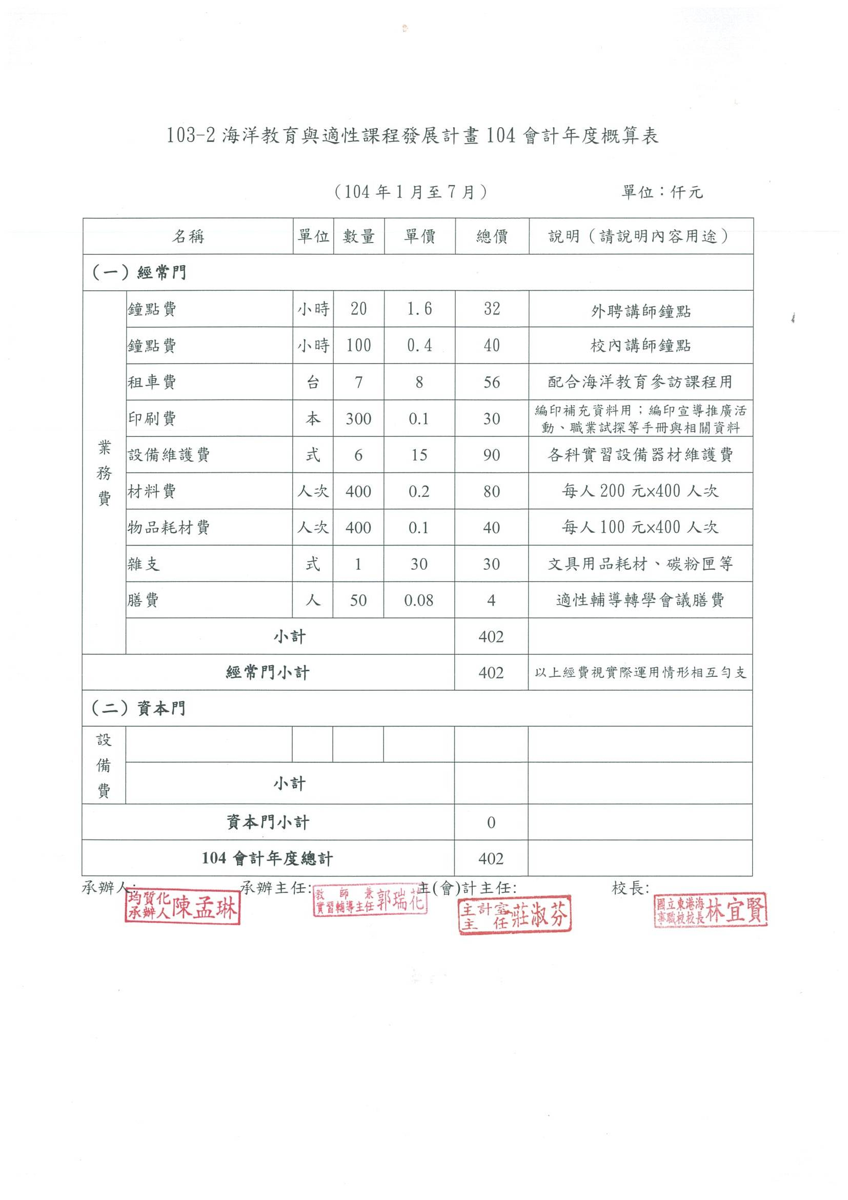

三、子計畫編號：103-3
一、子計畫名稱 | 恆春半島多元適性學習紮根計畫
二、承辦學校 | 國立恆春工商
三、計畫目標 | - 職涯探索體驗營－提供社區國中學生適性生涯試探輔導諮詢，透過實際參訪與操作，協助國中學生認識群  課程內容與進路發展，提早了解自己興趣並進行職業性向試探。  - 恆春半島風味活動－實際接觸業界暸解需求與規劃並邀請產業界專業人士到校舉辦「餐旅服務」、「創意貼  圖饅頭」、「半島風味創意廚藝」研習，持續創意產品開發之進行。  - 恆春半島科技、生態紮根活動－以恆春半島豐富科技、人文、古蹟、觀光資源為基礎，訓練學生能成為獨  當一面的專業導覽解說人員，並以「大手拉小手」的概念帶領社區內國中  小學生一同瞭解在地文化。並能利用當地天然資源，與氣候特色優勢，讓  學生與家長對科技產業認知。  - 發揮創意新體驗－提升中等學校學生的科技素養的認知，加強適性發展、自我探索、觀察模仿、  模擬概念及實作技巧等能力，藉由機器人實作課程體驗讓學生體驗未來科學等科技教育  的內容。
四、工作內涵 | 子計畫申請辦理項目名稱(A) |  |  |  |  |  |  | 對應  項次 | 對應方案辦理項目(B) |  |  |  |  | 指定辦理/自行申請
四、工作內涵 | 103-3-1 |  | 農業類科職涯探索體驗營 |  |  |  |  | 4-5 | 社區學校辦理國中學生職涯試探或學術試探活動 |  |  |  |  | 指定辦理
四、工作內涵 | 103-3-2 |  | 食品類科職涯探索體驗營 |  |  |  |  | 4-5 | 社區學校辦理國中學生職涯試探或學術試探活動 |  |  |  |  | 指定辦理
四、工作內涵 | 103-3-3 |  | 電子電機類科職涯探索體驗營 |  |  |  |  | 4-5 | 社區學校辦理國中學生職涯試探或學術試探活動 |  |  |  |  | 指定辦理
四、工作內涵 | 103-3-4 |  | 餐旅類科職涯探索體驗營 |  |  |  |  | 4-5 | 社區學校辦理國中學生職涯試探或學術試探活動 |  |  |  |  | 指定辦理
四、工作內涵 | 103-3-5 |  | 恆春半島風味活動 |  |  |  |  | 1-2  1-5 | 改善課程品質、強化產學鏈結 |  |  |  |  | 指定辦理
四、工作內涵 | 103-3-6 |  | 恆春半島科技、生態紮根活動 |  |  |  |  | 1-2  1-3 | 改善課程品質  降低學生重補修次數比 |  |  |  |  | 指定辦理
四、工作內涵 | 103-3-7 |  | 發揮創意新體驗 |  |  |  |  | 1-1 | 提升師資能力 |  |  |  |  | 指定辦理
五、經費需求 | 經常門（仟元） |  |  | 資本門（仟元） |  |  | 人事費（仟元）  ※申請優質典範學校填列 |  |  |  | 行政管理費（仟元）  ※申請優質典範學校填列
五、經費需求 | 1194 |  |  | 1156
五、經費需求 | 合計： 2350 |  |  |  |  |  |  |  |  | （仟元）
六、預期效益 | 質性目標描述
六、預期效益 | - 職涯探索體驗營－協助學生了解自己興趣並進行職業性向試探，培養職業興趣並認識職場環境，協助國中學生認  識群課程內容與進路發展。使學生了解職業類科，提供學生生涯決策的參考，並能提高與國中  端合作機會，增加國中端對社區內高中的認識，達到宣傳效益。  - 恆春半島風味活動－邀請業界專業經理人蒞校進行專業房務管理演講研習，加深與學理之印證，提升學習興趣。  並與半島農漁產品結合，進階開發創意特色菜餚與點心，啟發在地學生對半島特產的創意發  想。  - 恆春半島科技、生態紮根活動－增加學生了解恒春半島自然生態資源，並提升學生專業導覽的解說能力，拓展學  生對導覽解說的視野，使學生朝向多元化發展，有效提升學習效果。建立學生綠  色動力能源科技技術的基本認知及能力。善用恆春日照充足的天然條件，導入太  陽能課程，使學生能了解與接觸綠能科技。  - 發揮創意新體驗－學生收獲電機電子技術之基本知識，習得機電整合技術之技能，利用智慧型機械人相關實務  得到工作的能力。
六、預期效益 | 量化目標規劃
六、預期效益 | 指標項目
六、預期效益 | 對應部定指標 | 子計畫申請辦理項目名稱(A) |  |  | 部定指標項次 | 部定指標名稱(C) |  |  |  |  |  | 指定辦理 | 102  達成值 |  | 目標值
六、預期效益 | 對應部定指標 | 職涯探索體驗營 |  |  | 4-4  4-5 | 高一日校新生就近入學比率  高一日校新生註冊人數比率 |  |  |  |  |  | ◎ | 97 %  80 % |  | 97.5%  82 %
六、預期效益 | 對應部定指標 | 恆春半島風味活動 |  |  | 1-17  1-25 | 職業群科實習工場(或專業教室)數量  畢業生就業比率 |  |  |  |  |  | ◎ | 31間  32 % |  | 31間  35 %
六、預期效益 | 對應部定指標 | 恆春半島科技、生態紮根活動 |  |  | 1-21 | 學生參加全國技藝（能）競賽獲獎次數比 |  |  |  |  |  | ◎ | 2 次 |  | 4 次
六、預期效益 | 對應部定指標 | 發揮創意新體驗 |  |  | 3-13 | 與產業合作廠家數 |  |  |  |  |  | ◎ | 1家 |  | 1家
六、預期效益 | 學校自訂指標 | 學校計畫項次 |  |  | 自訂指標項次 | 自訂指標名稱(D) |  |  |  |  |  |  | 102  達成值 |  | 目標值
六、預期效益 | 學校自訂指標 | 103-3-1農業群涯探索體驗營 |  |  | 1 | 農業群職涯探索體驗營 |  |  |  |  |  |  | 15場 |  | 4場
六、預期效益 | 學校自訂指標 | 103-3-2食品群職涯探索體驗營 |  |  | 2 | 食品群職涯探索體驗營 |  |  |  |  |  |  | 4場 |  | 4場
六、預期效益 | 學校自訂指標 | 103-3-3電子電機群職涯探  索體驗營 |  |  | 3 | 電子電機群職涯探索體驗營 |  |  |  |  |  |  | 4場 |  | 4場
六、預期效益 | 學校自訂指標 | 103-3-4餐旅群職涯探索體驗  營 |  |  | 4 | 餐旅群職涯探索體驗營 |  |  |  |  |  |  | 2場 |  | 4場
六、預期效益 | 學校自訂指標 | 103-3-5恆春半島風味活動 |  |  | 5 | 餐旅服務技術研習 |  |  |  |  |  |  | 1場 |  | 2場
六、預期效益 | 學校自訂指標 | 103-3-5恆春半島風味活動 |  |  | 6 | 恆春半島特產美食與風味飲品研習 |  |  |  |  |  |  | 1場 |  | 2場
六、預期效益 | 學校自訂指標 | 103-3-6恆春半島科技、生態紮  根活動 |  |  | 7 | 觀光產業導覽解說教育訓練 |  |  |  |  |  |  | 2梯次 |  | 4梯次
六、預期效益 | 學校自訂指標 | 103-3-6恆春半島科技、生態紮  根活動 |  |  | 8 | 太陽能模型車科學研習營 |  |  |  |  |  |  | 1場 |  | 1場
六、預期效益 | 學校自訂指標 | 103-3-6恆春半島科技、生態紮根活動 |  |  | 9 | 航向天際科學研習營 |  |  |  |  |  |  | 0場 |  | 2場
六、預期效益 | 學校自訂指標 | 103-3-7發揮創意新體驗 |  |  | 10 | 程式控制科學研習營 |  |  |  |  |  |  | 0場 |  | 1場
六、預期效益 | 學校自訂指標 | 103-3-7發揮創意新體驗 |  |  | 11 | 機器人科學營 |  |  |  |  |  |  | 2場 |  | 2場

103-3恆春半島多元適性學習紮根計畫
103會計年度概算表（103年8月至12月）單位：仟元
名稱 |  | 單位 | 數量 | 單價 | 總價 | 說明（請說明內容用途）
（一）經常門
 | 鐘點費2 | 時 | 25 | 0.4 | 10 | 103-3-1內聘講師鐘點費
 | 鐘點費2 | 時 | 10 | 0.4 | 4 | 103-3-2內聘講師鐘點費
 | 鐘點費2 | 時 | 16 | 0.4 | 6.4 | 103-3-3內聘講師鐘點費
 | 鐘點費2 | 時 | 8 | 0.4 | 3.2 | 103-3-4(恆春工商)內聘講師鐘點費
 | 鐘點費2 | 時 | 15 | 0.4 | 6 | 103-3-4(日新工商)內聘講師鐘點費
 | 補充保費 | 式 | 1 | 0.2 | 0.2 | 103-3-1二代健保保費
 | 補充保費 | 式 | 1 | 0.08 | 0.08 | 103-3-2二代健保保費
 | 補充保費 | 式 | 1 | 0.128 | 0.128 | 103-3-3二代健保保費
 | 補充保費 | 式 | 1 | 0.064 | 0.064 | 103-3-4(恆春工商)  二代健保保費
 | 補充保費 | 式 | 1 | 0.12 | 0.12 | 103-3-4(日新工商)  二代健保保費
 | 材料費 | 人次 | 150 | 0.2 | 30 | 103-3-1研習教材
 | 材料費 | 人次 | 80 | 0.2 | 16 | 103-3-2研習教材
 | 材料費 | 人次 | 100 | 0.2 | 20 | 103-3-3研習教材
 | 材料費 | 人次 | 100 | 0.2 | 20 | 103-3-4(恆春工商)研習教材
 | 材料費 | 人次 | 15 | 0.2 | 3 | 103-3-4(日新工商)研習教材
 | 物品耗材 | 批 | 30 | 1 | 30 | 103-3-1研習耗材
 | 物品耗材 | 批 | 10 | 1 | 10 | 103-3-3教學設備及物品之  耗材
 | 物品耗材 | 批 | 10 | 1 | 10 | 103-3-4(恆春工商)教學設備及物品之耗材
 | 租車費1 | 車 | 6 | 10 | 60 | 103-3-1長程車資
 | 租車費1 | 車 | 2 | 10 | 20 | 103-3-2長程車資
 | 租車費2 | 車 | 4 | 7.5 | 30 | 103-3-4(日新工商)長程車資
 | 租車費4 | 車 | 5 | 3 | 15 | 103-3-3短程車資
 | 租車費4 | 車 | 5 | 3 | 15 | 103-3-4(恆春工商)短程車資
 | 差旅費 | 式 | 2 | 1.4 | 2.8 | 103-3-3差旅費(管制會議出差費)
 | 設備維護費 | 式 | 1 | 8 | 8 | 103-3-4(日新工商)  設備維護費
 | 鐘點費1 | 時 | 28 | 0.8 | 22.4 | 103-3-5~7外聘講師鐘點費
 | 鐘點費2 | 時 | 16 | 0.4 | 6.4 | 103-3-5~7內聘講師鐘點費
 | 補充保費 | 式 | 1 | 0.576 | 0.576 | 103-3-5~7二代健保保費
 | 材料費 | 人次 | 140 | 0.2 | 28 | 研習教材
 | 物品耗材 | 批 | 70 | 1 | 70 | 教學設備及物品之耗材
 | 租車費1 | 車 | 3 | 10 | 30 | 103-3-5~7車資
 | 租車費2 | 車 | 2 | 7 | 14 | 103-3-5~7車資
 | 租車費3 | 車 | 2 | 5 | 10 | 103-3-5~7短程車資
 | 差旅費 | 式 | 2 | 4.6 | 9.2 | 會議、研習、講師差旅費
 | 設備維護費 | 式 | 5 | 10 | 50 | 相關設備維護
 | 印刷費 | 式 | 250 | 0.045 | 11.25 | 導覽解說課程教學
 | 雜支 | 批 | 1 | 1 | 1 | 103-3-3雜支
 | 雜支 | 批 | 1 | 3 | 3 | 103-3-4(恆春工商)雜支
 | 雜支 | 批 | 1 | 3 | 3 | 103-3-4(日新工商)雜支
 | 雜支 | 批 | 2 | 9.091 | 18.182 | 103-3-5~7雜支
經常門小計 |  |  |  |  | 597 | 以上經費得視實際情形予以勻支
（二）資本門
設  備  費 | 投影機(具hdmi輸入功能) | 套 | 1 | 56 | 56 | 研習課程教學用(餐飲科)
設  備  費 | 數位攝影機 | 部 | 1 | 65 | 65 | 選手競選實況錄影用(餐飲科)
設  備  費 | 長焦段鏡頭 | 部 | 1 | 70 | 70 | 龍鑾潭鳥類生態攝影記錄  (觀光科)
設  備  費 | 數位攝影機 | 部 | 1 | 55 | 55 | 龍鑾潭鳥類生態攝影記錄  (觀光科)
設  備  費 | 程式控制教學平台 | 套 | 5 | 40 | 200 | 研習課程教學(電子資訊科)  電子電機類科職涯探索體驗營用
設  備  費 | 八軸控制平台 | 套 | 3 | 50 | 150 | 研習課程教學(電子資訊科)  電子電機類科職涯探索體驗營用
設  備  費 | 太陽能車軌道擴充模組 | 套 | 9 | 10 | 90 | 研習課程教學(電子資訊科)  電子電機類科職涯探索體驗營用
設  備  費 | 體感格鬥機器人裝置 | 套 | 1 | 90 | 90 | 研習課程教學(電機科)  電子電機類科職涯探索體驗營用
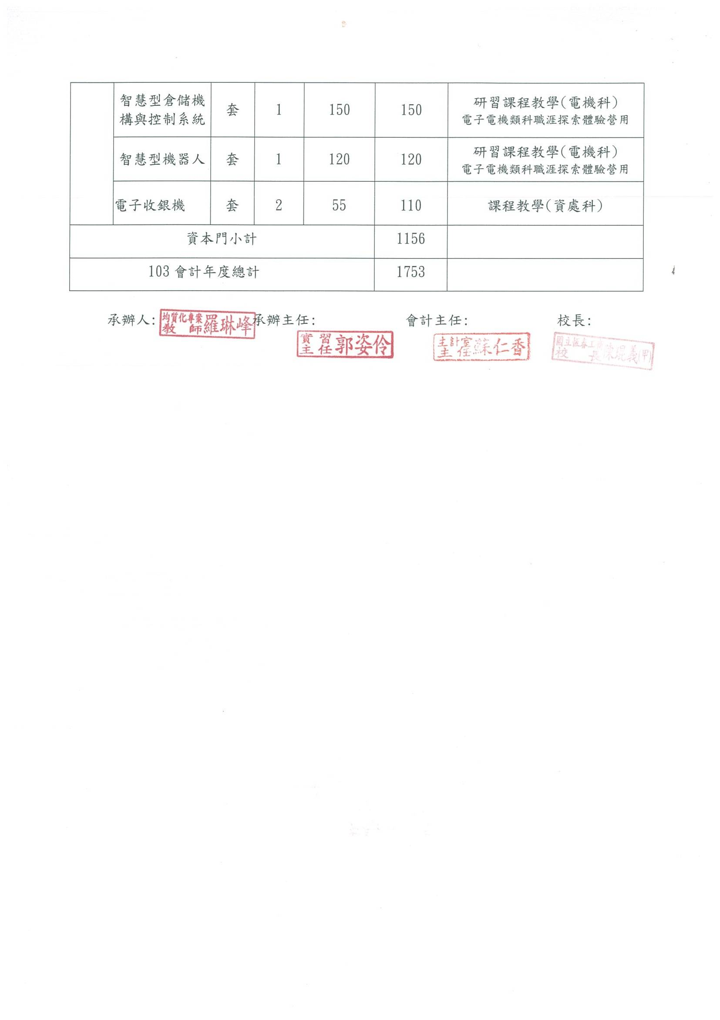

103-3恆春半島多元適性學習紮根計畫
104會計年度概算表（104年1月至7月） 單位：仟元
名稱 |  | 單位 | 數量 | 單價 | 總價 | 說明（請說明內容用途）
（一）經常門
業  務  費 | 鐘點費2 | 時 | 25 | 0.4 | 10 | 103-3-1內聘講師鐘點費
業  務  費 | 鐘點費2 | 時 | 10 | 0.4 | 4 | 103-3-2內聘講師鐘點費
業  務  費 | 鐘點費2 | 時 | 15 | 0.4 | 6 | 103-3-4(日新工商)  內聘講師鐘點費
業  務  費 | 補充保費 | 式 | 1 | 0.2 | 0.2 | 103-3-1二代健保保費
業  務  費 | 補充保費 | 式 | 1 | 0.08 | 0.08 | 103-3-2二代健保保費
業  務  費 | 補充保費 | 式 | 1 | 0.12 | 0.12 | 103-3-4(日新工商)  二代健保保費
業  務  費 | 材料費 | 人次 | 100 | 0.2 | 20 | 103-3-1研習教材
業  務  費 | 材料費 | 人次 | 80 | 0.2 | 16 | 103-3-2研習教材
業  務  費 | 材料費 | 人次 | 15 | 0.2 | 3 | 103-3-4(日新工商)研習教材
業  務  費 | 物品耗材 | 批 | 40 | 1 | 40 | 103-3-1研習耗材
業  務  費 | 租車費1 | 車 | 6 | 10 | 60 | 103-3-1長程車資
業  務  費 | 租車費1 | 車 | 2 | 10 | 20 | 103-3-2長程車資
業  務  費 | 租車費2 | 車 | 4 | 7.5 | 30 | 103-3-4(日新工商)長程車資
業  務  費 | 差旅費 | 式 | 3 | 1.6 | 4.8 | 103-3-3管制會議出差費
業  務  費 | 設備維護費 | 式 | 1 | 8 | 8 | 103-3-4(日新工商)  設備維護費
業  務  費 | 鐘點費1 | 時 | 34 | 0.8 | 27.2 | 103-3-5~7外聘講師鐘點費
業  務  費 | 鐘點費2 | 時 | 40 | 0.4 | 16 | 103-3-5~7內聘講師鐘點費
業  務  費 | 補充保費 | 式 | 1 | 0.864 | 0.864 | 103-3-5~7二代健保保費
業  務  費 | 材料費 | 人次 | 390 | 0.2 | 78 | 研習教材
業  務  費 | 物品耗材 | 批 | 70 | 1 | 70 | 教學設備及物品之耗材
業  務  費 | 租車費1 | 車 | 4 | 10 | 40 | 103-3-5~7車資
業  務  費 | 租車費2 | 車 | 3 | 7 | 21 | 103-3-5~7車資
業  務  費 | 租車費3 | 車 | 2 | 5 | 10 | 103-3-5~7短程車資
業  務  費 | 差旅費 | 式 | 7 | 1.6 | 11.2 | 會議、研習、講師差旅費

 | 設備維護費 | 式 | 4 | 10 | 40 | 相關設備維護
 | 印刷費 | 式 | 300 | 0.045 | 13.5 | 導覽解說課程教學
 | 雜支 | 批 | 1 | 3 | 3 | 103-3-4(日新工商)雜支
 | 雜支 | 批 | 1 | 44.036 | 44.036 | 103-3-5~7雜支
經常門小計 |  |  |  |  | 597 | 以上經費得視實際情形予以勻支
（二）資本門
設
備
費
資本門小計 |  |  |  |  | 0
104會計年度總計 |  |  |  |  | 597
承辦人: 承辦主任: 會計主任: 校長:

四、子計畫編號：103-4
一、子計畫名稱 | 藝起音樂體驗、學業適性輔導計畫
二、承辦學校 | 國立潮州高中
三、計畫目標 | 1.資訊與英語學習的搭配，使本校與社區國高中學生體驗不同英語學習經驗，提昇學習興趣。  2.提供優良師資、環境，提升社區讀書風氣，改善學生成績。  3.音樂陶冶學生性情，發展本校特色社團教學，促進社區文化交流活動。  4.傳遞服務學習觀點，藉由童軍技能學習及反哺，培養人際互動及合作學習的能力。  5.發揚各高中職校特色，宣導就近入學理念， 建立適性學習社區。  6.透過愛校服務活動藉由教育方式取代行政處罰，讓同學可以獲得正向的刺激。  7.適性揚才多元學習，讓學生能依其興趣多元發展自我的未來。  8.利用平日或假日針對合作國中學生辦理相關創意科學等活動，進行課程教學實驗。  9.使同學了解服務教育的意義，與社區達到良好的互動，提升社區居民對學校參與社區服務的認同。
四、工作內涵 | 子計畫申請辦理項目名稱(A) |  |  |  | 對應  項次 |  | 對應方案辦理項目(B) |  |  |  |  | 指定辦理/自行申請
四、工作內涵 | 103-4-1 |  | 學業適性輔導計劃 |  | 1-2-3 |  | 強化課程規劃機制 |  |  |  |  | 指定辦理
四、工作內涵 |  |  |  |  | 1-3-2 |  | 提升課程教學成效 |  |  |  |  | 指定辦理
四、工作內涵 |  |  |  |  | 1-3-4 |  | 降低重補修學生比率 |  |  |  |  | 指定辦理
四、工作內涵 |  |  |  |  | 2-3 |  | 社區學校共同辦理與大學校院合作之特色課程、教材、教學及評量 |  |  |  |  | 指定辦理
四、工作內涵 |  |  |  |  | 2-5 |  | 社區學校共同推動適性輔導機制 |  |  |  |  | 指定辦理
四、工作內涵 | 103-4-2 |  | 藝起動起來音樂營 |  | 2-8 |  | 其他有助於社區共同發展多元適性之課程計畫 |  |  |  |  | 指定辦理
四、工作內涵 |  |  |  |  | 2-6 |  | 社區學校共同發展特色社團及活動 |  |  |  |  | 自行申請
四、工作內涵 | 103-4-3 |  | 特色社團活動計畫 |  | 1-3-1 |  | 辦理教師專業社群 |  |  |  |  | 指定辦理
四、工作內涵 |  |  |  |  | 2-5 |  | 社區學校共同推動適性輔導機制 |  |  |  |  | 指定辦理
四、工作內涵 |  |  |  |  | 2-6 |  | 社區學校共同發展特色社團及活動 |  |  |  |  | 指定辦理
四、工作內涵 |  |  |  |  | 2-7 |  | 社區學校共同辦理品德教育、服務學習 |  |  |  |  | 自行申請
四、工作內涵 | 103-4-4 |  | 高中職就近入學宣導 |  | 4-3 |  | 社區學校合作辦理就近入學宣導工作 |  |  |  |  | 指定辦理
五、經費需求 | 經常門（仟元） |  |  | 資本門（仟元） | 人事費（仟元）  ※申請優質典範學校填列 |  |  |  | 行政管理費（仟元）  ※申請優質典範學校填列
五、經費需求 | 1194 |  |  | 1157 | 0 |  |  |  | 0
五、經費需求 | 合計：2351 |  |  |  |  |  |  | （仟元）
六、預期效益 | 質性目標描述
六、預期效益 | 1.建立良好英語學習風氣與環境，提昇本校英語教師專業能力與創新課程規劃能力，聚焦本校與大學策略  聯盟、建立國中端的資源共享內容。並推動英文科學習社群，辦理英文科相關研習活動。  2.結合學校場地、教師人力及網路資源等適性發展的學習環境，給予社區學生充分的關懷、積極的鼓勵  和增強之全方位課程諮詢服務，達到適性教學、適性輔導的學習目標。  3.培養學生音樂欣賞的能力及能有樂器使用的能力，並提供學生參與全國性比賽之機會，辦理社區音樂會，  建立與鄰近國中交流模式。  4. 培養學生做中學的反思精神，並提供學生服務學習的機會。  5. 學生透過愛校服務活動，能夠反省過錯，虛心接受師長指導，改過向善。  6. 推廣屏南地區在地民俗文化特色，結合在地資源、業界人才，發展在地社區特色社團。  7. 利用創意課程進行行動研究，提昇教師研究及教學能力。  8.宣揚各高中職校特色，吸引國中學生就近入學，提升就近入學率。
六、預期效益 | 量化目標規劃
六、預期效益 | 指標項目
六、預期效益 | 對應部定指標 | 子計畫申請辦理項目名稱(A) |  |  |  | 部定指標項次 | 部定指標名稱(C) |  |  | 指定辦理 | 102  達成值 |  | 目標值
六、預期效益 | 對應部定指標 | 103-4-1學業適性輔導計畫畫 |  |  |  | 1-22 | 畢業生通過英文能力檢定比率 |  |  | ◎ | 50% |  | 60%
六、預期效益 | 對應部定指標 |  |  |  |  | 2-1 | 與大學合作課程數 |  |  | ◎ | 1 |  | 2
六、預期效益 | 對應部定指標 |  |  |  |  | 1-29 | 高一日校新生註冊人數比率 |  |  | ◎ | 95％ |  | 98％
六、預期效益 | 對應部定指標 |  |  |  |  | 2-15 | 學生重補修次數比 |  |  | ◎ | 10 |  | 5
六、預期效益 | 對應部定指標 | 103-4-2藝起動起來音樂營 |  |  |  | 2-13 | 學生獎勵及違規比 |  |  | ◎ | 1 |  | 1.5
六、預期效益 | 對應部定指標 |  |  |  |  | 2-18 | 學生參加縣市級競賽獲獎次數比 |  |  |  | 1 |  | 2
六、預期效益 | 對應部定指標 | 103-4-3特色社團活動計畫 |  |  |  | 2-16 | 學生參加服務學習平均次數 |  |  |  | 1 |  | 2
六、預期效益 | 對應部定指標 |  |  |  |  | 2-17 | 學生參加服務學習平均時數 |  |  |  | 1 |  | 2
六、預期效益 | 對應部定指標 |  |  |  |  | 2-13 | 學生獎勵及違規比 |  |  | ◎ | 1 |  | 1.5
六、預期效益 | 對應部定指標 |  |  |  |  | 2-14 | 學生淨流失率 |  |  |  | 20％ |  | 10％
六、預期效益 | 對應部定指標 |  |  |  |  | 1-11 | 教師參與專業學習社群比率 |  |  | ◎ | 70% |  | 80%
六、預期效益 | 對應部定指標 |  |  |  |  | 2-5 | 教師製作教學檔案比率 |  |  | ◎ | 10% |  | 15%
六、預期效益 | 對應部定指標 | 103-4-4高中職就進入學宣導 |  |  |  | 4-4 | 高一日校新生就近入學比率 |  |  | ◎ | 80％ |  | 90％
六、預期效益 | 對應部定指標 |  |  |  |  | 4-6 | 高一日校新生免試入學比率 |  |  | ◎ | 80％ |  | 90％
六、預期效益 | 學校自訂指標 | 學校計畫項次 |  |  |  | 自訂指標項次 | 自訂指標名稱(D) |  |  |  | 102  達成值 |  | 目標值
六、預期效益 | 學校自訂指標 | 103-4-1學業適性輔導計劃 |  |  |  | 1 | 參與計畫學生，英文段考成績進步人數比率 |  |  |  | 50％ |  | 70％
六、預期效益 | 學校自訂指標 |  |  |  |  | 2 | 參與計畫學生，段考成績進步人數比率 |  |  |  | 50％ |  | 70％
六、預期效益 | 學校自訂指標 | 103-4-2藝起動起來音樂營 |  |  |  | 3 | 參與社區音樂會人數 |  |  |  | 100 |  | 150
六、預期效益 | 學校自訂指標 |  |  |  |  | 4 | 參加音樂研習人次 |  |  |  | 200 |  | 400
六、預期效益 | 學校自訂指標 | 103-4-3特色社團活動計畫 |  |  |  | 5 | 參與社區服務國高中學生人數 |  |  |  | 80 |  | 120
六、預期效益 | 學校自訂指標 |  |  |  |  | 6 | 參與社區淨灘活動人數 |  |  |  | 100 |  | 200
預期效益 | 學校自訂指標 |  |  |  |  | 7 | 參與愛校服務計畫高中學生人數 |  |  |  | 100 |  | 150
預期效益 | 學校自訂指標 |  |  |  |  | 8 | 辦理祥獅獻瑞研習場次 |  |  |  | 5 |  | 10
預期效益 | 學校自訂指標 |  |  |  |  | 9 | 全學年辦理創意科學活動場次 |  |  |  | 3 |  | 4
預期效益 | 學校自訂指標 | 103-4-5高中職就進入學宣導 |  |  |  | 10 | 參與高中職就進入學宣導國中學生人數 |  |  |  | 100 |  | 500

103-4藝起音樂體驗、學業適性輔導計畫
103會計年度概算表（103年8月至12月）單位：仟元
名稱 |  | 單位 | 數量 | 單價 | 總價 | 說明（請說明內容用途）
- 經常門
業  務  費 | 外聘講座鐘點費 | 人節 | 8 | 1.6 | 12.8 | 外聘講師鐘點費
業  務  費 | 內、外聘講座鐘點費 | 人節 | 87 | 0.8 | 69.6 | 內、外聘講座鐘點費
業  務  費 | 內聘講師、講座助理鐘點費 | 人節 | 78 | 0.4 | 31.2 | 內聘講師、講座助理鐘點費
業  務  費 | 補充保費 |  |  |  | 2.272 | 補充保費2％
業  務  費 | 學生旅遊平安險 | 人 | 100 | 0.031 | 3.1 | 校外研習宣導推廣活動
業  務  費 | 工讀費 | 人時 | 72 | 0.115 | 8.28 | 工讀生工讀費
業  務  費 | 租車費 | 輛 | 15 | 8 | 120 | 接運學生到校及校外研習租車費
業  務  費 | 膳費 | 人日 | 486 | 0.08 | 38.88 | 研習活動學員、講師與工作人員膳費
業  務  費 | 設備維護費 | 項 | 18 | 3 | 54 | 設備維護用
業  務  費 | 印刷費 | 份 | 600 | 0.1 | 60 | 就近入學宣導、研習講義資料印刷用
業  務  費 | 物品耗材費 | 份 | 11 | 4 | 44 | 購置非消耗品
業  務  費 | 材料費 | 人 | 402 | 0.2 | 80.4 | 學生實習材料
業  務  費 | 差旅費 | 人次 | 24 | 0.5 | 12 | 講師、承辦人員員旅費
業  務  費 | 雜支 | 式 | 1 | 55.468 | 55.468 | 計畫執行使用相關文具、紙張、資料夾、資訊耗材等
業  務  費 | 小計 |  |  |  | 592
經常門小計 |  |  |  |  | 592 | 以上經費得視實際情形予以勻支

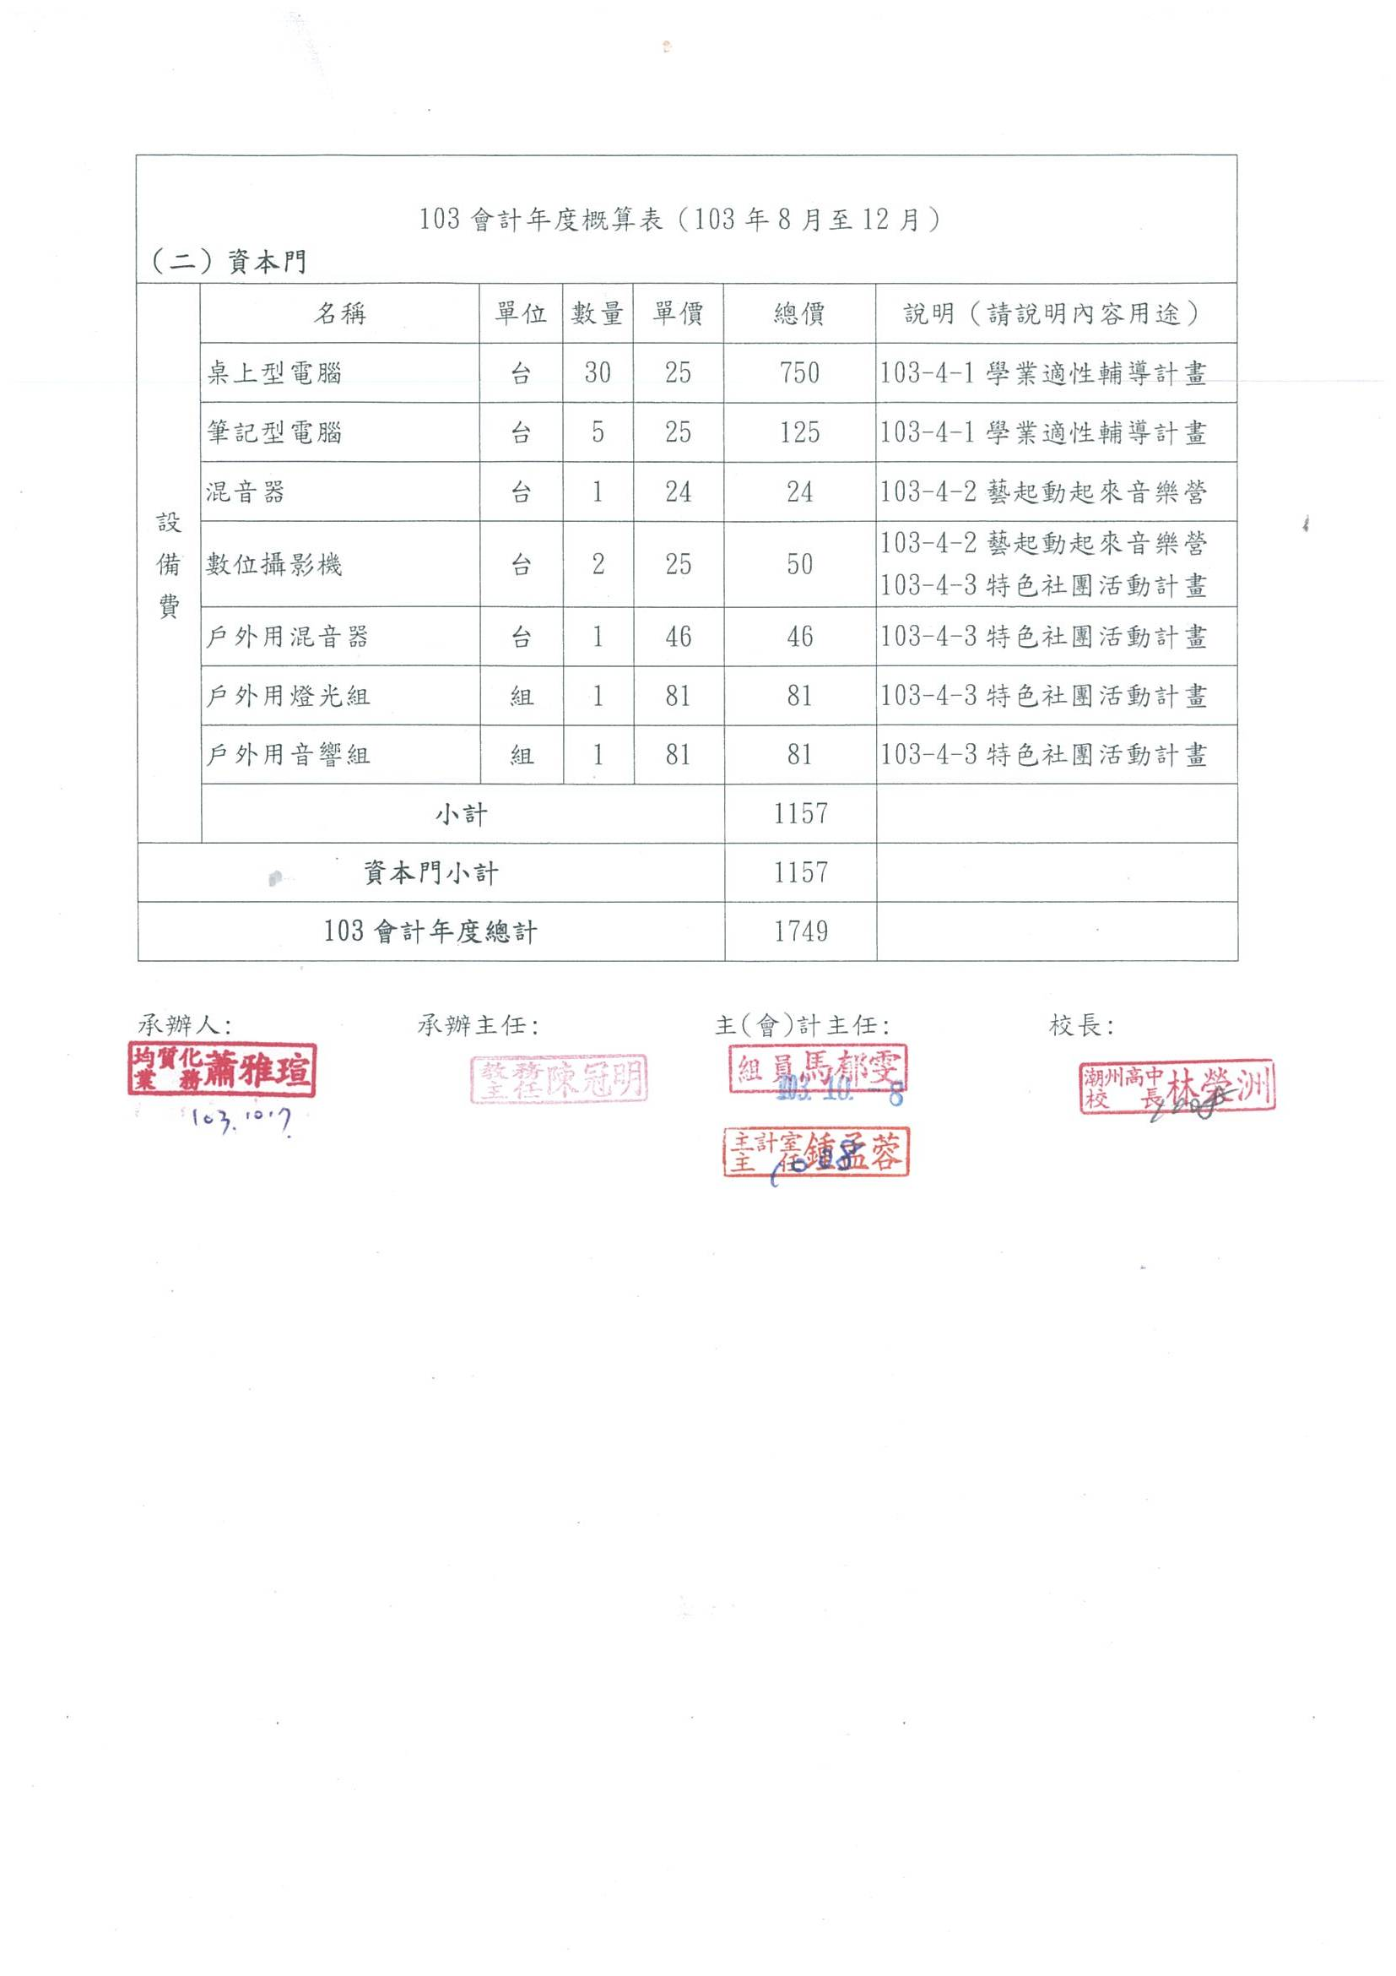

103-4藝起音樂體驗、學業適性輔導計畫
104會計年度概算表（104年1月至7月）單位：仟元

名稱 |  | 單位 | 數量 | 單價 | 總價 | 說明（請說明內容用途）
- 經常門

業  務  費 | 外聘講座鐘點費 | 人節 | 8 | 1.6 | 12.8 | 外聘講師鐘點費
業  務  費 | 內、外聘講座鐘點費 | 人節 | 92 | 0.8 | 73.6 | 內、外聘講座鐘點費：
業  務  費 | 內聘講師、講座助理鐘點費 | 人節 | 78 | 0.4 | 31.2 | 內聘講師、講座助理鐘點費
業  務  費 | 補充保費 |  |  |  | 2.352 | 補充保費2％
業  務  費 | 工讀費 | 人時 | 72 | 0.115 | 8.28 | 工讀生工讀費
業  務  費 | 租車費 | 輛 | 17 | 8 | 136 | 接運學生到校及校外研習租車費
業  務  費 | 膳費 | 人日 | 526 | 0.08 | 42.08 | 研習活動學員、講師與工作人員膳費
業  務  費 | 設備維護費 | 項 | 14 | 4 | 56 | 設備維護使用
業  務  費 | 印刷費 | 份 | 845 | 0.1 | 84.5 | 就近入學宣導、研習講義資料印刷用
業  務  費 | 物品耗材費 | 份 | 11 | 2 | 22 | 購置非消耗品
業  務  費 | 材料費 | 人 | 388 | 0.2 | 77.6 | 學生實習材料
業  務  費 | 差旅費 | 人次 | 24 | 0.5 | 12 | 講師、承辦人員員旅費
業  務  費 | 雜支 | 式 | 1 | 43.588 | 43.588 | 計畫執行使用相關文具、紙張、資料夾、資訊耗材等
業  務  費 | 小計 |  |  |  | 602
經常門小計 |  |  |  |  | 602 | 以上經費得視實際情形予以勻支

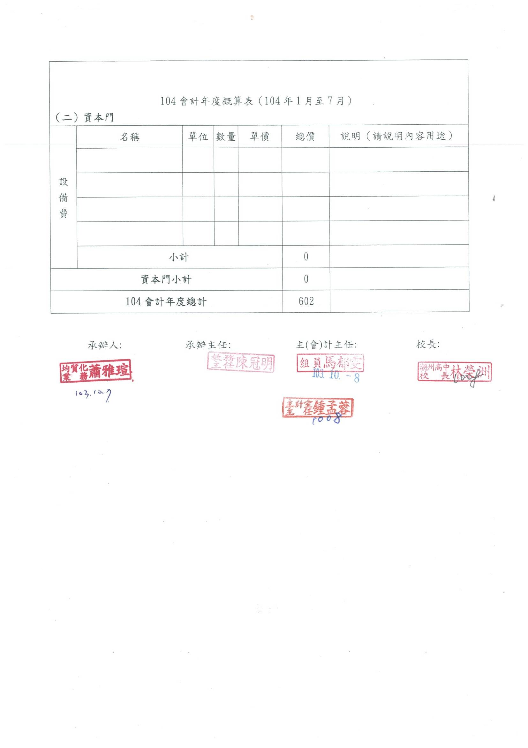

五、子計畫編號：103-5
一、子計畫名稱 | 技職領航-群科課程特色探索及體驗實施計畫
二、承辦學校 | 私立日新工商
三、計畫目標 | 1.建立英語學習環境，營造校園英語學習氣氛，成立英語會話社，提升學生英文學習能力。  2.透過適性輔導活動，提供學生生涯諮詢管道，提升學生生涯規劃意識，加強學生自我認識與接納，降低學生因困境或困惑產生的休轉意願。  3.為落實推動就近入學之目標，提供國中學生瞭解技職教育學校之課程、師資、設備與職場形態，發掘其學習興趣，充實生涯規劃知能與察覺生涯思索迷失，協助學生適性就學選擇，以提升就近入學比率。  4.結合海洋教育資源，透過海事類職涯試探，計畫施行後使師生清楚認識海洋文化與環境，增進海洋知識與興趣。以透過在地優勢方式，進行教學及實地勘察體驗，使學生親身體驗到海事職校特色科系教學，整合社區資源，建構社區適性發展的學習環境，提升學生就近入學之比率並達到適性入學、適性揚才的最大目標。
四、工作內涵 | 子計畫申請辦理項目名稱(A) |  |  |  |  |  | 對應  項次 |  | 對應方案辦理項目(B) |  |  |  |  | 指定辦理/自行申請
四、工作內涵 | 103-5-1 |  | 英文能力提升計畫 |  |  |  | 1-2-3 |  | 強化課程規劃機制 |  |  |  |  | 指定辦理
四、工作內涵 |  |  |  |  |  |  | 1-3-2 |  | 提升課程教學成效 |  |  |  |  | 指定辦理
四、工作內涵 | 103-5-2 |  | 學生適性輔導計畫 |  |  |  | 1-4-3 |  | 降低學生休學及輔導轉學比率 |  |  |  |  | 指定辦理
 | 103-5-3 |  | 生涯探索體驗計畫 |  |  |  | 4-5 |  | 社區學校辦理國中學生職涯試探或學術試探活動 |  |  |  |  | 指定辦理
五、經費需求 | 經常門（仟元） |  |  | 資本門（仟元） |  |  |  | 人事費（仟元）  ※申請優質典範學校填列 |  |  | 行政管理費（仟元）  ※申請優質典範學校填列
五、經費需求 | 744 |  |  | 706 |  |  |  | 0 |  |  | 0
五、經費需求 | 合計：1450 |  |  |  |  |  |  |  |  | （仟元）
六、預期效益 | 質性目標描述
六、預期效益 | 1.英文能力提升計畫－建立英語學習環境，營造校園英語學習氣氛，藉由個人電腦英語聽講多媒體設備,提升英語口說學習效果及氣氛；搭配英文雜誌及讀本，以訓練學生閱讀能力速度。並成立英語會話社，提升學生全民英檢通過比率。  2.適性輔導計畫-組成勵志小組，提供生涯規劃輔導，藉由團體輔導活動，增進學生自我認識及接納，降低學生因拒學產生之休學意念，抑或協助適性輔導轉學。  3.生涯探索體驗計畫-提供社區國中學生職涯試探體驗機會，透過在地優勢進行教學及實察體驗，增進國中學生對高職動力機械群、商管群及海事職群的瞭解，發掘其學習興趣，充實生涯規劃知能與察覺生涯思索迷失，協助學生適性就學選擇，以提升就近入學比率。並增進與社區間國中縱向互動，達到宣傳本校特色課程的目的。
六、預期效益 | 量化目標規劃
六、預期效益 | 指標項目
六、預期效益 | 對應部定指標 | 子計畫申請辦理項目名稱(A) |  |  | 部定指標項次 | 部定指標名稱(C) |  |  |  |  |  | 指定辦理 | 102  達成值 |  | 目標值
六、預期效益 | 對應部定指標 | 103-5-1英文能力提升計畫 |  |  | 1-22 | 畢業生通過英文能力檢定比率 |  |  |  |  |  | ◎ | 0% |  | 10%
六、預期效益 | 對應部定指標 |  |  |  | 1-24 | 畢業生升學(含國外)比率 |  |  |  |  |  | ◎ | 25% |  | 30%
 |  |  |  |  | 1-29 | 高一日校新生註冊人數比率 |  |  |  |  |  | ◎ | 36.08% |  | 38%
 |  | 103-5-2學生適性輔導計畫 |  |  | 1-27 | 學生淨流失率 |  |  |  |  |  | ◎ | 3.27% |  | 2.5%
 |  | 103-5-3生涯探索體驗計畫 |  |  | 4-4 | 高一日校新生就近入學比率 |  |  |  |  |  | ◎ | 94.66% |  | 97.5%
 |  |  |  |  | 4-5 | 高一日校新生註冊人數比率 |  |  |  |  |  | ◎ | 36.08% |  | 38%
 |  |  |  |  | 4-6 | 高一日校新生免試入學比率 |  |  |  |  |  | ◎ | 13.74% |  | 14.15%
 | 學校自訂指標 | 學校計畫項次 |  |  | 自訂指標項次 | 自訂指標名稱(D) |  |  |  |  |  |  | 102  達成值 |  | 目標值
 | 學校自訂指標 | 103-5-1英文能力提升計畫 |  |  | 1 | 參與計畫學生英文段考成績進步人數比率 |  |  |  |  |  |  |  |  | 70%
 | 學校自訂指標 | 103-5-2學生適性輔導計畫 |  |  | 2 | 辦理適性輔導活動次數 |  |  |  |  |  |  |  |  | 15場次
 | 學校自訂指標 | 103-5-3生涯探索體驗計畫 |  |  | 3 | 參與職群生涯探索體驗計畫學生人數 |  |  |  |  |  |  | 300人次 |  | 500人次
註：1.「部定指標」請依均質化實施方案所定之40個指標項目為限。
2.「自訂指標」請採用具體量化之指標項目。
3.本表不敷使用可自行增列。

103-5技職領航-群科課程特色探索及體驗實施計畫
103會計年度概算表（103年8月至12月）
單單位：仟元
名稱 |  | 單位 | 數量 | 單價 | 總價 | 說明（請說明內容用途）
（一）經常門
 | 鐘點費1 | 時 | 30 | 0.4 | 12 | 103-5-1內聘講師鐘點費
 | 鐘點費2 | 時 | 15 | 0.4 | 6 | 103-5-2內聘講師鐘點費
 | 鐘點費3 | 時 | 48 | 0.4 | 19.2 | 103-5-3-1內聘講師鐘點費  103-5-3-1內聘講師鐘點費(佳冬農校2.4仟元)  103-5-3-2內聘講師鐘點費  103-5-3-3內聘講師鐘點費(東港海事12仟元)
 | 鐘點費4 | 時 | 3 | 1.6 | 4.8 | 103-5-3-3外聘講師鐘點費(東港海事4.8仟元)
 | 補充保費 | 式 | 1 | 0.84 | 0.84 | 2%補充保費
 | 租車費 | 台 | 12 | 8 | 96 | 103-5-3-1租車費(36仟元)  103-5-3-2租車費(36仟元)  103-5-3-3配合海洋教育參訪課程用(東港海事24仟元)
 | 租車費 | 台 | 1 | 7 | 7 | 103-5-3-1租車費(佳冬農校7仟)
 | 材料費 | 人 | 370 | 0.2 | 74 | 103-5-3-1材料費(佳冬農校3.5仟元)  103-5-3-2材料費(59.4仟元)  103-5-3-3材料費(東港海事11.1仟元)
 | 物品耗材費 | 式 | 1 | 21.45 | 21.45 | 103-5-1物品耗材費
 | 物品耗材費 | 式 | 1 | 17.14 | 17.14 | 103-5-2物品耗材費
 | 物品耗材費 | 式 | 1 | 17 | 17 | 103-5-3物品耗材費
 | 印刷費 | 式 | 1 | 16 | 16 | 103-5-1印刷費
 | 印刷費 | 式 | 1 | 7.64 | 7.64 | 103-5-2印刷費
 | 印刷費 | 式 | 1 | 7.64 | 7.64 | 103-5-3印刷費
 | 設備維護費 | 式 | 1 | 16 | 16 | 103-5-1設備維護費
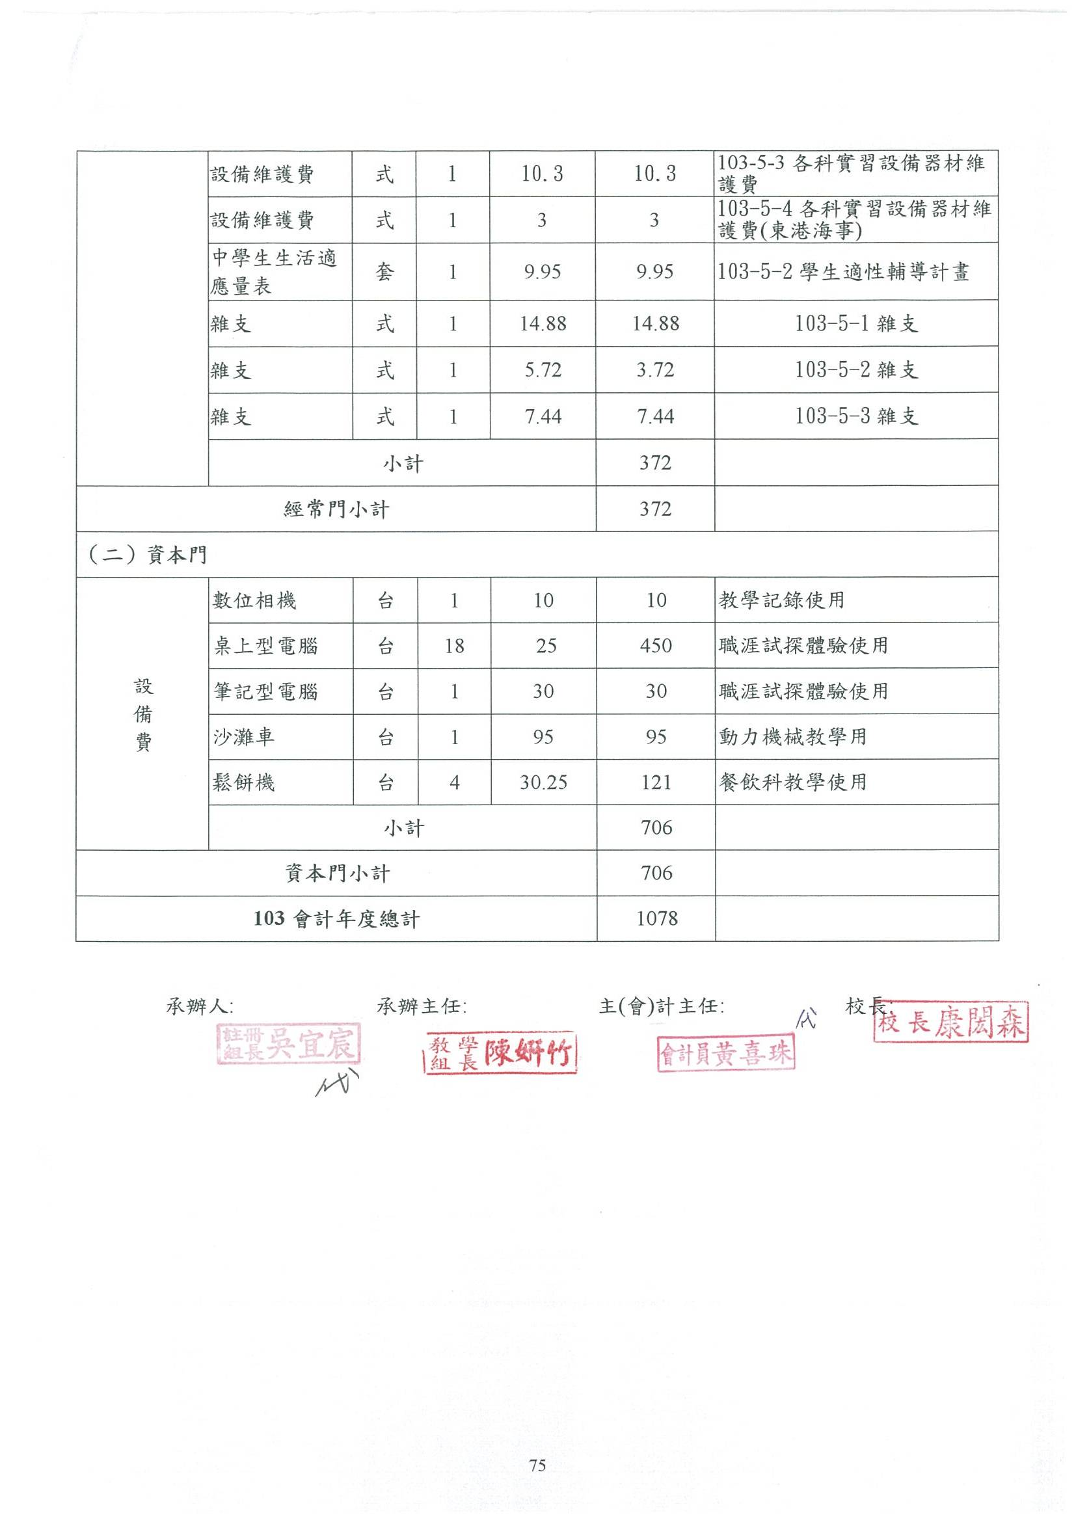
103-5技職領航-群科課程特色探索及體驗實施計畫
104會計年度概算表（104年1月至7月）
單單位：仟元
名稱 |  | 單位 | 數量 | 單價 | 總價 | 說明（請說明內容用途）
（一）經常門
 | 鐘點費1 | 時 | 30 | 0.4 | 12 | 103-5-1內聘講師鐘點費
 | 鐘點費2 | 時 | 15 | 0.4 | 6 | 103-5-2內聘講師鐘點費
 | 鐘點費3 | 時 | 48 | 0.4 | 19.2 | 103-5-3-1內聘講師鐘點費  103-5-3-1內聘講師鐘點費(佳冬農校2.4仟元)  103-5-3-2內聘講師鐘點費  103-5-3-3內聘講師鐘點費(東港海事12仟元)
 | 鐘點費4 | 時 | 3 | 1.6 | 4.8 | 103-5-3-3外聘講師鐘點費(東港海事4.8仟元)
 | 補充保費 | 式 | 1 | 0.84 | 0.84 | 2%補充保費
 | 租車費 | 台 | 12 | 8 | 96 | 103-5-3-1租車費(36仟元)  103-5-3-2租車費(36仟元)  103-5-3-3配合海洋教育參訪課程用(東港海事24仟元)
 | 租車費 | 台 | 1 | 7 | 7 | 103-5-3-1租車費(佳冬農校7仟))
 | 材料費 | 人 | 370 | 0.2 | 74 | 103-5-3-1材料費(佳冬農校3.5仟元)  103-5-3-2材料費(59.4仟元)  103-5-3-3材料費(東港海事11.1仟元)
 | 物品耗材費 | 式 | 1 | 21.45 | 21.45 | 103-5-1物品耗材費
 | 物品耗材費 | 式 | 1 | 17.14 | 17.14 | 103-5-2物品耗材費
 | 物品耗材費 | 式 | 1 | 17 | 17 | 103-5-3物品耗材費
 | 印刷費 | 式 | 1 | 16 | 16 | 103-5-1印刷費
 | 印刷費 | 式 | 1 | 7.64 | 7.64 | 103-5-2印刷費
 | 印刷費 | 式 | 1 | 7.64 | 7.64 | 103-5-3印刷費
 | 設備維護費 | 式 | 1 | 16 | 16 | 103-5-1設備維護費
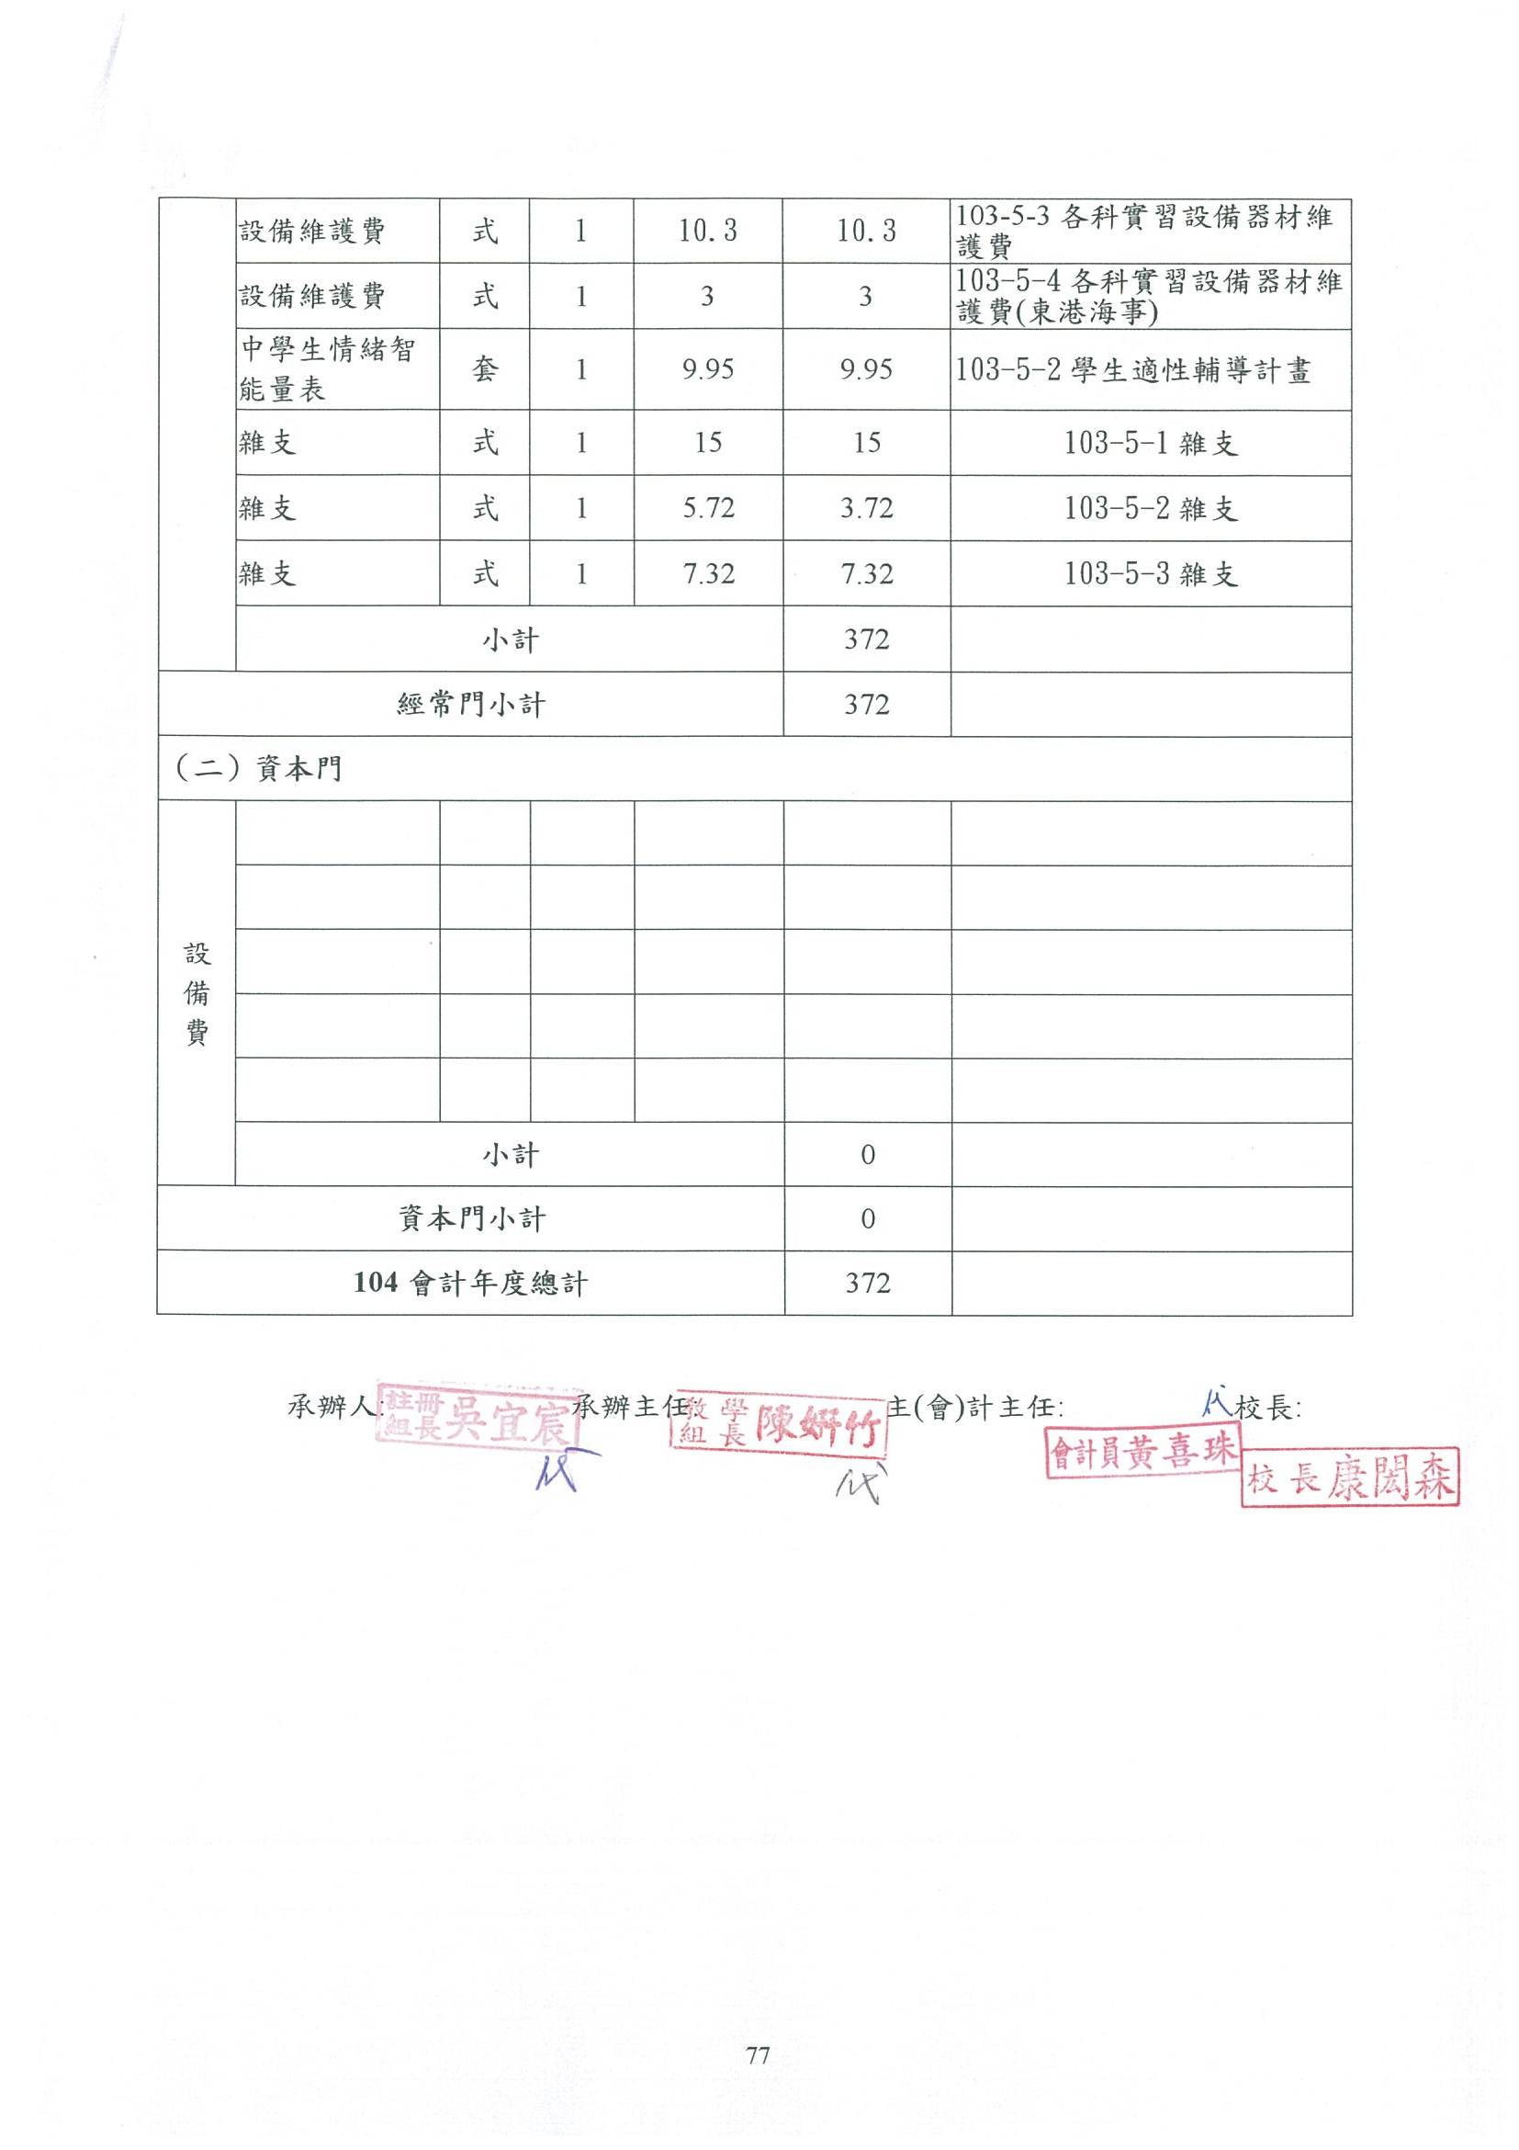

六、子計畫編號：103-6
一、子計畫名稱 | 「科學創意-雲端學習」教材與教學推廣計畫
二、承辦學校 | 縣立枋寮高中
三、計畫目標 | 1.建構雲端電子書閱讀平台。  2. 提升屏南地區教師數位教材應用之能力。  3. 藉由心智圖法軟體 XMind之理論說明、工具技巧、操作應用到實作練習，使教師了解心智圖法的原理好處及導入(閱讀)教學應用之效益外，同時學會心製圖法軟體的操作與應用方法，並利用心智圖工具來管理思維、分享創意。  4.發展適性教育課程。  5.特色課程教學創新。  6.提升教師專業技能與教學品質。  7.教育資源共享，提高就近入學意願。  8.達到嬉遊創意，樂活科學目標。
四、工作內涵 | 子計畫申請辦理項目名稱(A) |  |  |  |  |  |  | 對應  項次 | 對應方案辦理項目(B) |  |  |  |  | 指定辦理/自行申請
四、工作內涵 | 103-6-1 |  | 創意科學推廣闖關活動 |  |  |  |  | 1-2-2 | 規劃群科特色課程招生 |  |  |  |  | 指定辦理
四、工作內涵 |  |  |  |  |  |  |  | 1-3-1 | 辦理教師專業社群 |  |  |  |  | 指定辦理
四、工作內涵 |  |  |  |  |  |  |  | 1-4-3 | 降低學生休學及輔導轉學比率 |  |  |  |  | 指定辦理
四、工作內涵 | 103-6-2 |  | 創意機械及綠能研習營＆創意積木及綠能教師專業成長研習營 |  |  |  |  | 1-1-4 | 實施教學成效調查 |  |  |  |  | 指定辦理
四、工作內涵 |  |  |  |  |  |  |  | 1-1-5 | 落實教師專業成長 |  |  |  |  | 指定辦理
四、工作內涵 |  |  |  |  |  |  |  | 1-2-2 | 規劃群科特色課程招生 |  |  |  |  | 指定辦理
四、工作內涵 | 103-6-3 |  | 弱勢學生課後數理學科加強並輔導學生參加創意積木及區域性科學活動競賽 |  |  |  |  | 1-3-2 | 提升課程教學成效 |  |  |  |  | 指定辦理
四、工作內涵 |  |  |  |  |  |  |  | 1-4-2 | 落實性向測驗運用 |  |  |  |  | 指定辦理
四、工作內涵 |  |  |  |  |  |  |  | 1-3-4 | 降低重補修學生比率 |  |  |  |  | 指定辦理
四、工作內涵 | 103-6-4 |  | 愛在雲端讀的異想世界 |  |  |  |  | 1-1-3 | 鼓勵教師製作教學檔案 |  |  |  |  | 指定辦理
四、工作內涵 |  |  |  |  |  |  |  | 1-1-5 | 落實教師專業成長 |  |  |  |  | 指定辦理
四、工作內涵 | 103-6-5 |  | 數位教材推廣應用研習 |  |  |  |  | 1-1-3 | 鼓勵教師製作教學檔案 |  |  |  |  | 指定辦理
四、工作內涵 |  |  |  |  |  |  |  | 1-1-5 | 落實教師專業成長 |  |  |  |  | 指定辦理
四、工作內涵 |  |  |  |  |  |  |  | 4-2 | 社區學校合作辦理資訊平台推廣工作 |  |  |  |  | 指定辦理
四、工作內涵 |  |  |  |  |  |  |  | 1-3-2 | 提升課程教學成效 |  |  |  |  | 指定辦理
四、工作內涵 |  |  |  |  |  |  |  | 1-1-2 | 推動教師專業發展評鑑 |  |  |  |  | 指定辦理
四、工作內涵 |  |  |  |  |  |  |  | 1-2-3 | 強化課程規劃機制 |  |  |  |  | 指定辦理
四、工作內涵 |  |  |  |  |  |  |  | 1-3-3 | 建立學習預警機制 |  |  |  |  | 指定辦理
五、經費需求 | 經常門 |  |  | 資本門 |  |  | 人事費（仟元）  ※申請優質典範學校填列 |  |  |  | 行政管理費（仟元）  ※申請優質典範學校填列
五、經費需求 | 811 |  |  | 811
五、經費需求 | 合計：1,622 |  |  |  |  |  |  |  |  | （仟元）
六、預期效益 | 質性目標描述
六、預期效益 | 1.藉由電子書閱讀平台建構，讓屏南地區師生與新興科技接軌，能接觸電子書及其閱讀平台，稍減  貧富落差造成的數位鴻溝。  2.辦理相關研習以優化教師教學成效。  3.建立高中職與國中端學校垂直合作向下紮根的夥伴關係及教育資源共享目標。  4.藉由長期合作關係提昇在國中端的招生推廣效益，並間接促進社區化就近入學目標。  5.透過「創意與創新」的學習型網絡，建構教師工作坊，透過產出融入教學活動教案。  6.透過舉辦創意活動營隊，引導學生「做中學」體驗及體會，在學習的過程中，如何激發創意、觸發學習動機及培養創意思考的能力，積極指導參加營隊活動的師生參加相關全國及縣級的相關競賽活動。  7.藉由此一學校發展特色的推廣，增加本校與鄰近高中職及國中師生間的互動，提昇本校的能見度  使十二年國教103年學校就近入學達100%。
六、預期效益 | 量化目標規劃
六、預期效益 | 指標項目
六、預期效益 | 對應部定指標 | 子計畫申請辦理項目名稱(A) |  |  | 部定指標項次 | 部定指標名稱(C) |  |  |  |  |  | 指定辦理 | 102  達成值 |  | 目標值
六、預期效益 | 對應部定指標 | 103-6-1創意科學推廣闖關活動 |  |  | 1-29 | 高一日校新生註冊人數比率 |  |  |  |  |  | ◎ | 70% |  | 80%
六、預期效益 | 對應部定指標 |  |  |  | 1-27 | 學生淨流失率 |  |  |  |  |  | ◎ | 10% |  | 10%以下
六、預期效益 | 對應部定指標 | 103-6-2創意機械及綠能研習營＆創意積木及綠能教師專業成長研習營 |  |  | 1-1 | 優質高中職學校 |  |  |  |  |  | ◎ | 優質高中認證 |  | 優質高中認證
六、預期效益 | 對應部定指標 |  |  |  | 1-11 | 教師參與專業學習社群比率 |  |  |  |  |  | ◎ | 10% |  | 15%
六、預期效益 | 對應部定指標 |  |  |  | 1-20 | 學生參加縣市級競賽獲獎次數比 |  |  |  |  |  | ◎ | 40% |  | 50%
六、預期效益 | 對應部定指標 | 103-6-3弱勢學生課後數理學科加強並輔導學生參加創意積木及區域性科學活動競賽 |  |  | 1-20 | 學生參加縣市級競賽獲獎次數比 |  |  |  |  |  | ◎ | 40% |  | 50%
六、預期效益 | 對應部定指標 |  |  |  | 1-29 | 高一日校新生註冊人數比率 |  |  |  |  |  | ◎ | 85% |  | 90%
六、預期效益 | 對應部定指標 |  |  |  | 1-28 | 學生重補修次數比 |  |  |  |  |  | ◎ | 3 |  | 2
六、預期效益 | 對應部定指標 |  |  |  | 1-24 | 畢業生升學(含國外)比率 |  |  |  |  |  | ◎ | 70% |  | 80%
六、預期效益 | 對應部定指標 | 103-6-4愛在雲端讀的異想世界 |  |  | 1-7 | 教師參與研習平均時數 |  |  |  |  |  | ◎ | 4小時 |  | 5小時
六、預期效益 | 對應部定指標 |  |  |  | 1-8 | 教師參與研習平均次數 |  |  |  |  |  | ◎ | 5 |  | 8
六、預期效益 | 對應部定指標 |  |  |  | 1-32 | 每生分配圖書冊數比 |  |  |  |  |  | ◎ | 1:3 |  | 1:4
六、預期效益 | 對應部定指標 | 103-6-5數位教材推廣應用 |  |  | 1-6 | 教師製作教學檔案比率 |  |  |  |  |  | ◎ | 40% |  | 60%
六、預期效益 | 對應部定指標 |  |  |  | 1-10 | 教師參與專業發展評鑑比率 |  |  |  |  |  | ◎ | 60% |  | 80%
六、預期效益 | 對應部定指標 |  |  |  | 4-2 | 教師參與研習平均時數 |  |  |  |  |  | ◎ | 4小時 |  | 5小時
六、預期效益 | 對應部定指標 |  |  |  | 1-4 | 教師專業授課比率 |  |  |  |  |  | ◎ | 90% |  | 95%
六、預期效益 | 學校自訂指標 | 學校計畫項次 |  |  | 自訂指標項次 | 自訂指標名稱(D) |  |  |  |  |  |  | 102  達成值 |  | 目標值
六、預期效益 | 學校自訂指標 | 103-6-1創意科學推廣闖關活動 |  |  | 1 | 全學年辦理闖關活動1場。 |  |  |  |  |  |  | 約250人 |  | 300人以上
六、預期效益 | 學校自訂指標 | 103-6-2創意機械及綠能研習營＆創意積木及綠能教師專業成長研習營 |  |  | 2 | 全學年辦理4場，每場10組 |  |  |  |  |  |  | 約200人 |  | 250人
 | 學校自訂指標 | 103-6-3弱勢學生課後數理學科加強並輔導學生參加創意積木及區域性科學活動競賽 |  |  | 3 | 科展、學科能力競賽及科學相關競賽至少3組佳作以上名次或特別獎 |  |  |  |  |  |  | 一組佳作，一組第二，兩組第一 |  | 佳作以上至少增加兩組以上。
 | 學校自訂指標 | 103-6-4愛在雲端讀的異想世界 |  |  | 4 | 電子書借閱平台 |  |  |  |  |  |  | 無 |  | 借閱  電子書500本
 | 學校自訂指標 | 103-6-5數位教材推廣應用 |  |  | 5 | 參加教師研習人次 |  |  |  |  |  |  | 無 |  | 2場達60人次
 |  |  |  |  |  | 數位教材製作研習產出 |  |  |  |  |  |  | 無 |  | 30件
 | 學校自訂指標 |  |  |  | 5 | 心智圖研習產出 |  |  |  |  |  |  | 無 |  | 30件
註：1.「部定指標」請依均質化實施方案所定之40個指標項目為限。
2.「自訂指標」請採用具體量化之指標項目。
3.本表不敷使用可自行增列。

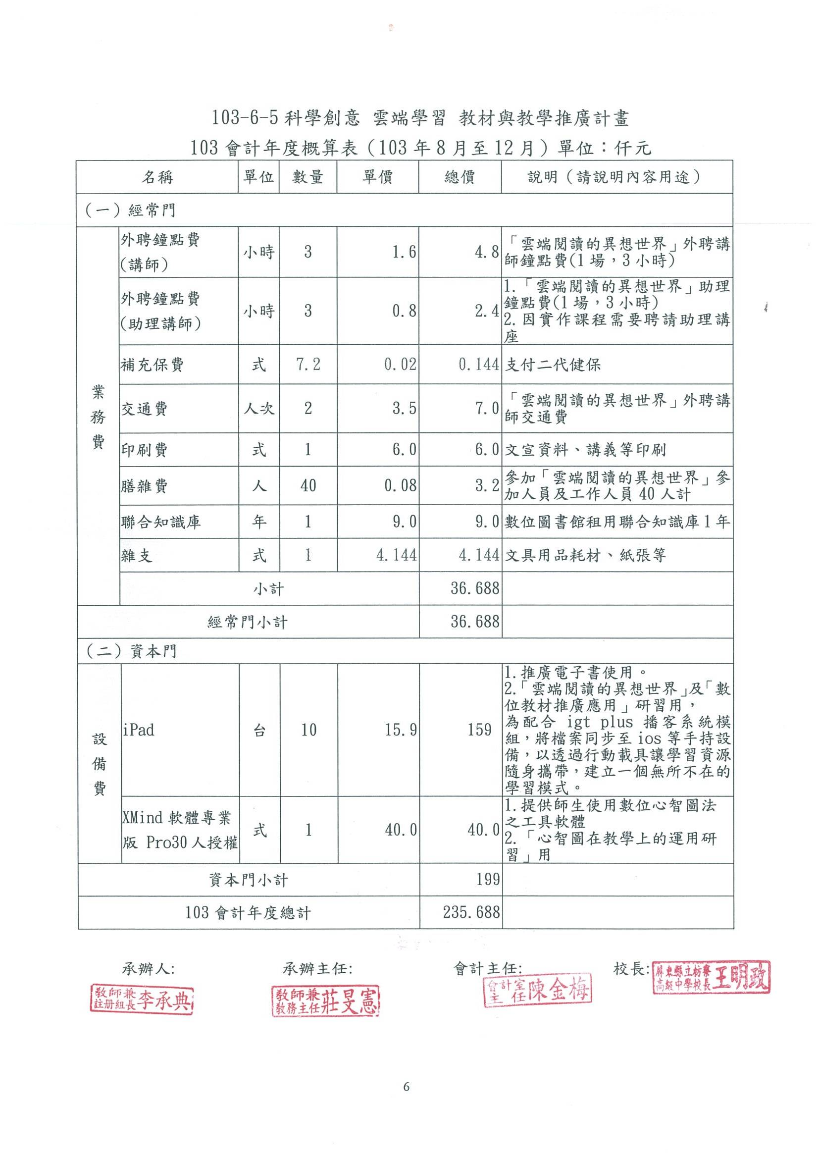

103-6科學創意 雲端學習 教材與教學推廣計畫
103會計年度概算表（103年8月至12月）單位：仟元
名稱 |  |  |  |  | 單位 |  | 數量 |  | 單價 |  | 總價 | 說明（請說明內容用途）
（一）經常門
業  務  費 | 外聘鐘點費(講師) |  |  |  | 小時 |  | 6 |  | 1.6 |  | 9.6 | 研習營外聘教授(1場，6小時)  種子教師研習
業  務  費 | 外聘鐘點費(助理) |  |  |  | 小時 |  | 6 |  | 0.8 |  | 4.8 | 研習營外聘教授(1場，6小時)  種子教師研習
業  務  費 | 外聘講師及助理差旅費 |  |  |  | 人次 |  | 2 |  | 2 |  | 4 | 講師往返交通費
業  務  費 | 補充保費 |  |  |  | 式 |  | 28.8 |  | 0.02 |  | 0.576 | 支付二代健保
業  務  費 | 內聘鐘點費 |  |  |  | 小時 |  | 12 |  | 0.8 |  | 9.6 | 創意機械及積木研習營(合計2場，12小時) ★對象為外校
業  務  費 | 內聘鐘點費(助理教師) |  |  |  | 小時 |  | 12 |  | 0.4 |  | 4.8 | 創意機械及積木研習營(合計2場，12小時) ★對象為外校
業  務  費 | 膳宿費 |  |  |  | 人 |  | 165 |  | 0.08 |  | 13.2 | 積木活動研習營膳費(3場=120人次)  講師與工作人員膳費(15人/場 *3場= 45人次:競賽及研習)
業  務  費 | 創意積木研習材料費 |  |  |  | 組 |  | 220 |  | 0.2 |  | 44 | 實作所需材料或套件包(含課程推廣)
業  務  費 | 印刷費 |  |  |  | 份 |  | 60 |  | 0.2 |  | 12 | 研習營20組/場 * 3場 =60組
業  務  費 | 租車費 |  |  |  | 車次 |  | 3 |  | 8 |  | 24 | 參與營隊、教學推廣、科學競賽及活動（博覽會）交通往返
業  務  費 | 海報看板 |  |  |  | 個 |  | 2 |  | 8 |  | 16 | 活動海報展示用
業  務  費 | 掃描器 |  |  |  | 台 |  | 1 |  | 7 |  | 7 | 文件資料掃瞄上課用
業  務  費 | 鐘點費 |  |  |  | 節 |  | 70 |  | 0.55 |  | 38.5 | 教育訓練及課程教學推廣及弱勢補救(課後或外校)(創意科學活動、創意積木、數學及自然學科)
業  務  費 | 工讀費 |  |  |  | 人 |  | 36 |  | 0.115 |  | 4.14 | 積木機械及研習營 (3人*2場=6人次)積木每場6小時
業  務  費 | 差旅費 |  |  |  | 式 |  | 1 |  | 23.496 |  | 23.496 | 承辦相關人員參加均質化相關活動費用及國高中師生參加創意科學活動對外競賽及活動（部分縣配合款支應）
業  務  費 | 誤餐費 |  |  |  | 人 |  | 70 |  | 0.08 |  | 5.6 | 國高中師生創意科學活動對外競賽及活動
業  務  費 | 雜支 |  |  |  | 批 |  | 1 |  | 20 |  | 20 | 各項研習之文具用品、紙張、資訊耗材等
業  務  費 | 物品耗材費 |  |  |  | 批 |  | 1 |  | 10 |  | 10 | 辦理活動所需物品耗材使用
業  務  費 | 小計 |  |  |  |  |  |  |  |  |  | 251.312
經常門小計 |  |  |  |  |  |  |  |  |  |  | 251.312
（二）資本門
設  備  費 |  | 積木套件 |  |  | 式 |  | 1 |  | 13 |  | 13 | 創意教室之教學設備充實（配合縣配合款合併使用）
 |  | 電腦割字機 |  |  | 台 |  | 1 |  | 45 |  | 45 | 機器人館擴充設備
 |  | 六軸機遙控模型 |  |  | 套 |  | 1 |  | 55 |  | 55 | 機器人教學設備充實(控制板+馬達+雲台+空拍機+相關配件)
 |  | 四軸機遙控模型 |  |  | 套 |  | 2 |  | 20 |  | 40 | 機器人教學設備充實(控制板+馬達+遙控器+相關配件)
 |  | 機器人套件包 |  |  | 套 |  | 4 |  | 23 |  | 92 | 機器人教學設備充(arduino控制板+感測器+馬達+金屬結構+相關配件)
 |  | 木工工作台 |  |  | 台 |  | 1 |  | 50 |  | 50 | 創意科學及機器人館使用（含圓鋸機、線鋸機及修邊機）
 |  | 展示架 |  |  | 台 |  | 1 |  | 40 |  | 40 | 教學及活動成果展示用
 |  | 投影機 |  |  | 台 |  | 3 |  | 43 |  | 129 | 創意積木上課用（含施工）
 |  | 移動式攝影棚 |  |  | 組 |  | 1 |  | 14 |  | 14 | 配合教材研發，作品動態展示，有利相關科學原理的理解
 |  | 可攜式標籤機 |  |  | 台 |  | 1 |  | 16 |  | 16 | QR-Code、標籤列印器可印姓名貼與大頭貼，可自動裁紙與列印圖片，讓學生學會創意影像處理。
資本門小計 |  |  |  |  |  |  |  |  |  |  | 494
（三）人事費(申請優質典範學校填列)
人
事
費
人事費小計
（四）行政管理費(申請優質典範學校填列)
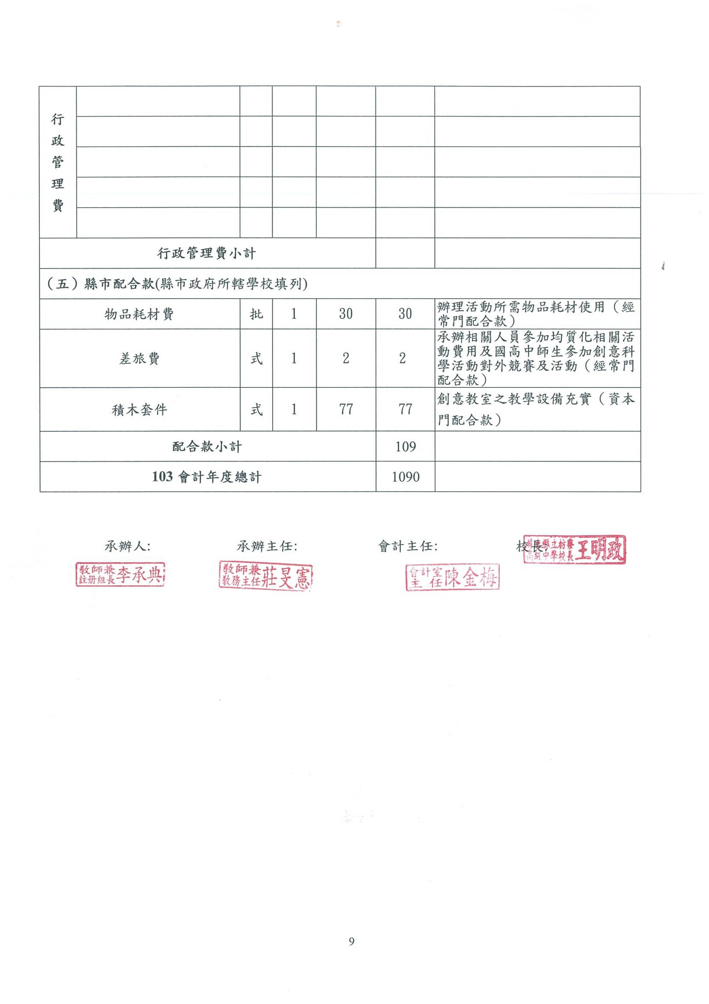

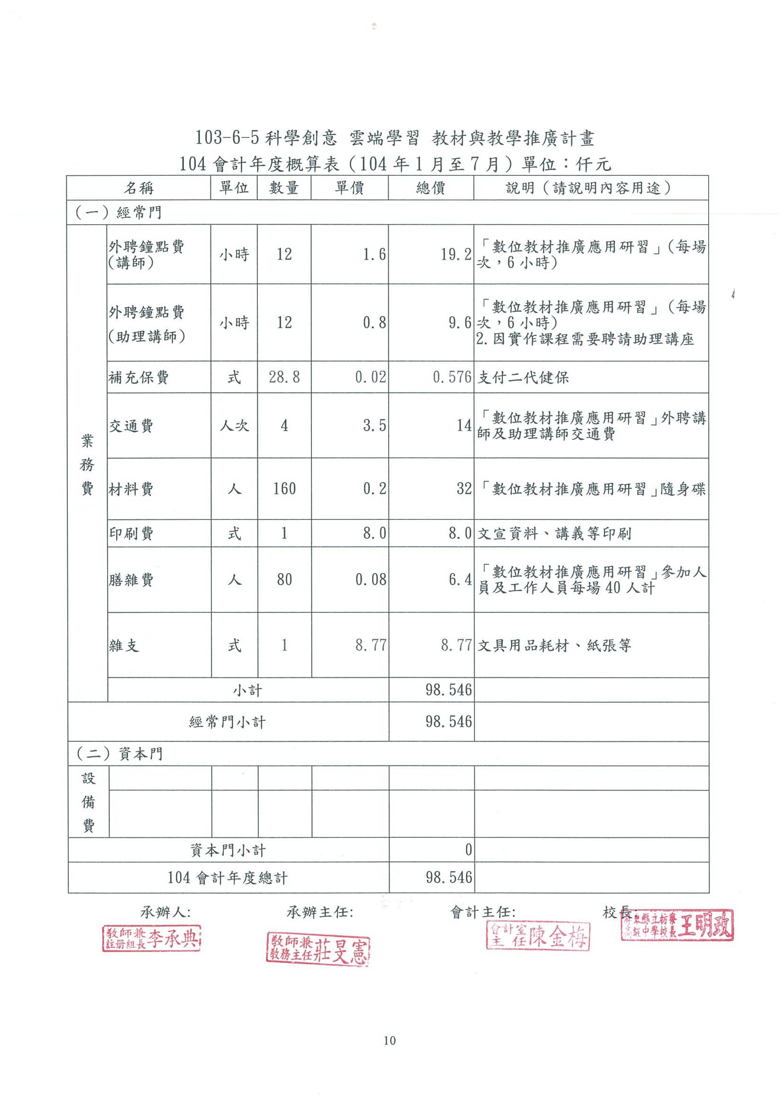
103-6科學創意 雲端學習 教材與教學推廣計畫
104會計年度概算表（104年1月至7月）單位：仟元

名稱 |  |  |  | 單位 |  | 數量 |  | 單價 |  | 總價 |  |  | 說明（請說明內容用途）
（一）經常門
業  務  費 | 外聘鐘點費(講師) |  |  | 小時 |  | 4 |  | 1.6 |  | 6.4 |  |  | 研習營外聘教授(1場，4小時)種子教師研習
業  務  費 | 外聘鐘點費(助理) |  |  | 小時 |  | 4 |  | 0.8 |  | 3.2 |  |  | 研習營外聘教授(1場，4小時)種子教師研習
業  務  費 | 外聘講師及助理差旅費 |  |  | 人次 |  | 2 |  | 3 |  | 6 |  |  | 講師往返交通費
業  務  費 | 補充保費 |  |  | 式 |  | 27.6 |  | 0.02 |  | 0.552 |  |  | 二代健保
業  務  費 | 鐘點費 |  |  | 小時 |  | 15 |  | 0.8 |  | 12 |  |  | 創意機械及積木研習營(3場，15小時)★對象為外校
業  務  費 | 鐘點費(助理教師) |  |  | 小時 |  | 15 |  | 0.4 |  | 6 |  |  | 創意機械及積木研習營(3場，15小時)★對象為外校
業  務  費 | 研習膳費 |  |  | 人 |  | 260 |  | 0.08 |  | 20.8 |  |  | 機械及積木研習營膳費(4場=160人次)講師與工作人員膳費(15人/場 *4場= 60人次:研習)  科學闖關活動x1場=40人
業  務  費 | 創意積木研習材料費 |  |  | 組 |  | 280 |  | 0.2 |  | 56 |  |  | 實作所需材料或套件包(含課程推廣及科學闖關)
業  務  費 | 差旅費 |  |  | 式 |  | 1 |  | 16 |  | 16 |  |  | 提供承辦人員及師生對外競賽科學活動業務出差費用
業  務  費 | 租車費 |  |  | 車次 |  | 10 |  | 8 |  | 80 |  |  | 參與營隊、教學推廣、科學闖關及科學競賽交通往返
業  務  費 | 創意活動研究實驗材料費 |  |  | 組 |  | 4 |  | 4 |  | 16 |  |  | 國高中創意活動實驗材料用  (國中：2組，高中：2組)
業  務  費 | 印刷費 |  |  | 式 |  | 1 |  | 5.11 |  | 5.11 |  |  | 計畫書、機械及積木研習營活動、活動海報。（配合縣配合款支應）
業  務  費 | 校外競賽誤餐費 |  |  | 人 |  | 80 |  | 0.08 |  | 6.4 |  |  | 國高中組創意科學活動對外競賽(國中：10組，高中：10組)共80員
業  務  費 | 校外競賽膳宿費 |  |  | 式 |  | 1 |  | 15 |  | 15 |  |  | 國高中組創意科學活動對外競賽住宿
業  務  費 | 工讀費 |  |  | 人 |  | 58 |  | 0.115 |  | 6.67 |  |  | 機械及積木研習營膳費(3人*4場=12人次)
業  務  費 | 鐘點費 |  |  | 節 |  | 60 |  | 0.55 |  | 33 |  |  | 教育訓練及課程教學推廣及弱勢補救(課後或外校)(創意科學活動、創意積木、數學及自然學科)
業  務  費 | 物品耗材費 |  |  | 1 |  | 批 |  | 10 |  | 10 |  |  | 辦理活動所需耗材使用（配合縣府經常門配合款使用）
業  務  費 | 雜支 |  |  | 批 |  | 1 |  |  |  | 25.322 |  |  | 各項研習之文具用品、紙張、資訊耗材等
業  務  費 | 小計 |  |  |  |  |  |  |  |  | 324.454
經常門小計 |  |  |  |  |  |  |  |  |  | 324.454
（二）資本門
設
備
費
資本門小計 |  |  |  |  |  |  |  |  |  | 0
（三）人事費(申請優質典範學校填列)

人
事
費
人事費小計
（四）行政管理費(申請優質典範學校填列)
行
政
管
理

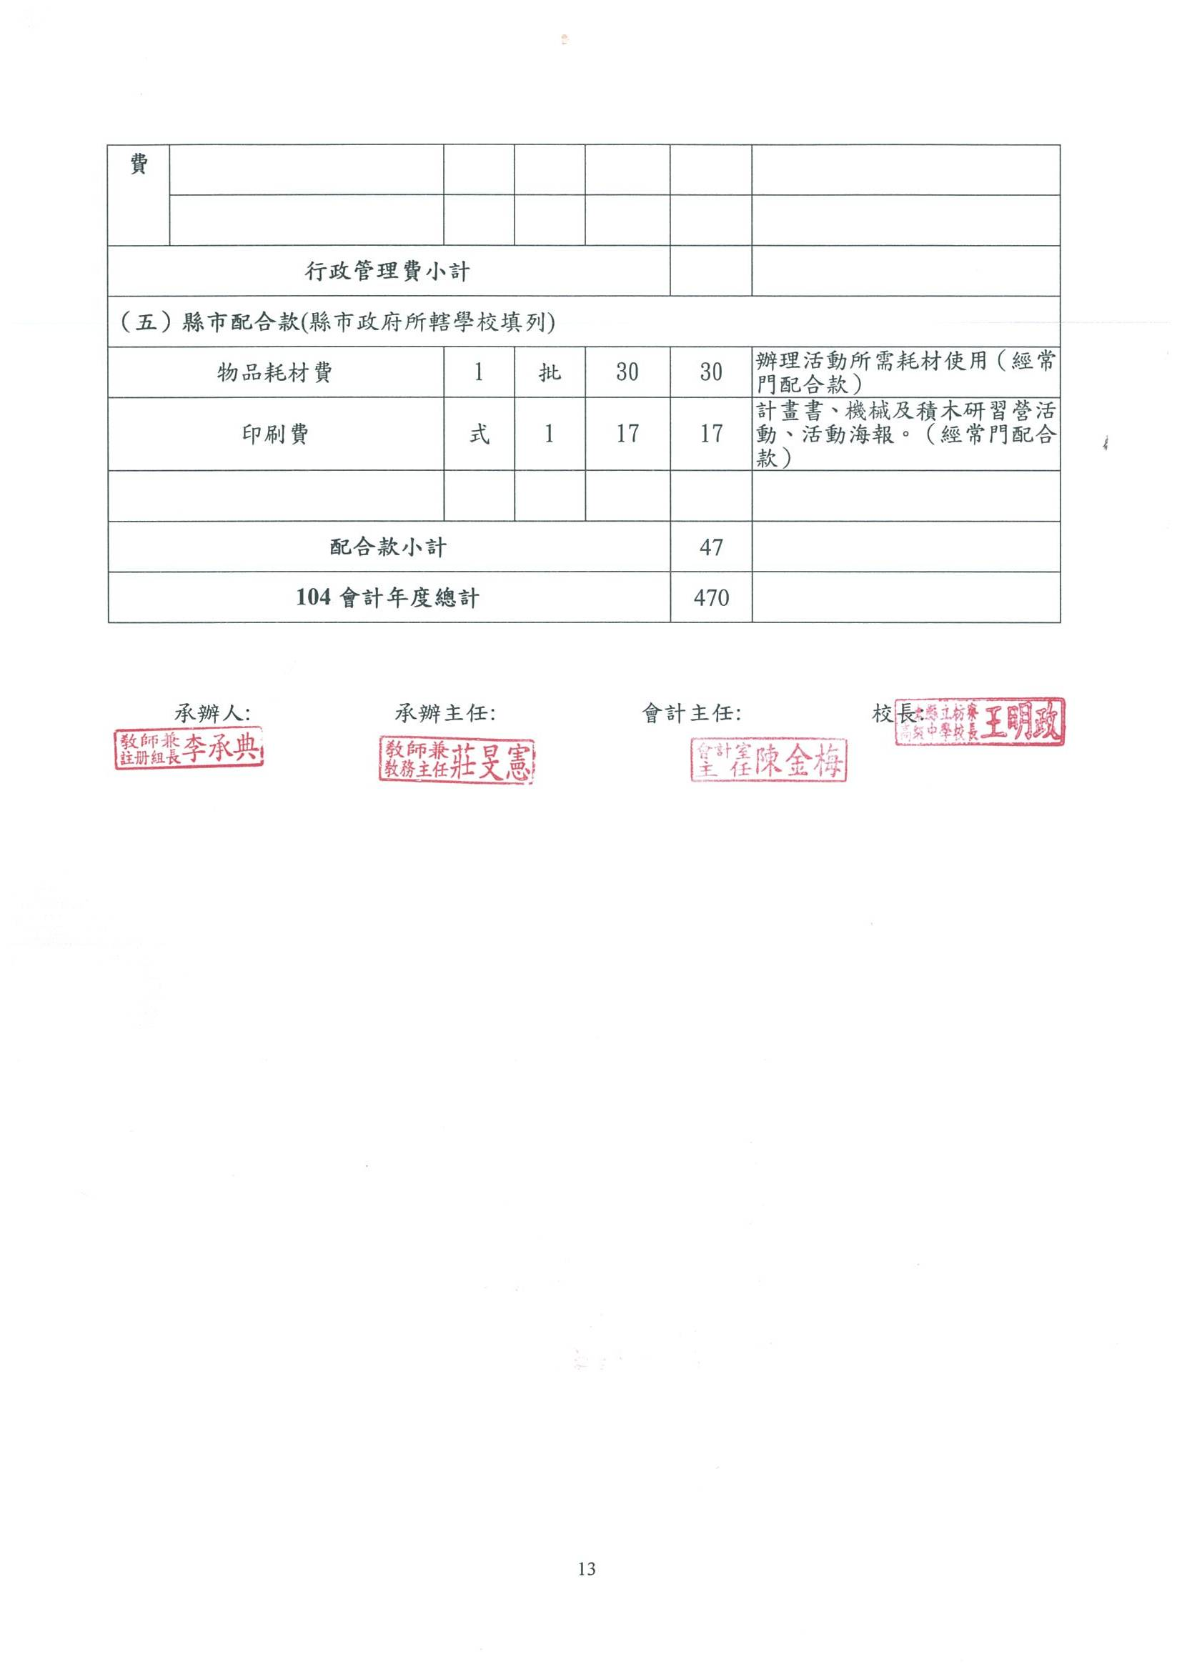

一、子計畫編號：103-7
一、子計畫名稱 | 海與人生-社區文化與閱讀推廣計劃
二、承辦學校 | 屏東縣立東港高中
三、計畫目標 | 103-7-1屏南創意心樂園-海洋教育與社區文化  - 配合教育部海洋教育執行計畫，設計營隊活動，幫助學生認識課本以外的海洋生物與人類和海洋間的環境課題，提升海洋教育基本素養與知能，能夠因為認識海洋、熱愛海洋，進而善用並珍惜海洋資源。讓參與活動的師生都能夠獲得新知與體驗。  - 讓同學一探海生館後場秘境，能觀察到生物多樣性的面貌，了解海龜生態與保育復育工作的重要性，以及螺貝類分布於潮間帶的情形，並且認識職場生態。  - 辦理「海洋企業實察營」安排參觀東港地區造船企業、食品加工企業等，了解海洋產業的發展趨勢與職場工作實況，讓同學認識多元的職業面向。  - 辦理「社區文史踏察研習營」，使教師了解附近大鵬灣國家公園之地理位置，並觀察動、植物分布種類與環境因素之影響、進而促使教導學生能對鄉土及海洋生態環境有進一步的認知與關心，透過研習活動學習，讓老師具有解說技巧，促使日後在戶外教學時更能適時教導學生，寓教於樂。  - 辦理「社區文化藝術研習營」透過工藝體驗課程結合海洋生物的介紹，引導學生將觀察到的海洋生物透過陶藝捏塑製作成實用的器皿作品，培養孩子敏銳觀察力與創造力。並透過社區巡禮，了解東港漁業文物展示館內的文物及漁業產業的發展趨勢與現況。  103-7-2閱讀、悅讀-「海洋文學優良圖書展」、「海洋文學寫作成長營」及「海洋文學採訪編輯成長營」。  1.配合教育部推廣海洋教育，拓展學生閱讀深度與廣度，結合優良書商等社會資源，辦理「海洋優良圖書展」。  2.配合海洋優良圖書展舉辦閱讀講座──「與海洋作家有約」及知名海洋作家簽書會。  3.開設「海洋文學寫作成長營」及「海洋文學採訪編輯成長營」──結合聯合報教育文化事業處的堅強師資開設「海  洋文學寫作成長營」及「海洋文學採訪編輯成長營」，提升在地學生海洋閱讀寫作及海洋議題報導的技巧與能力。  103-7-3屏南社區學校國中學生自然領域學術試探活動  1.與枋寮高中分學區合作辦理自然科學術試探活動，透過不同特色的科學活動，吸引學生多認識學校環境與教學方  式，讓高一新生就近入學比提高，降低學生淨流失率。  2.透過「自然與生活科技探索活動」讓同學運用冰棒棍製作簡易機器人，透過易上手的實作活動，引導學生進入科  學的領域，探索其中奧祕，樂在學習。  3.透過「科學探索活動」帶領同學認識屏南地區特殊地形，做地質探查與生物種類觀察，讓學生更加了解生活的社  區環境，提昇學生對學校的認同感。
四、工作內涵 | 子計畫申請辦理項目名稱(A) |  |  | 對應  項次 | 對應方案辦理項目(B) |  |  | 指定辦理/自行申請
四、工作內涵 | 103-7-1 | 屏南創意心樂園-海洋教育與社區文化 |  | 1-1-3 | 鼓勵教師製作教學檔案 |  |  | 指定辦理
四、工作內涵 | 103-7-1 |  |  | 1-1-4 | 實施教學成效調查 |  |  | 指定辦理
四、工作內涵 | 103-7-1 |  |  | 1-1-5 | 落實教師專業成長 |  |  | 指定辦理
四、工作內涵 | 103-7-1 |  |  | 1-3-2 | 提升課程教學成效 |  |  | 指定辦理
四、工作內涵 | 103-7-2 | 閱讀、悅讀-「海洋文學優良圖書展」、「海洋文學寫作成長營」及「海洋文學採訪編輯成長營」。 |  | 1-1-4 | 實施教學成效調查 |  |  | 指定辦理
四、工作內涵 | 103-7-2 |  |  | 1-3-2 | 提升課程教學成效 |  |  | 指定辦理
四、工作內涵 | 103-7-3 | 社區學校國中學生自然領域學術試探活動 |  | 4-5 | 社區學校辦理國中學生職涯試探或學術試探活動 |  |  | 指定辦理
五、經費需求 | 經常門（仟元） |  | 資本門（仟元） | 人事費（仟元）  ※申請優質典範學校填列 |  |  | 行政管理費（仟元）  ※申請優質典範學校填列
五、經費需求 | 610 |  | 510
五、經費需求 | 合計：1120 |  |  |  |  | （仟元）
六、預期效益 | 質性目標描述

103-7-1屏南創意心樂園-海洋教育與社區文化
- 103-7-1-1「海洋生物博覽營」結合在地文化產業，增加學生認識海洋生物的知識，培養學生珍惜海洋資源的良好態度。
- 103-7-1-2「海洋企業實察營」引導學生了解海洋相關企業的發展與趨勢，引發對海洋文化的熱情和興趣以及永續經營海洋資源的具體方法，以 達「親海、知海、愛海」的目標。推廣社區特色，透過講座學習，協助國中生了解本社區高中生活內涵與生涯資訊介紹，充實國中學生生涯規畫知能與覺察生涯迷思，吸引學生就近入學。
- 透過103-7-1-3「社區文史踏察研習營」活動使教師了解附近大鵬灣國家風景區之地理位置，並觀察動、植物分布種類與環境因素之影響、進而在教學現場上能夠教導學生能對鄉土及海洋生態環境有進一步的認知與關心。並讓老師增能具有解說技巧，使老師在戶外教學時更能適時教導學生，寓教於樂。
- 辦理103-7-1-4「社區文化藝術研習營」由103-7-1-3踏察研習營」所訓練出來的解說教師帶領同學了解東港漁業文物展示館內的文物及漁業產業的發展趨勢與現況，也可以檢視教師是否達到海洋教育知識增能的效果。
- 103-7-1-4「社區文化藝術研習營」透過藝術體驗課程結合海洋生物介紹的先備知識，幫助國中生認識海洋生物、進行職涯試探並將所學融入藝術創作中。
103-7-2閱讀、悅讀-「海洋文學優良圖書展」、「海洋文學寫作成長營」及「海洋文學採訪編輯成長營」
1.鼓勵學生提昇閱讀知能，與重視海洋議題，拓展學生閱讀深度與廣度，結合優良書商等社會資源，辦理103-7-2-1「海洋優良圖書展」。充實海洋相關圖書，縮短城鄉圖書藏書差距，擴充學生閱讀之廣度與深度，達到預期的教育目的。
2. 配合103-7-2-1優良圖書展舉辦閱讀講座──「與海洋文學作家有約」及知名海洋文學作家簽書會，讓鄉下學生也能和市區學生一樣有機會近距離接觸知名作家，提升在地學生文學素養，拓展學生視野。
3. 開設103-7-2-2「海洋文學寫作成長營」及103-7-2-3「海洋文學採訪編輯成長營」──結合聯合報教育文化事業處的堅強師資，提升在地學生海洋閱讀寫作及海洋議題報導的技巧與能力。
103-7-3屏南社區學校國中學生自然領域學術試探活動
- 經由科學活動學習，引起學生對自然與科學的興趣，確認自己的學科性向。
- 透過高中自然科學術試探活動，間接讓學生了解學校特色與辦學方式，鼓勵學生留縣升學，選擇合適的學校就近入學，發展自己的學術專長。
六、預期效益 | 量化目標規劃
六、預期效益 | 指標項目
六、預期效益 | 對應部定指標 | 子計畫申請辦理項目名稱(A) | 部定指標項次 | 部定指標名稱(C) | 指定辦理 | 102  達成值 | 目標值
六、預期效益 | 對應部定指標 | 103-7-1屏南創意心樂園-海洋教育與社區文化 | 1-7 | 教師參與研習平均時數 | ◎ | 2 | 4
六、預期效益 | 對應部定指標 | 103-7-1屏南創意心樂園-海洋教育與社區文化 | 1-8 | 教師參與研習平均次數 | ◎ | 2 | 4
六、預期效益 | 對應部定指標 | 103-7-2閱讀、悅讀-「海洋文學優良圖書展」、「海洋文學寫作成長營」、「海洋文學採訪編輯成長營」 | 1-32 | 學生分配圖書冊數比 | ◎ | 8.2冊/人 | 8.7冊/人
六、預期效益 | 對應部定指標 | 103-7-3屏南社區學校國中學生自然領域學術試探活動 | 4-4 | 高一日校新生就近入學比率 | ◎ | 90% | 100%
六、預期效益 | 學校自訂指標 | 學校計畫項次 | 自訂指標項次 | 自訂指標名稱(D) |  | 102  達成值 | 目標值
六、預期效益 | 學校自訂指標 | 103-7-1-1海洋生物博覽營 | 1 | 辦理一場次海洋生物博覽營，參與活動人數達 |  | 計畫80人，共  86人參與 | 80人以上
六、預期效益 | 學校自訂指標 | 103-7-1-2海洋企業實察營 | 2 | 辦理一場次寫作成長營，參與活動人數達 |  | 計畫70人，共  66人  參與 | 80人以上
六、預期效益 | 學校自訂指標 | 103-7-1-3社區文史踏察研習營 | 3 | 辦理一場次寫作成長營，參與活動人數達 |  | 102學年度無辦理此項活動 | 40人以上
六、預期效益 | 學校自訂指標 | 103-7-1-4社區文化藝術研習營 | 4 | 辦理一場次寫作成長營，參與活動人數達 |  | 40人 | 40人以上
六、預期效益 | 學校自訂指標 | 103-7-2-1海洋文學優良圖書展 | 5 | 辦理一場次圖書展，參與活動人數達 |  | 5000人次 | 5000人次以上
六、預期效益 | 學校自訂指標 | 103-7-2-2海洋文學寫作成長營 | 6 | 辦理一場次寫作成長營，參與活動人數達 |  | 30人 | 30人
六、預期效益 | 學校自訂指標 | 103-7-2-3海洋文學採訪編輯成  長營 | 7 | 辦理一場次採訪編輯成長營，參與活動人數達 |  | 102學年度無辦理此項活動 | 30人
六、預期效益 | 學校自訂指標 | 103-7-3-1自然與生活科技探索  活動 | 8 | 103學年度下學期辦理自然與生活科技探索活動二場 |  | 102學年度無辦理此項活動 | 80人以上

103-7海與人生-社區文化與閱讀推廣計劃
103會計年度概算表（103年8月至12月）
單位：仟元
名稱 |  |  | 單位 | 數量 |  | 單價 |  | 總價 | 說明（請說明內容用途）
（一）經常門
業  務  費 | 外聘鐘點費(講師) |  | 小時 | 6 |  | 1.6 |  | 9.6 | - 103-7-1-1「海洋生物博覽營」外聘講師鐘點費(1場，6小時)
業  務  費 | 外聘鐘點費(講師) |  | 小時 | 12 |  | 1.2 |  | 14.4 | - 103-7-1-3「社區文史踏察研習營」外聘講師鐘點費(1場，7小時)  - 103-7-1-4「社區文化藝術研習」外聘講師鐘點費(1場，5小時)
業  務  費 | 外聘鐘點費(助理) |  | 小時 | 6 |  | 0.8 |  | 4.8 | - 103-7-1-1「海洋生物博覽營」外聘助理講師鐘點費(1場，6小時)
業  務  費 | 內聘鐘點費(助理教師) |  | 小時 | 16 |  | 0.4 |  | 6.4 | - 103-7-1-3「社區文史踏察研習營」內聘助理教師鐘點費(1場，8小時)  - 103-7-1-4「社區文化藝術研習」內聘助理教師鐘點費(1場，8小時)
業  務  費 | 機關補充保費 |  | 式 | 1 |  | 0.704 |  | 0.704 | - 1.103-7-1-1「海洋生物博覽營」機關補充保費(14.4*0.02=0.288)  - 103-7-1-3「社區文史踏察研習營」及103-7-1-4「社區文化藝術研習」機關補充保費(20.8*0.02=0.416)
業  務  費 | 材料費 |  | 式 | 162 |  | 0.2 |  | 32.4 | - 103-7-1-1「海洋生物博覽營」(每人200元×80人次=16000元)  - 103-7-1-3「社區文史踏察研習營」活動材料費（大鵬灣踏察租腳踏車用，每人200元x42人，含學員40人、工作人員2人）  - 103-7-1-4「社區文化藝術研習」活動材料費  （每人200元×40人）
業  務  費 | 材料費 |  | 人 | 85 |  | 0.05 |  | 4.25 | - 103-7-3-2屏南社區學校國中學生自然領域學術試探活動考察材料費  (枋中:4250元)
業  務  費 | 印刷費 |  | 式 | 50 |  | 0.2 |  | 10 | - 印製103-7-1-1「海洋生物博覽營」補充資料  - 103-7-1-3「社區文史踏察研習營」及103-7-1-4「社區文化藝術研習」印補充資料、證書
業  務  費 | 印刷費 |  | 份 | 15 |  | 0.1 |  | 1.5 | - 103-7-3-2屏南社區學校國中學生自然領域學術試探活動研習營15組/場 * 1場 =15組(枋中:1500元)
業  務  費 | 租車費 |  | 台 | 6 |  | 8 |  | 48 | - 參加103-7-1-1「海洋生物博覽營」交通往返用（1場次，2台車）  - 103-7-1-3「社區文史踏察研習營」交通用往返（1車*1天）  - 103-7-1-4「社區文化藝術研習」交通用往返（1車*1天）  - 103-7-3-2屏南社區學校國中學生自然領域學術試探活動探索考察交通往返（1場次，2台車）  (枋中:16000元)
業  務  費 | 餐費 |  | 人 | 259 |  | 0.08 |  | 20.72 | - 參加103-7-1-1「海洋生物博覽營」學員及工作人員餐費(90人*1場=90人)  - 參加103-7-1-3「社區文史踏察研習營」學員及工作人員餐費(42人)  - 參加103-7-1-4「社區文化藝術研習」學員及工作人員餐費(42人)  - 103-7-3-2屏南社區學校國中學生自然領域學術試探活動「科學探索考察」膳費(70人*1場=70人次)  講師與工作人員膳費(15人/場 *1場= 15人次:競賽及研習) (枋中:6800元)
業  務  費 | 物品耗材 |  | 式 | 1 |  | 21 |  | 21 | - 103-7-1-1海與人生-社區文化與閱讀推廣計劃「海洋生物博覽營」珊瑚礁專用鞋、浮潛器材費用-營隊潮間帶珊瑚礁區生物實察用
業  務  費 | 雜支 |  | 式 | 1 |  | 5.926 |  | 5.926 | - 103-7-1-1海與人生-社區文化與閱讀推廣計劃「海洋生物博覽營」 (文具用品耗材、影印紙、洗相片)
業  務  費 | 雜支 |  | 式 | 1 |  | 4 |  | 4 | - 103-7-1-3「社區文史踏察研習營」及103-7-1-4「社區文化藝術研習」文具用品耗材、影印紙、海報紙費用
業  務  費 | 雜支 |  | 批 | 1 |  | 5.3 |  | 5.3 | - 103-7-3-2屏南社區學校國中學生自然領域學術試探活動「科學探索考察」各項研習之文具用品、紙張、資訊耗材等  (枋中:1900元)
業  務  費 | 小計 |  |  |  |  |  |  | 189
經常門小計 |  |  |  |  |  |  |  | 189
（二）資本門
設  備  費 | 筆記型電腦 |  | 組 |  | 3 | 30 |  | 90 | 103-7-1海與人生-社區文化與閱讀推廣計劃,研習活動用
設  備  費 | 護貝機 |  | 組 |  | 3 | 20 |  | 60 | 103-7-1海與人生-社區文化與閱讀推廣計劃, 研習活動證書及資料護貝用
設  備  費 | 胸章製作機 |  | 組 |  | 3 | 20 |  | 60 | 103-7-1海與人生-社區文化與閱讀推廣計劃,可將活動成果製作成胸章
設  備  費 | 無線攜帶型擴音器(喇叭) |  | 組 |  | 3 | 20 |  | 60 | 103-7-1海與人生-社區文化與閱讀推廣計劃,研習活動用
設  備  費 | 圖書 |  | 式 |  | 1 | 63 |  | 63 | 103-7-1購置海洋圖書、文史與藝術創作類書籍，以供校內外師生借閱、查詢資料用
設  備  費 | 圖書 |  | 式 |  | 1 | 66 |  | 66 | 103-7-2系列活動參考資料相關用書
設  備  費 | 電腦 |  | 台 |  | 1 | 25 |  | 25 | 103-7-2系列活動查詢資料用
設  備  費 | 條碼掃描（列印）機 |  | 台 |  | 1 | 35 |  | 35 | 103-7-2系列活動列印書籍條碼及盤點書籍用
設  備  費 | 小計 |  |  |  |  |  |  | 459
資本門小計 |  |  |  |  |  |  |  | 459
（三）人事費(申請優質典範學校填列)
人
事
費
人事費小計
（四）行政管理費(申請優質典範學校填列)
行
政
管
理
費
行政管理費小計
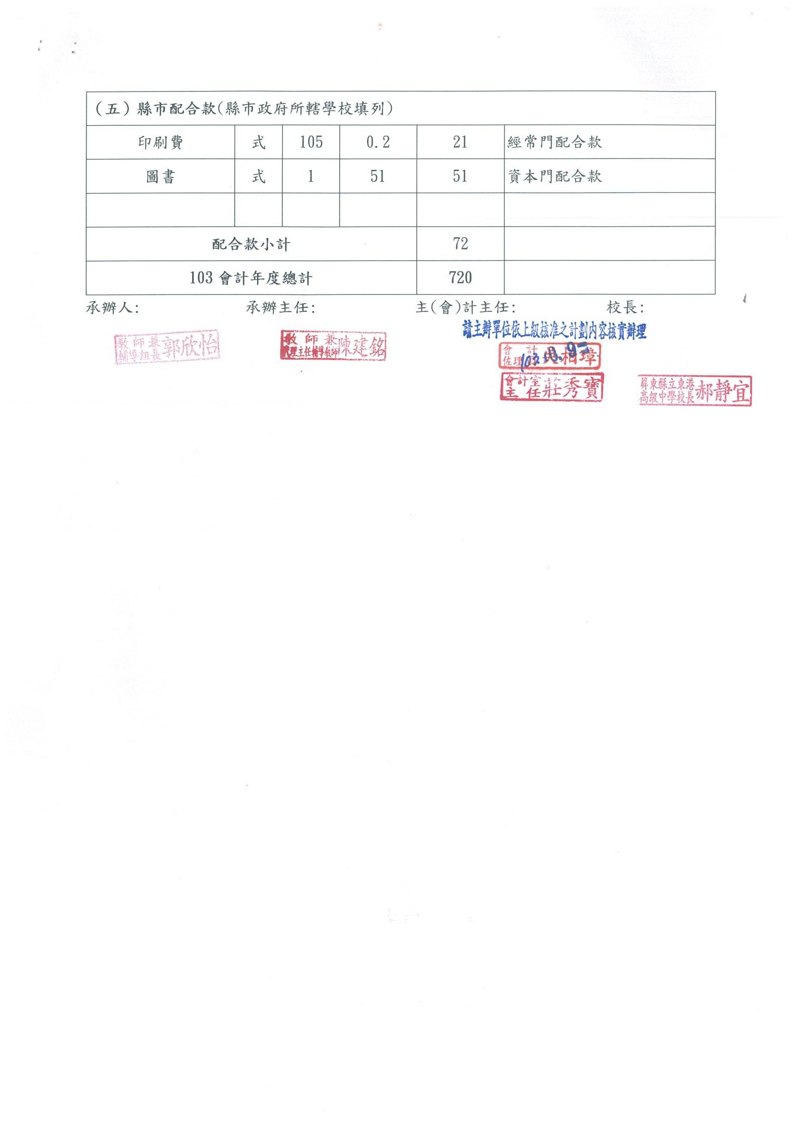

103-7海與人生-社區文化與閱讀推廣計劃
104會計年度概算表（104年1月至7月）
單位：仟元
名稱 |  | 單位 | 數量 |  | 單價 | 總價 | 說明（請說明內容用途）
（一）經常門
業  務  費 | 外聘鐘點費  (講師) | 小時 | 62 |  | 1.2 | 74.4 | - 103-7-1-2海洋企業實察營 (1場，5小時)  - 103-7-2-1「與海洋作家有約」座談與簽書會外聘作家鐘點費(3小時)  - 103-7-2-2「海洋文學寫作成長營」外聘講師鐘點費（5天*6節=30節）  - 103-7-2-3「海洋文學採訪編輯成長營」外聘講師鐘點費（3天*6節=18節）  - 103-7-3-1屏南社區學校國中學生自然領域學術試探活動「自然與生活科技探索活動」外聘講師鐘點費(2場，共6小時)
業  務  費 | 內聘鐘點費  (講師) | 小時 | 3 |  | 0.8 | 2.4 | - 103-7-1-2海洋企業實察營-模型製作 (1場，2人 x 3小時=6小時)
業  務  費 | 內聘鐘點費  (助理教師) | 小時 | 9 |  | 0.4 | 3.6 | - 103-7-1-2海洋企業實察營-模型製作 (1場，2人 x 3小時=6小時)  - 103-7-3-1屏南社區學校國中學生自然領域學術試探活動「自然與生活科技探索活動」內聘助理講師鐘點費(2場，共6小時)
業  務  費 | 機關補充保費 | 式 | 1 |  | 0.456 | 0.456 | - 103-7-1-1「海洋企業實察營」活動機關補充保費  (9.6*0.02=0.192)  - 103-7-2-1「與海洋作家有約」講師補充保費（3.6*0.02=0.072）  - 103-7-3-1屏南社區學校國中學生自然領域學術試探活動「自然與生活科技探索活動」機關補充保費(9.6*0.02=0.192)
業  務  費 | 差旅費 | 式 | 1 |  | 2 | 2 | 103-7-2-1「與海洋作家有約」外聘作家交通費(按實核銷)
業  務  費 | 材料費 | 式 | 220 |  | 0.15 | 33 | - 103-7-1-2「海洋企業實察營」船隻模型製作材料費(每人150元×80人次)  - 103-7-2-2「海洋文學寫作成長營」學生實習材料費(30人)  - 103-7-2-3「海洋文學採訪編輯成長營」學生實習材料費(30人)  - 103-7-3-1屏南社區學校國中學生自然領域學術試探活動「自然與生活科技探索活動」（2梯每人150元×80人次）
業  務  費 | 材料費 | 人 | 135 |  | 0.05 | 6.75 | 103-7-3-2屏南社區學校國中學生自然領域學術試探活動  考察材料費(枋中:6750元)
業  務  費 | 印刷費 | 式 | 50 |  | 0.2 | 10 | - 103-7-1-2「海洋企業實察營」補充資料、證書  - 103-7-2-2「海洋文學寫作成長營」、103-7-2-3「海洋文學採訪編輯成長營」印補充資料、證書  - 103-7-3-1屏南社區學校國中學生自然領域學術試探活動「自然與生活科技探索活動」研習營印補充資料、證書
業  務  費 | 印刷費 | 份 | 30 |  | 0.2 | 6 | 103-7-3-2屏南社區學校國中學生自然領域學術試探活動  研習營30組/場 * 1場 =30組(枋中:6000元)
業  務  費 | 租車費 | 台 | 14 |  | 8 | 112 | - 103-7-1-2「海洋企業實察營」交通往返(1場*2車)  - 103-7-2-1接送參加「與海洋作家有約」與「海洋文學優良圖書展」學生交通費  - 103-7-3-1屏南社區學校國中學生自然領域學術試探活動參加「自然與生活科技探索活動」交通用往返（1車*2天）  - 103-7-3-2屏南社區學校國中學生自然領域學術試探活動探索考察交通往返(2場*2車=4車)  (枋中:32000元)
業  務  費 | 餐費 | 人 | 220 |  | 0.08 | 17.6 | - 103-7-1-2「海洋企業實察營」學員及工作人員餐費(85人)  - 103-7-3-2屏南社區學校國中學生自然領域學術試探活動「科學探索考察」膳費(125人*1場=125人次)工作人員膳費(10人/場 *1場= 10人次)  (枋中:10800元)
業  務  費 | 資料蒐集費(圖書&影片) | 式 | 1 |  | 9 | 9 | 103-7-1-2「海洋企業實察營」營隊活動用
業  務  費 | 工讀費 | 人 | 40 |  | 0.115 | 4.6 | 103-7-2-1「海洋文學優良圖書展」工讀費 (1天*8小時*5天=40小時)
業  務  費 | 審稿費 | 人 | 5 |  | 1 | 5 | 103-7-2-2「海洋文學寫作成長營」及103-7-2-3「海洋文學採訪編輯成長營」作品比賽審稿費(5人)
業  務  費 | 審稿費之補充保費 | 式 | 1 |  | 0.1 | 0.1 | 103-7-2-2「海洋文學寫作成長營」及103-7-2-3「海洋文學採訪編輯成長營」作品比賽審稿費之補充保費(5人)
業  務  費 | 雜支 | 式 | 1 |  | 13.446 | 13.446 | 103-7-1海與人生-社區文化與閱讀推廣計畫「海洋企業實察營」活動用(文具用品耗材、影印紙、碳粉匣)
業  務  費 | 雜支 | 式 | 1 |  | 22.248 | 22.248 | 103-7-2閱讀、悅讀-優良圖書展文具用品耗材、影印紙、海報紙費用
業  務  費 | 雜支 | 式 | 1 |  | 22 | 22 | 103-7-3-1「自然與生活科技探索活動」文具用品耗材、影印紙、海報紙費用
業  務  費 | 雜支 | 批 | 1 |  | 15.4 | 15.4 | 103-7-3-2「科學探索考察」各項研習之文具用品、紙張、資訊耗材等(枋中:15400元)
業  務  費 | 小計 |  |  |  |  | 360
經常門小計 |  |  |  |  |  | 360
（二）資本門
設
備
費
設  備  費 | 小計 |  |  |  |  | 0
資本門小計 |  |  |  |  |  | 0
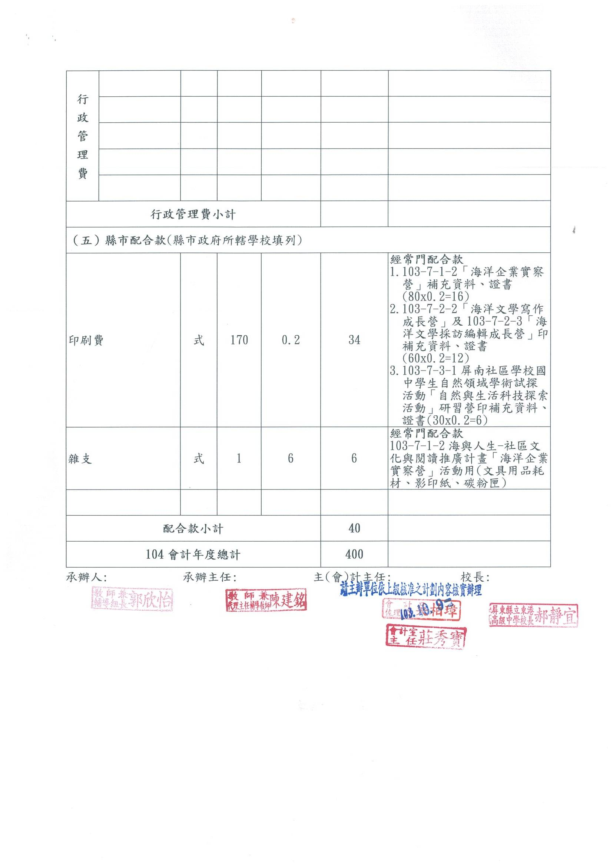

八、子計畫編號：103-8
一、子計畫名稱 | 原漾青春原民傳統文化活動與弱勢學生扶助教學計畫
二、承辦學校 | 縣立來義高中
三、計畫目標 | - 弱勢學生扶助教學計畫  1.提升學生升學與就業方面的資訊  2.加強學生留校意願，減少學生流失率  3.提高學生未來畢業後之升學率與就業率  103-8-2 原住民藝術與文化體驗營隊活動  1.讓學區學生了解原住民文化與傳統  2.實作體驗原住民傳統舞蹈及傳統工藝  3.邀請合作學校師資擔任講座，並邀請合作學校學生來校參與營隊活動，促進學校交流及教師共同成長  103-8-3 學區學生參觀原住民藝術成果展演活動  - 邀請學區國中學生參觀原住民藝術成果展演，達到試探藝術與文化類課程目標  - 藉由參觀靜態展演與動態舞展，引發學生就讀意願，試探學生未來生涯發展可能
四、工作內涵 | 子計畫申請辦理項目名稱(A) |  |  |  |  |  |  | 對應  項次 | 對應方案辦理項目(B) |  |  |  |  | 指定辦理/自行申請
四、工作內涵 | 103-8-1 |  | 弱勢學生扶助教學計畫 |  |  |  |  | 2-8 | 其他有助於社區共同發展多元適性之課程計畫 |  |  |  |  | 指定辦理
四、工作內涵 | 103-4-2 |  | 原住民藝術與文化體驗營隊活動 |  |  |  |  | 4-5 | 社區學校辦理國中學生職涯試探或學術試探活動 |  |  |  |  | 自行申辦
四、工作內涵 | 103-4-3 |  | 學區學生參觀原住民藝術成果展演活動 |  |  |  |  | 4-5 | 社區學校辦理國中學生職涯試探或學術試探活動 |  |  |  |  | 自行辦理
五、經費需求 | 經常門（仟元） |  |  | 資本門（仟元） |  |  | 人事費（仟元）  ※申請優質典範學校填列 |  |  |  | 行政管理費（仟元）  ※申請優質典範學校填列
五、經費需求 | 400 |  |  | 380 |  |  | 0 |  |  |  | 0
五、經費需求 | 合計：780
六、預期效益 | 質性目標描述
六、預期效益 | 103-8-1弱勢學生扶助教學計畫  1.結合校內外資源，使學生了解畢業後未來可選擇的升學與就業途徑  2.提升高中部學生未來升學率與就業率  3.給予學生未來願景，強化學生留校意願  103-8-2 原住民藝術與文化體驗營隊活動  1.使學區內學生增進就近入學之意願  2.了解原住民傳統文化的內容  3.增進對原住民舞蹈及手工藝的認識與興趣  4.增進與合作學校之交流互動學習，共同提升師生對於原住民藝術文化內涵的了解  103-8-3 學區學生參觀原住民藝術成果展演活動  1.吸收想投入原住民藝術相關工作的學生，期待來義高中成為原住民藝術發展的重點學校。  2.讓大眾了解原住民藝術班的訓練過程及成果。  3.深根人民對原住民表演藝術的基礎，瞭解台灣優美文化。  4.讓原住民樂舞走向精緻化，走出新的風貌。  5.奠定原住民工藝的社會地位與價值。  6.讓合作學校師生能有共同宣導學習成果的舞台
六、預期效益 | 量化目標規劃
六、預期效益 | 指標項目
六、預期效益 | 對應部定指標 | 子計畫申請辦理項目名稱(A) |  |  | 部定指標項次 | 部定指標名稱(C) |  |  |  |  |  | 指定辦理 | 102  達成值 |  | 目標值
六、預期效益 | 對應部定指標 | 103-8-1弱勢學生扶助教學計畫 |  |  | 2-14 | 學生淨流失率 |  |  |  |  |  | ◎ | 20% |  | 低於15%
六、預期效益 | 對應部定指標 |  |  |  | 2-22 | 畢業生升學比率 |  |  |  |  |  | ◎ | 40% |  | 達到45%
六、預期效益 | 對應部定指標 |  |  |  | 2-23 | 畢業生就業比率 |  |  |  |  |  | ◎ | 40% |  | 達到45%
六、預期效益 | 對應部定指標 | 103-8-2 原住民藝術與文化體驗營隊活動 |  |  | 4-5 | 高一新生註冊人數比率 |  |  |  |  |  | ◎ | 80% |  | 達85%以上
六、預期效益 | 對應部定指標 |  |  |  | 4-6 | 高一日校新生免試入學比率 |  |  |  |  |  | ◎ | 50% |  | 達60% 以上
六、預期效益 | 對應部定指標 | 103-8-3 學區學生參觀原住民藝術成果展演活動 |  |  | 4-5 | 高一新生註冊人數比率 |  |  |  |  |  | ◎ | 80% |  | 達85%以上
六、預期效益 | 對應部定指標 |  |  |  | 4-6 | 高一日校新生免試入學比率 |  |  |  |  |  | ◎ | 50% |  | 達60% 以上
六、預期效益 | 學校自訂指標 | 學校計畫項次 |  |  | 自訂指標項次 | 自訂指標名稱(D) |  |  |  |  |  |  | 102  達成值 |  | 目標值
六、預期效益 | 學校自訂指標 | 103-8-1弱勢學生扶助教學計畫 |  |  | 1 | 參與活動高中學生人數 |  |  |  |  |  |  | ---- |  | 40人以上
六、預期效益 | 學校自訂指標 | 103-8-2 原住民藝術與文化體驗營隊活動 |  |  | 2 | 參與活動國中生人數 |  |  |  |  |  |  | 80人 |  | 100人以上
 | 學校自訂指標 | 103-8-3 學區學生參觀原住民藝術成果展演活動 |  |  | 3 | 參與活動國中生人數 |  |  |  |  |  |  | 100人 |  | 120人以上

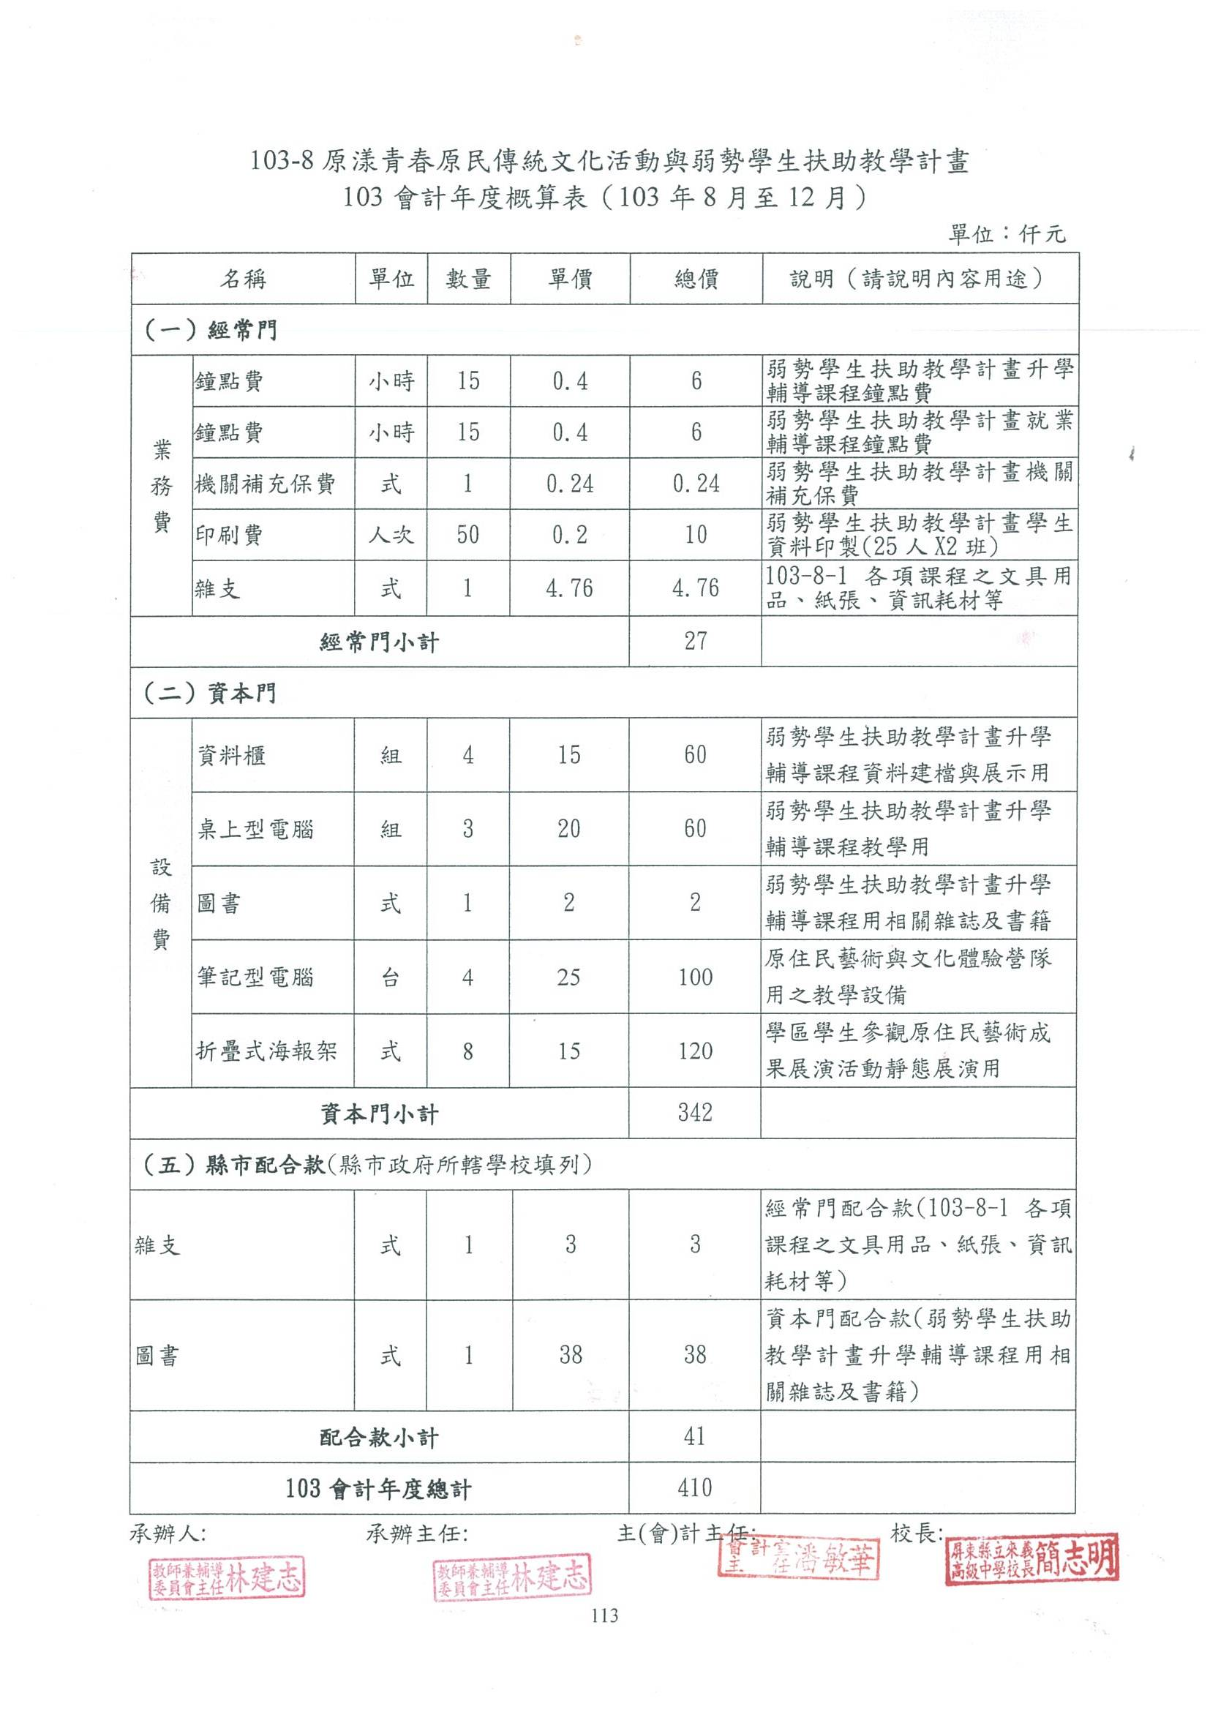
103-8原漾青春原民傳統文化活動與弱勢學生扶助教學計畫
104會計年度概算表（104年1月至7月）
單位：仟元
名稱 |  | 單位 | 數量 | 單價 | 總價 | 說明（請說明內容用途）
（一）經常門
業  務  費 | 鐘點費 | 小時 | 15 | 0.4 | 6 | 弱勢學生扶助教學計畫升學輔導課程鐘點費
業  務  費 | 鐘點費 | 小時 | 15 | 0.4 | 6 | 弱勢學生扶助教學計畫就業輔導課程鐘點費
業  務  費 | 機關補充保費 | 式 | 1 | 0.24 | 0.24 | 弱勢學生扶助教學計畫機關補充保費
業  務  費 | 印刷費 | 人次 | 50 | 0.2 | 10 | 弱勢學生扶助教學計畫學生資料印製(25人X2班)
業  務  費 | 雜支 | 式 | 1 | 10 | 10 | 活動用文具、紙張、耗材
業  務  費 | 外聘鐘點費  (講師) | 小時 | 48 | 1.6 | 76.8 | 原住民藝術與文化體驗營隊鐘點費(2天x6小時x4組)
業  務  費 | 機關補充保費 | 式 | 1 | 1.536 | 1.536 | 原住民藝術與文化體驗營隊機關補充保費
業  務  費 | 皮雕課程材料費 | 式 | 100 | 0.2 | 20 | 原住民藝術與文化體驗營隊皮雕課程用材料
業  務  費 | 體育體驗課程材料費 | 式 | 100 | 0.2 | 20 | 原住民藝術與文化體驗營隊體育體驗課程用材料
業  務  費 | 編織課程材料費 | 式 | 100 | 0.2 | 20 | 原住民藝術與文化體驗營隊編織課程用材料
業  務  費 | 租車費 | 式 | 1 | 23 | 23 | 原住民藝術與文化體驗營隊接送參與學生用(2天x3台共60000元，其中23000為均質化經費，37000為縣配合款)
業  務  費 | 保險費 | 人 | 200 | 0.05 | 10 | 原住民藝術與文化體驗營隊保險費(100人x2天)
業  務  費 | 場地布置費 | 式 | 1 | 5 | 5 | 原住民藝術與文化體驗營隊場地布置用(海報製作、布幕、布條…等)
業  務  費 | 資料印製費 | 式 | 120 | 0.1 | 12 | 原住民藝術與文化體驗營隊活動手冊
業  務  費 | 餐費 | 人 | 200 | 0.08 | 16 | 原住民藝術與文化體驗營隊餐費(100人x2天)
業  務  費 | 雜支 | 式 | 1 | 13.224 | 13.224 | 活動用文具、紙張、耗材
業  務  費 | 資料印製費 | 式 | 1 | 18 | 18 | 學區學生參觀原住民藝術成果展演活動相關宣傳品印製(含海報、活動DM、邀請卡…等)
業  務  費 | 租車費 | 台 | 6 | 8 | 48 | 學區學生參觀原住民藝術成果展演活動交通費
 | 餐費 | 人次 | 120 | 0.06 | 7.2 | 學區學生參觀原住民藝術成果展演活動餐費(含演出學生及工作人員)
 | 雜支 | 式 | 1 | 10 | 10 | 活動用文具、紙張、耗材
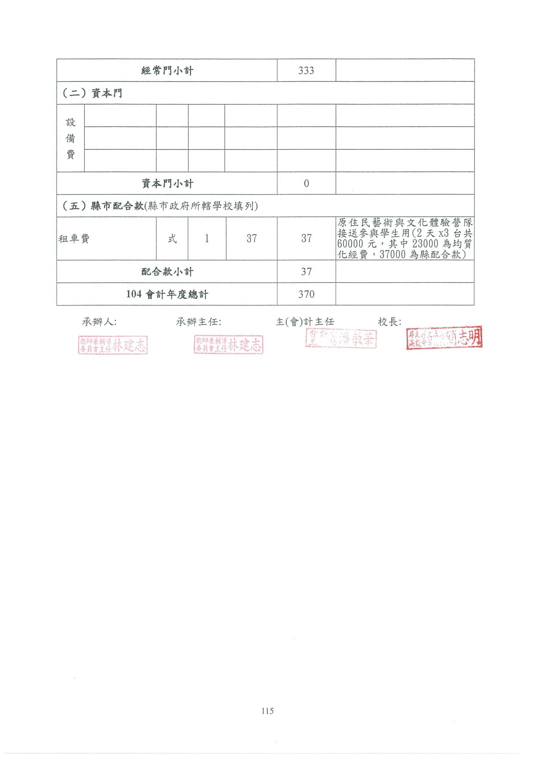

一、子計畫編號：103-9
一、子計畫名稱 | 身心障礙學生融合課程發展計畫
二、承辦學校 | 國立屏東特殊教育學校
三、計畫目標 | 適性體育藝術創意體驗營  - 透過屏南區高中職教師專業學習社群專業對話與研討，共同發展適性創意課程，符應地處偏鄉屏南的社區國中學生適性學習需求。  - 鄰近社區高中職及國中，外配及原住民學生比例高，在多元文化的刺激下，體育活動及藝術與人文的發展多樣化，在10所高中職教師合作帶領下，讓參與鄰近國中學生能透過此一適性創意課程的學習，引導社區國中學生適性發展，以達就近入學及適性揚才的目標。  - 建構社區高中職及國中「適性創意體育藝術課程」的學習型網絡，形成教師專業學習社群，促使教師透過課程研習及專業對話，共同架構社區「適性創意體育藝術課程」。  - 透過辦理各項創意活動，結合社區資源整合，加強屏南區10所高中職學校資源共享。  - 整合社區資源並有效運用，使社區教育資源均質化，提升教師教學品質。  - 促進適性學習區校際分工與整合，發展高中職適性課程，滿足學生未來職場需要。  綠能科學探索體驗營  - 藉由綠能科學參訪活動，宣導本校辦學理念，建立本校與社區國中之長期合作關係，促進就近入學。  部落遊學去計劃  - 幫助學生認識臺灣的多元社會，瞭解族群文化的特色，進而尊重差異，尋求群際間對等協商的契機。  - 激發學生對歷史知識的興趣，養成終身學習的習慣，以充實其生活內涵。  - 培養學生在團體生活中認識自我、發展自我，培育靈性發展、人格統整與公民品德，實踐法治民主、社會責任及團隊合作精神。  - 藉由服務學習的過程，激勵學生領導才能，開展其冒險精神、創造力，促進其公共事務之溝通行動能力與應變力，並親身蒐集資料，探討歷史問題，進而提升其歷史思維的能力。
四、工作內涵 | 子計畫申請辦理項目名稱(A) |  |  |  |  |  |  | 對應  項次 | 對應方案辦理項目(B) |  |  |  |  | 指定辦理/自行申請
四、工作內涵 | 103-9-1 |  | 適性體育藝術創意體驗營 |  |  |  |  | 2-8 | 其他有助於社區共同發展多元適性之課程計畫 |  |  |  |  |  | 自行辦理
四、工作內涵 | 103-9-2 |  | 綠能科學探索體驗營 |  |  |  |  | 2-8 |  |  |  |  |  |  | 指定辦理
四、工作內涵 | 103-9-3 |  | 部落遊學去計劃 |  |  |  |  | 2-8 |  |  |  |  |  |  | 指定辦理
五、經費需求 | 經常門（仟元） |  |  | 資本門（仟元） |  |  | 人事費（仟元）  ※申請優質典範學校填列 |  |  |  | 行政管理費（仟元）  ※申請優質典範學校填列
五、經費需求 | 1194 |  |  | 1156 |  |  | 0 |  |  |  | 0
五、經費需求 | 合計：2350 |  |  |  |  |  |  |  |  | （仟元）
六、預期效益 | 質性目標描述
六、預期效益 | 適性體育藝術創意體驗營  - 透過屏南社區高中職及國中「適性創意體育藝術課程」的學習型網絡，形成教師專業學習社群，促使教師透過課程研習及專業對話，共同架構社區「適性創意課程」，及產出融入教學活動教案。  - 透過適性創意課程，引導社區國中學生在學習的過程中，「做中學」，體驗及體會特殊教育學生的生命價值與特質，拉近彼此間的關係，展現接納的態度與精神。  - 藉由「適性創意體育藝術課程」的推動，增加屏南區高中職及國中師生間的互動，提昇本校的能見度與品質，提昇十二年國教103學年度學校就近入學率。  - 透過辦理各項創意活動，結合社區資源整合，加強屏南區高中職學校資源共享。  綠能科學探索體驗營  透過各項校外參訪研習活動，提升國中學生的學習興趣，以實際參訪與親身體驗之行動，活用課本知識，提升學  習效果，並建立本校與國中端長期合作關係。  部落遊學去計劃  - 能認識在地文化，體認自身文化之美  - 增加自身族群之認同  - 藉由與合作學校師生的共同參與，達到校際交流、資源互助、成果共享的目標  - 協助學生自我試探，發展自我本身對於原住民藝術與文化的性向與興趣，並將其內化至未來生涯規劃中
六、預期效益 | 量化目標規劃
六、預期效益 | 指標項目
六、預期效益 | 對應部定指標 | 子計畫申請辦理項目名稱(A) |  |  | 部定指標項次 | 部定指標名稱(C) |  |  |  |  |  | 指定辦理 | 102  達成值 |  |  | 目標值
六、預期效益 | 對應部定指標 | 適性體育藝術創意體驗營 |  |  | 2-5 | 教師製作教學檔案比率 |  |  |  |  |  |  | 54% |  |  | 65%
六、預期效益 | 對應部定指標 |  |  |  | 2-9 | 教師參與專業發展評鑑比率 |  |  |  |  |  |  | 100% |  |  | 100%
六、預期效益 | 對應部定指標 | 綠能科學探索體驗營 |  |  | 2-2 | 與產業合作廠家數 |  |  |  |  |  | ◎ | 2 |  |  | 4
六、預期效益 | 對應部定指標 |  |  |  | 4-1 | 學生對學校辦學成效之認同度 |  |  |  |  |  | ◎ | 80％ |  |  | 90％
六、預期效益 | 對應部定指標 | 部落遊學去計劃 |  |  | 2-22 | 畢業生升學比率 |  |  |  |  |  | ◎ | 50% |  |  | 達55%以上
六、預期效益 | 對應部定指標 |  |  |  | 2-24 | 學生畢業比率 |  |  |  |  |  | ◎ | 60% |  |  | 達65%以上
六、預期效益 | 學校自訂指標 | 學校計畫項次 |  |  | 自訂指標項次 | 自訂指標名稱(D) |  |  |  |  |  |  | 102  達成值 |  |  | 目標值
六、預期效益 | 學校自訂指標 | 特教知能研習(一)  「特殊需求學生創意適應體育課程研習」 |  |  | 1-1 | 教案產生件數3件 |  |  |  |  |  |  | 3 |  |  | 3
六、預期效益 | 學校自訂指標 | 特教知能研習(二)  「特殊需求學生創意適應體育課程研討」 |  |  | 1-2 | 全學年辦理1場次 |  |  |  |  |  |  | 1 |  |  | 1
六、預期效益 | 學校自訂指標 | 「創意適應體育-三百壯士障礙賽」活動營 |  |  | 1-3 | 全學年辦理1場次，包含3項活動 |  |  |  |  |  |  | 1 |  |  | 1
 | 學校自訂指標 | 特教知能研習(三)  「身心障礙學生創意藝術適性創意課程研討」 |  |  | 1-4 | 教案產生件數5件 |  |  |  |  |  |  | 5 |  |  | 5
 | 學校自訂指標 | 特教知能研習(四)  「身心障礙學生創意藝術活動營研討」 |  |  | 1-5 | 全學年辦理1場次 |  |  |  |  |  |  | 1 |  |  | 1
 | 學校自訂指標 | 「創意藝術—牛郎織女來相見」活動營 |  |  | 1-6 | 全學年辦理1場次，包含5項活動 |  |  |  |  |  |  | 1 |  |  | 1
 |  | 綠能科學探索體驗營 |  |  | 2-1 | 參與活動國中師生人數 |  |  |  |  |  |  | 180 |  |  | 240
 |  | 部落遊學去計劃 |  |  | 3-1 | 參與活動學生人數 |  |  |  |  |  |  | 70人 |  |  | 80人以上
註：1.「部定指標」請依均質化實施方案所定之40個指標項目為限。
2.「自訂指標」請採用具體量化之指標項目。
3.本表不敷使用可自行增列。

103-9身心障礙學生融合課程發展計畫
103會計年度概算表（103年8月至12月）
單位：仟元
名稱 |  | 單位 | 數量 | 單價 | 總價 | 說明（請說明內容用途）
（一）經常門
業  務  費 | 外聘講座鐘點費 | 小時 | 4 | 1.6 | 6.4 | 特教知能研習(一)每學期辦一場8小時，外聘講座講授4小時
業  務  費 | 外聘講座交通費 | 人次 | 1 | 3 | 3 | 特教知能研習(一)講師往返交通費
業  務  費 | 外聘講座鐘點費 | 小時 | 4 | 1.6 | 6.4 | 特教知能研習(二)每學期辦一場8小時，外聘講座講授4小時
業  務  費 | 外聘講座交通費 | 人次 | 1 | 3 | 3 | 特教知能研習(二)講師往返交通費
業  務  費 | 內聘講座鐘點費 | 人節 | 48 | 0.8 | 38.4 | 講師鐘點費(綠能科學探索體驗營)
業  務  費 | 講座助理鐘點費 | 人節 | 48 | 0.4 | 19.2 | 助理鐘點費(綠能科學探索體驗營)
業  務  費 | 補充保費 | 式 | 1 | 1.152 | 1.152 | 補充保費2%(綠能科學探索體驗營)
業  務  費 | 工讀費 | 人時 | 48 | 0.115 | 5.52 | 工讀生工讀費(綠能科學探索體驗營)
業  務  費 | 科工館門票 | 人 | 80 | 0.12 | 9.6 | 綠能科學探索體驗營-1
業  務  費 | 海生館門票 | 人 | 80 | 0.25 | 20 | 綠能科學探索體驗營-2
業  務  費 | 野生動物收容中心門票 | 人 | 80 | 0.1 | 8 | 綠能科學探索體驗營-3
業  務  費 | 研習膳費 | 人 | 40 | 0.08 | 3.2 | 特教知能研習(一)每學期各辦一場，參加人數40人
業  務  費 | 研習膳費 | 人 | 40 | 0.08 | 3.2 | 特教知能研習(二)每學期各辦一場，參加人數40人
業  務  費 | 研習膳費 | 人 | 200 | 0.08 | 16 | 適性體育藝術創意活動體驗營
業  務  費 | 研習膳費 | 人 | 228 | 0.08 | 18.24 | 學員、工作人員研習活動(綠能科學探索體驗營)
業  務  費 | 材料費 | 組 | 250 | 0.2 | 50 | 適性創意體育藝術活動營、綠能科學探索體驗營
業  務  費 | 印刷費 | 份 | 340 | 0.05 | 17 | 適性創意體育藝術活動營、綠能科學探索體驗營活動資料印刷費

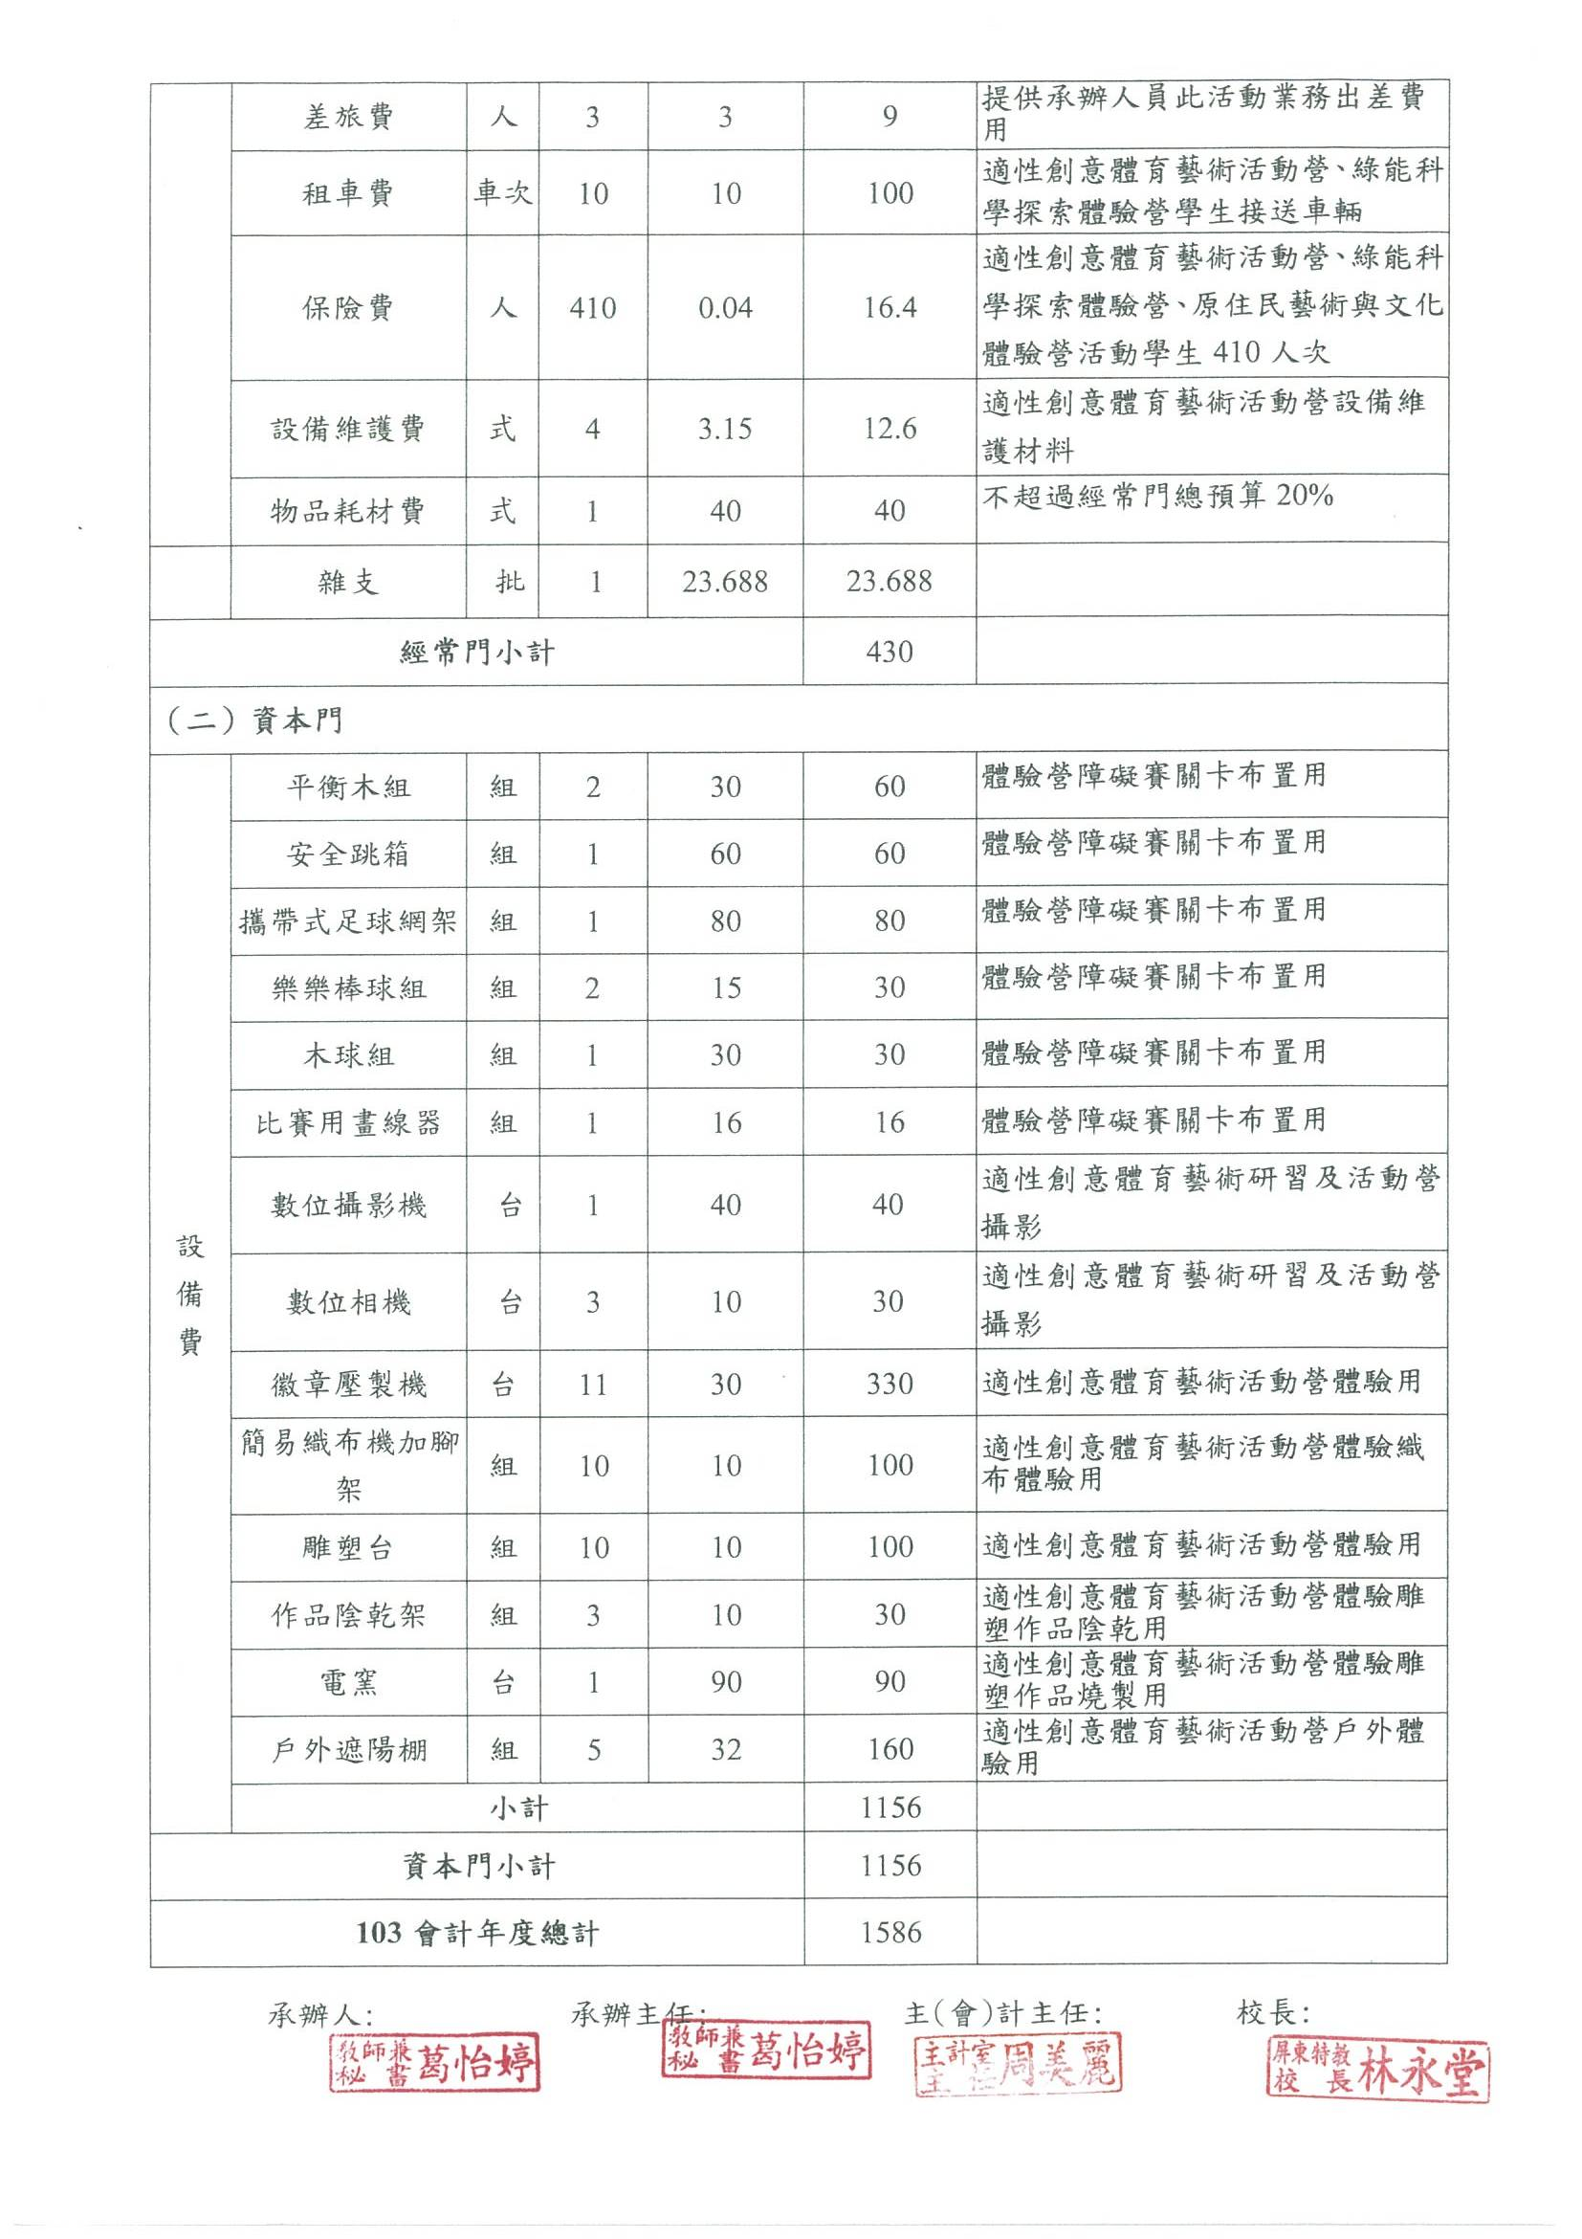

103-9身心障礙學生融合課程發展計畫
104會計年度概算表（104年1月至7月）
單位：仟元
名稱 |  | 單位 | 數量 | 單價 | 總價 | 說明（請說明內容用途）
（一）經常門
業  務  費 | 外聘講座鐘點費 | 小時 | 4 | 1.6 | 6.4 | 特教知能研習(三)每學期辦一場8小時，外聘講座講授4小時
業  務  費 | 外聘講座交通費 | 人次 | 1 | 3 | 3 | 特教知能研習(三)講師往返交通費
業  務  費 | 外聘講座鐘點費 | 小時 | 4 | 1.6 | 6.4 | 特教知能研習(四)每學期辦一場8小時，外聘講座講授4小時
業  務  費 | 外聘講座交通費 | 人次 | 1 | 3 | 3 | 特教知能研習(四)講師往返交通費
業  務  費 | 外聘鐘點費（講師) | 小時 | 40 | 1.6 | 64 | 部落遊學去活動鐘點費(5天x8小時)
業  務  費 | 機關補充保費 | 式 | 1 | 1.28 | 1.28 | 部落遊學去活動機關補充保費
業  務  費 | 內聘講座鐘點費 | 人節 | 48 | 0.8 | 38.4 | 講師鐘點費(綠能科學探索體驗營)
業  務  費 | 講座助理鐘點費 | 人節 | 48 | 0.4 | 19.2 | 助理鐘點費(綠能科學探索體驗營)
業  務  費 | 補充保費 | 式 | 1 | 1.152 | 1.152 | 補充保費2%(綠能科學探索體驗營)
業  務  費 | 工讀費 | 人時 | 48 | 0.115 | 5.52 | 工讀生工讀費(綠能科學探索體驗營)
業  務  費 | 科工館門票 | 人 | 80 | 0.12 | 9.6 | 綠能科學探索體驗營-1
業  務  費 | 海生館門票 | 人 | 80 | 0.25 | 20 | 綠能科學探索體驗營-2
業  務  費 | 野生動物收容中心門票 | 人 | 80 | 0.1 | 8 | 綠能科學探索體驗營-3
業  務  費 | 研習膳費 | 人 | 40 | 0.08 | 3.2 | 特教知能研習(三)每學期各辦一場，參加人數40人
業  務  費 | 研習膳費 | 人 | 40 | 0.08 | 3.2 | 特教知能研習(四)每學期各辦一場，參加人數40人
業  務  費 | 研習膳費 | 人 | 200 | 0.08 | 16 | 適性體育藝術創意活動營膳費
業  務  費 | 研習膳費 | 人日 | 228 | 0.08 | 18.24 | 學員、工作人員研習活動(綠能科學探索體驗營)

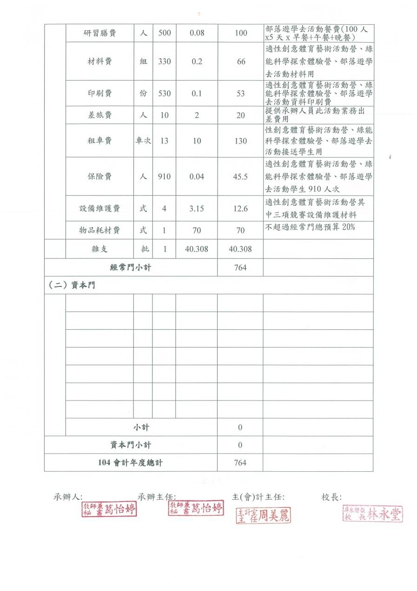

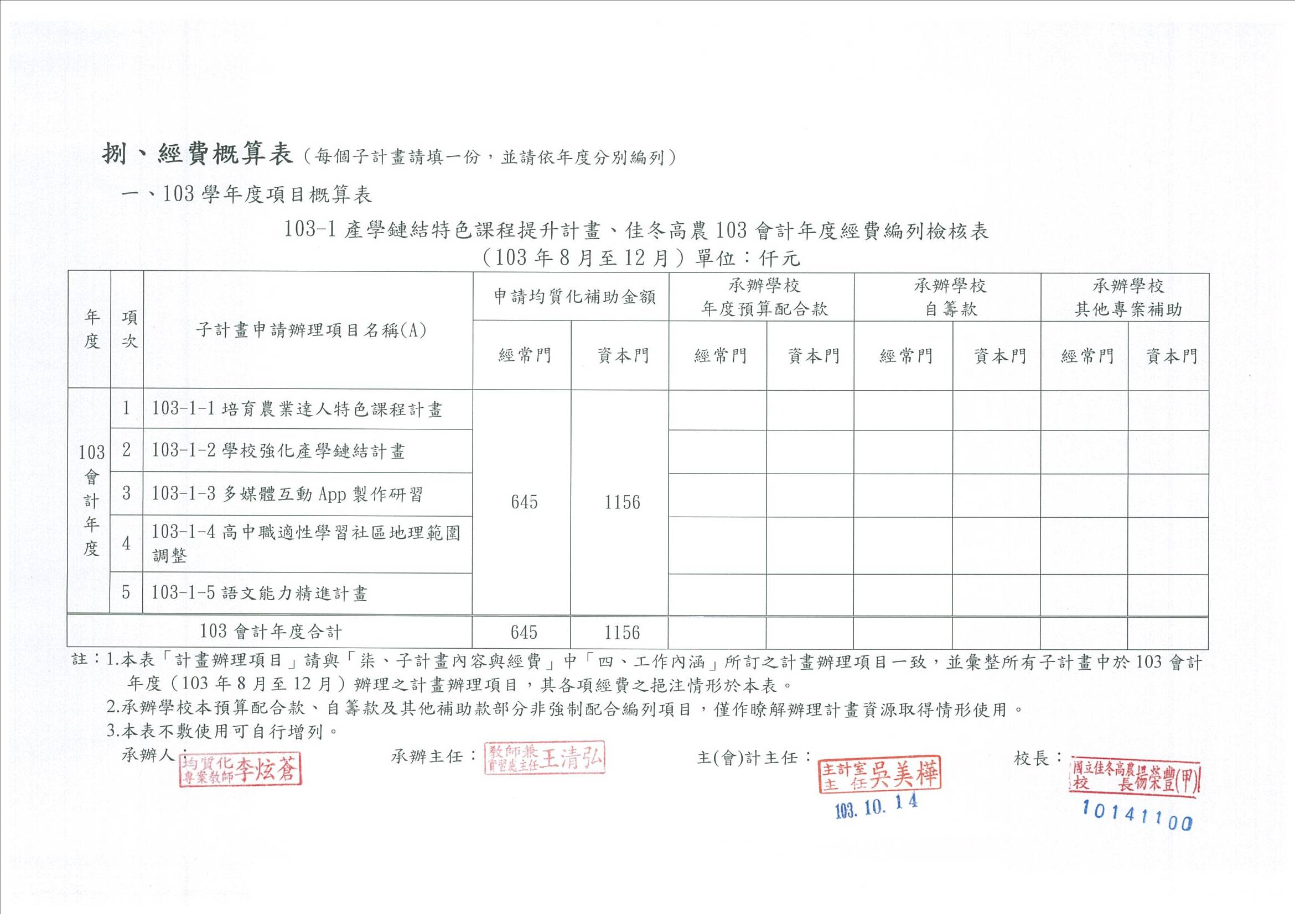
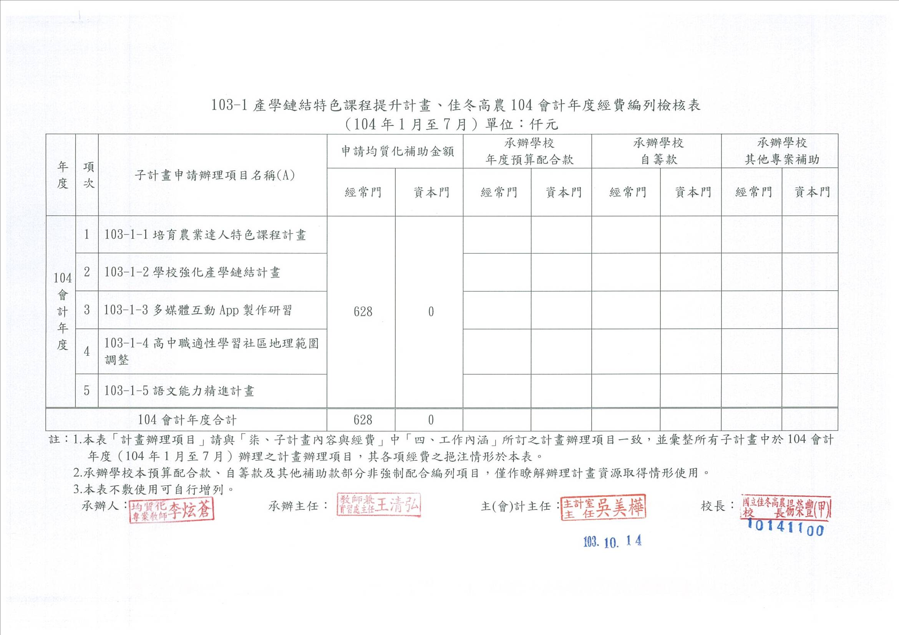
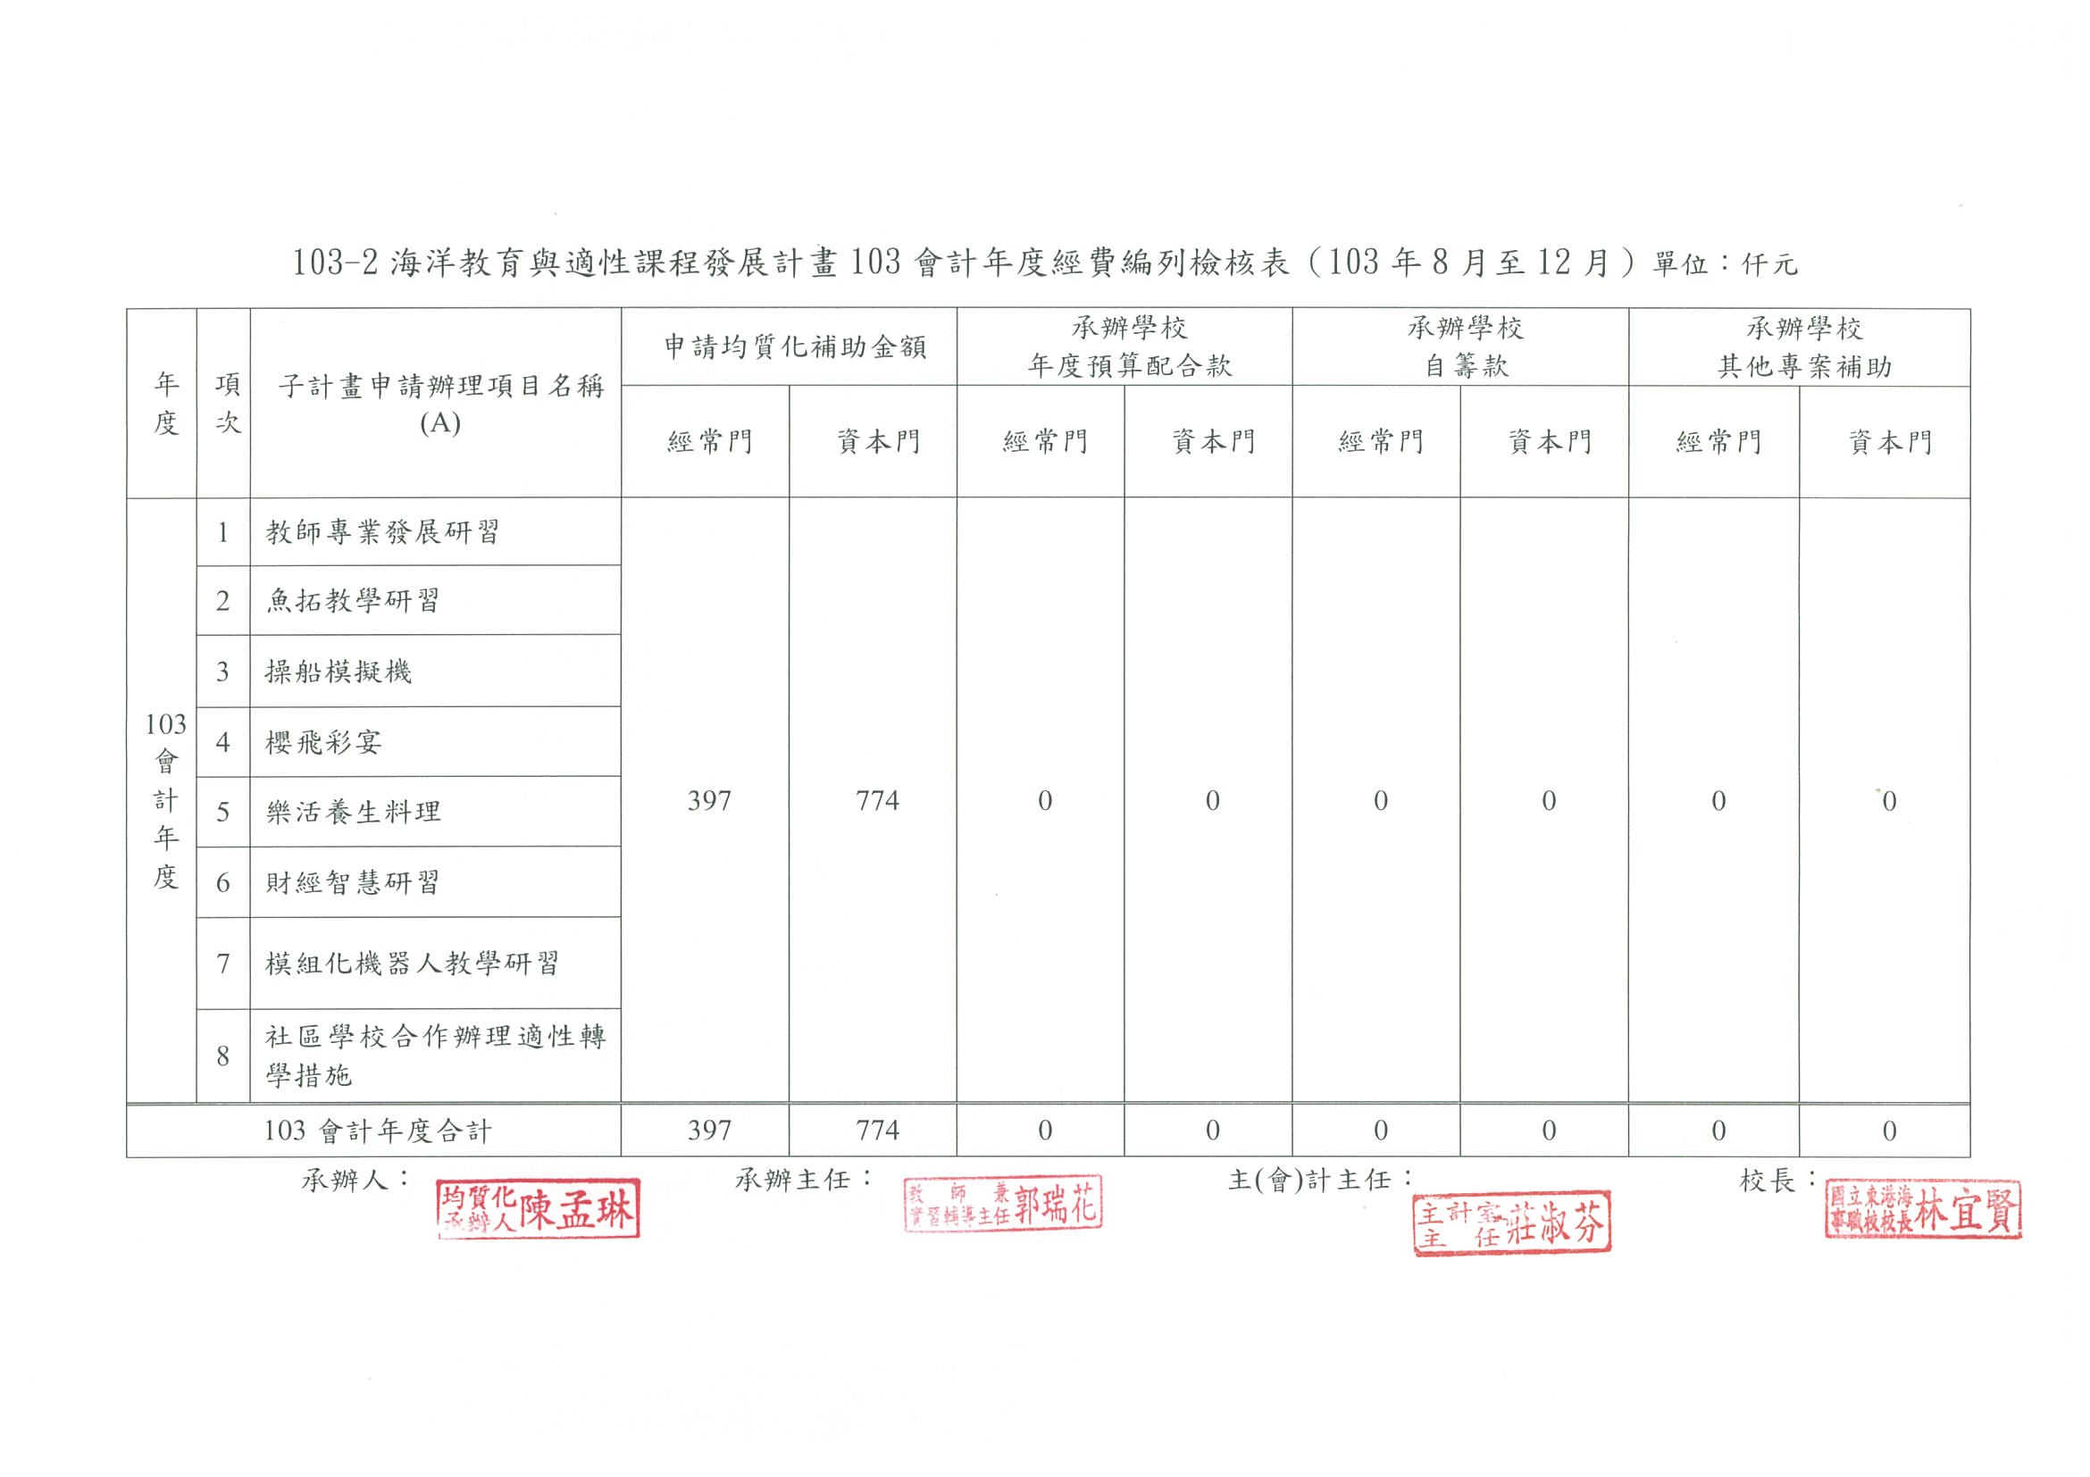
1

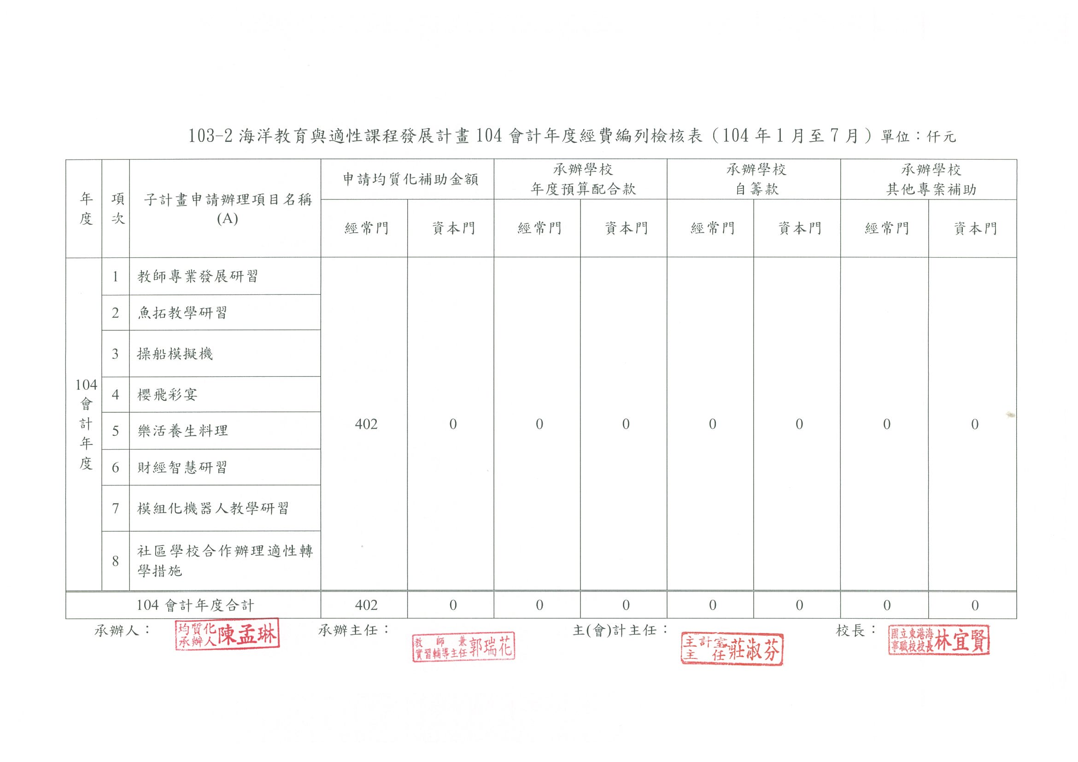
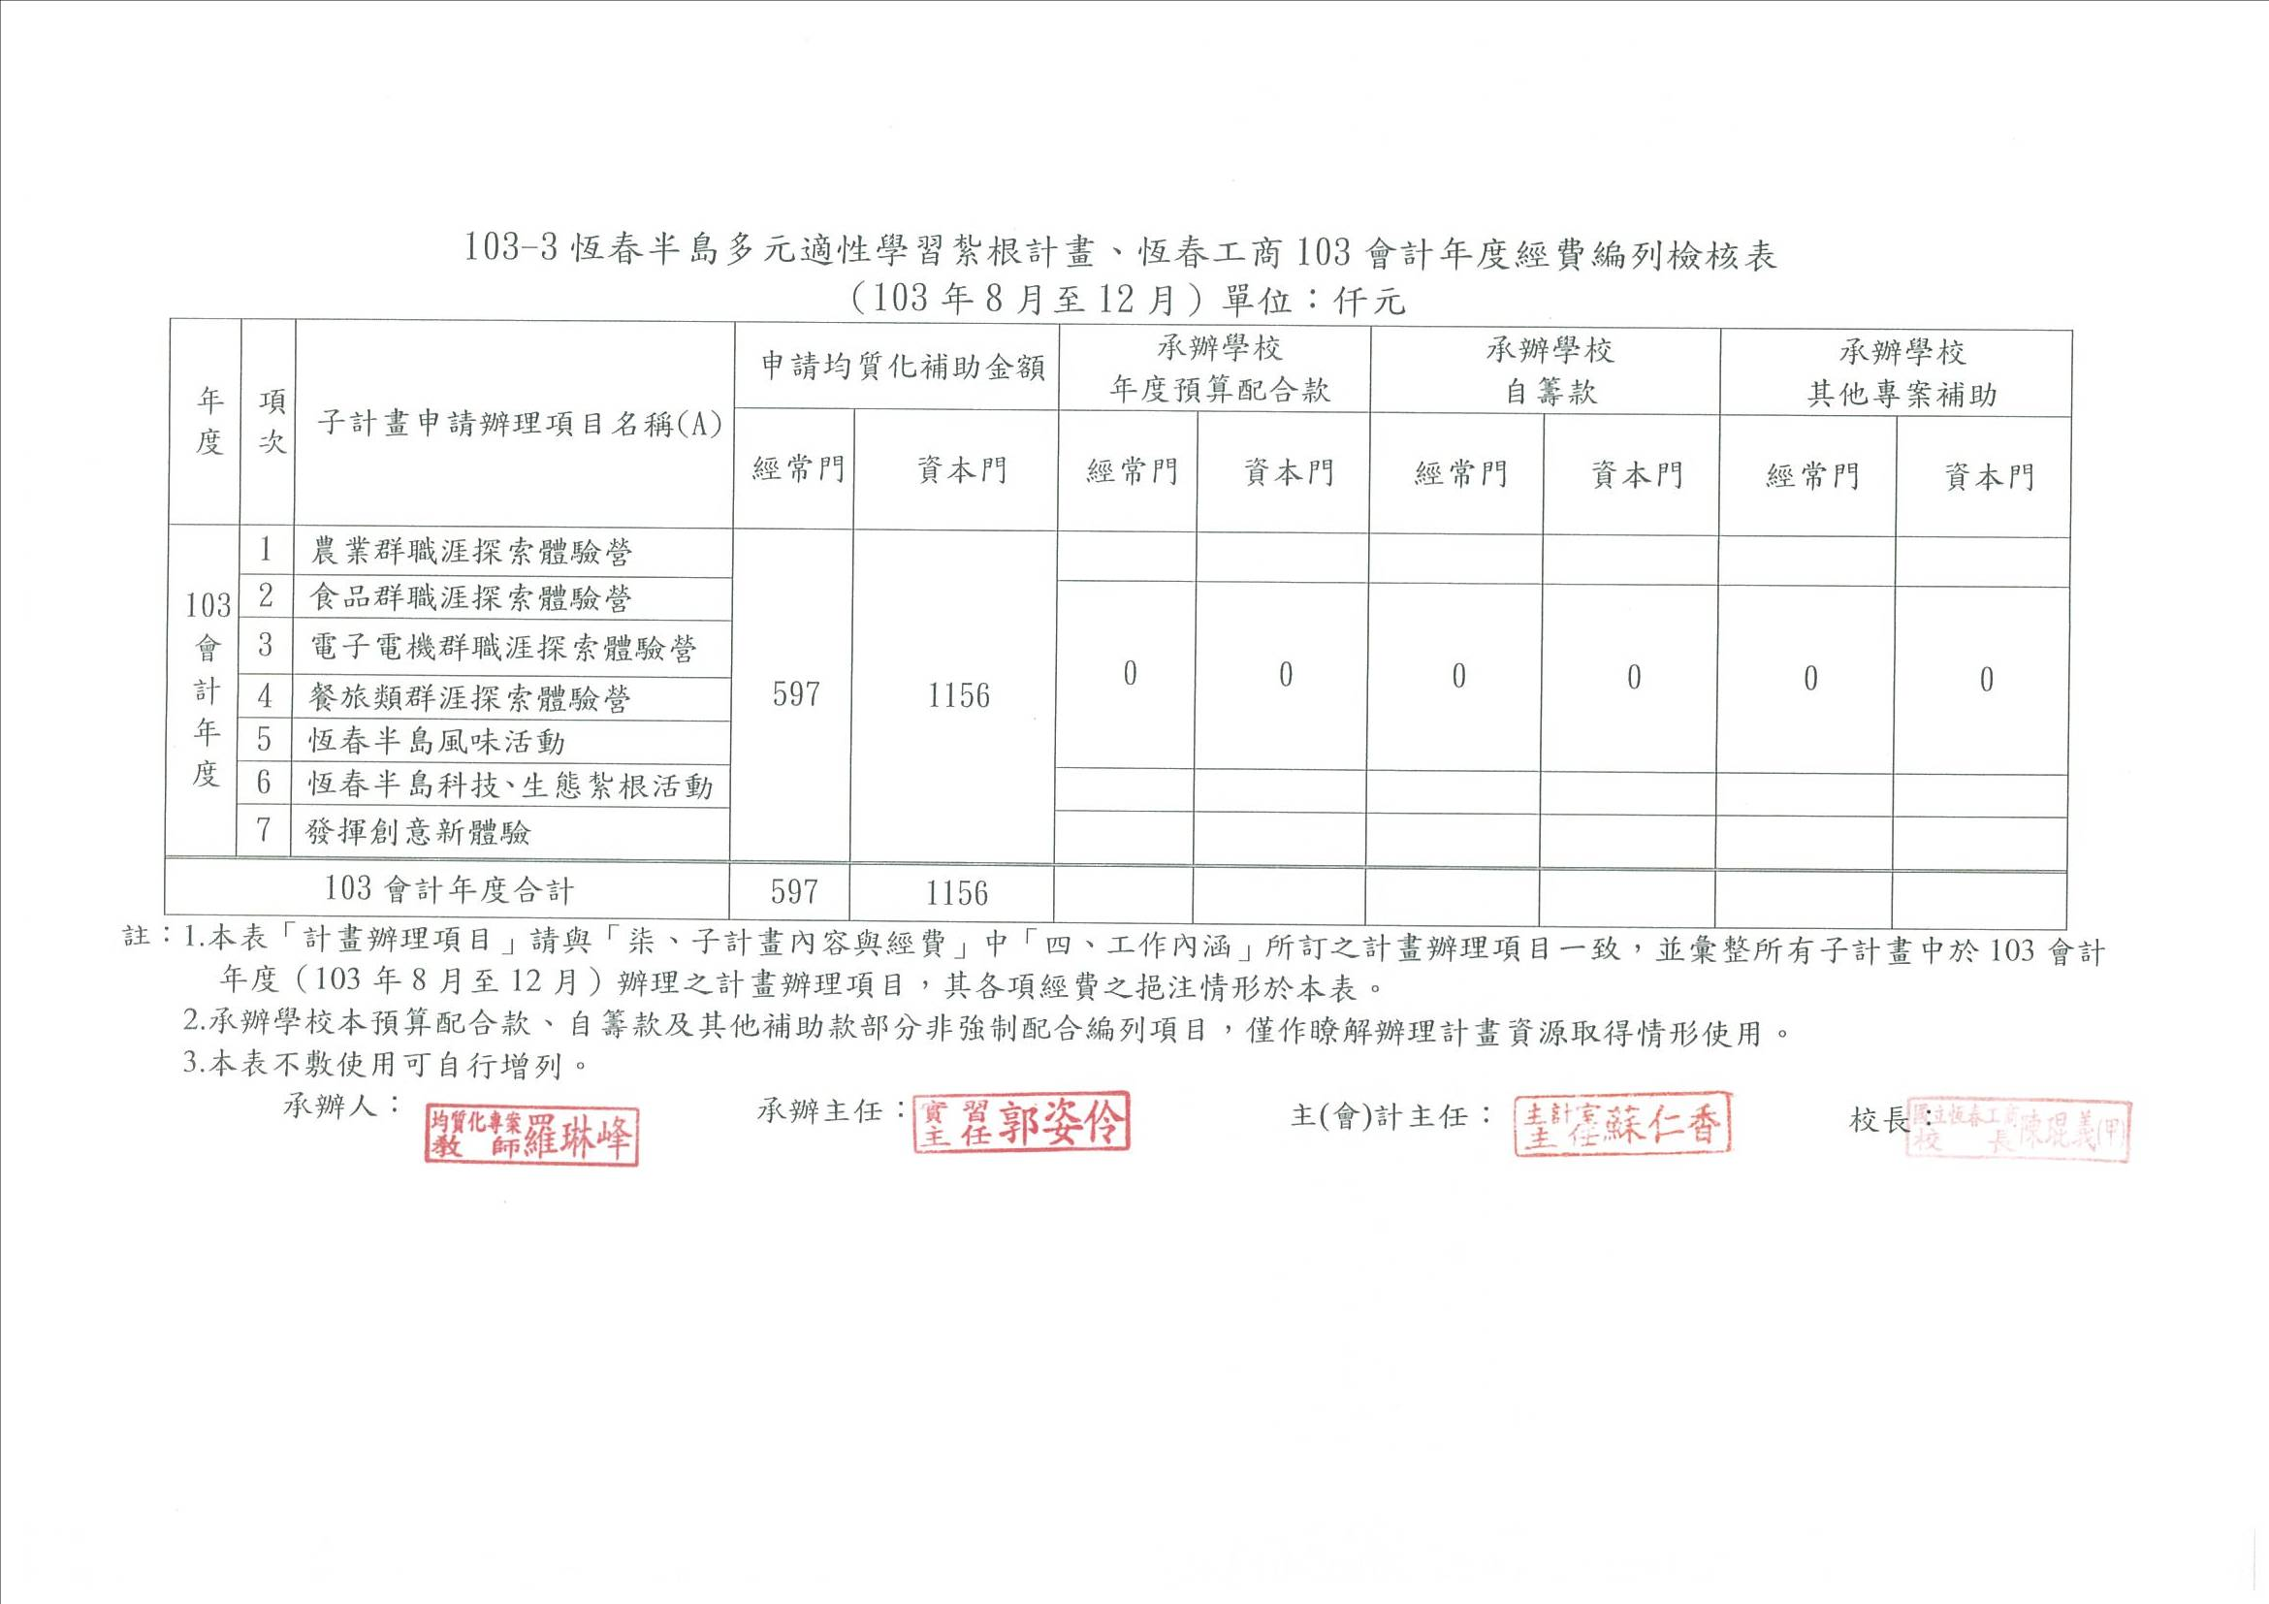
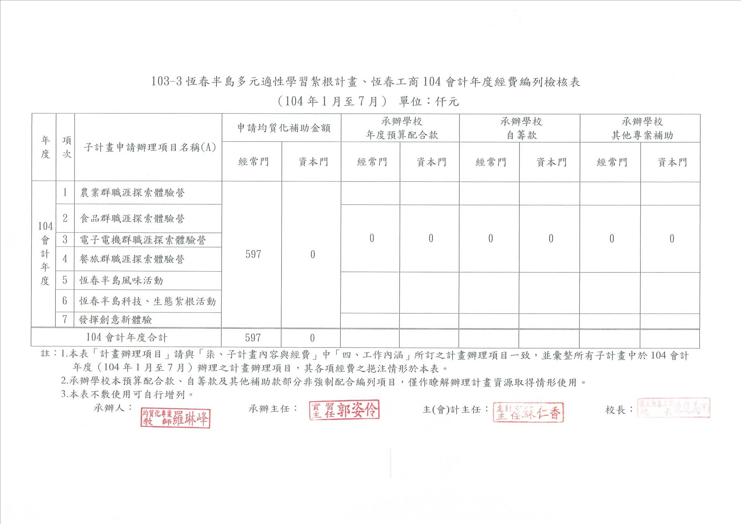
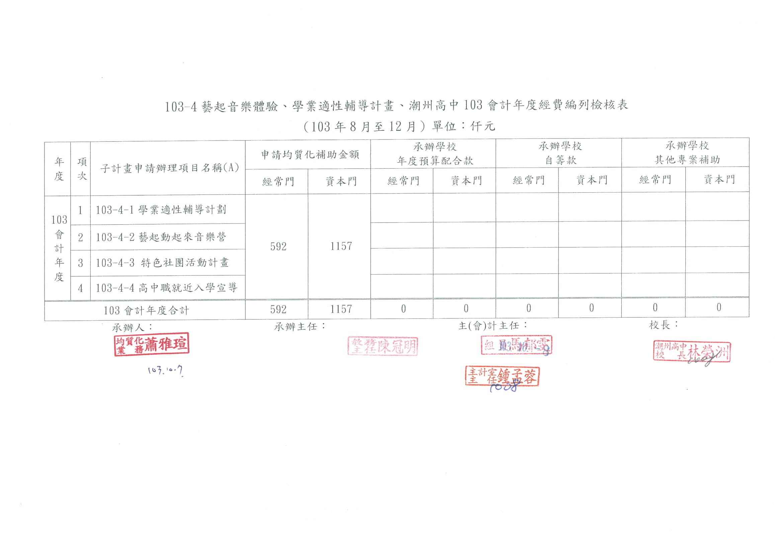
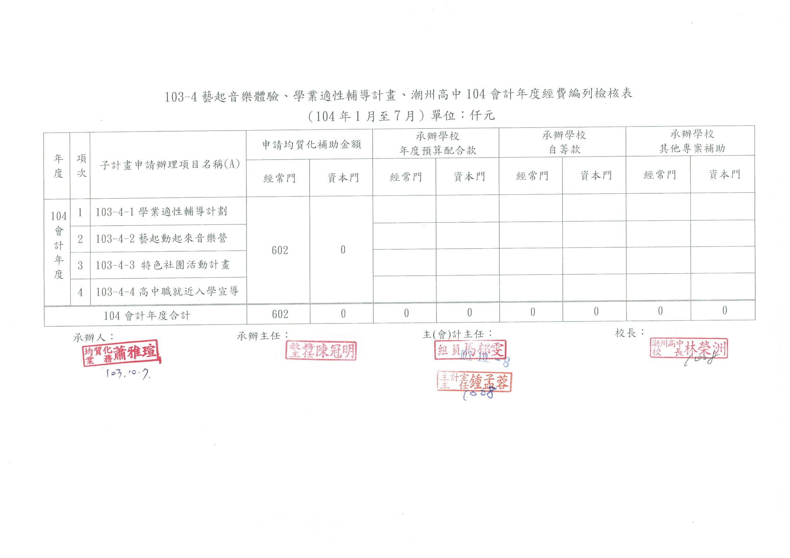
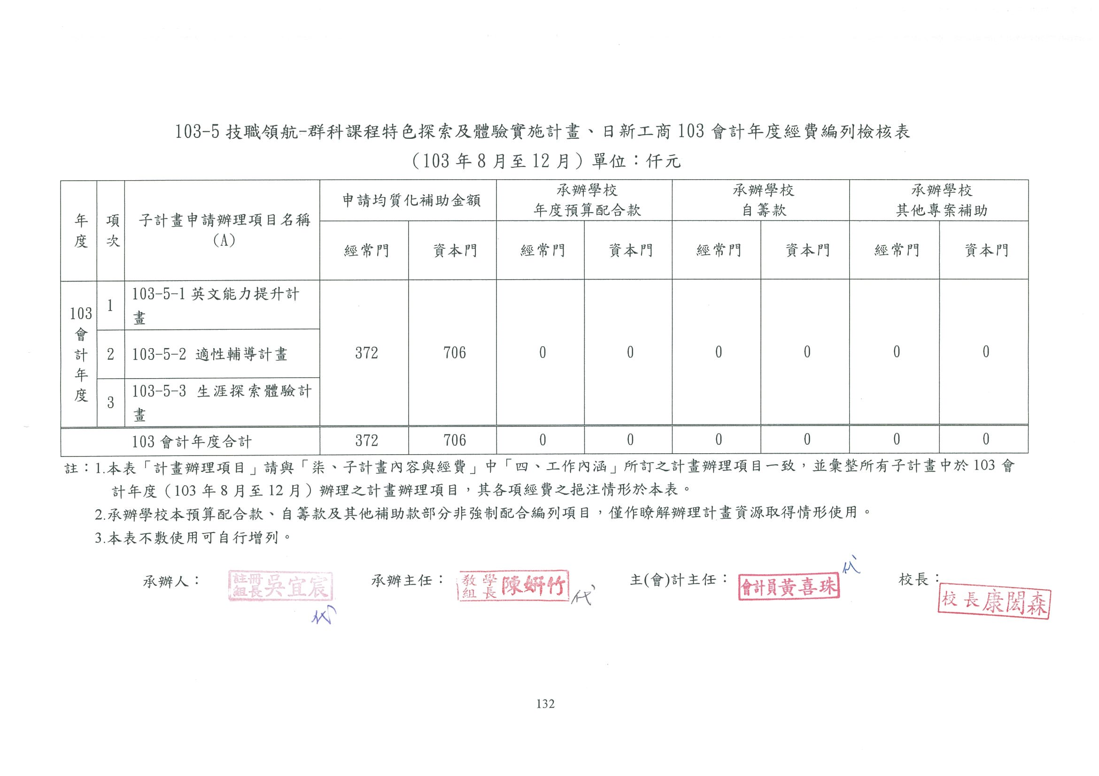
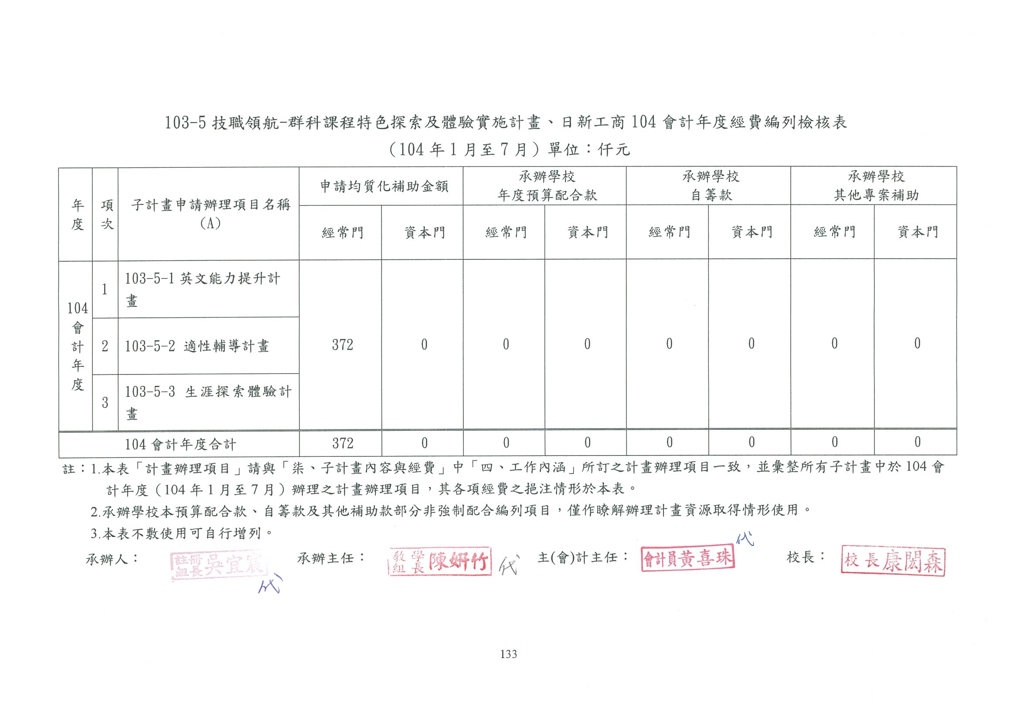

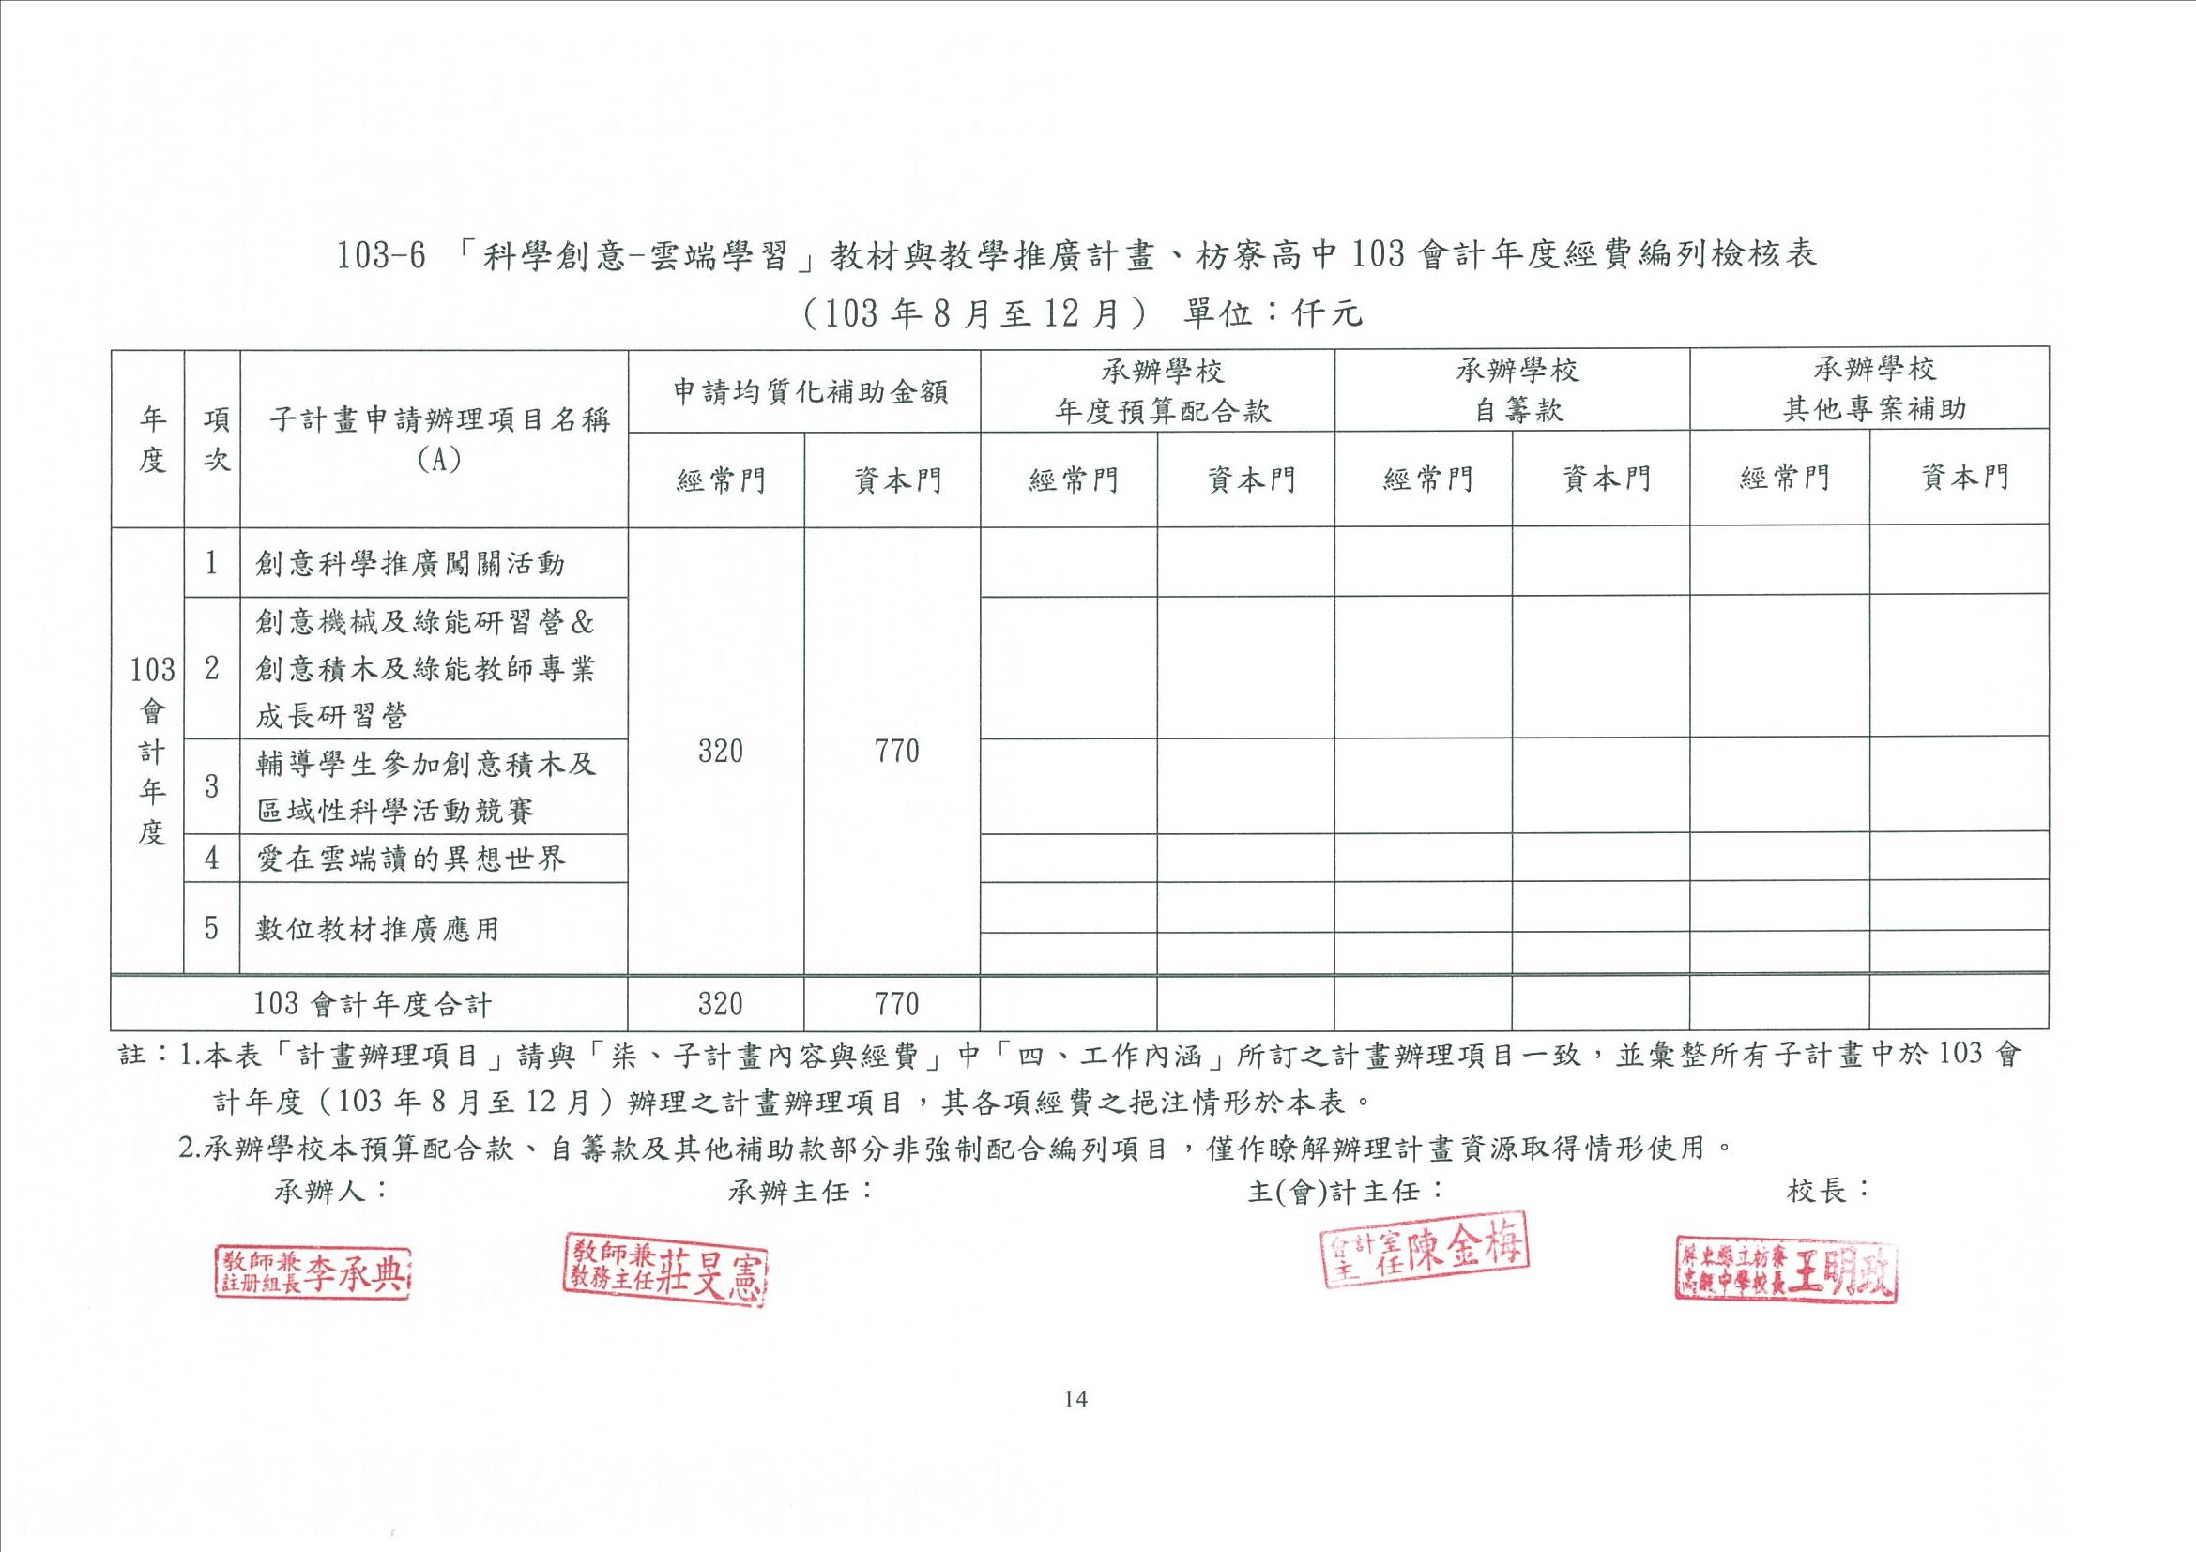

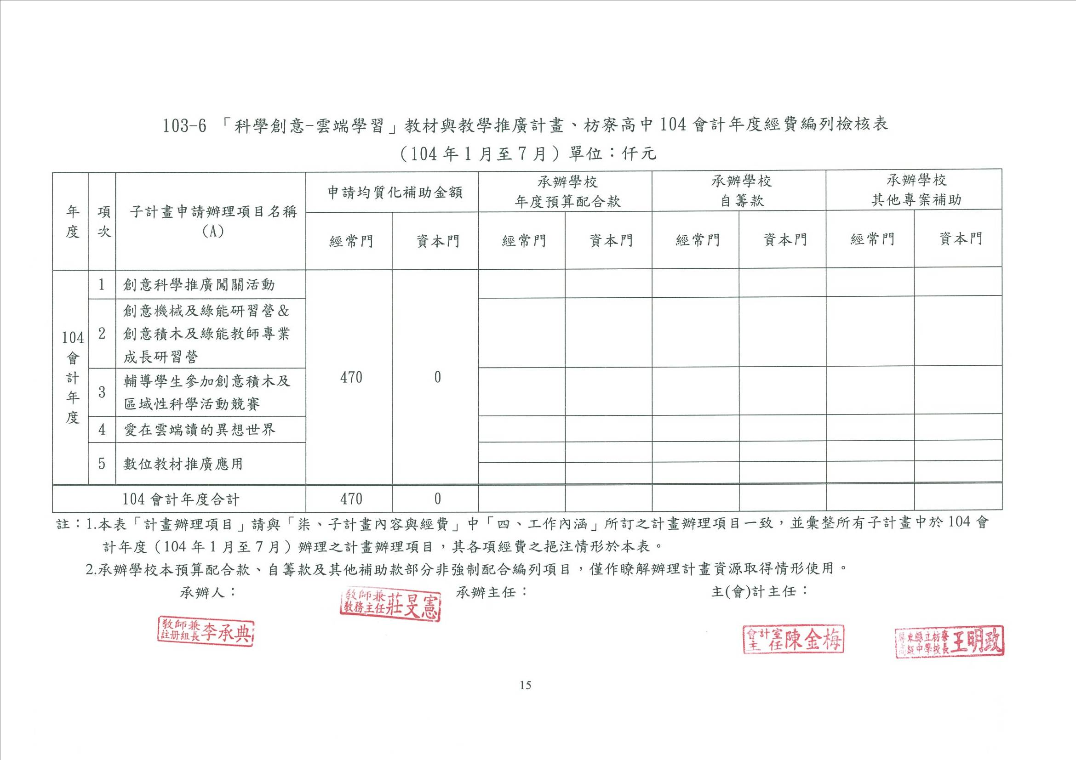
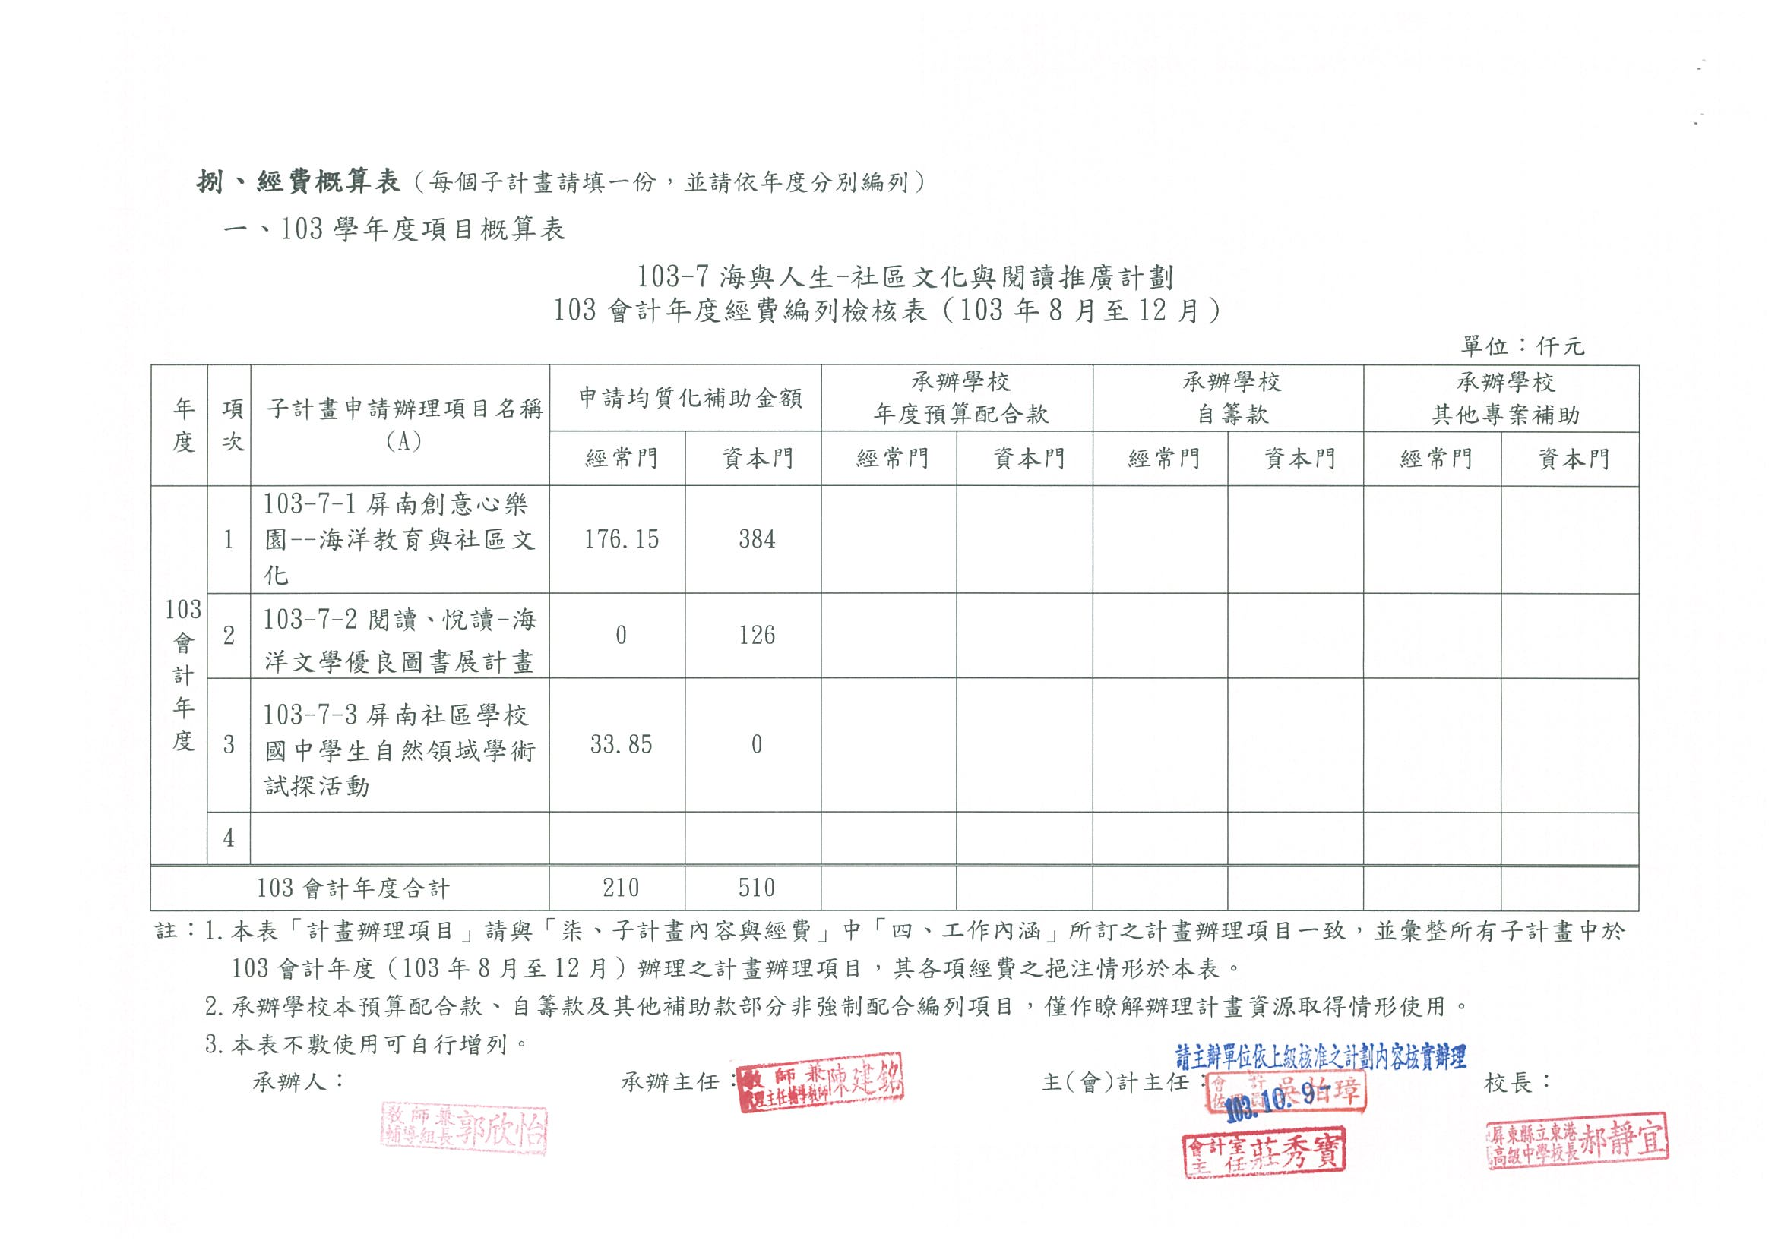
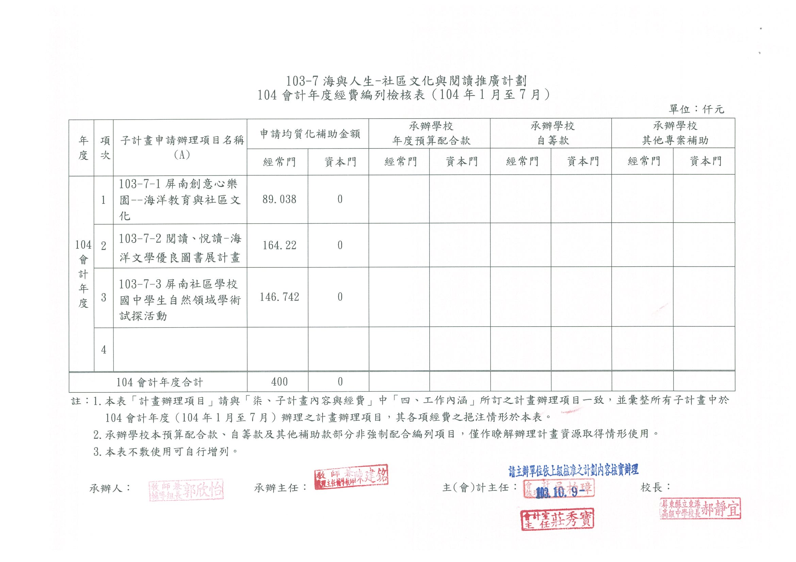
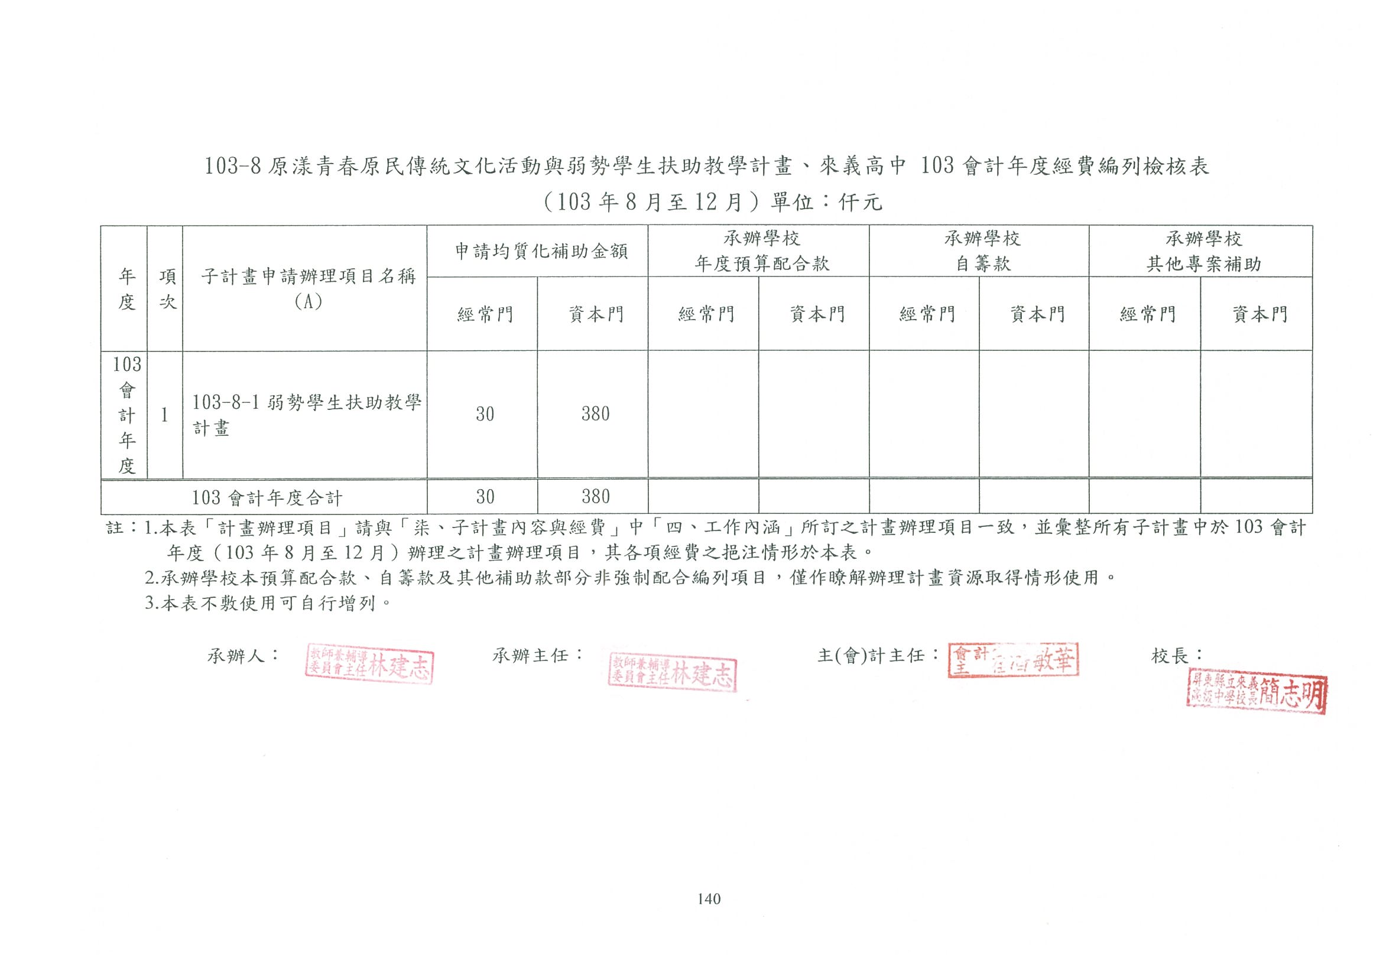
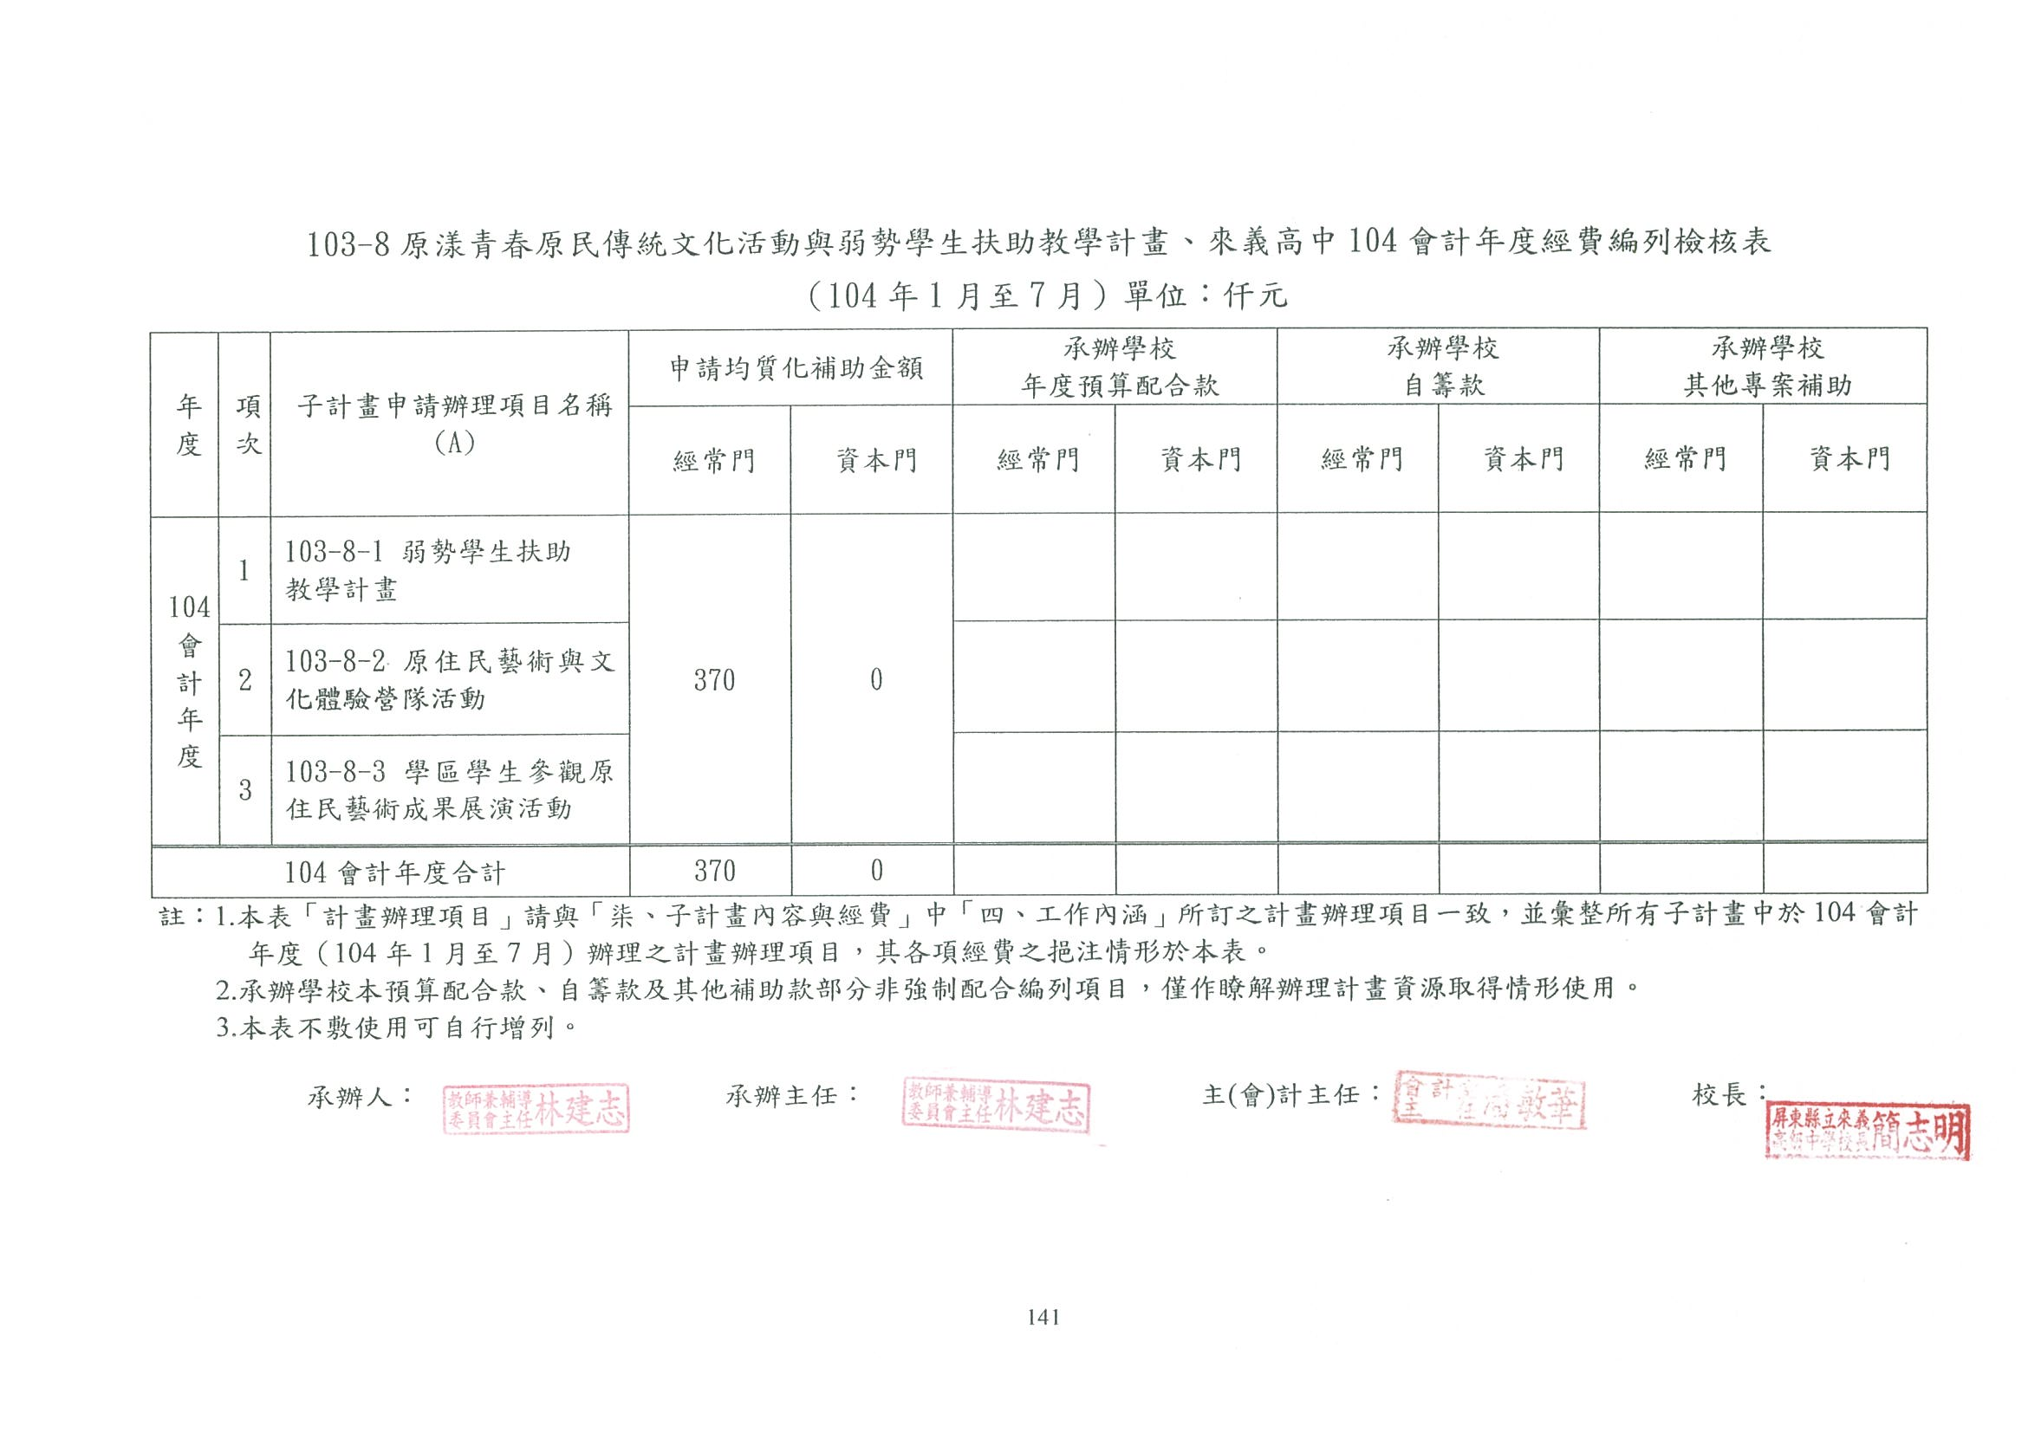
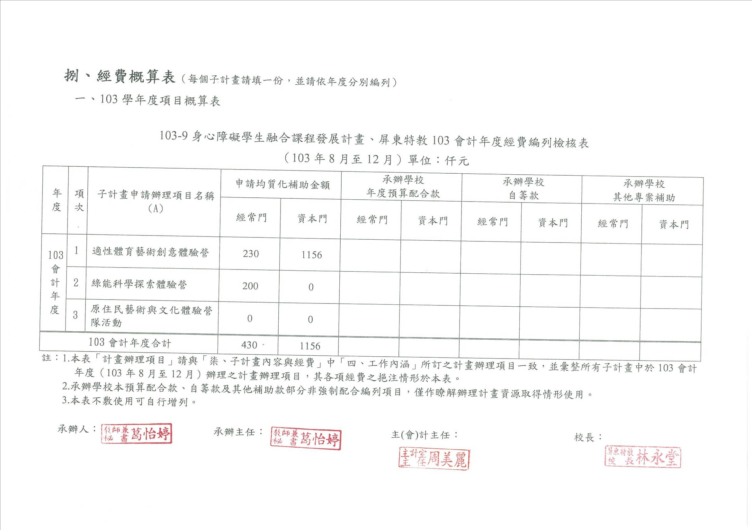
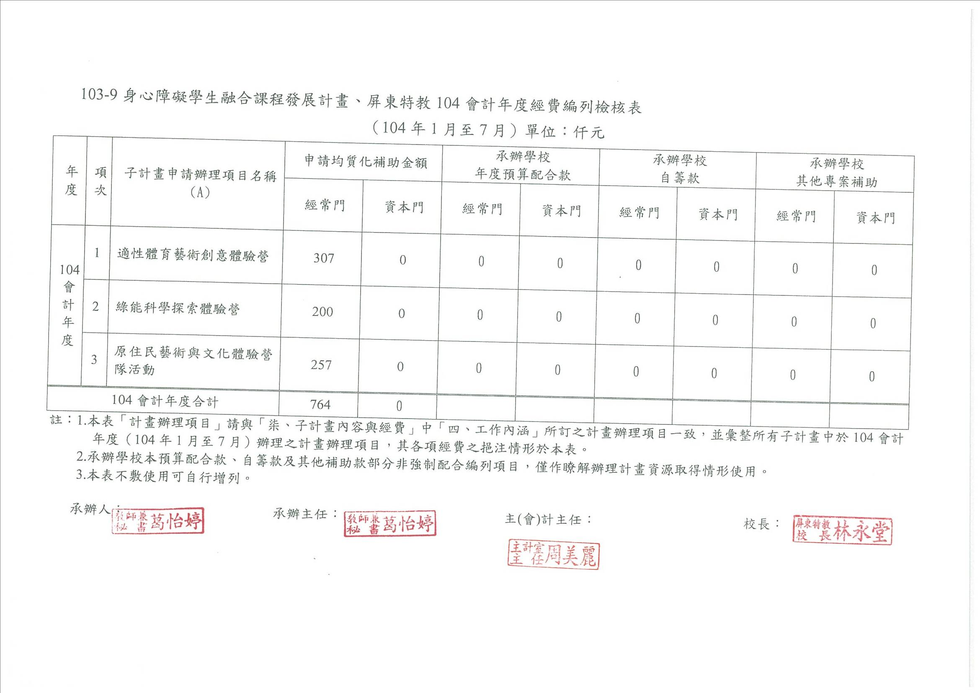
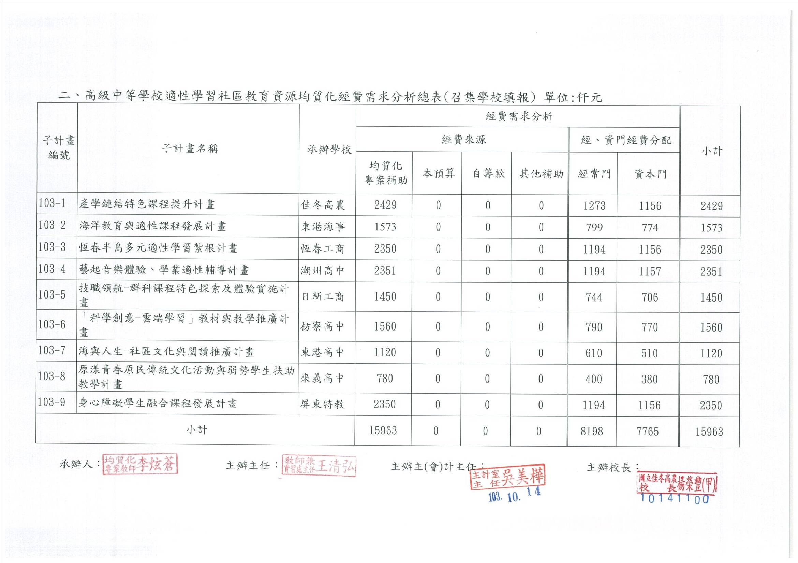
玖、子計畫詳細內容（每個子計畫請填一份）
一、103-1產學鏈結特色課程提升計畫
(一)資源背景及需求分析
一、本校有利的資源條件(Strength)
（一）屏二區高中職學校特色多元互補，能提供社區內國中畢業生適性發展機會。
（二）高中職與各國中、大專校院及業界具備長年互動基礎。
（三）教師年輕積極認真，富上進心及高度熱忱，能投入教學研究與服務。
（四）屏東地區有豐富的農業資源，本校為屏二區唯一農業職業學校，透過本計畫發展有機農園生產之農、畜產品加工，建置具備屏東地方特色農業之加工示範教學園區，結合區內最具特色及競爭力之職類，搭配特色計畫發展特色教學，建構深具屏南地區之特色教學，並協助縣內產業之推展。
二、本校的不利條件(Weakness)
（一）屏二區學區幅遠遼闊交通仍屬不便，單親家庭日增，產生學習問題。
（二）少子化導致學生數逐年降低，招生恐趨不足，家長及國中教師對升學的觀念仍偏向高中，不利技職體系。
（三）學生起點能力較低，自信心與學習動機不足，教師輔導工作負荷較重。
（四）社區學生家長社經地位普遍偏低，對孩子教養功能與支持能力均較弱。
（五）高職學生多數需要打工籌措學費，協助家中經濟，學習競爭力較弱。
三、本校未來的發展潛力(Opportunity)
（一）學校功能完備互補，只需強化學校特色，就可提供學生優質適性學習環境。
（二）高中職與國中，已有互動合作基礎，只需再強化課程、加強國中及家長對技職教育的宣導。
（三）本校共開設有綜合高中、高職工業類、商業類、餐旅類、農業類、食品類等不同職種學科，並設有綜合職能科輕、中、重度及資源班。提供多元、均衡教育類科，能充分提供國中學生適性學習及多元職群選擇的試探需求，滿足本社區國中生就近入學的需求。
（四）結合社區資源，發展和產學鏈結之特色課程，加強學生專題研究能力，增進全國競賽成果，成為屏二區技職教育的特色學校，引導社區國中學生就近入學。
四、本校的發展限制(Threat)
（一）少子化社會趨勢，國中生源銳減，社區內公私立高中職學校發展競爭激烈。
（二）學生多數來自經濟及文化不利家庭，學生學習支持環境與家長對學生教養功能不足，學生缺乏學習動機及願景。
（三）本校地處偏鄉，交通不便，學生及師資來源困難，招生不易。
五、本校的發展策略(Strategy)
（一）規劃研擬高中職適性學習社區教育資源均質化方案計畫，深耕學校特色發展。
（二）發展與產學鏈結之特色課程，突顯學校本位特色，吸引學生就就近入學。
（三）規劃赴業界廠商參訪體驗學習，辦理深化校外實習課程，提升符合就業需求之實作能力，增進學生就業能力。
（四）落實學生技藝教育生涯探索，鼓勵學生適性選擇，發展自我能力。
（五）引入業界新知，提升師生產業實務技能，帶領師生創新開發產業新技術，增進畢業生就業能力。
由於本校高職未升學未就業比率偏高，針對這一弱勢，本子計劃加強培育農業達人特色課程、強化產學鏈結實習、農業適性課程推廣為工作內涵，規劃農業類科特色課程、進行與產業鏈結之特色課程、辦理職場體驗學習、推動深化職場實習等活動，引導社區就近入學，提升高一日校新生註冊人數比率，並達到提高畢業生升學或就業率為目標。
(二)辦理項目詳細內容
1.主辦：國立佳冬高農實習處
協辦單位(處室)：各合作高中職學校
參與單位：各合作高中職學校、社區內各國中、合作大學及廠商
2.實施對象：各合作學校師生
3.實施進度：

（1）.103-1-1培育農業達人特色課程計畫
◎103-1-1-1規劃農業類科特色課程
本特色課程計畫將結合園藝科景觀設計課程，與烘焙食品科之西點製作及專題討論課程，規劃並製作手工歐式磚造爐，並利用完成之歐式磚造爐進行教學，製作手工烘焙食品。藉由本課程設計，促成跨科合作，期能培育學生另一合於業界需求之能力，並能增強任課教師實務經驗，引入業界新知，提升師生產業實務技能，帶領師生創新開發產業新技術，增進畢業生就業能力。其課程如下：
◎歐式磚造爐製作及應用課程：

項目 | 課程項目 | 課程目標 | 節數 | 師資 | 實施期間 | 參加對象
1 | 歐式磚造爐製作原理及材料介紹 | 了解歐式磚造爐製作原理及製作所需材料 | 6 | 業師 | 103.8~  103.12 | 1.社區合作伙伴學校師生  2.本校師生
2 | 職場體驗(窯烤烘焙) | 了解歐式磚造爐於業界之應用情形 | 6 | 業師 | 103.8~  103.12 | 1.社區合作伙伴學校師生  2.本校師生
3 | 歐式磚造爐製作(一) | 參與歐式磚造爐製作 | 6 | 業師 | 103.8~  103.12 | 1.社區合作伙伴學校師生  2.本校師生
4 | 歐式磚造爐製作(二) | 參與歐式磚造爐製作 | 6 | 業師 | 103.8~  103.12 | 1.社區合作伙伴學校師生  2.本校師生
5 | 歐式磚造爐製作(三) | 參與歐式磚造爐製作 | 6 | 業師 | 103.8~  103.12 | 1.社區合作伙伴學校師生  2.本校師生
6 | 歐式磚造爐製作(四) | 參與歐式磚造爐製作 | 6 | 業師 | 103.8~  103.12 | 1.社區合作伙伴學校師生  2.本校師生
7 | 歐式磚造爐製作(五) | 參與歐式磚造爐製作 | 6 | 業師 | 103.8~  103.12 | 1.社區合作伙伴學校師生  2.本校師生
8 | 歐式磚造爐製作(六) | 參與歐式磚造爐製作 | 6 | 業師 | 103.8~  103.12 | 1.社區合作伙伴學校師生  2.本校師生
9 | 歐式磚造爐製作(七) | 參與歐式磚造爐製作 | 6 | 業師 | 103.8~  103.12 | 1.社區合作伙伴學校師生  2.本校師生
10 | 歐式磚造爐製作(八) | 參與歐式磚造爐製作 | 6 | 業師 | 103.8~  103.12 | 1.社區合作伙伴學校師生  2.本校師生
11 | 歐式磚造爐烤焙應用(一) | 製作窯烤PIZZA | 6 | 業師 | 104.3~  104.6 | 1.社區合作伙伴學校師生  2.本校師生
12 | 歐式磚造爐烤焙應用(二) | 製作窯烤歐式麵包 | 6 | 業師 | 104.3~  104.6 | 1.社區合作伙伴學校師生  2.本校師生
13 | 歐式磚造爐烤焙應用(三) | 製作窯烤點心(烤雞) | 6 | 業師 | 104.3~  104.6 | 1.社區合作伙伴學校師生  2.本校師生
14 | 歐式磚造爐烤焙之推廣(一) | 提供體驗活動(一) | 6 | 本校  教師 | 104.3~  104.6 | 1.社區合作伙伴學校師生  2.本校師生
15 | 歐式磚造爐烤焙之推廣(二) | 提供體驗活動(二) | 6 | 本校教師 | 104.3~  104.6 | 1.社區合作伙伴學校師生  2.本校師生
16 | 歐式磚造爐烤焙之推廣(三) | 提供體驗活動(三) | 6 | 本校教師 | 104.3~  104.6 | 1.社區合作伙伴學校師生  2.本校師生
17 | 歐式磚造爐烤焙專題製作(一) | 歐式磚造爐及傳統烤箱烤焙之研究 | 6 | 大學教師 | 104.3~  104.6 | 1.社區合作伙伴學校師生  2.本校師生
18 | 歐式磚造爐烤焙專題製作(二) | 歐式磚造爐及傳統烤箱烤焙之研究 | 6 | 大學教師 | 104.3~  104.6 | 1.社區合作伙伴學校師生  2.本校師生
19 | 歐式磚造爐烤焙專題製作發表 | 歐式磚造爐及傳統烤箱烤焙之研究 | 6 | 大學教師 | 104.3~  104.6 | 1.社區合作伙伴學校師生  2.本校師生
20 | 歐式磚造爐烤焙之成果彙整及發表 | 成果彙整及發表 | 6 | 業師 | 104.3~  104.6 | 1.社區合作伙伴學校師生  2.本校師生

◎預期效果：
a.參與該特色課程之師生具備製作歐式烘焙磚造爐之知識，並能以小組團隊模式完成歐式烘焙磚造爐之建置。
b.參與該特色課程之師生可獨立完成窯烤產品之製作。
c.參與該特色課程之國中技藝專班學生，經由該體驗課程完成對食品群之試探，並能引發興趣，進而就近入學。
d.藉由大學端教授對專題製作課程引導，使學生對該項課程學習進行內部深化，並對研究及研發應用產生興趣。
e.經由體驗課程的推廣，使社區國中師生更了解本校烘焙食品的課程設計及未來規畫，同時達到教育資源共享，並完成社區互動之目標。
◎103-1-1-1規劃農業類科特色課程甘特圖
年 度 |  | 103年 |  |  |  |  | 104年
計畫  名稱 |  | 8 | 9 | 10 | 11 | 12 | 1 | 2 | 3 | 4 | 5 | 6 | 7
103-1-1-1規劃農業類科特色課程 | 規劃與聯繫 | ● |  |  |  |  |  | ●
103-1-1-1規劃農業類科特色課程 | 執行課程 |  | ● | ● | ● | ● | ● |  | ● | ● | ● | ●
103-1-1-1規劃農業類科特色課程 | 職場體驗參訪 |  |  |  | ●
103-1-1-1規劃農業類科特色課程 | 成果展 |  |  |  |  |  |  |  |  |  |  | ●
103-1-1-1規劃農業類科特色課程 | 提供體驗課程 |  |  |  |  |  |  |  | ● | ● | ● | ●
103-1-1-1規劃農業類科特色課程 | 專題製作及發表 |  |  |  |  |  |  |  | ● | ● | ● | ●

◎103-1-1-2進行與產業鏈結之特色課程
103-1-1-2-1多肉、仙人掌植物栽培生產及應用課程：
項目 | 課程項目 | 課程目標 | 節數 | 師資 | 實施期間 | 參加對象
1 | 多肉、仙人掌植物栽培與管理實習（一） | 學習多肉、仙人掌植物性狀、分類及品系 | 3 | 業師 | 103.8~  103.12 | 1.社區合作伙伴學校師生  2.本校師生
2 | 多肉、仙人掌植物栽培與管理實習（二） | 多肉、仙人掌植物生長習性 | 3 | 業師 | 103.8~  103.12 | 1.社區合作伙伴學校師生  2.本校師生
3 | 多肉、仙人掌植物栽培與管理實習（三） | 多肉、仙人掌植物栽培技術 | 3 | 業師 | 103.8~  103.12 | 1.社區合作伙伴學校師生  2.本校師生
4 | 多肉、仙人掌植物栽培與管理實習（四） | 學習多肉、仙人掌植物栽培管理 | 3 | 業師 | 103.8~  103.12 | 1.社區合作伙伴學校師生  2.本校師生
5 | 多肉、仙人掌植物栽培與管理實習（五） | 學習多肉、仙人掌植物繁殖原理及方法 | 3 | 業師 | 103.8~  103.12 | 1.社區合作伙伴學校師生  2.本校師生
6 | 多肉、仙人掌植物栽培與管理實習（六） | 學習多肉、仙人掌植物病蟲害防治 | 3 | 業師 | 103.8~  103.12 | 1.社區合作伙伴學校師生  2.本校師生
7 | 職場參訪體驗(多肉、仙人掌植物栽培) | 認識了解業界多肉仙人掌植物栽培設施及賣場管理方法 | 6 | 業師 | 103.8~  103.12 | 1.社區合作伙伴學校師生  2.本校師生
8 | 多肉、仙人掌植物配盆美學 | 品種蒐集與趣味栽培 | 4 | 業師 | 104.3~  104.6 | 1.社區合作伙伴學校師生  2.本校師生
9 | 多肉、仙人掌植物配盆美學 | 學習多肉、仙人掌植物配盆技巧及美學 | 4 | 業師 | 104.3~  104.6 | 1.社區合作伙伴學校師生  2.本校師生
10 | 多肉、仙人掌植物組合盆栽（一） | 學習多肉、仙人掌植物組合盆栽（基礎） | 4 | 業師 | 104.3~  104.6 | 1.社區合作伙伴學校師生  2.本校師生
11 | 多肉、仙人掌植物組合盆栽（二） | 學習多肉、仙人掌植物組合盆栽（進階） | 4 | 業師 | 104.3~  104.6 | 1.社區合作伙伴學校師生  2.本校師生
12 | 職場體驗(多肉、仙人掌植物花園賣場) | 認識了解業界多肉仙人掌植物栽培設施及賣場管理方法 | 6 | 業師 | 104.3~  104.6 | 1.社區合作伙伴學校師生  2.本校師生
13 | 成果展 | 多肉植物應用成果發表 | 6 | 本校教師 | 104.3~  104.6 | 1.社區合作伙伴學校師生  2.本校師生

◎預期效果：
a.師生參與該與產業鏈結之特色課程，能具備園產品加工製作之知識。
b.參與該特色課程之師生可獨立完成園產品加工製作。
c.參與該特色課程之國中技藝專班學生，經由該體驗課程完成對農業群課程之試探，並能引發興趣，進而就近入學。
d.藉由業師之引導與講授，使學生對該項課程學習進行內部深化，並對研究及研發應用產生興趣。
e.經由體驗課程的推廣，使社區國中師生更了解本校農業類課程設計及未來規畫，同時達到教育資源共享，並完成社區互動之目標。

103-1-1-2-1多肉、仙人掌植物栽培生產及應用課程甘特圖：
年 度 |  | 103年 |  |  |  |  | 104年
計畫  名稱 |  | 8 | 9 | 10 | 11 | 12 | 1 | 2 | 3 | 4 | 5 | 6 | 7
103-1-1-2-1多肉、仙人掌植物栽培生產及應用課程 | 規劃與聯繫 | ● |  |  |  |  |  | ●
103-1-1-2-1多肉、仙人掌植物栽培生產及應用課程 | 執行課程 |  | ● | ● | ● | ● | ● |  | ● | ● | ● | ●
103-1-1-2-1多肉、仙人掌植物栽培生產及應用課程 | 職場體驗參訪 |  |  |  |  | ● |  |  | ●
103-1-1-2-1多肉、仙人掌植物栽培生產及應用課程 | 成果展 |  |  |  |  |  |  |  |  |  | ●

103-1-1-2-2有機農業產業經營課程：
項目 | 課程項目 | 課程目標 | 節數 | 師資 | 實施期間 | 參與人員
1 | 有機經營理念簡介(一) | 有機農場經驗分享 | 3 | 業界 | 103.8~  103.12 | 1.社區合作伙伴學校師生  2.本校師生
2 | 有機經營理念簡介(二) | 國內有機農業法規政策與認驗證制度 | 3 | 業界 | 103.8~  103.12 | 1.社區合作伙伴學校師生  2.本校師生
3 | 有機蔬果栽培(一) | 蔬果育苗 | 3 | 業界 | 103.8~  103.12 | 1.社區合作伙伴學校師生  2.本校師生
4 | 有機蔬果栽培(二) | 設施搭建實務 | 6 | 業界 | 103.8~  103.12 | 1.社區合作伙伴學校師生  2.本校師生
5 | 有機蔬果栽培(三) | 整地、作畦 | 3 | 業界 | 103.8~  103.12 | 1.社區合作伙伴學校師生  2.本校師生
6 | 有機蔬果栽培(四) | 生物肥料、養液調配技術及堆肥製作 | 3 | 業界 | 103.8~  103.12 | 1.社區合作伙伴學校師生  2.本校師生
7 | 有機蔬果栽培(五) | 蔬果定植 | 4 | 業界 | 103.8~  103.12 | 1.社區合作伙伴學校師生  2.本校師生
8 | 有機蔬果栽培(六) | 設施蔬果田間操作（分組上課） | 3 | 業界 | 103.8~  103.12 | 1.社區合作伙伴學校師生  2.本校師生
9 | 有機蔬果栽培(七) | 設施蔬果田間操作（分組上課） | 3 | 業界 | 103.8~  103.12 | 1.社區合作伙伴學校師生  2.本校師生
10 | 有機蔬果栽培(八) | 設施蔬果田間操作（分組上課） | 3 | 業界 | 103.8~  103.12 | 1.社區合作伙伴學校師生  2.本校師生
11 | 有機蔬果栽培(九) | 蔬果整枝修剪實務 | 4 | 業界 | 103.8~  103.12 | 1.社區合作伙伴學校師生  2.本校師生
12 | 有機蔬果栽培(十) | 蔬果整枝修剪實務 | 3 | 業界 | 103.8~  103.12 | 1.社區合作伙伴學校師生  2.本校師生
13 | 有機蔬果栽培(十一) | 蔬果整枝修剪實務 | 3 | 業界 | 103.8~  103.12 | 1.社區合作伙伴學校師生  2.本校師生
14 | 有機農場參訪1 | 有機蔬菜經營經驗分享 | 6 | 業界 | 103.8~  103.12 | 1.社區合作伙伴學校師生  2.本校師生
15 | 有機蔬果收穫 | 蔬菜採收後處理及分級包裝 | 3 | 業界 | 103.8~  103.12 | 1.社區合作伙伴學校師生  2.本校師生
16 | 有機蔬果推廣活動 | 有機蔬果介紹及採收 | 4 | 業界 | 104.3~  104.6 | 1.社區合作伙伴學校師生  2.本校師生
17 | 有機農場參訪2 | 有機蔬菜經營經驗分享 | 6 | 業界 | 104.3~  104.6 | 1.社區合作伙伴學校師生  2.本校師生
18 | 有機蔬果加工調製(一) | 農產加工體驗 | 4 | 大學教授 | 104.3~  104.6 | 1.社區合作伙伴學校師生  2.本校師生
19 | 有機蔬果加工調製(二) | 農產加工體驗 | 4 | 大學教授 | 104.3~  104.6 | 1.社區合作伙伴學校師生  2.本校師生
20 | 有機蔬果加工調製(三) | 農產加工體驗 | 4 | 業界 | 104.3~  104.6 | 1.社區合作伙伴學校師生  2.本校師生
21 | 有機蔬果加工調製(四) | 農產加工體驗 | 4 | 業界 | 104.3~  104.6 | 1.社區合作伙伴學校師生  2.本校師生
22 | 有機蔬果栽培成果彙整及發表 | 有機蔬果成果彙整及發表 | 4 | 本校教師 | 104.3~  104.6 | 1.社區合作伙伴學校師生  2.本校師生

◎預期效果：
a.師生參與該與產業鏈結之特色課程，能具備有機農業產業之知識，並能以小組團隊模式完成設施蔬果田間操作。
b.參與該特色課程之師生可獨立完成農產品加工製作。
c.參與該特色課程之國中技藝專班學生，經由該體驗課程完成對農業群課程之試探，並能引發興趣，進而就近入學。
d.藉由大學端教授及業師之引導與講授，使學生對該項課程學習進行內部深化，並對研究及研發應用產生興趣。
e.經由體驗課程的推廣，使社區國中師生更了解本校農業類課程設計及未來規畫，同時達到教育資源共享，並完成社區互動之目標。
103-1-1-2-2有機農業產業經營課程甘特圖
年 度 |  | 103年 |  |  |  |  | 104年
計畫  名稱 |  | 8 | 9 | 10 | 11 | 12 | 1 | 2 | 3 | 4 | 5 | 6 | 7
103-1-1-2-2有機農業產業經營課程 | 規劃與聯繫 | ● |  |  |  |  |  | ●
103-1-1-2-2有機農業產業經營課程 | 執行課程 |  | ● | ● | ● | ● | ● | ● | ● | ● | ● | ●
103-1-1-2-2有機農業產業經營課程 | 職場體驗參訪 |  |  |  |  | ● |  |  |  | ●
103-1-1-2-2有機農業產業經營課程 | 有機蔬果推廣活動 |  |  |  |  | ● |  |  |  |  | ●
103-1-1-2-2有機農業產業經營課程 | 成果展 |  |  |  |  |  |  |  |  |  | ●

（2）.103-1-2學校強化產學鏈結計畫
◎103-1-2-1辦理職場體驗學習
本職場體驗學習計劃，針對各科專業課程，規劃赴業界廠商參訪體驗學習，並邀請合作伙伴學校師生共同參與，提升學生對職場之了解，加強與業界之鏈結，協助學生未來職涯發展。體驗學習過程填寫學習單，結束後撰寫學習報告。
A.體驗學習時間：學期中
B.辦理場次：8場
C.體驗學習廠家：龍泉酒廠、金蘭醬油、愛之味公司、光泉牛奶、漢來飯店、客萊斯來麵包烘焙觀光工廠、農畜所、台畜、富統、屏東豬隻拍賣公會、台船、明徽公司、光陽公司、農改場、科隆多肉仙人掌植物有限公司、祥園有機農場、中興穀堡、南元休閒農場、綠盈休閒農場、大花農場、雅植香草園……等。
◎103-1-2-1辦理職場體驗學習甘特圖

年 度 |  | 103年 |  |  |  |  | 104年
計畫  名稱 |  | 8 | 9 | 10 | 11 | 12 | 1 | 2 | 3 | 4 | 5 | 6 | 7
103-1-2-1辦理職場體驗學習 | 規劃、聯繫 |  | ● |  |  |  |  |  | ●
103-1-2-1辦理職場體驗學習 | 職場體驗學習 |  | ● | ● | ● | ● |  |  | ● | ● | ● | ●
◎103-1-2-2推動深化職場實習
為協助學生實務技能及就業能力，本計劃與農友種苗公司簽約合作，依內併校外實習辦法，於每年10月（秋作）、4月（春作）時期，由園藝科及農經科學生參加農友種苗公司農場實作實習。
A.實習時間：每年10月、4月，每期實習期間為4週。
B.實習地點：萬丹臨時場、六塊厝臨時場
C.實習項目： （1）.胡瓜、洋香瓜、大型西瓜田間栽培管理。
（2）.胡瓜、洋香瓜、大型西瓜雜交生產及雜交授粉技術。
（3）.園藝作物病蟲害防治技術。
（4）.瓜類採收技術。
D.預期效益： （1）.增進農科專業課程教學效果。
（2）.獲得業界瓜類栽培管理技能。
（3）.獲得業界人工授粉及田間雜交授粉技能。
（4）.了解採種經營知能，增進學生就業能力。

◎103-1-2-2推動深化職場實習甘特圖

年 度 |  | 103年 |  |  |  |  | 104年
計畫  名稱 |  | 8 | 9 | 10 | 11 | 12 | 1 | 2 | 3 | 4 | 5 | 6 | 7
103-1-2-2推動深化職場實習 | 規劃、聯繫與簽約 |  | ● |  |  |  |  | ●
103-1-2-2推動深化職場實習 | 行前說明會 |  | ● |  |  |  |  |  | ●
103-1-2-2推動深化職場實習 | 職場實習 |  |  | ● | ● |  |  |  | ● | ●

（３）.103-1-3多媒體互動App製作研習計畫
A.計畫目標：
- 建立Android手機程式設計入門觀念。
- 提供給沒有程式設計基礎的人，就能快速學會開發手機應用程式設計App。
- 結合恆春半島產業，開發相關手機App。
B.具體內容及配套措施
辦理開發App超簡單研習，教導師生使用雲端編譯 App。
課程時間表
日  期  課  程  時  間 | ○月○日
13:10~13:40 | App概述
13:40~16:00 | - 將多媒體教案影片、動畫製作成app  - 編輯互動多媒體app  - 輸出app教學
16：00~16：10 | 個人心得分享、成品展示
16：10 | 滿載而歸
C.實施對象：社區合作伙伴學校師生
D.辦理時間：103學年度上學期
E.預期效益： 1.落實教師專業成長
2.發展特色課程、教材、教學
3.減少城鄉差距，增加偏遠地區弱勢學生競爭力
103-1-3多媒體互動App製作研習計畫甘特圖
年 度 |  | 103年 |  |  |  |  | 104年
計畫  名稱 |  | 8 | 9 | 10 | 11 | 12 | 1 | 2 | 3 | 4 | 5 | 6 | 7
103-1-3多媒體互動App製作研習計畫 | 規劃、聯繫 |  | ●
103-1-3多媒體互動App製作研習計畫 | 課程研習 |  |  | ●

（4）.103-1-4高中職適性學習社區地理範圍調整
A.計畫目標：藉由共同會議討論適性學習社區地理範圍調整
B.實施方式：配合定期進行社區協調管考會議，進行討論適性學習社區地理範圍調整。
C.實施對象：國立佳冬高農、國立東港海事、國立恆春工商、私立日新工商、縣立枋寮高中、縣立東港高中、縣立來義高中、屏東特教學校
參與學校 | 國立佳冬高農、國立東港海事、國立恆春工商、私立日新工商、縣立枋寮高中、縣立東港高中、縣立來義高中、屏東特教學校
執行時間 | 103年8月-104年7月
計畫內容 | 進度 | 103年 |  |  |  |  |  | 104年 |  |  |  |  |  |  | 備註
計畫內容 | 進度 | 8月 | 9月 | 10月 | 11月 | 12月 | 1月 |  | 2月 | 3月 | 4月 | 5月 | 6月 | 7月
高中職適性學習社區地理範圍調整 | 預定  工作 |  | ● |  |  |  |  |  | ● |  |  |  |  |  | 配合均質化推動委員會議舉辦
高中職適性學習社區地理範圍調整 | 實際工作 |  |  |  |  |  |  |  |  |  |  |  |  |  | 配合均質化推動委員會議舉辦
屏二區「均質化方案」高中職適性學習社區地理範圍調整會議流程表
（5）.103-1-5語文能力精進計畫
因應計畫複審委員建議，並針對本校英文能力弱勢，實施語文能力精進計畫。
- 計畫目標：1.藉由計畫增進師生英文學習環境及機會。
2.利用主題式及情境教學法，提升師生英文實用的聽說讀寫能力。
3.能用平時所學，於姐妹校來訪時，擔任校園友善大使，接待姐妹校來訪成員，介紹本校校園及活動。
4.輔導學生參加英文檢定考試。
5.藉由外藉教師與本校教師互動，觀摩不同教學方法，增進教師專業成長。
B.課程內容：
103-1-5語文能力精進計畫課程：
項目 | 課程項目 | 課程目標 | 節數 | 師資 | 實施期間 | 參與人員
1 | Greeting | Introduce myself、Greeting | 4 | 業師 | 103.8~  103.12 | 1.社區合作伙伴學校師生  2.本校師生
2 | Travel | Countries around the World | 4 | 業師 | 103.8~  103.12 | 1.社區合作伙伴學校師生  2.本校師生
3 | Travel | Studying English Overseas | 4 | 業師 | 103.8~  103.12 | 1.社區合作伙伴學校師生  2.本校師生
4 | Travel | Traffic、Ask for Directions | 4 | 業師 | 103.8~  103.12 | 1.社區合作伙伴學校師生  2.本校師生
5 | Travel | In the Airport、On the Airplane | 4 | 業師 | 103.8~  103.12 | 1.社區合作伙伴學校師生  2.本校師生
6 | Holidays | Holidays in a Foreign Country | 4 | 業師 | 103.8~  103.12 | 1.社區合作伙伴學校師生  2.本校師生
7 | Holidays | A Holiday of Taiwan | 4 | 業師 | 103.8~  103.12 | 1.社區合作伙伴學校師生  2.本校師生
8 | Host a Foreign Friend | A Gourmet Guide | 4 | 業師 | 103.8~  103.12 | 1.社區合作伙伴學校師生  2.本校師生
9 | Host a Foreign Friend | Give a Tour、Snacks and Souvenirs | 4 | 業師 | 103.8~  103.12 | 1.社區合作伙伴學校師生  2.本校師生
10 | Host a Foreign Friend | Introduce Our School | 4 | 業師 | 103.8~  103.12 | 1.社區合作伙伴學校師生  2.本校師生
11 | Feedback | Sharing | 4 | 業師 | 103.8~  103.12 | 1.社區合作伙伴學校師生  2.本校師生
12 | Daily life | Eating Out | 4 | 業師 | 104.3~  104.6 | 1.社區合作伙伴學校師生  2.本校師生
13 | Daily life | Exercies | 4 | 業師 | 104.3~  104.6 | 1.社區合作伙伴學校師生  2.本校師生
14 | Daily life | Go to See a Doctor | 4 | 業師 | 104.3~  104.6 | 1.社區合作伙伴學校師生  2.本校師生
15 | Daily life | In a Drugstore | 4 | 業師 | 104.3~  104.6 | 1.社區合作伙伴學校師生  2.本校師生
16 | Daily life | Go Shopping | 4 | 業師 | 104.3~  104.6 | 1.社區合作伙伴學校師生  2.本校師生
17 | Daily life | Movies | 4 | 業師 | 104.3~  104.6 | 1.社區合作伙伴學校師生  2.本校師生
18 | Daily life | Music | 4 | 業師 | 104.3~  104.6 | 1.社區合作伙伴學校師生  2.本校師生
19 | Daily life | Arts | 4 | 業師 | 104.3~  104.6 | 1.社區合作伙伴學校師生  2.本校師生
20 | Daily life | Books | 4 | 業師 | 104.3~  104.6 | 1.社區合作伙伴學校師生  2.本校師生
21 | Daily life | Television | 4 | 業師 | 104.3~  104.6 | 1.社區合作伙伴學校師生  2.本校師生
22 | Daily life | Disasters | 4 | 業師 | 104.3~  104.6 | 1.社區合作伙伴學校師生  2.本校師生
23 | Daily life | Cooking | 4 | 業師 | 104.3~  104.6 | 1.社區合作伙伴學校師生  2.本校師生
24 | Daily life | Telephone English | 4 | 業師 | 104.3~  104.6 | 1.社區合作伙伴學校師生  2.本校師生
25 | Daily life | Occupations | 4 | 業師 | 104.3~  104.6 | 1.社區合作伙伴學校師生  2.本校師生
26 | Feedback | Sharing | 4 | 業師 | 104.3~  104.6 | 1.社區合作伙伴學校師生  2.本校師生

C.預期效益： （1）.體驗不同的英語學習經驗，提升英文學習興趣。
（2）.輔導學生通過英文檢定考試。
（3）.外國姐妹校來訪期間，能利用所學作校園英文解說，拓展國際觀。
（4）.提升英文教師的專業能力與增加創新課程規畫的經驗。

103-1-5語文能力精進計畫課程甘特圖

年 度 |  | 103年 |  |  |  |  | 104年
計畫  名稱 |  | 8 | 9 | 10 | 11 | 12 | 1 | 2 | 3 | 4 | 5 | 6 | 7
103-1-5提升英文能力計畫 | 規劃、聯繫 | ● |  |  |  |  |  | ●
103-1-5提升英文能力計畫 | 執行課程 |  | ● | ● | ● | ● | ● |  | ● | ● | ● | ●
103-1-5提升英文能力計畫 | 輔導英文檢定 |  |  |  |  |  |  |  |  |  |  | ●

4.預期效益：
部定指標項次 | 部定指標名稱(C) | 指定辦理 | 102  達成值 | 目標值
1-23 | 畢業生取得專業證照檢定張數比 | ◎ | 170% | 150%
2-18 | 學生參加全國技藝（能）競賽獲獎次數比 | ◎ | 7人次 | 10人次
2-1 | 與大學合作課程數 | ◎ | 1門 | 1門
2-2 | 與產業合作廠家數 | ◎ | 2家 | 3家
4-4 | 高一日校新生就近入學比率 | ◎ | 96% | 98%
2-20 | 畢業生通過英文能力檢定比率 | ◎ | 1% | 2%

(三)實施進度及分工

1.實施進度
年 度 |  | 103年 |  |  |  |  | 104年
計畫  名稱 |  | 8 | 9 | 10 | 11 | 12 | 1 | 2 | 3 | 4 | 5 | 6 | 7
103–1  產學鏈結特色課程提升計畫 | 103-1-1培育農業達人特色課程計畫 | ● | ● | ● | ● | ● | ● | ● | ● | ● | ● | ●
103–1  產學鏈結特色課程提升計畫 | 103-1-2學校強化產學鏈結計畫 | ● | ● | ● | ● | ● | ● | ● | ● | ● | ● | ●
103–1  產學鏈結特色課程提升計畫 | 103-1-3多媒體互動App製作研習計畫 |  | ● | ● | ● | ●
103–1  產學鏈結特色課程提升計畫 | 103-1-4高中職適性學習社區地理範圍調整 |  | ● |  |  |  |  | ●
103–1  產學鏈結特色課程提升計畫 | 103-1-5語文能力精進計畫 | ● | ● | ● | ● | ● | ● | ● | ● | ● | ● | ●

- 人力組織分工表

本計畫工作團隊，其組織及分工表如下：
職 稱 | 姓 名 | 於本計畫擔任之職務 | 擔 任 工 作
校長 | 楊榮豐 | 計畫主持人 | 計畫規劃及督導
實習主任 | 王清弘 | 計畫執行長 | 計畫總執行
均質化專案教師 | 李炫蒼 | 計畫執行者 | 協助計畫執行
總務主任 | 林鴻源 | 總務主任 | 物品採購後勤協調
主計主任 | 吳美樺 | 主計主任 | 經費核銷

(四)經費需求(資本門、經常門、人事費、行政管理費)
單位：千元
會計年度 | 資本門 | 經常門 | 總計
103 | 1156 | 645 | 1801
104 | 0 | 628 | 628
合計 | 1156 | 1273 | 2429

(五)聯絡人
姓名 | 服務單位 | 職稱 | 電話 | 傳真 | 電子信箱
王清弘 | 佳冬高農實習處 | 實習主任 | 08-8662726#401 | 08-8665584 | wang0971097100  @gmail.com
李炫蒼 | 佳冬高農實習處 | 專案教師 | 08-8662726#405 | 08-8665584 | lhch22@gmail.  com

(六)子計畫申請辦理項目檢核彙整表
子計畫申請辦理項目名稱(A) |  | 對應部定指標數(C) | 對應自訂指標數(D)
103-1-1 | 培育農業達人特色課程計畫 | 1-23 | 規劃農業類科特色課程1門
103-1-1 | 培育農業達人特色課程計畫 | 2-18 | 進行與產業鏈結之特色課程2門
103-1-2 | 學校強化產學鏈結計畫 | 2-1 | 辦理職場體驗學習8場
103-1-2 | 學校強化產學鏈結計畫 | 2-2 | 推動深化職場實習4場
103-1-3 | 多媒體互動App製作研習計畫 | 2-8 | 「開發App超簡單」研習1場
103-1-4 | 高中職適性學習社區地理範圍調整 | 4-4 | 召開共同協調會議2場
103-1-5 | 語文能力精進計畫 | 2-8 | 英檢通過率2%

(七)指定辦理項目對應檢核表
指定辦理項目名稱  (教育資源分析建議項目-全部列出) |  | 是否有相對應子計畫申請辦理項目(A)  (Y/N)
1 | 職業科未升學未就業率 | Y
2 | 平均每位畢業生通過英文能力檢定比率 | Y

二、103-2海洋教育與適性課程發展計畫
(一)資源背景及需求分析
本計畫結合「國立東港高級海事水產職業學校」海事、水產、工業、家政、商管等職業類科與各處室合作策劃執行。透過相關職業類科適性課程的開設，形成社區教育資源共享，吸引更多社區內國中生進入本校校就讀。計畫目標及整合社區教育資源共享四大主題職業課程如下：
1.結合屏南區域海洋教育資源，引導本區師生認識海洋文化與環境，提升學習海洋知識的興趣，透過在地優勢進行教學及實地觀察體驗，發展具有海事職校特色之適性課程，完成近海親海之教育目標。
2.加強海洋知能教育，培育學生具備認識海洋、熱愛海洋、善用海洋、珍惜海洋及海洋國際觀，輔導依其性向、興趣選擇適性的海洋相關類科及行職業。同時使社區民眾能有正確價值觀，且對海洋及海洋保育有充分之了解。
3.透過本區域教育系統連結合作，整合本社區教學資源，提升教學品質，學生可以得到良好之生涯發展與適性學習，適性課程發展計畫實施對象為國中師生及屏南區均質化合作學校師生。
4.整合社區資源，以建構社區適性發展學習環境，鼓勵學生依興趣就近入學。

(二)辦理項目詳細內容
1.主辦、協辦單位(處室)、參與單位
項目 | 主辦單位 | 協辦單位 | 參與單位
海洋教育與適性教學  東港海事  （水產養殖科、電子科、航管科、輪機科、家政科、食品科） |  | 各合作高中職學校、合作大學及合作廠商 | 1.屏南區社區國中：參與國中師生預估800人次。  2. 屏南區合作學校及本校師生：預估200人次。

2.實施對象
- 屏南區各國中合作高職師生
- 在地社區民眾
- 本校師生
3.實施進度
本項目茲以表格方式具體呈現：
103-2-1教師專業發展研習
項目 |  |  | 計畫目標 |  |  |  |  |  | 實施對象
103-2-1  教師專業發展研習 |  |  | 持續推動全面性的教師專業發展評鑑，以提升教學效能，提高教學品質。 |  |  |  |  |  | 1.屏南區各國中合作高職教師  2.本校教職員
預定課程時間 |  |  | 活動項目 |  |  |  |  |  | 參與教師人數
103年9月  至  104年6月  周四15:00~16:50 |  |  | 教師專業發展研習 |  |  |  |  |  | 預計全校教職員及合作高職教師  共150位
實施進度  實施項目 | 103年 |  |  |  |  |  | 104年
實施進度  實施項目 | 8 | 9 |  | 10 | 11 | 12 | 1 | 2 |  | 3 | 4 | 5 | 6 | 7
教師專業發展研習每周15:00~16:50 | ` | ● |  | ● | ● | ● |  | ● |  | ● | ● | ● | ●
教師專業發展研習每周15:00~16:50 |  | 籌  備 |  | 教師專業發展研習 |  |  |  | 教師專業發展研習
◎預期效應:
- 持續推動全面性教師專業發展評鑑，提升教學效能。
- 提供資訊系統支援，提升教師資訊素養，活絡數位學習平台使用，養成學生主動學習。
- 透過參加各科專業及跨領域社群，共同學習與分享，深化教學活動。

103-2-2魚拓教學研習
項目 |  |  |  | 計畫目標 |  |  |  |  |  | 實施對象
103-2-2  魚拓教學研習 |  |  |  | 學習分辨在地漁貨市場-華僑市場，常見之魚種分類。學習魚類生理的基本構造並實地動手製作魚拓製作教學。 |  |  |  |  |  | 1.屏南區各國中合作高職師生  2.本校師生
時間 | 活動項目 |  |  |  |  |  |  | 國中班級 |  |  |  | 實作科別 |  |  |  | 參與師生人數
07:40~08:00 | 國中至東港海事（來程） |  |  |  |  |  |  | 共2班 |  |  |  | 養殖科 |  |  |  | 80人
08:00~08:20 | 養殖科職業學程分析講座
08:20~11:00 | 魚拓教學研習實作
11:00~11:20 | 特色課程意見反饋
11:20 | 東港海事至國中（回程）
實施進度  實施項目 |  | 103年 |  |  |  |  |  |  | 104年
 |  | 8 | 9 |  | 10 | 11 | 12 |  | 1 |  | 2 |  | 3 | 4 | 5 |  | 6 | 7
魚拓教學研習 |  | ` | ● |  | ● | ● | ● |  |  |  |  |  |  | ● | ● |  | ●
 |  |  | 籌  備 |  | 辦理研習活動 |  | 校本位課程發展 |  |  |  |  |  |  | 辦理研習活動 |  |  | 校本位課程擬訂
◎預期效應:
- 透過學生課程意見反饋以規畫更符合在地特色課程
- 鼓勵教師研發創意教材教案，活絡教學。
- 透過融入課程創新教學教案示範，藉由已發展之教案示範分享，提升本校教師融入課程教學設計的創意與能力。
- 有效利用社區資源，讓學生瞭解社區環境生態。引導學生認識海、漁業生態資源。使學生找到期興趣，幫助學生做好未來生涯規劃。
- 以提升學生對學校辦學成效之認同度
103-2-3操船模擬機 (海事特色教學)
項目 |  |  | 計畫目標 |  |  |  |  |  |  |  |  |  | 實施對象
103-2-3  操船模擬機 |  |  | 辦理東操船模擬機(海事特色教學)講座，以國中師生為主，高中職校師生為輔相互合作，結合東港鎮區域海洋教育資源，引導本區域師生認識海洋文化與環境，增進認識海洋知識的興趣，透過在地優勢進行教學及實察體驗，使學生親身體驗到海事職校之特色科系，進而完成近海親海之目標。 |  |  |  |  |  |  |  |  |  | 1.屏南區各國中合作高職師生  2.在地社區民眾  3.本校師生
時間 | 活動項目 |  |  |  |  |  |  | 國中班級 |  |  | 實作科別 |  |  |  |  | 參與師生人數
12:40~13:00 | 國中至東港海事（來程） |  |  |  |  |  |  | 共2班 |  |  | 輪機科 |  |  |  |  | 80人
13:00~13:20 | 輪機科職業學程分析講座
13:20~15:20 | 操船模擬機實作研習
15:20~15:30 | 特色課程意見反饋
15:30 | 東港海事至國中（回程）
實施進度  實施項目 |  | 103年 |  |  |  |  |  |  | 104年
 |  | 8 |  | 9 | 10 | 11 | 12 |  | 1 | 2 |  | 3 |  | 4 | 5 |  | 6 | 7
操船模擬機  (海事特色教學) |  | ` |  | ● | ● | ● | ● |  |  |  |  |  |  | ● | ● |  | ●
 |  |  |  | 籌  備 | 辦理研習活動 |  | 校本位課程發展 |  |  |  |  |  |  | 辦理研習活動 |  |  | 校本位課程擬訂
◎預期效應:
- 以教師赴產業實習以了解產業需求人才，並改善群科課程，已培養學生畢業後就業的競爭力
- 透過學生課程意見反饋以規畫更符合在地特色課程
- 透過融入課程創新教學教案示範，藉由已發展之教案示範分享，提升本校教師融入課程教學設計的創意與能力。
- 以提升學生對學校辦學成效之認同度
- 培養學生對海事類科機械原理與技術之憧憬，由模擬操俥機設備之操作過程中，培養學生對船舶動力操作之興趣，建構未來生涯路線的遠景。
103-2-4櫻飛彩宴
項目 |  |  |  | 計畫目標 |  |  |  |  |  | 實施對象
103-2-4  櫻飛彩宴 |  |  |  | 辦理「櫻飛彩宴餐飲體驗研習」，以東港在地特色食材「櫻花蝦」為主體食材，並將創意料理方式加以料理，以達到在地特色料理的目的。 |  |  |  |  |  | 1.屏南區各國中合作高職師生  2.在地社區民眾  3.本校師生
時間 | 活動項目 |  |  |  |  |  |  | 國中班級 |  |  | 實作科別 |  |  |  | 參與師生人數
12:40~13:00 | 國中至東港海事（來程） |  |  |  |  |  |  | 共2班 |  |  | 食品科 |  |  |  | 80人
13:00~13:20 | 食品科職業學程分析講座
13:20~15:20 | 櫻飛彩宴實作課程
15:20~15:30 | 特色課程意見反饋
15:30 | 東港海事至國中（回程）
實施進度  實施項目 |  | 103年 |  |  |  |  |  |  | 104年
 |  | 8 | 9 |  | 10 | 11 | 12 |  | 1 | 2 |  | 3 | 4 | 5 |  | 6 | 7
櫻飛彩宴 |  | ` | ● |  | ● | ● | ● |  |  | ● |  | ● | ● | ●
 |  |  | 籌  備 |  | 辦理研習活動 |  |  |  |  | 辦理研習活動
◎預期效應:
- 邀請相關課程師生研習，透過融入課程創新教學教案示範，藉由已發展之教案示範分享，提升本校教師融入課程教學設計的創意與能力。
- 透過參加各科專業及跨領域社群，共同學習與分享，深化教學活動。
- 鼓勵教師研發創意教材教案，活絡教學。
- 透過學生課程意見反饋以規畫更符合在地特色課程
- 藉由在地食材資源的應用，增進國中學生對於海事高職水產之瞭解，並提升學生對就讀海事類特殊產業類科之興趣。
- 以提升學生對學校辦學成效之認同度
103-2-5樂活養生料理
項目 |  |  |  | 計畫目標 |  |  |  |  |  | 實施對象
103-2-5  樂活養生料理 |  |  |  | 辦理「樂活養生料理」。發揮教育資源交流，以推廣運用當地食材創造減碳飲食概念。 |  |  |  |  |  | 1.屏南區各國中合作高職師生  2.在地社區民眾  3.本校師生
時間 | 活動項目 |  |  |  |  |  |  | 國中班級 |  |  | 實作科別 |  |  |  | 參與師生人數
07:40~08:00 | 國中至東港海事（來程） |  |  |  |  |  |  | 共2班 |  |  | 家政科 |  |  |  | 80人
08:00~08:20 | 家政科職業學程分析講座
08:20~11:00 | 樂活養生料理實作課程
11:00~11:20 | 特色課程意見反饋
11:20 | 東港海事至國中（回程）
實施進度  實施項目 |  | 103年 |  |  |  |  |  |  | 104年
 |  | 8 | 9 |  | 10 | 11 | 12 |  | 1 | 2 |  | 3 | 4 | 5 |  | 6 | 7
樂活養生料理 |  | ` | ● |  | ● | ● | ● |  |  | ● |  | ● | ● | ●
 |  |  | 籌  備 |  | 辦理研習活動 |  |  |  |  | 辦理研習活動
◎預期效應:
- 透過融入課程創新教學教案示範，藉由已發展之教案示範分享，提升本校教師融入課程教學設計的創意與能力。
- 鼓勵教師研發創意教材教案，活絡教學。
- 透過學生課程意見反饋以規畫更符合在地特色課程
- 透過綠色環保概念，推廣樂活飲食文化，鼓勵教師善用專業
- 以提升學生對學校辦學成效之認同度

103-2-6財經智慧研習
項目 |  |  |  | 計畫目標 |  |  |  |  |  | 實施對象
103-2-6  財經智慧研習 |  |  |  | 辦理「財經智慧研習」，將財經概論以深入簡出的方式，作為學校特色課程、教材開發的基礎。 |  |  |  |  |  | 1.屏南區各國中合作高職師生  2.在地社區民眾  3.本校師生
時間 | 活動項目 |  |  |  |  |  |  | 國中班級 |  |  | 實作科別 |  |  |  |  | 參與師生人數
12:40~13:00 | 國中至東港海事（來程） |  |  |  |  |  |  | 共2班 |  |  | 航管科 |  |  |  |  | 80人
13:00~13:20 | 航管科職業學程分析講座
13:20~15:20 | 財經智慧研習
15:20~15:30 | 特色課程意見反饋
15:30 | 東港海事至國中（回程）
實施進度  實施項目 |  | 103年 |  |  |  |  |  |  | 104年
 |  | 8 | 9 |  | 10 | 11 | 12 |  | 1 | 2 |  |  | 3 | 4 | 5 |  | 6 | 7
財經智慧研習 |  | ` | ● |  | ● | ● | ● |  |  |  |  |  |  | ● | ● |  | ●
 |  |  | 籌  備 |  | 辦理研習活動 |  |  |  |  |  |  |  |  | 辦理研習活動
◎預期效應:
- 邀請相關課程師生研習，透過融入課程創新教學教案示範，藉由已發展之教案示範分享，提升本校教師融入課程教學設計的創意與能力。
- 透過參加各科專業及跨領域社群，共同學習與分享，深化教學活動。
- 加強群科合作關係，發展跨科教案與協同教學，增廣學生多元學習機會，提升學習效能。
- 鼓勵教師研發創意教材教案，活絡教學。
- 透過學生課程意見反饋以規畫更符合在地特色課程
- 增進國中與高職校際間之互動、合作及資源共享並發展適性課程。
- 以提升學生對學校辦學成效之認同度
103-2-7模組化機器人教學研習
項目 |  |  |  | 計畫目標 |  |  |  |  |  | 實施對象
103-2-7  模組化機器人  教學研習 |  |  |  | 辦理「模組化機器人教學研習」，使學生對於海洋電機有更進一步的概念，作為學校特色課程、教材開發的基礎。 |  |  |  |  |  | 1.屏南區各國中合作高職師生  2.在地社區民眾  3.本校師生
時間 | 活動項目 |  |  |  |  |  |  | 國中班級 |  |  | 實作科別 |  |  |  |  | 參與師生人數
07:40~08:00 | 國中至東港海事（來程） |  |  |  |  |  |  | 共2班 |  |  | 電子科 |  |  |  |  | 80人
08:00~08:20 | 電子科職業學程分析講座
08:20~11:00 | 模組化機器人教學研習
11:00~11:20 | 特色課程意見反饋
11:20 | 東港海事至國中（回程）
實施進度  實施項目 |  | 103年 |  |  |  |  |  |  | 104年
 |  | 8 | 9 |  | 10 | 11 | 12 |  | 1 | 2 |  |  | 3 | 4 | 5 |  | 6 | 7
模組化機器人教學研習 |  | ` | ● |  | ● | ● | ● |  |  |  |  |  |  | ● | ● |  | ●
 |  |  | 籌  備 |  | 辦理研習活動 |  |  |  |  |  |  |  |  | 辦理研習活動
◎預期效應:
- 發展在地特色，經由專題式教學及競賽，引起學生興趣，提升國中學生就讀意願。
- 鼓勵教師研發創意教材教案，活絡教學。
- 透過學生課程意見反饋以規畫更符合在地特色課程
- 增進國中與高職校際間之互動、合作及資源共享並發展適性課程。
- 以提升學生對學校辦學成效之認同度

103-2-8社區學校合作辦理適性轉學措施
項目 |  | 計畫目標 |  |  |  |  |  | 實施對象
103-2-8社區學校合作辦理適性轉學措施 |  | 於學期中對各合作學校召開適性轉學會議，並輔導及協助學生轉學的各項資料，以幫助各學校了解其轉入學生的特性及興趣。 |  |  |  |  |  | 屏南區各合作高職師生
實施進度  實施項目 | 103年 |  |  |  |  |  | 104年
實施進度  實施項目 | 8 |  | 9 | 10 | 11 | 12 | 1 | 2 |  | 3 | 4 |  | 5 | 6 | 7
社區學校合作辦理適性轉學措施 | ` |  |  | ● | ● |  |  |  |  | ● | ● |  | ●
社區學校合作辦理適性轉學措施 |  |  |  | 召開轉學輔導委員會 |  |  |  |  | 召開轉學輔導委員會 |  |  | 審查委員會議
◎預期效應:
依學生個別特性及興趣，將其安置於更能自由發揮之學校，以達到適性教育的特性

詳細103學籍管理辦法及103學年度適性轉學申請書如下:附件一

附件一
高級中等學校適性學習社區教育資源均質化
103學年度屏二區--適性輔導轉學實施計畫
- 依據: 103 年3 月14 日臺教授國部字第1030013118A號高級中等學校及五年制專科學校一年
級學生申請適性轉科（組）及適性轉學實施要點
- 目標:
一、建置屏二區高中職適性學習輔導轉學平台。
二、以學生適性發展、學校資源共享、缺額資訊公開、服膺教育專業及全人發展目標為原則。
- 組織:
- 由屏二區9校籌組「103學年度屏二區適性輔導轉學委員會」（以下簡稱委員會）。委員會組成成員包含：屏二區學校校長、教務主任及公、私立高中職家長代表一人組成，並互推學校校長一人為召集人。
- 委員會應訂定學生適性轉學招生簡章，其內容包括委員會之組織與任務、轉學之資格、條件、申請日期與程序、審查程序及申請復查等相關規定。各適性轉學委員會並應於每年四月三十日前，公告上開招生簡章。
- 實施對象:
屏二區9校高中職適性輔導轉學一年級之學生，得向原學校提出申請
- 實施內容:
- 實施時間：申請適性轉學者，應於一年級第二學期三月三十一日前，得向原學校提出申請。
二、申請者檢附下列文件:
- 經導師及輔導教師簽名之適性輔導紀錄，其內容包括生活、學習及生涯等輔導。
- 家長同意書。
- 申請適性轉學者，其成績單。
- 其他經學校指定之文件。
三、實施流程：
- 各學校應彙整適性轉學申請案，向委員會提出。
- 委員會收受後，應於每年五月召開適性轉學審查會議，依規定審查校際適性
轉學申請案。
- 審查結果通過者，由委員會公告錄取名單，並由前項之學校將審查結果（包括不通
過者）通知學生。學生對前項審查結果有異議者，應自收受通知之日起三日內，向各適性轉
學委員會申復；申復案之審查結果，應通知學校轉知學生。
- 經費:
由均質化計畫經費支應。
- 本計畫由屏二區適性輔導轉學委員會通過後公佈實施，修正時亦同。
屏二區103學年度適性轉學申請書
學生基本資料 | 姓名 |  |  |  | 性別 |  |  |  | 連絡電話
學生基本資料 | 出生年月日 |  | 年 月 日 |  |  |  |  | 身分證統一編號
學生基本資料 | 家長或監護人  簽章 |  |  |  |  |  | 關係 |  |  | 緊急聯絡電話
學生基本資料 | 戶籍所在地 |  |  |  |  |  |  |  | 電話
學生基本資料 | 現在住所 |  |  |  |  |  |  |  | 電話
學生基本資料 | 現在就讀學校 |  |  |  |  |  |  |  | 年級
學校科別申請轉學 | 學校： |  |  | 年級： |  |  |  |  |  |  | 家長簽名：
學校科別申請轉學 | 科(組)別：
轉學原因(請填寫理由) | □生活適應  （家庭遷徙）
轉學原因(請填寫理由) | □學習適應
轉學原因(請填寫理由) | □其他
資料  檢附 | □學生適性輔導紀錄  □學校工作小組會議紀錄（包括會議簽到表）  □成績單  □其他
現在就讀學校(請核章) | 導師： |  |  |  |  | 電話： |  |  |  | 學務主任：
現在就讀學校(請核章) | 輔導教師： |  |  |  |  | 電話： |  |  |  | 主任輔導教師：
現在就讀學校(請核章) | 註冊組長： |  |  |  |  | 教務主任： |  |  |  | 校長：
審查結果 | 適性轉學委員會  輔導建議 |  |  |  |  | 學校： |  |  |  | 年級：
審查結果 |  |  |  |  |  | 科（組）別：

(三)實施進度及分工
1. 103學年度全部實施計畫進度干特圖
(細項工作項目已列於各孫計畫)
海洋教育與適性課程發展計畫進度表
（水產養殖科、電子科、食品科、家政科、輪機科、航管科）
實施進度  實施項目 | 103年 |  |  |  |  |  | 104年
實施進度  實施項目 | 8 | 9 | 10 | 11 | 12 | 1 |  | 2 | 3 | 4 | 5 | 6 | 7
教師專業發展研習 |  |  | ● | ● | ● |  |  | ● | ● | ● | ● | ●
魚拓教學研習 |  | ● | ● | ● | ● |  |  |  |  | ● | ● | ●
操船模擬機  (海事特色教學) |  | ● | ● | ● | ● |  |  |  |  | ● | ● | ●
櫻飛彩宴 |  | ● | ● | ● | ● |  |  | ● | ● | ● | ●
樂活養生料理 |  | ● | ● | ● | ● |  |  | ● | ● | ● | ●
財經智慧研習 |  | ● | ● | ● | ● |  |  |  |  | ● | ● | ●
模組化機器人教學研習 |  | ● | ● | ● | ● |  |  |  |  | ● | ● | ●
社區學校合作辦理適性轉學措施 |  |  |  | ● | ● |  |  |  |  |  | ● | ●
成果展示、報告 |  |  |  |  | ● |  |  |  |  |  |  |  | ●

2.組織分工
工作項目 | 辦理處室
定期召開計畫執行暨檢討會議 | 實習處
聯繫鄰近社區、國中，參加意願調查協調參與課程講師 | 實習處
聯繫確定參加民眾及學生人數 | 實習處
安排交通車等相關事宜 | 實習處、總務處
職涯探索課程辦理或研習製作 | 實習處、各科、圖書館
採購／招標 | 總務處

本計畫的分工主要包括以下列事項：
- 成立工作團隊：以屏南區各學校為對象，依工作項目與活動計畫內容以及各校特色及參與教師專長為選擇標準，成立工作團隊。
- 進行本教育計畫需求評估：評估各項活動參與師生、社區民眾及所需資源，進行縝密之估算，必將資源作最有效之配置及運用。
- 進行課程規劃與教材編擬：依各子計畫之目標及活動內容，進行活動規劃、教材研發等工作計畫之編擬。
- 進行設備、材料採購：與行政支援體系相結合。
- 訂定整合教學實施計畫：本教育計畫之實施以及各子計畫之關連性進行再次的確認，並達到資源共享以及工作團隊互相支援的宗旨。
- 教學活動、體驗活動與研習的實施。
- 計畫檢討與評鑑。
- 將辦理過程、成果納入社區發展歷程檔案資料

(四)經費需求(資本門、經常門、人事費、行政管理費)
單位：千元
會計年度 | 資本門 | 經常門 | 總計
103 | 774 | 397 | 1171
104 | 0 | 402 | 402
合計 | 774 | 799 | 1573

(五)聯絡人(姓名、服務單位、職稱、電話、傳真、電子信箱)
姓名 | 服務單位 | 職稱 | 電話 | 傳真 | 電子信箱
郭瑞花 | 東港海事 | 實習主任 | 08-833313  分機 251 | 08-8354496 | qtcc@mail.tkms.ptc.edu.tw
陳孟琳 | 東港海事 | 承辦人 | 0975226350 | 08-8354496 | npicing@gmail.com

(六)子計畫申請辦理項目檢核彙整表
子計畫申請辦理項目名稱(A) |  | 對應部定指標數(C) | 對應自訂指標數(D)
103-2-1 | 教師專業發展研習 | 2-6 | 1
103-2-1 | 教師專業發展研習 | 2-7 | 1
103-2-1 | 教師專業發展研習 | 2-9 | 1
103-2-2 | 魚拓教學研習 | 1-6 | 1
103-2-2 | 魚拓教學研習 | 3-3 | 1
103-2-3 | 操船模擬機(海事特色教學) | 1-12 | 1
103-2-3 | 操船模擬機(海事特色教學) | 1-11 | 1
103-2-4 | 櫻飛彩宴 | 2-6 | 1
103-2-5 | 樂活養生料理 | 3-3 | 1
103-2-6 | 財經智慧研習 | 2-7 | 1
103-2-7 | 模組化機器人教學研習 | 3-3 | 1
103-2-8 | 社區學校合作辦理適性轉學措施 | 4-7 | 1

(七)指定辦理項目對應檢核表
指定辦理項目名稱  (教育資源分析建議項目-全部列出) |  | 是否有相對應子計畫申請辦理項目(A)  (Y/N)
1 | 專任教師參與專業發展評鑑比率 | Y
2 | 平均每位專任教師參加研習時數 | Y
3 | 職業科未升學未就業率 | Y
4 | 平均每位畢業生通過英文能力檢定比率 | N

三、103-3 恆春半島多元適性學習紮根計畫
- 資源背景及需求分析
本校位於恆春地處偏遠，教育資源受到侷限，為了培育本地社區學生競爭力與結合當地特色發展，本校積極發展各科，觀光科著重地方導覽特色介紹，深化當地觀光產業，而餐飲科結合地方特產，精心開發特色餐點，讓學生發揮創意在餐飲與服務上。恆春地區缺乏科技產業，本校電子資訊、電機、資訊處理科，能夠提供專業課程配合科技產業需求人才培育，積極結合業界，並邀請大學教授，與業界專家至校指導，學生在全國競賽、專題製作與小論文也獲獎無數藉此能吸引社區國中生就讀有。
本計畫著重職涯探索體驗結合佳冬高農與日新商工開辦農業群、食品群、電子電機群、餐旅類群四大體驗營，各個學校提供在地特色特程，透過教育資源共享與合作，讓屏南區國中生對於職校更進一步認識，以利適性發展，達成師資、課程、設備等教育資源的共享，進而提升各社區之高中職教育競爭力。
(二)辦理項目詳細內容
1.主辦、協辦單位(處室)、參與單位
(1) 主辦單位：國立恆春工商
(2) 協辦單位：屏南區合作夥伴學校、墾丁國家公園管理處
(3)參與單位：各合作學校、鄰近社區國中
2.實施對象
(1)本校師生
(2)參與本計畫之社區國中
(3)各合作之高中職學校
3.實施進度
依計畫申請書，按月分進行管考管控進度
4.預期效益(請以部定指標為主)
(1) 提升高一日校新生就近入學比率97％
(2) 提升高一日校新生註冊人數比率97.5％
(3) 充分達成資源均衡提升職業群科實習工場(或專業教室)數量使用
(4) 畢業生就業比率50％
(5) 提升學生參加全國技藝（能）競賽獲獎次數
(6) 強化產業鏈結提升與產業合作廠家數

年 度 | 103年 |  |  |  |  | 104年
月份  工作項目 | 8 | 9 | 10 | 11 | 12 | 1 | 2 | 3 | 4 | 5 | 6 | 7
1~4. 職涯探索體驗營 | ● | ● | ● | ● | ● | ● | ● | ● | ● | ● | ● | ●
5.恆春半島風味活動 |  | ● | ● | ● | ● |  | ● | ● | ● | ● | ●
6.恆春半島科技、生態  紮根活動 |  | ● | ● | ● | ● |  | ● | ● | ● | ● | ●
7.發揮創意新體驗 |  | ● | ● | ● | ● |  | ● | ● | ● | ● | ●
計畫管考 | ● | ● | ● | ● | ● | ● | ● | ● | ● | ● | ● | ●
預定進度累計百分比 | 5 | 10 | 30 | 70 | 100 | 10 | 20 | 40 | 60 | 80 | 95 | 100
(三)實施進度及分工
1. 102學年度計畫進度甘梯圖
2. 計畫控管執行小組
職稱 | 姓名 | 工作內容
召集人 | 陳琨義 | 綜理均質化計畫
總執行 | 郭姿伶 | 擬定實施計劃，工作排定協調進度掌控
執行組 | (校內)  陳保生  張文昌  林維寬  楊雅琪  李依屏  李國祿  (跨校)  佳冬高農  日新商工 | 103-3-1~4職涯探索體驗營
執行組 | 楊雅琪 | 103-3-5恆春半島風味活動-「餐旅服務」、「創意貼圖饅頭」、「半島風味創意廚藝」研習
執行組 | 林維寬  李國祿 | 103-3-6恆春半島科技、生態紮根活動
執行組 | 張文昌 | 103-3-7發揮創意創新體驗—創意機器人科學營
研究組 | 羅琳峰 | 計畫檢討研究，撰寫工作報告

(四)經費需求(資本門、經常門、人事費、行政管理費)

103-3恆春半島多元適性學習紮根計畫 單位：仟元
會計年度 | 資本門 | 經常門 | 總計
103 | 1156 | 597 | 1753
104 | 0 | 597 | 597
合計 | 1156 | 1194 | 2350
(五)聯絡人(姓名、服務單位、職稱、電話、傳真、電子信箱)
姓名 | 服務單位 | 職稱 | 電話 | 傳真 | 電子信箱
郭姿伶 | 恆春工商 | 實習主任 | 8892010 #250 | 08-8882081 | zilingbaby@gmail.com
羅琳峰 | 恆春工商 | 專案教師 | 8892010 #254 | 08-8882081 | linfons59@gmail.com

(六)子計畫申請辦理項目檢核彙整表
子計畫申請辦理項目名稱(A) |  | 對應部定指標數(C) | 對應自訂指標數(D)
103-3-1 | 農業群職涯探索體驗營 | 4-4、4-5 | 農業群職涯探索體驗營4場
103-3-2 | 食品群職涯探索體驗營 | 4-4、4-5 | 食品群職涯探索體驗營4場
103-3-3 | 電子電機群職涯探索體驗營 | 4-4、4-5 | 電子電機群職涯探索體驗營4場
103-3-4 | 餐旅類群探索體驗營 | 4-4、4-5 | 餐旅群職涯探索體驗營4場
103-3-5 | 恆春半島風味活動 | 1-17  1-25 | 餐旅服務技術研習2場  半島特產美食與風味飲品研習2場
103-3-6 | 恆春半島科技、生態紮根活動 | 1-21 | 觀光產業導覽解說教育訓練4梯次  太陽能模型車科學研習營1場  航向天際科學研習營  2場
103-3-7 | 發揮創意新體驗 | 1-6 | 程式控制科學研習營  1場  機器人科學營2場

(七)指定辦理項目對應檢核表
指定辦理項目名稱  (教育資源分析建議項目-全部列出) |  | 是否有相對應子計畫申請辦理項目(A)  (Y/N)
1 | 高一日校校新生註冊人數比率 | Y
2 | 綜和高中招生率 | Y/本校已停招
3 | 專任教師離職率 | N
4 | 專任教師建置教學檔案比率 | Y
5 | 學生淨流失率 | N
6 | 平均每位學生重補修次數 | N
7 | 職業科升學率 | Y
8 | 綜和高中升學率 | Y

附件1:103-3-1~4職涯探索體驗營
103-3-1農業群職涯探索體驗營
佳冬高農與恆春工商合作辦理國中端農業類適性課程職涯試探。
1.利用學校現有實習設備實施職業試探課程。
2.主動與屏南區均質化計劃伙伴合作學校及國中端學校聯絡，提供國中端
農業類適性課程試探學習之機會。
3.至國中端宣傳本校各職種類科及綜高課程，吸引優秀適性學生就近入
學，就讀本校。
4.預定課程：
日期 | 時間 | 活動項目 | 國中班級 | 實作科別 | 人數
年  月  日  (星期 ) | 8:00~8:30 | ○○國中至佳冬高農 |  | 無
年  月  日  (星期 ) | 8:30~9:30 | 高職進路分析講座(含六科介紹及實地參訪) |  | 無
年  月  日  (星期 ) | 9:30~11:30 | 職業試探實作 |  | 食品加工科
年  月  日  (星期 ) | 11:30~12:00 | 佳冬高農至○○國中 |  | 無

5預期效益：
A.參與本活動國中師生160人。
B.參與本活動平均滿意度90%。
C.增進與社區國中間縱向互動，並與國中端校際合作，共享教育資源。
D.達到有效宣傳本校特色課程之目的。
D.提供社區國中學生食品類科職涯試探機會，輔導學生適性學習。
E.學生透過職涯試探實作機會，能達到探索自我興趣的目的。
F.協助學生進行生涯發展，達成認識技職教育、就近入學的目的。

103-3-2食品群職涯探索體驗營
佳冬高農與恆春工商合作辦理國中端食品類適性課程職涯試探。
1.利用學校現有實習設備實施職業試探課程。
2.主動與屏南區均質化計劃伙伴合作學校及國中端學校聯絡，提供國中端
食品類適性課程試探學習之機會。
3.至國中端宣傳本校各職種類科及綜高課程，吸引優秀適性學生就近入
學，就讀本校。
4.預定課程：
日期 | 時間 | 活動項目 | 國中班級 | 實作科別 | 人數
年  月  日  (星期 ) | 8:00~8:30 | ○○國中至佳冬高農 |  | 無
年  月  日  (星期 ) | 8:30~9:30 | 高職進路分析講座(含六科介紹及實地參訪) |  | 無
年  月  日  (星期 ) | 9:30~11:30 | 職業試探實作 |  | 食品加工科
年  月  日  (星期 ) | 11:30~12:00 | 佳冬高農至○○國中 |  | 無

5預期效益：
A.參與本活動國中師生160人。
B.參與本活動平均滿意度90%。
C.增進與社區國中間縱向互動，並與國中端校際合作，共享教育資源。
D.達到有效宣傳本校特色課程之目的。
D.提供社區國中學生食品類科職涯試探機會，輔導學生適性學習。
E.學生透過職涯試探實作機會，能達到探索自我興趣的目的。
F.協助學生進行生涯發展，達成認識技職教育、就近入學的目的。
103-3-3電子電機群職涯探索體驗營
恆春工商辦理國中端電子電機類適性課程職涯試探。
(一) 計畫目標
旨在本適性社區加深學生生涯試探，培養學生自我探索、生涯探索、觀察模仿、模擬概念及實作技巧等五種核心能力，幫助學生未來生涯之發展。本校以電機科、電子科、資訊科為主軸以學習相關能力及觀念。
(二) 具體內容及配套措施
1. 以教育資源共享方式辦理職業試探課程。
2. 規劃半天的時間介紹及展示相關課程，並進行各科之職業試探體驗課程，讓學生實際參與製作。
3. 規劃相關課程，提升學生學習興趣，幫助學生未來生涯發展。
(三) 實施對象
鄰近社區5所國中學生。
(車城國中、恆春國中、滿州國中、牡丹國中、獅子國中)
(四) 預計實施進度
103學年度上學期辦理。
(五) 預期效益
1. 培養學生自我探索、生涯探索、觀察模仿、模擬概念及實作技巧等五種
核心能力，幫助學生未來生涯之發展。
2. 藉由參訪、實作之體驗教學，提高社區國中生就讀本校之意願。
3. 藉由職涯試探課程，宣傳本校專精及課程教室設備，並協助學生認識自
我興趣及職業傾向，達到落實就近入學之目標。
時間 | 活動項目 | 國中班級 | 實作科別 | 人數
12:50~13:10 | 國中至恆春工商（來程） | 共5班 | 無 | 約150人
13:10~14:00 | 高職進路分析講座(6科) | 共5班 | 無 | 30人
14:10~16:00 | 職業試探實作 | 共1班 | 電機科 | 30人
14:10~16:00 | 職業試探實作 | 共1班 | 電子科/資訊科 | 30人
14:10~16:00 | 職業試探實作 | 共1班 | 資料處理科 | 30人
16:00 | 恆春工商至國中（回程） | 共5班 | 無 | 150人

103-3-4 餐旅類群涯探索體驗營
恆春工商與日新工商合作辦理國中端電子電機類適性課程職涯試探。

(一) 計畫目標
旨在本適性社區加深學生生涯試探，培養學生自我探索、生涯探索、觀察模仿、模擬概念及實作技巧等五種核心能力，幫助學生未來生涯之發展。本校以餐飲科、觀光科為主軸以學習相關能力及觀念。
(二) 具體內容及配套措施
1. 以教育資源共享方式辦理職業試探課程。
2. 規劃半天的時間介紹及展示相關課程，並進行各科之職業試探體驗課
程，讓學生實際參與製作。
3. 規劃相關課程，提升學生學習興趣，幫助學生未來生涯發展。
(三) 實施對象
鄰近社區國中學生。
(四) 預計實施進度
內容活動 | 辦理時間 | 辦理對象 | 參與學校
提供設計合宜餐旅群相關課程，讓學生對餐旅群有基本認知及實際體驗之經驗 | - 103年9~12月  (恆春工商、日新工商)  - 104年2~6月  (日新工商) | 國中端八、九年級學生及教師 | 各合作學校及國中

(五) 預期效益
1. 培養學生自我探索、生涯探索、觀察模仿、模擬概念及實作技巧等五種
核心能力，幫助學生未來生涯之發展。
2. 藉由參訪、實作之體驗教學，提高社區國中生就讀本校之意願。
3. 藉由職涯試探課程，宣傳本校專精及課程教室設備，並協助學生認識自我興趣及職業傾向，達到落實就近入學之目標。
(六) 預定課程(恆春工商)
時間 | 活動項目 | 國中班級 | 實作科別 | 人數
12:50~13:10 | 國中至恆春工商（來程） | 共5班 | 無 | 約150人
13:10~14:00 | 高職進路分析講座(6科) | 共5班 | 無 | 30人
 |  | 共1班 | 餐飲管理科 | 30人
 |  | 共1班 | 觀光事業科 | 30人
16:00 | 恆春工商至國中（回程） | 共5班 | 無 | 150人

103年9月~104年6月(日新工商)
時間 | 內容 | 負責單位 / 人 | 地點 | 備註
１2：10 | 高職交通車抵達國中 | 總務處 | XX國中
１2：20 | 由國中出發至職涯試探學校 | 總務處 | XX高職
12：50~13：00 | 職業教育介紹 | 餐飲科科主任 | 會議室
13：00~13：50 | 點心製作-酥炸紅豆甜甜圈 | 餐飲科教師 | 烘焙教室
13：50~13：55 | 休息時間
13：55~14：35 | 中餐製作-糖醋排骨 | 餐飲科教師 | 中餐教室
14：35~14：40 | 休息時間
14：40~15：10 | 飲料調製-奶蓋綠 | 餐飲科教師 | 飲調教室
15：10~15：30 | 職涯試探互動時間 | 教務處 | 會議室
15：30~ | 返回國中 | 總務處 | 中走廊
附件2：103-3-5 恆春半島風味活動-「餐旅服務」、「創意貼圖饅頭」、「半島風味創意廚藝」研習
(一) 計畫目標
- 提升學生與師長對產業界及專業知能之認識與瞭解。
- 加深學理與業界之切合與應用。
- 由業界專業人士蒞校指導相關工作規範與實例，讓學生瞭解與接觸業界需求。
- 提升在地師生再料理及點心上的創意思維，運用在地特色，強化在地創意觀念。
- 利用課程讓學生產生學習興趣，利於規劃未來就業路徑。
- 減小城鄉差距，讓偏遠地區學生也能實際了解業界需求。
(二) 具體內容及配套措施
- 學生能透過研習了解飯店內外場實際瞭解工作需求，加深與學理之印證。
- 請業界師父進行美食教學，使學生對於內外場之操作流程能產生更深刻的印象，提升學生學習興趣。
- 提升學生與師長對業界創意點心製作、創意廚藝料理、餐飲服務技能認識與瞭解。
- 提升學校師生對創意貼圖饅頭製作、半島風味創意廚藝料理、餐飲服務技能專業知能與業界需求接軌。
- 培訓學校教師課堂間能傳授學生相關知能與技能。
- 以理論和實作並重，提升學習意願。
(三) 實施對象
屏南區社區國高中師生。
(四) 預計實施進度
103年學年度上下學期辦理。
創意貼圖饅頭研習：103年9月~103年12月。
餐旅服務技術研習：103年9月~104年6月。
創意半島風味廚藝研習：104年3月~104年6月。
(五) 獎勵：於全程參與研習活動者，發給同時數研習證明。
(六) 預期效益
- 透過業界講師的指導能了解業界在專業上內外場實際工作需求。
- 讓學生與師長對業界創意點心製作、創意廚藝料理、餐飲服務技能認識與瞭解。
- 使學校師生對創意貼圖饅頭製作、半島風味創意廚藝料理、餐飲服務技能專業知能與業界需求接軌。
- 讓偏鄉地區學生習得與業界同步的專業技術，減少城鄉差距，並增加偏遠地區弱勢學生競爭力。
(七) 預定課程
創意貼圖饅頭研習預定課程(4HR)
日  期  課  程  時  間 | 月 日
08：05~08：10 | 報到
08：10~10：10 | 創意貼圖饅頭說明與示範
08：10~10：10 | 專業講師及助教
10：10~12：10 | 創意貼圖饅頭操作指導
10：10~12：10 | 專業講師及助教
12：10~12：20 | 講師各組講評與學員操作心得分享綜合座談與 Q&A

餐旅服務研習課程內容(4HR)
日  期  課  程  時  間 | 月 日
08：05~08：10 | 報到
08：10~10：10 | 餐旅服務技術說明與示範
08：10~10：10 | 專業講師及助教
10：10~12：10 | 餐旅服務技術操作指導
10：10~12：10 | 專業講師及助教
12：10~12：20 | 講師各組講評與學員操作心得分享綜合座談與 Q&A

半島風味創意廚藝研習(4HR)
日  期  課  程  時  間 | 月 日
8:05-8：10 | 報到
8：10~10：10 | 半島風味創意廚藝說明與示範
8：10~10：10 | 專業講師及助教
10：10~12：10 | 半島風味創意廚藝操作指導
10：10~12：10 | 專業講師及助教
12:10~12:20 | 講師各組講評與學員操作心得分享綜合座談與 Q&A
附件3：103-3-6恆春半島科技、生態紮根活動
(一) 計畫目標
- 以恆春半島豐富人文、古蹟、觀光資源為基礎，訓練觀光科學生能成為獨當一面的專業導覽解說人員與生態調查人員，並以「大手拉小手」的概念帶領社區內國中小學生一同瞭解在地文化及國家公園內之生態系。
- 以「導覽與解說技巧、生態旅遊、導遊實務」課程，外聘恆春半島墾丁國家公園、海生館專業人士輔導觀光科學生實際參與深入當地景觀、自然生態、環保…等項目進行解說教育與田野調查，以發展觀光科本位課程，且達到產學合作，並配合實習旅館住宿旅客規劃旅遊行程與解說。
3. 提升偏遠地區中等學校學生的科技素養。
4. 讓學生了解當代綠色能源科技的應用。
5. 使學生學習電子資訊技術基礎能力。

(二) 具體內容及配套措施
- 活動中提升本校觀光科師生對恆春在地生態觀光資源的素養。
- 讓學生充分瞭解國家公園生態系與在地的文化觀光資源，培養對在地文化的認同感及實際參與田野調查工作。
- 由參觀和體驗及實地田野調查，解說在地產業與特色，以「大手拉小手」的概念持續向社區推廣。
4、 辦理航向天際科學研習營，教導師生飛機的飛行原理，實際操作遙控飛
機，使師生學習到無線電通訊、控制、電力電子知識、當代綠色電源等
電子資訊知識。並由自己動手做學習到基礎飛行力學等科學原理。
5、 辦理程式控制科學研習營，使師生能夠學習到利用程式語言控制硬體電
路技術與應用，並能參加競賽。
6、 辦理太陽能模型車科學研習營，使師生能透過親手製造太陽能模型車
的過程，學習到太陽能電池原理與應用技術，並能參加各項競賽。
(三) 實施對象
本校師生及屏南區均質夥伴學校及恆春半島國中師生。
(四) 預計實施進度
103學年度上下學期辦理。
(五) 預期效益
- 量化預期效益
- 預計研習活動舉辦4梯次，每梯次40人次參加，一學年共160人次，並預計培訓40位學生為小小生態調查員與40位小小解說導覽員(恆春工商學生)。
- 研習培訓後，預計安排小小解說導覽員至恆春半島主要景點實習並擔任志工解說每人4小時，共160小時。小小生態調查員與墾丁國家公園管理處保育研究課合作進行龍鑾潭濕地田野調查及龍鑾潭鳥類生態攝影記錄每人8小時，共320小時。
(3) 太陽能模型車科學研習營1場：103年9月~103年12月。
程式控制科學研習營2場：103年9月~104年6月。
航向天際科學研習營2場：104年3月~103年6月。

- 質化預期效益
- 增加學生了解恒春半島自然生態資源與解說能力，有效提升學習效果。
(2). 培養並提升學生專業導覽解說能力，使學生朝向多元化之發展，
拓展學生之解說視野，並提升導覽品質，增進學生自信心。
(3). 以遙控飛行與機器人、太陽能車等趣味創新的教學主題，引導學生
學習與認識各種電子與資訊科技，縮短城鄉差距。
(4). 利用恆春地方特色與資源，發揮日照充足之天然條件優勢，使學生
了解綠能科技，銜接全球重要議題，改善偏遠地區科技資訊弱勢情
況。
(5). 使學生接觸科技新知，並利用實際操作或參與競賽得到學習成就
感，進一步接觸科技。
(6). 拓展學生科技視野，啟發學生創意思考能力。

(六)預定課程
觀光科103學年度上下學期均質化研習課程表
時間 | 課程內容
08：00~  10：00 | 龍鑾潭特定植物/動物介紹
10：10~  12：00 | 解說技巧訓練與生態攝影技巧
12：00~  13:00 | 午餐自理及休息
13：10~  15：00 | 龍鑾潭解說訓練及田野濕地調查實務
15：10~  17：00 | 龍鑾潭生態攝影實務
17：00~ | 賦歸

時間 | 課程內容
08：00~  10：00 | 國家公園經營管理
10：10~  12：00 | 全球氣候變遷看國家公園之重性
12：00~  13:00 | 午餐自理及休息
13：10~  15：00 | 恆春東海岸實地解說
15：10~  17：00 | 恆春西海岸實地解說
17：00~ | 賦歸

電子科/資訊科103學年度上學期均質化研習課程表
太陽能模型車科學研習營
時 間 |  | 課 程 |  | 講 師 |  | 場地、設備與媒體
08:00~09:00 |  | 太陽能的定義與運用介紹 |  | 林維寬 老師 |  | 電子工廠/投影機
09:00~10:00 |  | 太陽能模型車製作教學 |  | 林維寬 老師 |  | 電子工廠/實物投影機/投影機
10:00~11:00 |  | 太陽能模型車的製作 |  | 林維寬 老師 |  | 電子工廠/投影機
11:00~12:00 |  | 太陽能模型車的製作 |  | 林維寬 老師 |  | 電子工廠/投影機/太陽能車
12:00~13:00 |  | 休息用餐 |  | 林維寬 老師 |  | 電子工廠
13:00~15:00 |  | 太陽能模型車的製作 |  | 林維寬 老師 |  | 電子工廠/投影機/太陽能車跑道
15:00~16:00 |  | 太陽能模型車的試跑 |  | 林維寬 老師 |  | 電子工廠/投影機/太陽能車跑道
16:00~17:00 |  | 太陽能車競賽 |  | 林維寬 老師 |  | 電子工廠/投影機/太陽能車跑道
程式控制科學研習營(高中職)
時 間 | 課 程 |  | 講 師 |  | 場地、設備與媒體
08:00~09:00 | BASIC Commander 系統介紹 |  | 廠商工程師 |  | 電腦工廠/投影機
09:00~10:00 | innoBASIC程式語言 |  | 廠商工程師 |  | 電腦工廠/投影機/軟體
10:00~12:00 | Servo Commander 16與動作編輯器操作說明 |  | 廠商工程師 |  | 電腦工廠/投影機/軟體/實物投影機/程式控制教學平台
12:00~13:00 | 休息用餐 |  | 林維寬 老師
13:00~14:00 | PS2遙控模組實習 |  | 廠商工程師 |  | 電腦工廠/投影機/軟體/實物投影機/程式控制教學平台
14:00~15:00 | 三軸加速度感測模組實習 |  | 廠商工程師 |  | 電腦工廠/投影機/軟體/實物投影機/程式控制教學平台
15:00~16:00 | 超音波距離量測模組實習 |  | 廠商工程師 |  | 電腦工廠/投影機/軟體/實物投影機/程式控制教學平台
16:00~17:00 | 電子羅盤模組實習 |  | 廠商工程師 |  | 電腦工廠/投影機/軟體/實物投影機/程式控制教學平台

電子科/資訊科103學年度下學期均質化研習課程表
航向天際科學研習營
時 間 | 課 程 | 講 師 | 場地、設備與媒體
08:00~09:00 | 遙控飛機的系統介紹 | 林維寬 老師 | 電腦工廠/投影機/飛機
09:00~10:00 | 飛行控制原理 | 林維寬 老師 | 電腦工廠/投影機/飛機
10:00~11:00 | 無線電的控制原理/遙控器與接收機的分類 | 林維寬 老師 | 電腦工廠/投影機/飛機
11:00~12:00 | 機體的種類介紹 | 林維寬 老師 | 電腦工廠/投影機/飛機
12:00~13:00 | 休息用餐 | 林維寬 老師
13:00~14:00 | 飛行模擬器操作練習 | 林維寬 老師 | 電腦工廠/投影機/模擬器模擬控制系統
14:00~16:00 | 飛行模擬器操作練習 | 林維寬 老師 | 電腦工廠/投影機/模擬器模擬控制系統
16:00~17:00 | 飛行操作體驗 | 林維寬 老師 | 操場/飛機/遙控器

航向天際科學研習營(進階)
時 間 | 課 程 | 講 師 | 場地、設備與媒體
08:00~09:00 | 遙控飛機的原理複習 | 林維寬 老師 | 電腦工廠/投影機/飛機
09:00~10:00 | 機體的種類介紹 | 林維寬 老師 | 電腦工廠/投影機/飛機
10:00~11:00 | 飛機機身的製作 | 林維寬 老師 | 電腦工廠/投影機/飛機/三向切割機
11:00~12:00 | 飛機電裝的安裝 | 林維寬 老師 | 電腦工廠/投影機/飛機/三向切割機
12:00~13:00 | 休息用餐 | 林維寬 老師
13:00~14:00 | 飛機電裝的安裝 | 林維寬 老師 | 電腦工廠/投影機/飛機/三向切割機
14:00~16:00 | 飛行模擬器操作練習 | 林維寬 老師 | 電腦工廠/投影機/模擬器模擬控制系統
16:00~17:00 | 飛行操作體驗 | 林維寬 老師 | 操場/飛機/遙控器

程式控制科學研習營(國中)
時 間 | 課 程 | 講 師 | 場地、設備與媒體
08:00~09:00 | BASIC Commander 系統介紹 | 廠商工程師 | 電腦工廠/投影機
09:00~10:00 | innoBASIC程式語言 | 廠商工程師 | 電腦工廠/投影機/軟體
10:00~12:00 | Servo Commander 16與動作編輯器操作說明 | 廠商工程師 | 電腦工廠/投影機/軟體/實物投影機/程式控制教學平台
12:00~13:00 | 休息用餐 | 林維寬 老師
13:00~14:00 | PS2遙控模組實習 | 廠商工程師 | 電腦工廠/投影機/軟體/實物投影機/程式控制教學平台
14:00~15:00 | 三軸加速度感測模組實習 | 廠商工程師 | 電腦工廠/投影機/軟體/實物投影機/程式控制教學平台
15:00~16:00 | 超音波距離量測模組實習 | 廠商工程師 | 電腦工廠/投影機/軟體/實物投影機/程式控制教學平台
16:00~17:00 | 電子羅盤模組實習 | 廠商工程師 | 電腦工廠/投影機/軟體/實物投影機/程式控制教學平台
附件4:103-3-7發揮創意新體驗—創意機器人科學營
(一)計畫目標:
1.提升中等學校學生的科技素養的認知。
2.加強本適性社區自我探索、觀察模仿、模擬概念及實作技巧等能力。
3.由機器人實作課程體驗讓學生體驗未來科學等科技教育的內容。
(二)具體內容及配套措施
1.辦理機器人實作課程，模擬概念及實作技巧等能力。
2.讓學生認知、生活周遭可能接觸到的各種應用科技及綠能科技。
3.由機器人實作課程體驗讓學生體驗未來科學等科技教育的內容。
(三)實施對象
社區國中師生、高中職師生及有興趣的教職員工。
(四)實施進度及分工
103學年度上學期辦理2場科學營 。
103學年度下學期辦理3場科學營 。
（五）預期效益
1.學生收獲電機電子技術之基本知識。
2.學生習得機電整合技術之技能。
3.學生習得智慧型機械人相關實務工作的能力。
4.學生習得綠色能源的基本認知及其應用。
5.學生習得養成良好之安全工作習慣及職業道德。
6.創意機器人科學營預定課程表
「創意機器人科學營」研習課程
日  期  課  程  時  間 | 月 日
8：00~9：00 | 專車接送、報到
9：00~9：10 | 始業式
9：00~9：10 | （恆春工商）
9：10~12：00 | 創意機器人~ 2輪驅動車
9：10~12：00 | 講師、助教及工讀生
12：00~13：10 | 午餐
13：10~15：00 | 創意機器人~ 超音波避障車
13：10~15：00 | 講師、助教及工讀生
15：00~15：50 | F1超級賽車
15：50~16：30 | 滿載而歸(專車)

四、103-4藝起音樂體驗、學業適性輔導計畫
(一)資源背景及需求分析：
1、參照均質化-教育資源分析，本校普通科升學率為打點項目，因此1-2改善課程品質、1-3優化教學成效、2-3 社區學校共同辦理與大學校院合作之特色課程、教材、教學及評量、 2-5社區學校共同推動適性輔導機制、 2-8其他有助於社區共同發展多元適性之課程計畫，等5個項目列為必辦理項目，而4.導引就近入學之4-3社區學校合作辦理就近入學宣導工作亦列入必辦理項目。
2、參酌本校特色教學、及發展社區人文藝術，2-6社區學校共同發展特色社團及活動、2-7社區學校共同辦理品德教育、服務學習，等亦列自行申請辦理之活動。
3、透過服務學習的方式讓同學累積做公益及社區服務的經驗，讓同學了解到有能力為生活的土地與大自然盡一份心力是件美好的事，目前的社會功利主義掛帥，大家為工作忙碌，忽略了生活周遭的小細節，也忽略人與人的溝通 與幫助，但社會上就是要有多一點願意付出、願意服務他人的人，整體素質才會提升，因此辦理社區淨灘活動，讓同學為家鄉的土地盡一份心力，也提升社區居民對學校的認同感。
(二)辦理項目詳細內容
1.主辦、協辦單位(處室)、參與單位
項目 | .主辦單位 | 協辦單位 | 參與單位
103-4-1學業適性輔導計劃 | 潮州高中  教務處 | 屏二區高中職、合作大專院校 | 鄰近社區國中
103-4-2藝起動起來音樂營 | 潮州高中  學務處 | 屏二區高中職 | 鄰近社區國中
103-4-3特色社團活動計畫 | 潮州高中  學務處 | 屏二區高中職 | 鄰近社區國中
103-4-4高中職就近入學宣導 | 潮州高中  教務處 | 屏二區高中職 | 鄰近社區國中、

2.實施對象
鄰近社區國中師生、本校師生、屏二區合作高中職師生

3.實施進度
年 度 |  | 103年 |  |  |  |  | 104年
計畫  名稱 |  | 8 | 9 | 10 | 11 | 12 | 1 | 2 | 3 | 4 | 5 | 6 | 7
103–4  藝起音樂體驗、特色社團活動計畫 | 103-4-1學業適性輔導計畫 |  | ● | ● | ● | ● | ● | ● | ● | ● | ● | ●
103–4  藝起音樂體驗、特色社團活動計畫 | 103-4-2藝起動起來音樂營 |  | ● | ● | ● | ● | ● | ● | ● | ● | ● | ●
103–4  藝起音樂體驗、特色社團活動計畫 | 103-4-3 特色社團活動計畫 |  | ● | ● | ● | ● | ● | ● | ● | ● | ● | ●
103–4  藝起音樂體驗、特色社團活動計畫 | 103-4-4高中職就近入學宣導 |  | ● | ● | ● | ● | ● | ● | ● | ● | ● | ●

4.預期效益(請以部定指標為主)
部定指標項次 | 部定指標名稱(C) | 指定辦理 | 102  達成值 | 目標值
1-22 | 畢業生通過英文能力檢定比率 | ◎ | 50% | 60%
2-1 | 與大學合作課程數 | ◎ | 2 | 4
1-29 | 高一日校新生註冊人數比率 | ◎ | 95％ | 98％
2-15 | 學生重補修次數比 | ◎ | 10 | 5
2-18 | 學生參加縣市級競賽獲獎次數比 |  | 1 | 3
2-13 | 學生獎勵及違規比 |  | 1 | 1.5
2-16 | 學生參加服務學習平均次數 |  | 1 | 2
2-17 | 學生參加服務學習平均時數 |  | 1 | 2
4-4 | 高一日校新生就近入學比率 | ◎ | 80％ | 90％
4-6 | 高一日校新生免試入學比率 | ◎ | 80％ | 90％

(三)實施進度及分工
1、分103年8~12月、104年1~7月，等2學期進行，詳情如附件1~附件9。
2、人力組織分工表
本計畫工作團隊，其組織分工表如下表：
組別 | 職稱 | 姓名 | 具體工作內容
總督導 | 校長 | 林榮洲 | 中心運作規劃及執行
總執行 | 教務主任 | 陳冠明 | 協助中心運作規劃及執行
總務組 | 庶務組長  總務主任 | 蔡文瑞  鍾明樹 | 協助總務等行政事務性工作
行政組 | 設備組員  設備組長 | 陳秀吟  林純旭 | 計畫執行事務性工作
主計組 | 主計組員  主計主任 | 馬郁雯  鍾孟蓉 | 主計等行政事務性工作
教學組 | 教學組長  社團活動組長 | 楊勝惠  吳玉潔 | 課程發展等事務性工作
資訊組 | 資訊組長 | 徐萬星 | 信息、資訊情報蒐集等事務性工作
研發組 | 英文科召集人  設備組長 | 鍾文宏  林純旭 | 實務專題、合作計畫推廣等事務性工作
(四)經費需求(資本門、經常門、人事費、行政管理費)
單位：仟元
會計年度 | 資本門 | 經常門 | 總計
103 | 1157 | 592 | 1749
104 | 0 | 602 | 602
合計 | 1157 | 1154 | 2351

(五)聯絡人(姓名、服務單位、職稱、電話、傳真、電子信箱)
姓名 | 服務單位 | 電話 | 傳真 | 電子信箱
陳冠明 | 教務主任 | (08)788-2017-201 | 7805985 | kanmin1018@mail.ccsh.ptc.edu.tw
陳秀吟 | 設備組員 | (08)788-2017-211 | 7884756 | nikiniki@mail.ccsh.ptc.edu.tw
林純旭 | 設備組長 | (08)788-2017-205 | 7884756 | sun009@mail.ccsh.ptc.edu.tw

(六)子計畫申請辦理項目檢核彙整表
子計畫申請辦理項目名稱(A) |  | 對應部定指標數(C) | 對應自訂指標數(D)
103-4-1 | 學業適性輔導計劃 | 4 | 2
103-4-2 | 藝起動起來音樂營 | 2 | 2
103-4-3 | 特色社團活動計畫 | 6 | 5
103-4-4 | 高中職就近入學宣導 | 2 | 1

(七)指定辦理項目對應檢核表
指定辦理項目名稱  (教育資源分析建議項目-全部列出) |  | 是否有相對應子計畫申請辦理項目(A)  (Y/N)
1 | 1-2改善課程品質 | Y
2 | 1-3優化教學成效 | Y
3 | 2-3社區學校共同辦理與大學校院合作之特色課程、教材、教學及評量 | Y
4 | 2-5社區學校共同推動適性輔導機制 | Y
5 | 2-8其他有助於社區共同發展多元適性之課程計畫 | Y
6 | 4-3社區學校合作辦理就近入學宣導工作 | Y
附件1：103-4-1學業適性輔導計劃
- 依據103年4月18日臺教國署高字第1030043925號函辦理
- 計畫目標
1.於本校建立英語學習環境，縮短英語學習城鄉差距。
2.統合本校策略聯盟之大學英語教學資源，使資源在社區內共享。
3.提昇校園英語學習氣氛，在社區內本校學生、國中學生與伙伴學校擴散。
4.同時提昇資訊素養，瞭解各種軟硬體資源對於自己英語學習的助益。
5.提昇語言教師在不同工作平台與載具上進行教學活動與呈現教材。
6.在良好英語學習環境與學習活動支持下，延伸成為其他外語的學習中心

7.提供優質讀書場地環境，提升學生讀書效率。
8.提供專業師資，學生學業問題解惑。
9.扶持經濟弱勢，改善學業落差。
10.補救教學，提升學業成績，建立學生學習信心
11.小組合作學習，提升讀書風氣。
- 主辦、協辦、參與單位
1.主辦單位：潮州高中教務處教學組
2.協辦單位：長榮大學翻譯系、南華大學語文學習中心
3.參與單位：屏二區高中職、鄰近社區各國中學生
- 具體內容及配套措施
1、英語日活動實際作法：
（1）請長榮大學翻譯所教授與研究生與本校英文科教師討論英語日課程。
（2）請長榮大學團隊實際到潮州高中設置教室與課程材料之準備。
（3）邀請地區國中師生報名參與，並且於潮州高中校內訓練當日英語小助
手與志工。
（4）英語日當日活動進行，邀請各種不同形式媒體採訪。
（5）介紹潮中高中相關語言學習資源。
- 蒐集活動進行之回饋與資料分析。
2、英語數位學習平台面授日活動：
（1）潮州高中教師與志工檢視網路數位學習平台學習活動記錄。
（2）教師群設計面對面學習活動。
（3）設置潮州高中面授日活動地點與教材準備。
（4）預告下次活動作業目標、形式與學習目標。
（5）介紹潮州高中相關語言學習資源。
（6）蒐集活動進行之回饋與資料分析
    - 夜間課業輔導活動：
- 夜間自學輔導每學期辦理8週，每周一~五晚1800~2100
- 參與夜間自學輔導之學生，均設定固定座位，每次出席管理紀錄。
- 夜間自學輔導交通，須由家長接送，並簽寫同意書。
- 參與夜間自學輔導之學生，須提出讀書計畫，提供教師輔導參考。
- 參與夜間自學輔導之學生，須提供段考成績，以供學習成效參考。

- 實施對象
屏二區高中職學生、鄰近社區各國中學生、本校學生。
- 實施進度
年 度 |  | 103年 |  |  |  |  | 104年
計畫  名稱 |  | 8 | 9 | 10 | 11 | 12 | 1 | 2 | 3 | 4 | 5 | 6 | 7
103-4-1適性學習輔導計畫 | 校園英語日籌備 | ● | ● | ● |  |  | ● | ● | ● | ●
103-4-1適性學習輔導計畫 | 校園英語日活動 |  |  |  | ● |  |  |  |  |  | ●
103-4-1適性學習輔導計畫 | 英文網路學習讀書會 |  | ● | ● | ● | ● | ● | ● | ● | ● | ● | ● | ●
103-4-1適性學習輔導計畫 | 英文網路學習平台面授 |  | ● | ● | ● | ● | ● | ● | ● | ● | ● | ● | ●
103-4-1適性學習輔導計畫 | 夜間課業輔導活動 |  | ● | ● | ● | ● |  |  | ● | ● | ● | ●
- 預期效益
- 引入大學英語師資與教學團隊，結合本校英語科教師群，成為屏南區英語活動發展重心。
- 資訊與英語學習的搭配，讓本校師生與社區國中師生具備能力建構自己的學習資源運用
- 本校與社區學生體驗不同英語學習經驗，提昇學習興趣。
4、建立良好英語學習風氣與環境，進而建立其他外語學習的試探性活動與規模。
5、強化本校策略聯盟的多所大學與本校的縱向聯繫。
6、聚焦本校大學策略聯盟的資源共享內容。
7、提昇本校英語教師專業能力與創新課程規劃能力。
8、提升社區讀書風氣，提升學業成績。
9、 扶持經濟弱勢學生，增加補救教學機會。
10、 增進社區國中交流，提升學校辦學績效，促進就近入學。
11、 建立適性輔導機制，幫助學習弱勢之學生。
12、 提供學校環境設備師資，提升社區資源共享。
- 課程表
1、校園英語日
節次 | 時間 | 課程名稱
1 | 08:00~09:00 | Greetings to Friends, Instructors, and Campus
2 | 09:00~10:00 | Introduction to Tasks of Day  Demonstration
3 | 10:00~11:00 | Real-setting Team Competition I
4 | 11:00~12:00 | Real-setting Team Competition II
5 | 12:00~13:00 | Discussion and Certification
2、英文網路學習平台面授日
節次 | 時間 | 課程名稱
1 | 08:00~09:00 | 學生、老師自我介紹、相互認識
2 | 09:00~10:00 | 學習平台功能瀏覽
3 | 10:00~11:00 | 學生實作 I
4 | 11:00~12:00 | 學生實作 II
5 | 12:00~13:00 | Q & A

3、夜間課業輔導活動
 | 舉辦日期(週一~五) | 備註
18:00-18:50 | 國英數自社—自學輔導 | 每天由各專科教師駐點，個別指導學生學業疑難問題
18:50-19:00 | 休息 | 每天由各專科教師駐點，個別指導學生學業疑難問題
19:00-19:50 | 國英數自社—自學輔導 | 每天由各專科教師駐點，個別指導學生學業疑難問題
19:50-20:00 | 休息 | 每天由各專科教師駐點，個別指導學生學業疑難問題
20:00-21:00 | 國英數自社—自學輔導 | 每天由各專科教師駐點，個別指導學生學業疑難問題

附件2：103-4-2藝起動起來音樂營
- 依據103年4月18日臺教國署高字第1030043925號函辦理
- 計畫目標
- 培養學生音樂欣賞、樂器使用的能力，並支持學生參予全國性比賽。
- 辦理社區音樂會，提升社區藝術氣息。
- 增進與國中之交流活動，提升學校能見度，獲得家長肯定。
- 發揚學校特色社團活動，吸引國中生就近入學。
- 提升社區人文藝術水準，增進與社區國高中切磋機會。
- 主辦、協辦、參與單位
主辦單位：潮州高中學務處社團活動組
協辦單位：恆春工商、佳冬高農、日新工商
參與單位：潮州國中、光春國中、竹田國中、萬丹國中、內埔國中、
新園國中、萬新國中、恆春國中
- 具體內容及配套措施
- 樂器演奏訓練、管樂合奏、合唱分部訓練、合唱訓練學期辦理12週，每周六 8:00~12:00。
2.參與練習之學生，由社長負責點名，並管理出、缺席紀錄。
3.參加週六訓練課程者，需有家長同意書。
4.參加週六訓練課程者須以全國賽為目標，提出個人練習計畫。
5.參與週六訓練課程者，需擔任管樂營及合唱營之隊輔，以利國中學生之輔導。
- 實施對象
1.鄰近國中學生 2.社區高中職學生
- 實施進度
實施進度  實施項目 | 103年 |  |  |  |  | 104年 |  |  |  |  |  |  | 備註
實施進度  實施項目 | 8 | 9 | 10 | 11 | 12 | 1 | 2 | 3 | 4 | 5 | 6 | 7
樂器演奏訓練 |  | ● | ● | ● | ● |  | ● | ● | ● | ● | ●
樂器合奏 |  | ● | ● | ● | ● |  | ● | ● | ● | ● | ●
合唱分部訓練 |  | ● | ● | ● | ● |  | ● | ● | ● | ● | ●
合唱訓練 |  | ● | ● | ● | ● |  | ● | ● | ● | ● | ●
管樂營 |  |  |  |  |  | ●
合唱營 |  |  |  |  |  | ●
全國音樂比賽 |  |  |  | ● |  |  |  | ●
藝起動起來音樂會 |  |  |  |  | ● |  |  |  |  |  | ●
成果展示 |  |  |  |  | ● |  |  |  |  |  |  | ●
成果報告 |  |  |  |  | ● |  |  |  |  |  |  | ●
預定進度累計％ | 5 | 10 | 30 | 70 | 100 | 10 | 20 | 50 | 70 | 80 | 90 | 100
- 預期效益
1.提供社區國中學生音樂交流的機會。
2.培養師生對音樂欣賞的能力，美化生活。
3.整合有效運用社區資源，引導社區高中生及國中生積極主動、
合作學習，以達適性發展。
4.積極鼓勵學生參與全國性音樂比賽，培育學生自信心。
5.藉由活動的推廣，讓本校教師學生更瞭解本校之特色及發展方向。
6.提供選修課程，增加學生學習樂器機會
7.加強合作學校校際橫向合作，辦理創意課程課程推廣研習。
8.辦理高中生科學、科技．．等領域之參觀活動及專題演講。
9.利用創意課程進行行動研究，提昇教師研究及教學能力

- 課程表
1、管樂活動課程(校外師)
 | 舉辦日期(週六上午) | 備註
8:00-10:00 | 樂器演奏訓練 | 著重個人演奏樂器技能
10:00-12:00 | 樂器合奏 | 著重團體合作的演奏

2、合唱活動課程(校外師)
 | 舉辦日期(週六上午) | 備註
8:00-10:00 | 合唱分部訓練 | 著重各聲部的合諧
10:00-12:00 | 合唱訓練 | 著重團體合唱的能力

3、管樂、合唱比賽(11月、3月共兩次)(校外師)
 | 舉辦日期(配合全國音樂比賽) | 備註
8:00-10:00 | 校內練習 | 配合全國音樂比賽排定
10:00-12:00 | 出發
12:00-13:00 | 午餐、午休
13:00-15:00 | 比賽
15:00-17:00 | 比賽

4、辦理管樂營及合唱營 (校外師)
 | 舉辦日期(週六整天) | 備註
8:00-10:00 | 說明活動流程 | 與鄰近國中交流活動
10:00-12:00 | 分組活動交流
12:00-13:00 | 午餐、午休
13:00-15:00 | 分組活動交流
15:00-17:00 | 分組活動交流

附件3：103-4-3特色社團活動計畫
- 依據103年4月18日臺教國署高字第1030043925號函辦理
- 計畫目標
1.培養學生學以致用的能力，並支持學生參予跨區域的服務學習活動。
2.辦理社區國高中大露營活動，提升學生戶外生活技能。
3.增進與國中之交流活動，提升學校能見度，獲得家長肯定。
4.發揚學校特色社團活動，吸引國中生就近入學。
5.提升社區內的服務學習動機，增進與社區國高中交流的機會。
6.辦理「愛校服務」活動，讓欲銷過學生有機會可以改過向善。
7.透過愛校服務活動藉由教育方式取代行政處罰，讓同學可以獲得正向的刺激，
進而反省過去所犯的錯誤事件，警惕自己莫再重蹈覆轍。
8.活動表現優良者將另記獎勵，提高銷過後的記功嘉獎比率，降低記過與記警告
的比率。
9.適性揚才多元學習，讓學生能依其興趣多元發展自我的未來。
10.針對國高中教師辦理科學創新研習，並讓國中各校教師瞭解課程之運用，進
而推廣教學創新活動。
11.結合大學及社區機構資源，辦理學生科學、科技活動平台，與大學及社區機
構合作辦理高中學生科學營隊。
12.利用平日或假日針對合作國中學生辦理相關創意科學等活動，進行課程教學
實驗。
13.辦理「社區淨灘」活動，帶領學生、家長至社區沿海淨灘，培養學生愛護環
境的情操。
14.使同學了解服務教育的意義，並且與社區達到良好的互動，提升社區居民對
學校參與社區服務的認同。
15.藉由社區淨灘活動，讓欲銷過的同學有改過向善的機會。

- 主辦、協辦、參與單位
主辦單位：潮州高中學務處社團活動組
協辦單位：日新工商、東港高中、枋寮高中
參與單位：屏二區高中職學生、臨近國中學生

- 具體內容及配套措施
（1）童軍反哺活動課程、偏鄉服務學習活動：
1.每學期辦理2次，校内師以周六活動為主。
2.參與練習之學生，由社長負責點名，並管理出、缺席紀錄。
3.參加週六訓練課程者，需有家長同意書。
4.參加週六訓練課程者須以跨區域服務為目標，提出個人練習計畫。
5.參與週六訓練課程者，需擔任反哺活動及偏鄉服務學習之隊輔，以利國中學生之輔導。
（2）德育適性輔導計畫：
1.由學務處帶領學生至校園進行清掃及維護環境。
2.頒發參與者志工服務時數證明。
3.鼓勵參與者記錄愛校服務心得，繳交者予以計功嘉獎以資鼓勵讓欲銷過之學生參與活動，以服務學習銷過改過向善。
（3）祥獅獻瑞活動營：
1.召募有興趣之學生約30人。
2.排定課後時間進行訓練。
3.安排於校內外活動之表演增加活動經驗。
4.經驗傳承，使社團能持續發展。
（4）創意科學活動營
A. 具體內容：科學創意遊戲共分為4場次進行，每場次共4個小時，分別於103
年11月舉辦1場、12月舉辦1場、104年二月1場，三月1場。
A1.對象、人數：接受鄰近國中學校派隊參加，每場次接受報名隊伍為12隊，
每隊3~4人。
A2.前置作業：於十一月舉辦之第一場次，由本校學生參與，進行競賽課程，
並進行小隊輔培訓。
A3.講師及評審老師：由本校自然科教師專業社群教師擔任。
A4.競賽課程設計：以物理、化學或地球科學之相關概念為課程內容進行競賽，
今年結合學校新成立的機器人館以及國立科學工藝博物館、南台科技大學
及義守大學提供協助合作辦理相關機器人及太陽能相關創意科學活動，藉
由新興科技並結合綠能科技的融入以提升學生對科學還有環境的認知和觀
念提升。
B.配套措施：
B1.由學校自然科老師組成團隊，課程細節將於八月中會同校內自然科教師進
行討論以利後續活動之進行。
B2.課程內容的實施跟教案將予以收集並製作成冊以提供後續相關特色課程發
展及推行。

（5）社區淨灘活動：
A.課程進行方式與內容
A1.由學務處帶領學生至鄰近社區海灘(鎮海公園、青洲濱海遊憩區等)進
行清掃及維護環境，提升社區民眾對學校的認同度。
A2.頒發參與者志工服務時數證明。
A3.鼓勵參與者記錄淨灘心得，繳交者予以計功嘉獎以資鼓勵讓欲銷過之
學生參與活動，以服務學習銷過改過向善。
B.配套措施：邀請家長及社區人士一同參與。

- 實施對象
1.鄰近國中學生 2.屏二區高中職學生

- 實施進度
實施進度  實施項目 | 103年 |  |  |  |  | 104年 |  |  |  |  |  |  | 備註
實施進度  實施項目 | 8 | 9 | 10 | 11 | 12 | 1 | 2 | 3 | 4 | 5 | 6 | 7
童軍反哺活動課程 |  | ● | ● | ● | ●
偏鄉服務學習活動 |  |  |  |  |  | ● | ● | ● | ● | ● | ● | ●
德育適性輔導計畫 |  | ● | ● | ● | ● | ● | ● | ● | ● | ● | ●
祥獅獻瑞活動營 |  | ● | ● | ● | ● | ● | ● | ● | ● | ● | ●
創意科學活動營 |  | ● | ● | ● | ● | ● | ● | ● | ● | ● | ●
社區淨灘活動 |  |  |  |  |  |  |  |  | ● | ● | ●
成果展示 |  |  |  |  | ● |  |  |  |  |  |  | ●
成果報告 |  |  |  |  | ● |  |  |  |  |  |  | ●
預定進度累計％ | 5 | 10 | 30 | 70 | 100 | 10 | 20 | 50 | 70 | 80 | 90 | 100
- 預期效益
1..提供社區內國高中學生服務學習的機會。
2.培養學生關心社會，影響社會的能力。
3.整合有效運用社區資源，促使社區內高中生及國中生積極主動、
合作學習， 以達多元展能、適性發展。
4.積極鼓勵學生參與跨區性服務學習活動，培育學生服務社會的愛
心。
5.藉由活動的推廣，讓本校教師學生更瞭解本校之特色及發展方向。
6. 辦理社區淨灘活動，透過服務學習的方式讓同學累積做公益及社區服務的經
驗，希望能從小地方做起，引導同學將來能主動參與志工服務，為社會盡一份心力。
7.透過活動辦理，拉近學校與社區的距離，帶領學生走入社區，維護社區環境，
藉此提升社區居民對學校的認同感。
8.提高與國中端合作機會，增加國中端對本校的認識，達到宣傳效益。
9.推廣屏南地區在地民俗文化特色，結合在地資源、業界人才，發展在地社區特色社團。
10適性揚才多元學習，讓學生能依其興趣多元發展自我的未來。
11.協助學生規劃未來升學管道，有機會升學至民俗文化相關科系，吸引學生升學之意願。

- 課程表
1、童軍反哺活動課程(校內師)
 | 舉辦日期(週六上午) | 備註
8:00-10:00 | 服務學習—觀念釐清 | 著重觀念的傳達
10:00-12:00 | 服務學習—分組實作 | 著重手作課程

2、童軍反哺活動課程(校外師)
 | 舉辦日期(週六整天) | 備註
8:00-10:00 | 服務學習—觀念釐清 | 著重觀念的傳達
10:00-12:00 | 服務學習—分組實作 | 著重手作課程
12:00-13:00 | 午餐、午休
13:00-15:00 | 服務學習—分組驗收 | 以分組技能驗收為主
15:00-17:00 | 服務學習—社區服務 | 進入社區協助打掃

3、偏鄉服務學習活動(校內師)
 | 舉辦日期(週六上午) | 備註
8:00-10:00 | 服務學習—觀念釐清 | 著重觀念的傳達

4、偏鄉服務學習活動(校外師)
 | 舉辦日期(週六整天) | 備註
8:00-10:00 | 進入偏鄉說明 | 著重觀念的傳達
10:00-12:00 | 服務學習—協助課輔 | 廣集偏鄉兒童實施
12:00-13:00 | 午餐、午休
13:00-15:00 | 服務學習—探訪社區中長者 | 以分組方式進行探訪
15:00-17:00 | 服務學習—社區服務 | 進入社區協助打掃

5、祥獅獻瑞活動營
項目 | 課程名稱 | 課程內容 | 師資
1 | 基本武術練習 | 平馬、弓步 | 外聘講師-黃瓊慧 老師
2 | 基本武術練習 | 平馬、弓步 | 外聘講師-黃瓊慧 老師
3 | 基本武術練習 | 平馬、弓步 | 外聘講師-黃瓊慧 老師
4 | 基本武術練習 | 獨立式、交叉步 | 外聘講師-黃瓊慧 老師
5 | 基本武術練習 | 獨立式、交叉步 | 外聘講師-黃瓊慧 老師
6 | 基本武術練習 | 獨立式、交叉步 | 外聘講師-黃瓊慧 老師
7 | 基本進階練習 | 獨立式、交叉步 | 外聘講師-黃瓊慧 老師
8 | 基本進階練習 | 拜禮、七星 | 外聘講師-黃瓊慧 老師
9 | 基本進階練習 | 拜禮、七星 | 外聘講師-黃瓊慧 老師
10 | 基本進階練習 | 拜禮、七星 | 外聘講師-黃瓊慧 老師
11 | 基本進階練習 | 開蓆、翻獅 | 外聘講師-黃瓊慧 老師
12 | 基本進階練習 | 開蓆、翻獅 | 外聘講師-黃瓊慧 老師
13 | 基本進階練習 | 開蓆、翻獅 | 外聘講師-黃瓊慧 老師
14 | 基本進階練習 | 咬腳、咬背 | 外聘講師-黃瓊慧 老師
15 | 基本進階練習 | 咬腳、咬背 | 外聘講師-黃瓊慧 老師

時間 | 課程大綱 | 活動地點 | 主持人
08:30 – 08:50 | 報到 | 翔藝樓 | 李承典組長
08:50 - 09:00 | 開幕 | 翔藝樓 | 王明政校長
09:00 – 10:00 | 晶面幾何立體拼圖（一） | 理化實驗室 | 陳春如老師
10:10 – 11:00 | 晶面幾何立體拼圖（二） | 理化實驗室 | 陳春如老師
11:00 – 12:00 | 晶面幾何立體拼圖（三） | 理化實驗室 | 陳春如老師
12:20 – 13:00 | 中午休息 | 理化實驗室 | 李承典組長
13:00 – 14:50 | 熱冰 | 化學實驗室 | 莊旻憲主任
15:00 – 16:10 | 彩鹽許願瓶 | 化學實驗室 | 莊旻憲主任

6. 創意科學活動營

7. 社區淨灘活動

社區淨灘活動流程表（暫定）
104年 4月
時間 |  | 活 動 內 容 | 備註
08:00～09:00 | 60分鐘 | 1、資源回收概念解說  2、淨灘活動意義講解  3、淨灘分組 | 屏東縣立東港高中  學務處郭文雄主任
09:00～09:30 | 30分鐘 | 車程 | 前往淨灘地點
09:30～11:30 | 120分鐘 | 愛我社區淨灘活動 | 屏東縣立東港高中  學務處郭文雄主任
11:30～12:00 | 30分鐘 | 車程 | 返回東港高中
12:00～12:30 | 30分鐘 | 午餐 | 屏東縣立東港高中  輔委會
12:30～13:30 | 60分鐘 | 1、淨灘心得寫作與分享  2、頒發志工證書 | 屏東縣立東港高中  輔委會
13:30～ |  | 快樂回家 | 屏東縣立東港高中  輔委會
備註：活動流程將依活動當天天候狀況與實際執行流暢度調整

附件5：103-4-4 高中職就近入學宣導
- 依據103年4月18日臺教國署高字第1030043925號函辦理
- 計畫目標
- 建立社區高中職合作模式，共同完成一項活動。
- 提升國中生對屏南區高中職之特色了解。
- 增進社區高中職與國中之交流，提升就近入學率。
- 主辦、協辦、參與單位
1.主辦單位：潮州高中教務處試務組
2.協辦單位：屏二區高中職
3.參與單位：鄰近社區各國中。
- 具體內容及配套措施
1、辦理高中職博覽會
時間 | 活動事項 | 負責單位 | 工作內容 | 器材
07:00-07:20 | 出發前集合 | 總務處  教務處  學務處 | 1.總:聯絡旅覽車一台  2.總:準備礦泉水  3.教:靜態展示器具  4.學:動態表演道具 | 1.教務:長桌、椅子、海報、旗幟、文宣  2.學務:
08:00-09:30 | 攤位準備 | 試務組 | 1.確認位置  2.佈置三個攤位 | 長桌、椅子、海報、旗幟、文宣
09:30-10:00 | 報到、集合 | 教務處
10:00-10:30 | 升旗、開幕典禮 | 訓育組 | 升旗 | 校旗一面
10:30-13:30 | 十二年國教高中職博覽會  ※靜態多元特色展示  ※動態表演活動 | 試務組 | 1.固定攤位擺放學校文宣  2.服務同學介紹學校特色 | 擴音器材、筆電、投影布幕
10:30-13:30 | 十二年國教高中職博覽會  ※靜態多元特色展示  ※動態表演活動 | 訓育組 | 1.表演同學上台表演  2.表演後在學校攤位表演或  介紹學校
13:30-14:00 | 閉幕典禮
14:00-- | 賦歸 | 總務處 | 聯絡旅覽車  各組整理器材  集合人員返回學校
2、就近入學宣導
（1）召開屏二區就近入學工作會議，達成一致共識，分配工作。
（2）設計文宣、印製宣導品。
（3）至各鄰近國中宣導就近入學。

- 實施對象
鄰近區各國中師生、家長及社區民眾等。
- 實施進度
實施進度  實施項目 | 103年 |  |  |  |  | 104年 |  |  |  |  |  |  | 備註
實施進度  實施項目 | 8 | 9 | 10 | 11 | 12 | 1 | 2 | 3 | 4 | 5 | 6 | 7
高中職博覽會籌備 | ● | ● | ● | ●
高中職博覽會 |  |  |  |  | ●
高中職近進入學宣導 |  | ● | ● | ● | ● |  |  | ● | ● | ● | ●
預定進度累計％ | 5 | 10 | 30 | 70 | 100 | 10 | 20 | 50 | 70 | 80 | 100
- 預期效益
- 發揚屏二區各高中職之特色教學活動，吸引國中生就近入學。
- 增加各校之交流活動，促進彼此了解。
- 落實適性學習社區均質化理念，提升就近入學率。
- 課程表
高中職博覽會
時間 | 活動內容
8:00~9:30 | 攤位準備
9:30~10:00 | 報到、集合
10:00~10:30 | 開幕典禮
10:30~13:30 | 高中職博覽會展示及表演
13:30~14:00 | 閉幕典禮
14:00 | 賦歸

五、103-5技職領航-群科課程特色探索及體驗實施計畫
(一)資源背景及需求分析
1.參照均質化-教育資源分析表，列出本校被打點項目為「高一日校新生註冊人數比率」、「職業教育招生率」、「專任教師離職率」、「專任合格教師比率」、「每班教師數」、「專任教師參與專業發展評鑑比率」、「平均多少位學生共同一台電腦」、「功過相抵後平均每生獎勵次數」、「學生淨流失率」、「職業科升學率」、「職業科未升學未就業率」及「平均每位畢業生通過英文能力檢定比率」。因此，規劃了1-2改善課程品質、1-3優化教學成效、1-4落實適性輔導等指定辦理項目活動，期能提升本校教育資源弱項。
2.列為必辦項目中之「導引就近入學」，本校主辦「國中學生職涯試探活動」，負責動力機械職群、商管職群與海事類群之職涯試探，藉由此活動使國中學生探索自我興趣及長處，達到適性入學與就近入學之目標。
3.本校位於屏東縣中心點，農業產品豐富之潮州鎮上，地理位置佳，交通便利。近年來人口外移嚴重，學生人數逐年減少，本校學生多數為弱勢家庭，教育資源少，在國、英、數方面能力偏低，本計畫期能提升學生的英文能力，增進學生學習動機，適性輔導，增加學生就學、升學之意願。
(二)辦理項目詳細內容
1.主辦、協辦單位(處室)、參與單位
(1)主辦單位：私立日新工商。
(2)協辦單位：學務處、實習處、總務處、屏二區夥伴學校。
(3)參與單位：屏二區高中職學校、社區內各國中、合作大學及廠商
2.實施對象: 屏二區高中職師生、屏二區合作國中學校師生
3.實施進度
（一）103-5-1 英文能力提升計畫
◎計畫目標
1.於本校建立英語學習環境，營造校園英語學習氣氛。
2.成立英語會話社，參加對象為全校對英文有興趣之學生，未來參加全民英檢初級考試，通過檢定。
3.藉由個人電腦英語聽講多媒體設備,提昇英語口說學習效果及氣氛。
4.提昇學生用英語使用網際網路的能力,學習查詢英文時事,及用英語與他人在網路上溝通的能力。
5.搭配英文雜誌及讀本,以訓練學生閱讀能力速度。
◎具體內容及配套措施
(1)成立英語會話社：
1.參加對象為對英文有興趣者，參加英語會話社。
2.每星期四第五、六、七節上課(社團活動)。
3.採用英語雜誌搭配英語聽講電腦多媒體設備來教學。
4.運用網路學習英文並要求學生用英文在網路上與他人溝通。
5.以單元學習來進行教學，讓學生可隨時掌握學習主軸。
(2)英文網路學習：
1.搭配線上英文新聞(例：BBC、CNN、Taipei Times)，提升學生對於當下時事
的英文用字。
2.藉由線上免費口說軟體系統，使學生學習並訓練英語口說及語調設置英文測
驗模擬平台，使學生充份使用，並加以測驗。
(3)輔導學生通過全民英檢
1.平時上課隨時補充單字的用法、文章的句型及文法。
2.定期舉辦全民英檢模擬考。
3.考前兩個月加強輔導，讓學生多做練習題。
4.對於程度更好的學生也可鼓勵其未來準備英檢中級考試。
◎實施進度
年 度 |  |  | 103年 |  |  |  |  | 104年
計畫  名稱 |  |  | 8 | 9 | 10 | 11 | 12 | 1 | 2 | 3 | 4 | 5 | 6 | 7
103-5-1英文能力提昇計畫 | 一、  英  語  會  話  社 | 主題式閱讀文章 |  | ● | ● | ● | ● | ● |  | ● | ● | ● | ●
103-5-1英文能力提昇計畫 | 一、  英  語  會  話  社 | Introduction |  | ●
103-5-1英文能力提昇計畫 | 一、  英  語  會  話  社 | CH1四大時態(文法) |  | ● | ●
103-5-1英文能力提昇計畫 | 一、  英  語  會  話  社 | CH2被動式(文法) |  |  | ●
103-5-1英文能力提昇計畫 | 一、  英  語  會  話  社 | 英檢L/R Test 1 |  |  | ●
103-5-1英文能力提昇計畫 | 一、  英  語  會  話  社 | CH3動詞一致性(文法) |  |  |  | ●
103-5-1英文能力提昇計畫 | 一、  英  語  會  話  社 | 英檢L/R Test 2 |  |  |  | ●
103-5-1英文能力提昇計畫 | 一、  英  語  會  話  社 | CH4特殊動詞(文法) |  |  |  | ● | ●
103-5-1英文能力提昇計畫 | 一、  英  語  會  話  社 | 文法測驗(CH1-CH3) |  |  |  |  | ●
103-5-1英文能力提昇計畫 | 一、  英  語  會  話  社 | CH5形容詞子句(文法) |  |  |  |  |  | ● | ●
103-5-1英文能力提昇計畫 | 一、  英  語  會  話  社 | 英檢L/R Test 3 |  |  |  |  |  | ●
103-5-1英文能力提昇計畫 | 一、  英  語  會  話  社 | CH6不定詞/動名詞(文法) |  |  |  |  |  | ● | ●
103-5-1英文能力提昇計畫 | 一、  英  語  會  話  社 | 英檢L/R Test4 |  |  |  |  |  |  | ●
103-5-1英文能力提昇計畫 | 一、  英  語  會  話  社 | 文法測驗(CH4-CH6) |  |  |  |  |  |  | ● | ●
103-5-1英文能力提昇計畫 | 一、  英  語  會  話  社 | CH7詞性辨別(文法) |  |  |  |  |  |  |  | ● | ●
103-5-1英文能力提昇計畫 | 一、  英  語  會  話  社 | 英檢L/R Test 5 |  |  |  |  |  |  |  |  | ●
103-5-1英文能力提昇計畫 | 一、  英  語  會  話  社 | CH8附加問句(文法) |  |  |  |  |  |  |  |  | ●
103-5-1英文能力提昇計畫 | 一、  英  語  會  話  社 | 英檢W/S Test 1-2 |  |  |  |  |  |  |  |  | ● | ●
103-5-1英文能力提昇計畫 | 一、  英  語  會  話  社 | CH9 Wh+tov(文法) |  |  |  |  |  |  |  |  | ●
103-5-1英文能力提昇計畫 | 一、  英  語  會  話  社 | 英檢W/S Test 3-4 |  |  |  |  |  |  |  |  |  | ● | ●
103-5-1英文能力提昇計畫 | 一、  英  語  會  話  社 | 文法測驗(全) |  |  |  |  |  |  |  |  |  |  | ● | ●
103-5-1英文能力提昇計畫 | 二、英文全民英檢模擬考  (依每三章文法為考查一次) |  |  |  |  |  | ● |  |  | ● |  |  | ●

◎英語會話社課程表

星期 | 節次 | 課程內容
四 | 第五、六、七節 | ◎英語雜誌搭配英語聽講電腦多媒體設備  ◎英文網路學習  ◎定期模擬考

◎預期效益
1.畢業生通過英文能力檢定比率：10%
2.畢業生升學(含國外)比率：30%
3.高一日校新生註冊人數比率：38%
4.參與計畫學生英文段考成績進步人數比率：70%
5.學生可體驗不同英語學習經驗，增進學習興趣。
6.學生能在使用網際網路時，可運用英語與他人溝通。
7.提昇本校英語教師專業能力與創新課程規劃能力。

(二)103-5-2適性輔導計劃
◎計畫目標
1.提供學生生涯諮詢管道，學生生涯問題解惑。
2.提升學生生涯規劃意識，建立負責心態。
3.加強學生自我認識和接納，建立學生自信心。
4.扶持經濟弱勢，降低學生因經濟困境產生的休轉意願。
◎具體內容及配套措施
1.組成勵志小組，每個月兩次利用社團時間，集合成員進行團體輔導。
2.勵志小組每次團輔回饋皆做成紀錄，確實追蹤輔導成效。
3.鼓勵勵志小組成員製作生涯規劃報告，提升學生人生規劃能力。
4.輔導教師提供學生輔導狀況記錄，提供教師參考。
5.提供學生諮詢管道資訊，解答學生生涯疑惑。
6.提供各種獎助學金申請資訊，協助學生提出申請。
◎實施對象
日新工商高關懷之學生及經濟弱勢學生
◎實施時間
103學年度上、下學期，每個月兩次辦理。
◎課程內容
A、生涯輔導活動一：知此知彼
1-1名人故事分享
利用知名人物林書豪於《魯豫有約：說出你的故事》訪談節目錄影，談論一個人成功是不斷的曾遇困難並且克服困難才有可能得到，藉由林書豪以及其家人分享的故事，了解林書豪的成功之路。
1-2 說說自己的故事；列出休轉原因及討論
請學生分享生活上曾經遭遇的困難，以及當時解決的方式以及最後的結果。若有休學意願或輔導轉學名單之學生，分享原因及動機，利用同儕力量試著一起找出解決的可能機會。
B、生涯輔導活動二：尋找人生方向
2-1興趣大搜索、周哈理窗
利用和小組成員核對，找出大家興趣的異同。藉由此活動，更加了解自己和別人的異同，更有機會找出校園中的同儕情誼，加強學生留校意願。利用周哈里窗，使學生更加了解自己，以及自己表現給別人的印象，使學生自我認識並加強自我接納。
2-2夢想中的職業、人力銀行薪水大公開
討論自己夢想的職業，也利用網路人力銀行所統計的條件及薪水，使學生更加了解各職業所需要的條件以及酬勞，思考自己未來的進路及人生方向。
C、生涯輔導活動三：檢視現在的我
3-1職業需要的特質
討論各行業所抱持的態度，使學生做好心理準備，讓自己處於隨時準備好的心態。
3-2檢視現況：SWOT分析
利用SWOT分析，使學生了解自己目前的優劣勢現況，找出自己可利用的機會以及存在的威脅，使學生更加了解現在的自己，對自己目前有一定的認識。
D、生涯輔導活動四：規劃目標
4-1 具體短程目標設定
教師與學生一起討論短期目標，找出人生規劃的第一步。
4-2達成目標可行之作法討論
依據學生自己設定的短期目標，找出達成短期目標的具體作法，並且訂定及規劃步驟，以便隨時檢視自己目前的狀況，踏出生涯規劃的腳步。

◎實施進度
實施進度  實施項目 | 103年 |  |  |  |  | 104年 |  |  |  |  |  |  | 備註
實施進度  實施項目 | 8 | 9 | 10 | 11 | 12 | 1 | 2 | 3 | 4 | 5 | 6 | 7
生涯輔導活動一  知此知彼 |  | ● | ● |  |  |  |  | ● | ●
生涯輔導活動二  尋找人生方向 |  |  | ● | ● |  |  |  |  | ● | ●
生涯輔導活動三  檢視現在的我 |  |  |  | ● | ● |  |  |  |  | ● | ●
生涯輔導活動四  規劃目標 |  |  |  |  | ● |  |  |  |  |  | ●
成果報告 |  |  |  |  | ● | ● |  |  |  |  | ●

◎預期效益
1.學生淨流失率：2.5%
2. 辦理適性輔導活動次數：15場次
3.提供生涯規劃輔導，增強學生生涯規劃能力。
4.藉由團體輔導，增進學生自我認識及接納，面對人生困境。
5.藉由自我生涯規劃，降低學生因拒學產生之休學意念。
6.扶持經濟弱勢學生，降低學生因經濟產生的休轉意願。

(三)103-5-3生涯探索體驗計畫
103-5-3-1動力機械職群
◎計畫目標:
1.利用學校現有實習設備實施職業試探課程。
2.主動與屏南區均質化計劃伙伴合作學校及國中端學校聯絡，提供國中端動力機械群適性課程試探學習之機會。
3.至國中端宣傳本校各職種類科及綜高課程，吸引優秀適性學生就近入學，就讀本校。

內容活動 | 辦理時間 | 辦理對象 | 參與學校
設計動力機械群和儀課程，提供國中生職涯試探。以教學示例為主，介紹本群特色，並讓學生實際操作體驗。 | 1. 103年9~12月  2. 104年2~5月 | 國中端八、九年級學生及教師 | 各合作學校及國中

◎職涯試探課程表 (範例)：103年9月~104年6月
時間 | 內容 | 負責單位 / 人 | 地點 | 備註
１2：10 | 高職交通車抵達國中 | 總務處 | XX國中
１2：20 | 由國中出發至職業學校 | 總務處 | XX高職
12：50~13：00 | 職業教育介紹 | 汽車科科主任 | 會議室
13：00~13：50 | 設備介紹 | 汽車科教師 | 汽車科工廠
13：50~13：55 | 休息時間
13：55~14：35 | 體驗課程-胎壓檢測及調整 | 汽車科教師 | 汽車科工廠
14：35~14：40 | 休息時間
14：40~15：10 | 科培育目標及設備採購規劃介紹 | 汽車科教師 | 汽車科工廠
15：10~15：30 | 職涯試探互動時間 | 教務處 | 會議室
15：30~ | 返回國中 | 總務處 | 中走廊

◎預期效益（請以部定指標為主）
1.高一日校新生註冊人數比率：38%
2.高一日校新生就近入學比率：97.5%
3.高一日校新生免試入學比率：14.15%
4.增進與社區國中間縱向互動，並與國中端校際合作，共享教育資源。
5.達到有效宣傳本校特色課程之目的。
6.提供社區國中學生動力機械群職涯試探機會，輔導學生適性學習。
7.學生透過職涯試探實作機會，能達到探索自我興趣的目的。

103-5-3-2商管職群
◎計畫目標:
1.提供國中生職涯試探實作課程，促進社區教育資源共享。
2.就近入學招生宣傳，提高學區學生就近入學人數。
3.提升國中對高業管理群的課程有足夠的認知。
4.將本校商業管理群的相關內容及訊息，傳達給社區內國中學生及家長。

內容活動 | 辦理時間 | 辦理對象 | 參與學校
1. 成品彩繪自我身上。  2.讓成品可以自行製成鑰匙圈。  3. 其相關照片可以自行編製成影片，供多人觀看。 | 1. 103年9~12月  2. 104年2~5月 | 國中端八、九年級學生及教師 | 各合作學校及國中

◎職涯試探課程表 (範例)：103年9月~104年6月
時間 | 內容 | 負責單位 / 人 | 地點 | 備註
１2：10 | 高職交通車抵達國中 | 總務處 | XX國中
１2：20 | 由國中出發至職業學校 | 總務處 | XX高職
12：50~13：00 | 職業教育介紹 | 資料處理科科主任 | 會議室
13：00~13：50 | 成品彩繪自我身上 | 資料處理科教師 | 電腦教室
13：50~13：55 | 休息時間
13：55~14：35 | 製成鑰匙圈 | 資料處理科教師 | 電腦教室
14：35~14：40 | 休息時間
14：40~15：10 | 影片製作 | 資料處理科教師 | 電腦教室
15：10~15：30 | 職涯試探互動時間 | 教務處 | 會議室
15：30~ | 返回國中 | 總務處 | 中走廊
◎預期效益（請以部定指標為主）
1.高一日校新生註冊人數比率：38%
2.高一日校新生就近入學比率：97.5%
3.高一日校新生免試入學比率：14.15%
4.增進與社區國中間縱向互動，並與國中端校際合作，共享教育資源。
5.達到有效宣傳本校特色課程之目的。
6.提供社區國中學生商管群職涯試探機會，輔導學生適性學習。
7.學生透過職涯試探實作機會，能達到探索自我興趣的目的。

103-5-3-3海事類職群

內容活動 | 辦理時間 | 辦理對象 | 參與學校
海事學校各科體驗 | 1. 103年9~12月  2. 104年2~5月 | 國中端八、九年級學生及教師 | 各合作學校及國中

◎職涯試探課程表 (範例)：103年9月~104年6月
時間 | 內容 | 負責單位 / 人 | 地點 | 備註
１2：10 | 高職交通車抵達國中 | 總務處 | XX國中
１2：20 | 由國中出發至職業學校 | 總務處 | XX高職
12：50~13：00 | 海事職業教育介紹 | 實習主任 | 會議室
13：00~15：00 | 各類科職業試探體驗活動 | 各科 | 各科教室
15：10~15：30 | 職涯試探互動時間 | 教務處 | 會議室
15：30~ | 返回國中 | 總務處 | 中走廊

◎預期效益（請以部定指標為主）
結合海洋教育資源，透過海事類職涯試探，計畫施行後使師生清楚認識海洋文化與環境，增進海洋知識與興趣。以透過在地優勢方式，進行教學及實地勘察體驗，使學生親身體驗到海事職校特色科系教學，整合社區資源，建構社區適性發展的學習環境，提升學生就近入學之比率並達到適性入學、適性揚才的最大目標。

(三)實施進度與分工
1.實施進度：
年 度 |  |  |  | 103年 |  |  |  |  | 104年
計畫  名稱 | 子計畫名稱 |  | 月份  項目 | 8 | 9 | 10 | 11 | 12 | 1 | 2 | 3 | 4 | 5 | 6 | 7
103–5  技職領航-群科課程特色探索及體驗實施計畫 | 103-5-1英文能力提昇計畫 | 一、  英  語  會  話  社 | 主題式閱讀文章 |  | ● | ● | ● | ● | ● |  | ● | ● | ● | ●
103–5  技職領航-群科課程特色探索及體驗實施計畫 | 103-5-1英文能力提昇計畫 | 一、  英  語  會  話  社 | Introduction |  | ●
103–5  技職領航-群科課程特色探索及體驗實施計畫 | 103-5-1英文能力提昇計畫 | 一、  英  語  會  話  社 | CH1四大時態(文法) |  | ● | ●
103–5  技職領航-群科課程特色探索及體驗實施計畫 | 103-5-1英文能力提昇計畫 | 一、  英  語  會  話  社 | CH2被動式(文法) |  |  | ●
103–5  技職領航-群科課程特色探索及體驗實施計畫 | 103-5-1英文能力提昇計畫 | 一、  英  語  會  話  社 | 英檢L/R Test 1 |  |  | ●
103–5  技職領航-群科課程特色探索及體驗實施計畫 | 103-5-1英文能力提昇計畫 | 一、  英  語  會  話  社 | CH3動詞一致性(文法) |  |  |  | ●
103–5  技職領航-群科課程特色探索及體驗實施計畫 | 103-5-1英文能力提昇計畫 | 一、  英  語  會  話  社 | 英檢L/R Test 2 |  |  |  | ●
103–5  技職領航-群科課程特色探索及體驗實施計畫 | 103-5-1英文能力提昇計畫 | 一、  英  語  會  話  社 | CH4特殊動詞(文法) |  |  |  | ● | ●
103–5  技職領航-群科課程特色探索及體驗實施計畫 | 103-5-1英文能力提昇計畫 | 一、  英  語  會  話  社 | 文法測驗(CH1-CH3) |  |  |  |  | ●
103–5  技職領航-群科課程特色探索及體驗實施計畫 | 103-5-1英文能力提昇計畫 | 一、  英  語  會  話  社 | CH5形容詞子句(文法) |  |  |  |  |  | ●
103–5  技職領航-群科課程特色探索及體驗實施計畫 | 103-5-1英文能力提昇計畫 | 一、  英  語  會  話  社 | 英檢L/R Test 3 |  |  |  |  |  | ●
103–5  技職領航-群科課程特色探索及體驗實施計畫 | 103-5-1英文能力提昇計畫 | 一、  英  語  會  話  社 | CH6不定詞/動名詞(文法) |  |  |  |  |  | ●
103–5  技職領航-群科課程特色探索及體驗實施計畫 | 103-5-1英文能力提昇計畫 | 一、  英  語  會  話  社 | 英檢L/R Test4 |  |  |  |  |  |  |  | ●
103–5  技職領航-群科課程特色探索及體驗實施計畫 | 103-5-1英文能力提昇計畫 | 一、  英  語  會  話  社 | 文法測驗(CH4-CH6) |  |  |  |  |  |  |  | ●
103–5  技職領航-群科課程特色探索及體驗實施計畫 | 103-5-1英文能力提昇計畫 | 一、  英  語  會  話  社 | CH7詞性辨別(文法) |  |  |  |  |  |  |  | ● | ●
103–5  技職領航-群科課程特色探索及體驗實施計畫 | 103-5-1英文能力提昇計畫 | 一、  英  語  會  話  社 | 英檢L/R Test 5 |  |  |  |  |  |  |  |  | ●
103–5  技職領航-群科課程特色探索及體驗實施計畫 | 103-5-1英文能力提昇計畫 | 一、  英  語  會  話  社 | CH8附加問句(文法) |  |  |  |  |  |  |  |  | ●
103–5  技職領航-群科課程特色探索及體驗實施計畫 | 103-5-1英文能力提昇計畫 | 一、  英  語  會  話  社 | 英檢W/S Test 1-2 |  |  |  |  |  |  |  |  | ● | ●
103–5  技職領航-群科課程特色探索及體驗實施計畫 | 103-5-1英文能力提昇計畫 | 一、  英  語  會  話  社 | CH9 Wh+tov(文法) |  |  |  |  |  |  |  |  | ●
103–5  技職領航-群科課程特色探索及體驗實施計畫 | 103-5-1英文能力提昇計畫 | 一、  英  語  會  話  社 | 英檢W/S Test 3-4 |  |  |  |  |  |  |  |  |  | ● | ●
103–5  技職領航-群科課程特色探索及體驗實施計畫 | 103-5-1英文能力提昇計畫 | 一、  英  語  會  話  社 | 文法測驗(全) |  |  |  |  |  |  |  |  |  |  | ●
103–5  技職領航-群科課程特色探索及體驗實施計畫 | 103-5-1英文能力提昇計畫 | 二、英文全民英檢模擬考(依每三章考查一次) |  |  |  |  |  | ● |  |  | ● |  |  | ●
103–5  技職領航-群科課程特色探索及體驗實施計畫 | 103-5-2適性輔導計劃 | 生涯輔導活動一  知此知彼 |  |  | ● | ● |  |  |  |  | ● | ●
103–5  技職領航-群科課程特色探索及體驗實施計畫 | 103-5-2適性輔導計劃 | 生涯輔導活動二  尋找人生方向 |  |  |  | ● | ● |  |  |  |  | ● | ●
103–5  技職領航-群科課程特色探索及體驗實施計畫 | 103-5-2適性輔導計劃 | 生涯輔導活動三  檢視現在的我 |  |  |  |  | ● | ● |  |  |  |  | ● | ●
103–5  技職領航-群科課程特色探索及體驗實施計畫 | 103-5-2適性輔導計劃 | 生涯輔導活動四  規劃目標 |  |  |  |  |  | ● |  |  |  |  |  | ●
103–5  技職領航-群科課程特色探索及體驗實施計畫 | 103-5-2適性輔導計劃 | 成果報告 |  |  |  |  |  | ● | ● |  |  |  |  | ●
103–5  技職領航-群科課程特色探索及體驗實施計畫 | 103-5-3職群生涯探索體驗計畫 | 103-5-3-1動力機械職群 |  |  |  | ● | ● | ● | ● |  | ● | ● | ● | ●
103–5  技職領航-群科課程特色探索及體驗實施計畫 | 103-5-3職群生涯探索體驗計畫 | 103-5-3-2商管職群 |  |  |  | ● | ● | ● | ● |  | ● | ● | ● | ●
103–5  技職領航-群科課程特色探索及體驗實施計畫 | 103-5-3職群生涯探索體驗計畫 | 103-5-3-3海事類職群 |  |  |  | ● | ● | ● | ● |  | ● | ● | ● | ●

2.分工：
小組成員 | 職稱 | 工作執掌
主持人 | 校長 | 規劃與統籌研議各項事宜
教務處 | 教務主任 | 統整與規劃各活動
教務處 | 註冊組長 | 業界專業講師、評審邀請、各項研習、競賽活動舉辦、各項研習、競賽宣傳與報名、報告撰寫
學務處 | 學務主任、體衛組長、生活輔導組長 | 學生活動安全管理、協助研習規劃
實習處 | 實習主任、實習組長 | 合作辦理活動、場地、器材與設備借用與支援、整理
總務處 | 總務主任、會計  、出納 | 經費審查與調度、各項設備採購安裝維護事宜、經費核撥與稅務處理

(四)經費需求(資本門、經常門、人事費、行政管理費)
會計年度 | 資本門 | 經常門 | 總計
103 | 706 | 372 | 1078
104 | 0 | 372 | 372
合計 | 706 | 744 | 1450

(五)聯絡人(姓名、服務單位、職稱、電話、傳真、電子信箱)
姓名 | 服務單位 | 職稱 | 電話 | 傳真 | 電子信箱
吳宜宸 | 日新工商 | 註冊組長 | 08-7882343 #12 | 08-7892747 | epf2350@hotmail.com

(六)子計畫申請辦理項目檢核彙整表
子計畫申請辦理項目名稱(A) |  | 對應部定指標數(C) | 對應自訂指標數(D)
103-5-1 | 英文能力提升計畫 | 3 | 1
103-5-2 | 降低學生休學及轉學比率計畫 | 1 | 1
103-5-3 | 生涯探索體驗計畫 | 3 | 1

(七)指定辦理項目對應檢核表
指定辦理項目名稱  (教育資源分析建議項目-全部列出) |  | 是否有相對應子計畫申請辦理項目(A)  (Y/N)
1 | 高一日校新生註冊人數比率 | Y
2 | 職業教育招生率 | Y
3 | 專任教師離職率 | N
4 | 專任合格教師比率 | N
5 | 每班教師數(不含進修學校) | N
6 | 專任教師參與專業發展評鑑比率 | N
7 | 平均多少位學生共用一台電腦 | N
8 | 功過相抵後平均每生獎勵次數 | N
9 | 學生淨流失率 | Y
10 | 職業科升學率 | Y
11 | 職業科未升學未就業率 | N
12 | 平均每位畢業生通過英文能力檢定比率 | Y

六、科學創意 雲端學習 教材與教學推廣計畫
(一)資源背景及需求分析(請參照均質化-教育資源分析內容，或自行佐證申請項目資源需求)

枋寮高中近年在推動閱讀方面耕耘有成，除積極建構有利於學生閱讀之學習環境外，更結合資訊科技進行網絡交流及閱讀活動、提供諮詢及服務。
1.建構雲端電子書閱讀平台：隨著電子書日漸普及，圖書館亦陸續導入電子書閱讀 借閱平台。枋中已經開始建置電子書借閱系統，希望藉由均質化經費的挹注，可以推廣電子書閱讀至社區學校。並藉以提高電子圖書之借閱率，將圖書館資源共享，以發揮更大的使用效益。
2.提升屏南地區教師數位教材應用之能力：枋寮高中已建置雲端播客系統多項模組，將藉由1 for 1授權方案推廣、分享到社區中的國中。將雲端行動閱讀與學習導入，並融入教學應用，以提昇並精進教師教材數位製作與建置教學檔案的能力。
3.藉由心智圖法軟體 XMind之理論說明、工具技巧、操作應用到實作練習，使教師了解心智圖法的原理好處及導入(閱讀)教學應用之效益外，同時學會心製圖法軟體的操作與應用方法，並利用心智圖工具來管理思維、分享創意。
本校位於屏南交通的樞紐-枋寮，具有豐富而美麗的陽光、海洋等自然資源，更是附近學區國中小畢業學童的首選，自然科教師身負了對於科學教育推動的神聖使命，於是提出了以下幾個想法，期能激盪出學生熱愛科學的火花：
一、偏鄉弱勢，社區資源少
本校外配及原住民學生比例高，在多元文化的刺激下，藝術與人文部分的發展多樣化，但在科學學習表現上稍嫌薄弱，期望藉由課程內容的結合並透過此方案創意的學習，引發學生對科學的學習興趣，並發展本校特色教學。
二、教師省思，專業領航
組織本校自然科教師專業學習社群，透過課程研習及討論，架構出「趣味科學」融入教學與生活的學校特色課程。
三、趣味學習，動手操作
藉由科學玩具的原理介紹及簡單操作出發，希望學生喜愛上自然課，並藉由趣味實驗，誘導學習科學的動機。
四、系統規劃，問題解決
引導學生瞭解生活中接觸的一切，都是科學相關的概念，並透過科學活動學習 觀察、假設、實驗、歸納整理資料的基本能力，培養其問題解決能力。
五、特色教學，社區共享
期望藉由「科學積木特色課程及自然科特色課程」的發展，並透過創意積木及趣味科學活動營隊的實施，使學區國中小學生有機會接觸多樣化的科學學習活動，最終達成本校成為科學特色發展的中心學校之目標。

(二)辦理項目詳細內容
1.主辦、協辦單位(處室)、參與單位
(1).主辦單位：屏東縣立枋寮高級中學、屏東縣政府教育處。
(2).協辦單位：國立科學工藝博物館、國立高雄師範大學、義守大學、南台科技大學、屏東教育大學、屏南區均質化高中職合作學校。
(3).參與單位：屏南地區之23所國中。

2.實施對象
項目 | 活動名稱 | 實施對象 | 場次 |  | 時數 | 備註
1 | 103-6-1  創意科學推廣闖關活動 | 社區合作學校師生及鄰近社區國中師生 | 1場 |  | 8小時 | 於104年4月份辦理闖關活動。
2 | 103-6-2  創意機械及綠能研習營＆創意積木及綠能教師專業成長研習營 | 社區合作學校師生及鄰近社區國中師生 | 7場 |  | 38小時 | 預定於103年下辦理3場(含一場種子教師研習)。，104年上辦理4場。(含種子教師研習)。
3 | 103-6-3弱勢學生課後數理學科加強並輔導學生參加創意積木及區域性科學活動競賽 | 社區合作學校學生及鄰近社區國中學生 | 種子教師群利用課後時間培訓有興趣之學生。
4 | 103-6-4愛在雲端讀的異想世界 | 社區合作學校師生及鄰近社區國中師生 | 1場 | 3小時 |  |  | 103年度下
5 | 103-6-5數位教材推廣應用 | 社區合作學校師生及鄰近社區國中師生 | 2場 | 12小時 |  |  | 104年度上
3.實施進度
參與學校 | 屏東縣立枋寮高級中學
執行時間 | 103年8月～104年7月
子計畫  編號 | 子計畫  內容 | 進度 | 103年 |  |  |  |  |  | 104年 |  |  |  |  |  |  | 備註
子計畫  編號 | 子計畫  內容 | 進度 | 8月 | 9月 | 10月 | 11月 | 12月 | 1月 |  | 2月 | 3月 | 4月 | 5月 | 6月 | 7月 | 備註
103-6-1 | 創意科學推廣闖關活動 | 預定  進度 |  |  |  |  |  |  |  |  |  | ●
103-6-1 | 創意科學推廣闖關活動 | 實際  進度
103-6-2 | 創意機械及綠能研習營＆創意積木及綠能教師專業成長研習營 | 預定  進度 |  |  |  | ● | ● |  |  | ● | ● | ●
103-6-2 | 創意機械及綠能研習營＆創意積木及綠能教師專業成長研習營 | 實際  進度
103-6-3 | 弱勢學生課後數理學科加強並輔導學生參加創意積木及區域性科學活動競賽 | 預定  進度 |  |  |  | ● | ● |  |  |  |  | ● | ●
103-6-3 | 弱勢學生課後數理學科加強並輔導學生參加創意積木及區域性科學活動競賽 | 實際  進度
103-6-4 | 愛在雲端讀的異想世界 | 預定  進度 |  |  |  |  | ●
103-6-4 | 愛在雲端讀的異想世界 | 實際  進度
103-6-5 | 數位教材推廣應用研習  數位教材推廣應用研習 | 預定  進度 |  |  |  |  |  |  |  | ● |  | ●
103-6-5 | 數位教材推廣應用研習  數位教材推廣應用研習 | 實際  進度
4.預期效益(請以部定指標為主)
(1) 藉由電子書閱讀平台建構，讓屏南地區師生與新興科技接軌，能接觸電子書及其閱讀平台，稍減貧富落差造成的數位鴻溝。
(2)辦理相關研習以優化教師教學成效。
(3)建立高中職與國中端學校垂直合作向下紮根的夥伴關係及教育資源共享目標。
(4)藉由長期合作關係提昇在國中端的招生推廣效益，並間接促進社區化就近入學目標。
(三)實施進度及分工
項目名稱 | 活動內容 | 主辦學校 | 參與學校 | 實施期間
103-6-1  創意科學推廣闖關活動 | 課程進行方式與內容：  1.藉由科學知識介紹、科學儀器操作、科學模型展示、科學有獎徵答、科學影片放映及科技書籍介紹、科學疑難問題諮商、科學玩具及遊戲、科學專題研究及其他有關的科學闖關活動。  配套措施：  1.設計科學闖關活動，邀請來自於各校的學生進行闖關活動，該活動關卡的關主有本校老師擔任，以競賽的方式進行科學遊戲。 | 枋寮高中 | 社區合作學校師生及鄰近社區國中師生 | 103.08~  104.06
103-6-2  創意機械及綠能研習營＆創意積木及綠能教師專業成長研習營 | 課程進行方式與內容：  1.本校辦理兩場實作研習活動，以PBL模式發展進行研習活動，操作機具進行問題解決，激發高層次思考與培養創造性問題解決能力，並透過競賽方式激勵參與研習學生的學習動機。  2.以本校高瞻計畫及智高綠能相關積木所發展的綠能教材與教學活動予以連結進行綠能動力研習，能使參與的學生有效的學習綠能知識。  3.講師與評審老師由本校自然科教師擔任，講師由本校執行國科會高瞻計畫課程與活動開發之教師及本縣創意積木種子教師擔任。  4.研習成果與競賽在研習後擇日進行決賽，以利參與學生返校後利用時間修正。  5.擬邀請國立科學工藝博物館相關推廣綠能動力教材教具之講師針對合作伙伴教師及學區內國高中小教師進行綠能種子教師培訓，期能藉由老師的學習後專業知識增長進而達到推廣至各校學生。  6.利用上課或假日其間，辦理創意積木研習營並邀請各合作學校與社區適性學習國中端學生及老師參加，激發參與人員創意創新思考及手動能力。  7.透過可重複拆卸組裝的科學積木(Gigo Genius Toy)，以玩具車的型式激發學員的動機及創意，介紹玩具車不同的動力型態（魔力），並介紹作用力與反作用力、太陽能、彈力、氣壓及水的動量等相關的科學原理。  8.課程設計以Gigo材料包所提供的素材，將創意思考融入積木，盡情地發揮巧思及創意，設計組裝出前所未見的新式機構，激發學生在機關構造設計的新思維。課程設計包含作品的關卡設計、機構設計、材料選擇、製作等等，鼓勵學生發揮分析與想像能力，執行凡事「三思而後行」之規劃能力及不完成作品不罷休之貫徹力與團隊合作的習慣。  9.並於活動中舉辦創意積木專題製作競賽，從做中學，激發學生創造力。  配套措施：  1.利用平日或假日，配合屏東縣政府教育處近年來積極推廣綠能動力相關環保概念議題，與屏東縣政府教育處合作辦理相關創意課程及教材推廣。  2.由學校老師帶領各校學生一同參與課程，藉由母雞帶小雞的方式，在學習過程中培養解決問題的能力。  3利用平時或假日其間，邀請鄰近學校推舉一至二隊報名參加，參賽資格為在學之國中學生，採團體競賽方式(每隊2~4人)，不分年級、可為同校或跨校混合組隊，並由指導老師(家長)指導參加。  4.接合鄰近國中自然科老師及本校PLC成員進行相關創意積木教學過程，先經由國立科學工藝博物館(王裕宏、張美珍老師)等指導並協助辦理相關種子教師研習，以期讓適性社區教師瞭解創意積木之活動內容。  5.相關競賽規定依據國立科學工藝博物館其辦理機關王競賽規則辦理。  6.結合屏東縣政府積極推廣智高積木競賽，與教育處合作辦理屏東縣相關教師研習及學生競賽活動。  7. 配合教材E化，下載積木組裝教材，透過網路提供解決問題的資源；學生上傳作品即時共享，以活絡教學氣氛；建置科學問題共同解決平台，強化師生互動，提高學習效率。 | 枋寮高中 | 社區合作學校師生及鄰近社區國中師生 | 103.08~  104.06
103-6-3弱勢學生課後數理學科加強並輔導學生參加創意積木及區域性科學活動競賽 | 課程進行方式與內容：  1.以各合作學校統一發展目標為理念，培養在地創意教學特色課程。  2.邀請大學端、產業或科學研究單位相關講師到校專題製作及專題演講。  3.利用屏東縣固定的自然科領域時間，鼓勵各校自然科及相關領域教師參與，內容主要為培養教師輔導學生科學概念、科學態度及科學方法，以提升教師輔導學生創意科學素養，引導學生適性發展。  3.利用課餘時間，由學校老師及外校有興趣之種子教師輔導及培育學生創意積木設計團隊並實施相關科學和創意積木課程推廣，鼓勵積極參加縣級以上創意積木專題製作競賽，激發學生榮譽心,團結合作精神。  4.藉由創意科學活動的帶動之下，由本校及鄰近老師成立教師專業社群利用課餘時間輔導學生參加區域性及縣級創意活動科學比賽。  配套措施：  1.結合科工館或高瞻計畫大學端（高雄師範大學）講師專題製作、演講或操作。  2.種子教師經由參與創意積木相關研習等經歷進行輔導學生。  3.參賽學生資格由創意積木課程及校內初選競賽活動中推選出表現良好之學生代表學校參賽，例如：世界機關王大賽等。  4.參賽學生資格由創意科學活動及競賽活動中推選出表現良好之學生代表學校參賽，例如：科工館的手擲機比賽活動等。 | 枋寮高中 | 社區合作學校師生及鄰近社區國中師生 | 103.08~  104.06
103-6-4愛在雲端讀的異想世界 | A..閱讀的定義~閱讀不是只有讀「書」，紙本書和電子書是不同的閱讀媒體。  B.電子書的定義。  C.電子書出版趨勢。  D.內容才是王道，找到數位內容的最佳表現方式、但不濫用多媒體的特性。  E.如何借閱電子書。 | 枋寮高中 | 社區合作教師專業社群 | 103.08~  104.06
103-6-5數位教材推廣應用 | (一)雲端社群播客系統之推廣運用  A..Podcast(播克)簡介、雲端行動學習的導入。  B.行動播放器之操作介紹、iPod、iPhone、iPad、Android手機等載具應用C.個人網站管理、媒體素材上傳、動態網頁製作。  D.如何將igt Plus應用在課堂上使用、評鑑模組應用。  (二)心智圖在教學上的運用  A.心智圖法原理認識：前導概念、技術知識、理論特性。  B.軟體安裝使用介紹：數位定義、輔助優點、議題探討。  C.軟體功能操作技巧：建立製作步驟由淺入深、提示重點技巧演示。  D.實務應用案例演示：腦力激盪、筆記寫作、閱讀指導等。  E.問題提問現場討論：解決疑難問題，討論研究方法、提供學習資源。  F.同步實作演練分享：實機上手、操作練習、上傳作品、分享交流。 | 枋寮高中 | 社區合作教師專業社群 | 103.08~  104.06

編號 | 實施期程 | 子計畫活動內容 | 負責處室
103-6-1 | 103.8~104.05 | 創意科學推廣闖關活動 | 教務處，自然與生活科技學科領域
103-6-2 | 103.09-12  104.02-05 | 創意機械及綠能研習營＆創意積木及綠能教師專業成長研習營 | 教務處，自然與生活科技學科領域
103-6-3 | 103.10~104.06 | 輔導學生參加創意積木及區域性科學活動競賽 | 教務處，自然與生活科技學科領域
103-6-4 | 103.11~12 | 愛在雲端讀的異想世界 | 圖書館
103-6-5 | 104.03~06 | 數位教材推廣應用 | 圖書館、教務處

(四)經費需求(資本門、經常門、人事費、行政管理費)
會計年度 | 資本門 | 經常門 | 總計
103 | 770 | 320 | 1090
104 | 0 | 470 | 470
合計 | 770 | 790 | 1560

(五)聯絡人(姓名、服務單位、職稱、電話、傳真、電子信箱)
姓名 | 服務單位 | 職稱 | 電話 | 傳真 | 電子信箱
李承典 | 屏東縣立枋寮高中 | 教務處  註冊組長 | 08-8782095-12  0937649479 | 08-8782810 | bbdianlee@gmail.com

(六)子計畫申請辦理項目檢核彙整表
子計畫申請辦理項目名稱(A) |  | 對應部定指標數(C) | 對應自訂指標數(D)
103-6-1 | 創意科學推廣闖關活動 | 2 | 1
103-6-2 | 創意機械及綠能研習營＆創意積木及綠能教師專業成長研習營 | 3 | 1
103-6-3 | 輔導學生參加創意積木及區域性科學活動競賽 | 2 | 1
103-6-4 | 愛在雲端讀的異想世界 | 3 | 1
103-6-5 | 數位教材推廣應用 | 4 | 3

(七)指定辦理項目對應檢核表
指定辦理項目名稱  (教育資源分析建議項目-全部列出) |  | 是否有相對應子計畫申請辦理項目(A)  (Y/N)
1 | 高一日校新生註冊人數比率% | Y
2 | 普通教育招生率% | Y
3 | 專任教師上學期平均授課時數 | Y
4 | 專任教師下學期平均授課時數 | Y
5 | 專任教師建置教學檔案比率(%) | Y
6 | 平均每位專任教師參加研習次數 | Y
7 | 平均每位專任教師參加研習時數(小  時) | Y
8 | 學生淨流失率(%) | Y
9 | 普通科升學率(%) | Y

七、103-7海與人生-社區文化與閱讀推廣計劃
- 資源背景及需求分析
中地處漁村、緊鄰大鵬灣國家風景區，學生來源廣，涵蓋閩客、原住民、新移民子女，文化背景呈現多元的面向，本校近年來致力推行海洋教育與社區文化，期能透過多樣化的活動辦理，增加學生對社區、學校的認同感，本校除海洋教育文化特色之外，學生升學比率亦逐年提升，教師參與教師專業評鑑人數每年持續增加，學校整體規劃上逐年更換、增加硬體設備，打造完善的學習環境，吸引學生留縣升學、就近入學。
本校學生數眾多，102學年度國中74班，高中12班，學生人數國中2147人，高中141人，合計共2288人，每位學生被分配的教育資源有限，依據均質化-教育資源分析表統計，本校被打點項目為「平均每位專任教師參加研習時數」、「平均每位專任教師參加研習次數」、「每生可分配圖書冊數」、「功過相抵後平均每生獎勵次數」，為改善現況問題，103學年度規劃相關均質化活動，希望可以改善本校弱勢之處，逐漸達到全國統計之標準值。
未來將朝落實閱讀教育推廣，發展科學教育，推廣海洋文化教育，培養學生多元技能與知識，開拓國際視野的面向發展。

(二)辦理項目詳細內容
1.主辦、協辦單位(處室)、參與單位
項 目 | .主辦單位 | 協辦單位 | 參與單位
103-7-1-1海洋生物博覽營 | 東港高中輔委會輔導組 | 國立海洋生物博物館 | 鄰近社區國中、屏南區高中職、各合作大專院校
103-7-1-2海洋企業實察營 | 東港高中輔委會輔導組 | 大鵬灣國家風景區  東港存富造船廠 | 鄰近社區國中、屏南區高中職、各合作大專院校
103-7-1-3社區文史踏察研  習營 | 東港高中教務處試務組 | 大鵬灣國家風景區 | 鄰近社區國中、屏南區高中職
103-7-1-4社區文化藝術研  習營 | 東港高中教務處試務組 | 東港漁業文物展示館 | 鄰近社區國中、屏南區高中職
103-7-2-1海洋文學優良圖  書展 | 東港高中圖書館採訪編輯組 | 楨德圖書事業有限公司 | 鄰近社區國中、屏南區高中職
103-7-2-2海洋文學寫作成  長營 | 東港高中圖書館採訪編輯組 | 聯合報 | 鄰近社區國中、屏南區高中職
103-7-2-3海洋文學編輯採  訪成長營 | 東港高中圖書館採訪編輯組 | 聯合報 | 鄰近社區國中、屏南區高中職
103-7-3-1屏南社區學校國中學生自然領域學術試探活動--自然與生活科技探索活動 | 東港高中教務處試務組 | 枋寮高中教務處註冊組 | 鄰近社區國中、屏南區高中職、各合作大專院校
103-7-3-2屏南社區學校國中學生自然領域學術試探活動--創意科學推廣闖關活動與探索考察 | 東港高中教務處試務組 | 枋寮高中教務處註冊組 | 鄰近社區國中、屏南區高中職、各合作大專院校

2.實施對象
(1)屏南適性學習社區九所合作學校及本適性地區之社區國中。

3.實施進度
子計畫  編號 | 子計畫  內容 | 進度 | 103年 |  |  |  |  |  | 104年 |  |  |  |  |  |  | 備註
子計畫  編號 | 子計畫  內容 | 進度 | 8月 | 9月 | 10月 | 11月 | 12月 | 1月 |  | 2月 | 3月 | 4月 | 5月 | 6月 | 7月 | 備註
103-7海與人生-社區文化與閱讀推廣計劃 | 103-7-1-1  海洋生物博覽營 | 預定  進度 |  |  |  | ● | ●
103-7海與人生-社區文化與閱讀推廣計劃 | 103-7-1-1  海洋生物博覽營 | 實際  進度
103-7海與人生-社區文化與閱讀推廣計劃 | 103-7-1-2  海洋企業實察營 | 預定  進度 |  |  |  |  |  |  |  |  | ● | ●
103-7海與人生-社區文化與閱讀推廣計劃 | 103-7-1-2  海洋企業實察營 | 實際  進度
103-7海與人生-社區文化與閱讀推廣計劃 | 103-7-1-3  社區文史踏察研習營 | 預定  進度 |  |  | ● | ●
103-7海與人生-社區文化與閱讀推廣計劃 | 103-7-1-3  社區文史踏察研習營 | 實際  進度
103-7海與人生-社區文化與閱讀推廣計劃 | 103-7-1-4  社區文化藝術研習營 | 預定  進度 |  |  | ● | ●
103-7海與人生-社區文化與閱讀推廣計劃 | 103-7-1-4  社區文化藝術研習營 | 實際  進度
103-7海與人生-社區文化與閱讀推廣計劃 | 103-7-2-1  海洋文學優良圖書展 | 預定  進度 |  |  |  |  |  |  |  |  | ● | ● | ● | ●
103-7海與人生-社區文化與閱讀推廣計劃 | 103-7-2-1  海洋文學優良圖書展 | 實際  進度
103-7海與人生-社區文化與閱讀推廣計劃 | 103-7-2-2  海洋文學寫作成長營 | 預定  進度 |  |  |  |  | ● | ● |  | ●
103-7海與人生-社區文化與閱讀推廣計劃 | 103-7-2-2  海洋文學寫作成長營 | 實際  進度
103-7海與人生-社區文化與閱讀推廣計劃 | 103-7-2-3  海洋文學採訪編輯成長營 | 預定  進度 |  |  |  |  | ● | ● |  | ●
103-7海與人生-社區文化與閱讀推廣計劃 | 103-7-2-3  海洋文學採訪編輯成長營 | 實際  進度
103-7海與人生-社區文化與閱讀推廣計劃 | 103-7-3-1  社區學校國中學生自然領域學術試探活動--自然與生活科技探索活動 | 預定  進度 |  |  |  |  |  |  |  |  |  | ● | ●
103-7海與人生-社區文化與閱讀推廣計劃 | 103-7-3-1  社區學校國中學生自然領域學術試探活動--自然與生活科技探索活動 | 實際  進度
103-7海與人生-社區文化與閱讀推廣計劃 | 103-7-3-2  社區學校國中學生自然領域學術試探活動--創意科學推廣闖關活動與探索考察 | 預定  進度 | ● |  |  |  |  |  |  |  |  |  | ●
103-7海與人生-社區文化與閱讀推廣計劃 | 103-7-3-2  社區學校國中學生自然領域學術試探活動--創意科學推廣闖關活動與探索考察 | 實際  進度

4.預期效益(請以部定指標為主)
部定指標項次 | 部定指標名稱(C) | 指定辦理 | 102  達成值 | 目標值
1-4 | 教師專業授課比率 | ◎ | 80% | 90%
1-7 | 教師參與研習平均時數 | ◎ | 2 | 4
1-8 | 教師參與研習平均次數 | ◎ | 2 | 4
1-18 | 學生參加服務學習平均次數 | ◎ | 1 | 2
1-19 | 學生參加服務學習平均時數 | ◎ | 1 | 2
1-26 | 學生獎勵及違規比 | ◎ | 373:29 | 400:25
4-1 | 學生對學校辦學成效之認同度 |  | 80% | 85%
4-4 | 高一日校新生就近入學比率 |  | 85% | 100%

(三)實施進度及分工
1、分103年8-12月、104年1-7月，等2學期進行，詳情如附件1~附件3
2、人力組織分工表
本計畫工作團隊，其組織分工表如下表：
組別 | 職稱 | 姓名 | 具體工作內容
總督導 | 校長 | 陳三慶 | 督導本校103-7子計畫執行成效
總執行 | 主任輔導教師 | 陳建銘 | 協助103-7子計畫相關處室工作協調與進度管控
副執行 | 教務主任  學務主任  圖書館主任 | 許文松  郭文雄  汪吟皇 | 協助督導103-7子計畫之各孫計畫工作
組 員 | 輔導組長  專任輔導教師 | 郭欣怡 | - 辦理均質化103-7子計畫核銷工  作、成果填報、進度管考、諮詢訪  視等各項工作。  - 辦理103-7-1-1「海洋生物博覽營」、  103-7-1-2「海洋企業實察營」活動。
組 員 | 輔導組長  專任輔導教師 | 張家瑜 | 協助辦理103-7-1-1「海洋生物博覽營」、103-7-1-2「海洋企業實察營」活動。
組 員 | 試務組長 | 劉美岑 | 辦理103-7-1-3「社區文史踏察研習營」、103-7-1-4「社區文化藝術研習營」及103-7-3-1「自然與生活科技探索」活動
組 員 | 採訪編輯組長 | 黃琨源 | 辦理103-7-2-1「海洋文學優良圖書展」、103-7-2-2「海洋文學寫作成長營」、103-7-2-3「海洋文學採訪編輯成長營」活動
組 員 | 生輔組長  衛生組長 | 王 御  許宏斌 | 辦理「社區淨灘」、「愛校服務」活動  (本活動併於103-4潮州高中子計畫內)
總務組 | 總務主任  事務組長 | 沈順正  蔡燕妮 | 協助資本門採購及財產編列事宜
會計組 | 會計主任  出納組長 | 莊秀寶  林明珠 | 協助經費核銷與撥款事宜

(四)經費需求(資本門、經常門、人事費、行政管理費)
103-7海與人生-社區文化與閱讀推廣計劃
單位：仟元
會計年度 | 資本門 | 經常門 | 總計
103 | 510 | 210 | 720
104 | 0 | 400 | 400
合計 | 510 | 610 | 1120

(五)聯絡人(姓名、服務單位、職稱、電話、傳真、電子信箱)
姓名 | 服務單位 | 職稱 | 電話 | 傳真 | 電子信箱
陳建銘 | 屏東縣立東港高中 | 主任輔導教師 | 08-8322014轉15 | 08-8332154 | cmc551t@yahoo.com.tw
郭欣怡 | 屏東縣立東港高中 | 輔導  組長 | 08-8322014轉66 | 08-8332154 | singyi1103@gmail.com
張家瑜 | 屏東縣立東港高中 | 專任輔導教師 | 08-8322014轉66 | 08-8332154 | homeorhouse@gmail.com

(六)子計畫申請辦理項目檢核彙整表
子計畫申請辦理項目名稱(A) |  | 對應部定指標數(C) | 對應自訂指標數(D)
103-7-1  屏南創意心樂園--海洋教育與社區文化 | 103-7-1-1海洋生物博覽營 | 2 | 1
103-7-1  屏南創意心樂園--海洋教育與社區文化 | 103-7-1-2海洋企業實察營 | 2 | 1
103-7-1  屏南創意心樂園--海洋教育與社區文化 | 103-7-1-3社區文史踏察研習營 | 1 | 1
103-7-1  屏南創意心樂園--海洋教育與社區文化 | 103-7-1-4社區文化藝術研習營 | 2 | 1
103-7-2  悅讀、閱讀 | 103-7-2-1海洋文學優良圖書展 | 3 | 1
103-7-2  悅讀、閱讀 | 103-7-2-2海洋文學寫作成長營 | 2 | 1
103-7-2  悅讀、閱讀 | 103-7-2-3海洋文學採訪編輯成  長營 | 2 | 1
103-7-3屏南社區學校國中學生自然領域學術試探活動 | 103-7-3-1自然與生活科技探索  活動 | 1 | 1
103-7-3屏南社區學校國中學生自然領域學術試探活動 | 103-7-3-2創意科學推廣闖關活  動與探索考察 | 1 | 1

(七)指定辦理項目對應檢核表
指定辦理項目名稱  (教育資源分析建議項目-全部列出) |  | 是否有相對應子計畫申請辦理項目(A)  (Y/N)
1 | 平均每位專任教師參加研習時數(小時) | Y
2 | 平均每位專任教師參加研習次數 | Y
3 | 每生可分配圖書冊數 | Y
4 | 功過相抵後平均每生獎勵次數 | Y

附件1：103-7-1屏南創意心樂園--海洋教育與社區文化
- 依據103年4月18日臺教國署高字第1030043925號函辦理
- 計畫目標
- 主辦、協辦、參與單位
1.主辦單位：屏東縣立東港高級中學
2.協辦單位：國立海洋生物博物館、東港存富造船股份有限公司、大鵬灣
國家風景區、東港漁業文物展示館、屏南適性學習社區九所
合作學校
3.參與單位：屏南適性學習社區九所合作學校及本適性地區之社區國中師
生。
- 具體內容及配套措施
項目名稱 | 活動內容 | 主辦學校 | 參與學校 | 實施期間
103-7-1  屏南創意心樂園--海洋教育與社區文化 | 103-7-1-1海洋生物博覽營  - 課程進行方式與內容  - 利用屏南地區國立海洋生物博物館軟硬體資源，透過實際觀察與教學，提供專業師資解說海洋生物博物館經營運作方式、策劃展覽行政作業、兼顧產業發展與海洋環保的經驗談，協助學生認識海洋並培養永續發展的認知。  - 以分組方式進行，讓學生實際到潮間帶觀察生物，認識不同的螺貝類分布在潮間帶的狀況。  - 溼地公園水鳥觀察，透過專業講解了解水鳥、生態環境與魚貝類的食物鏈關係。  - 參觀海生館後場研究場域，透過罕見標本介紹、珊瑚保育與海龜復育流程，讓同學了解海洋保育的重要性，將來能為海洋維護盡心力。  - 配套措施  - 將邀請外校對於地科和生物相關領域的老師參與。 | 東港高中  協辦：  屏南適性學習社區九所合作學校 | 屏南適性學習社區九所合作學校師生及鄰近社區國中師生 | 103.08~  103.12
103-7-1  屏南創意心樂園--海洋教育與社區文化 | 103-7-1-2海洋相關企業實察營  - 課程進行方式與內容  - 帶領學生至在地造船廠觀摩，認識不同船型的製作方式、造船業工作型態、工作內容等，並實際製作船隻模型，以增強對海洋相關產業的認知並加強職業試探。  - 參觀大鵬灣國家風景區，了解海洋觀光遊憩事業發展及海上運動的推廣模式。  - 帶同學認識海洋食品加工產業，了解如何運用技術延長保存不易的海洋食品期限。  - 對象：以九年級生有升高職或就業取向的學生為主。  - 配套措施  - 邀請鄰近地區學校學生共同參與。 | 東港高中  協辦：  屏南適性學習社區九所合作學校 | 屏南適性學習社區九所合作學校師生及鄰近社區國中師生 | 104.01~  104.07
103-7-1  屏南創意心樂園--海洋教育與社區文化 | 103-7-1-3社區文史踏查研習營  (一)課程進行方式與內容  1.舉辦『大鵬灣文史及解說研習』讓教師了解附近大鵬灣國家風景區之地理位置，動、植物分布種類與環境因素之影響及文史課程，壤教師透過研習活動回到教學現場，能夠教導學生對鄉土及海洋生態環境有進一步的認知與關心。 | 東港高中  協辦：  屏南適性學習社區九所合作學校 | 屏南適性學習社區九所合作學校師生及鄰近社區國中師生 | 103.08~  103.12
103-7-1  屏南創意心樂園--海洋教育與社區文化 | 103-7-1-4社區文化藝術研習營  （一）課程進行方式與內容  1.參觀大鵬灣國家風景區、東港水產試驗所、外聘陶藝教師指導參與學生製作與海洋議題相關的作品  （二）配套措施  1.因陶藝製作需要用到專業器具，擬借用本校資源式中途班教室內的器材。 | 東港高中  協辦：  屏南適性學習社區九所合作學校 | 屏南適性學習社區九所合作學校師生及鄰近社區國中師生 | 103.08~  103.12

- 實施對象
屏南適性學習社區九所合作學校師生及鄰近社區國中師生
- 實施進度
孫計畫  編號 | 孫計畫  內容 | 進度 | 103年 |  |  |  |  |  | 104年 |  |  |  |  |  |  | 備註
孫計畫  編號 | 孫計畫  內容 | 進度 | 8月 | 9月 | 10月 | 11月 | 12月 | 1月 |  | 2月 | 3月 | 4月 | 5月 | 6月 | 7月 | 備註
103-7-1  屏南創意心樂園--海洋教育與社區文化 | 103-7-1-1  海洋生物博覽營 | 預定  進度 |  |  |  | ● | ●
103-7-1  屏南創意心樂園--海洋教育與社區文化 | 103-7-1-1  海洋生物博覽營 | 實際  進度
103-7-1  屏南創意心樂園--海洋教育與社區文化 | 103-7-1-2  海洋企業實察營 | 預定  進度 |  |  |  |  |  |  |  |  | ● | ●
103-7-1  屏南創意心樂園--海洋教育與社區文化 | 103-7-1-2  海洋企業實察營 | 實際  進度
103-7-1  屏南創意心樂園--海洋教育與社區文化 | 103-7-1-3  社區文史踏察研習營 | 預定  進度 |  |  | ● | ●
103-7-1  屏南創意心樂園--海洋教育與社區文化 | 103-7-1-3  社區文史踏察研習營 | 實際  進度
103-7-1  屏南創意心樂園--海洋教育與社區文化 | 103-7-1-4  社區文化藝術研習營 | 預定  進度 |  |  | ● | ●
103-7-1  屏南創意心樂園--海洋教育與社區文化 | 103-7-1-4  社區文化藝術研習營 | 實際  進度
- 預期效益
- 透過海洋教育推行，能提升學生對環境維護與生態保育的概念，並且讓同學認識到海洋相關企業的工作內容。
- 透過文史踏查研習活動，讓教師深入了解社區文化並且提升解說能力，前劃專業知能。
- 藉由社區文化藝術研習活動，讓同學創作海洋生物陶藝作品，除可以了解社區文化之外，更可以發揮創造力與美感。
- 各活動課程表

103-7-1-1海洋生物博覽營（暫定）
103年12月
06：30～08：30 | 120分鐘 | 車程（東港到海生館） | 屏東縣立東港高中
08：30～09：00 | 30分鐘 | 始業式 | 屏東縣立東港高中
09：00～10：30 | 90分鐘 | 海洋生物簡介  -海洋生物名稱面面觀 | 國立海洋生物博物館  生態教育專業講師
10：30～10：40 | 10分鐘 | 休息
10：40～12：10 | 90分鐘 | 親近海洋生物  -潮間帶生態探索 | 國立海洋生物博物館  生態教育專業講師
12：10～13：00 | 50分鐘 | 午餐
13：00～14：30 | 90分鐘 | 海生館大驚奇～經營與運作實察-海角祕境參訪（水族實驗中心、館藏標本室 | 國立海洋生物博物館  生態教育專業講師
14：30～14：40 | 10分鐘 | 休息
14：40～16：10 | 90分鐘 | 溼地公園鳥類介紹及分組觀察 | 國立海洋生物博物館  生態教育專業講師
16：10～18：00 | 110分鐘 | 回程
備註：活動流程將依活動當天天候狀況與實際執行流暢度調整

103-7-1-2海洋企業實察營（暫定）
104年 4 月
時間 |  | 活 動 內 容 | 備註
07:10～07:40 | 30分鐘 | 各校參與同學到東港高中集合 | 東港高中輔委會
07:40～08:00 | 20分鐘 | 車程  （東港高中到大鵬灣國家風景區） | 東港高中輔委會
08:00～10:00 | 120分鐘 | 1、海洋觀光遊憩事業發展簡報  2、海上運動體驗(獨木舟及風帆) | 大鵬灣國家風景區間業解說人員及教練
10:00～10:30 | 30分鐘 | 車程（東港高中到存富造船股份有限公司） | 東港高中輔委會
10:30～12:00 | 90分鐘 | 1、造船大不易-企業解說  2、讓我們登船去-實際參觀船體 | 存富造船公司團隊  講師：吳清宏 先生
12:00～12:30 | 30分鐘 | 午餐 | 東港高中輔委會
12:30～14:00 | 90分鐘 | 1、食品加工產業介紹  2、參觀海洋食品製作流程 | 莊家勝先生
14:00～17:00 | 180分鐘 | 1、分組船艦模型製作  2、心得分享與意見交流 | 東港高中輔委會
17:00～ |  | 快樂回家 | 東港高中輔委會
備註：活動流程將依活動當天天候狀況與實際執行流暢度調整

103-7-1-3社區文史踏察研習營(暫定)
103年11月6日(四)
時間 |  | 課程 | 地點 | 講師
7:30~8:00 | 30分鐘 | 報到 | 東港高中 | 東港高中團隊
8:00~10:00 | 120分鐘 | 導覽與解說技巧的運用 | 東港高中  圖書館一樓 | 外聘專家學者
10:00~12:00 | 120分鐘 | 大鵬灣文史介紹 | 東港高中  圖書館一樓 | 外聘專家學者
12:00~13:00 | 60分鐘 | 午餐 | 東港高中  圖書館一樓 | 東港高中團隊
13:00~16:00 | 180分鐘 | 實地踏查與解說練習 | 大鵬灣國家風景區 | 外聘專家學者
16:00~17:00 | 60分鐘 | 學習單設計 | 圖書館一樓 | 東港高中團隊
17:00~ |  | 賦歸

103-7-1-4社區文化藝術研習營活動(暫定)
103年11月8日星期六
時間 |  | 課程 | 課程內容 | 講師
7:30~8:00 | 30分鐘 | 報到 |  | 東港高中團隊
8:00~11:00 | 180分鐘 | 潮間帶生物踏查 | 介紹大鵬灣、觀察潮間帶生物 | 解說員(先甄求上次研習老師參與解說)
11:00~12:00 | 60分鐘 | 參觀東港漁業文物展示館 | 東港漁業文物 | 解說員
12:00~13:00 | 60分鐘 | 午餐 |  | 東港高中團隊
13:00~14:30 | 90分鐘 | 陶塑海洋生物 | 陶塑材料特性及成型方式 | 莊竣惟老師
14:30~17:00 | 150分鐘 | 陶塑海洋生物 | 作品製作 | 莊竣惟老師
17:00~ |  | 賦歸

- 聯絡人(姓名、服務單位、職稱、電話、傳真、電子信箱)
姓名 | 服務單位 | 職稱 | 電話 | 傳真 | 電子信箱
陳建銘 | 屏東縣立東港高中 | 主任輔導教師 | 08-8322014轉15 | 08-8332154 | cmc551t@yahoo.com.tw
郭欣怡 | 屏東縣立東港高中 | 輔導組長 | 08-8322014轉66 | 08-8332154 | singyi1103@gmail.com
廖珮君 | 屏東縣立東港高中 | 專任輔導教師 | 08-8322014轉66 | 08-8332154 | homeorhouse@gmail.com
劉美岑 | 屏東縣立東港高中 | 試務組長 | 08-8322014轉12 | 08-8352018

- 經費需求(資本門、經常門、人事費、行政管理費)
103-7-1屏南創意心樂園--海洋教育與社區文化
103會計年度概算表（103年8月至12月）
單位：仟元
名稱 |  |  | 單位 | 數量 |  | 單價 |  | 總價 | 說明（請說明內容用途）
（一）經常門
業  務  費 | 外聘鐘點費(講師) |  | 小時 | 6 |  | 1.6 |  | 9.6 | 1.103-7-1-1「海洋生物博覽營」外聘講師鐘點費(1場，6小時)
業  務  費 | 外聘鐘點費(助理) |  | 小時 | 6 |  | 0.8 |  | 4.8 | 1.103-7-1-1「海洋生物博覽營」外聘助理講師鐘點費(1場，6小時)
業  務  費 | 機關補充保費 |  | 式 | 1 |  | 0.288 |  | 0.288 | 1.103-7-1-1「海洋生物博覽營」機關補充保費
業  務  費 | 材料費 |  | 式 | 80 |  | 0.2 |  | 16 | 1.103-7-1-1「海洋生物博覽營」(每人200元×80人次=16000元)
業  務  費 | 租車費 |  | 台 | 2 |  | 8 |  | 16 | 1.參加103-7-1-1「海洋生物博覽營」交通往返用（1場次，2台車）
業  務  費 | 餐費 |  | 人 | 90 |  | 0.08 |  | 7.2 | 1.參加103-7-1-1「海洋生物博覽營」學員及工作人員餐費(90人*1場=90人)
業  務  費 | 物品耗材 |  | 式 | 1 |  | 21 |  | 21 | 1.103-7-1-1海與人生-社區文化與閱讀推廣計劃「海洋生物博覽營」珊瑚礁專用鞋、浮潛器材費用-營隊潮間帶珊瑚礁區生物實察用
業  務  費 | 雜支 |  | 式 | 1 |  | 5.926 |  | 5.926 | 1.103-7-1-1海與人生-社區文化與閱讀推廣計劃「海洋生物博覽營」 (文具用品耗材、影印紙、洗相片)
業  務  費 | 外聘鐘點費(講師) |  | 小時 | 12 |  | 1.2 |  | 14.4 | 1. 103-7-1-3「社區文史踏察研習營」外聘講師鐘點費(1場，7小時)  2. 103-7-1-4「社區文化藝術研習」外聘講師鐘點費(1場，5小時)
業  務  費 | 內聘鐘點費(助理教師) |  | 小時 | 16 |  | 0.4 |  | 6.4 | 1. 103-7-1-3「社區文史踏察研習營」內聘助理教師鐘點費(1場，8小時)  2. 103-7-1-4「社區文化藝術研習」內聘助理教師鐘點費(1場，8小時)
業  務  費 | 機關補充保費 |  | 式 | 1 |  | 0.416 |  | 0.416 | 103-7-1-3「社區文史踏察研習營」及103-7-1-4「社區文化藝術研習」機關補充保費
業  務  費 | 材料費 |  | 式 | 82 |  | 0.2 |  | 16.4 | 1.103-7-1-3「社區文史踏察研習營」活動材料費（大鵬灣踏察租腳踏車用，每人200元x42人，含學員40人、工作人員2人）  2.103-7-1-4「社區文化藝術研習」活動材料費  （每人200元×40人）
業  務  費 | 印刷費 |  | 式 | 50 |  | 0.2 |  | 10 | 103-7-1-3「社區文史踏察研習營」及103-7-1-4「社區文化藝術研習」印補充資料、證書
業  務  費 | 租車費 |  | 台 | 2 |  | 8 |  | 16 | 1. 103-7-1-3「社區文史踏察研習營」交通用往返（1車*1天）  2. 103-7-1-4「社區文化藝術研習」交通用往返（1車*1天）
業  務  費 | 餐費 |  | 人 | 84 |  | 0.08 |  | 6.72 | 1.參加103-7-1-3「社區文史踏察研習營」學員及工作人員餐費(42人)  2.參加103-7-1-4「社區文化藝術研習」學員及工作人員餐費(42人)
業  務  費 | 雜支 |  | 式 | 1 |  | 4 |  | 4 | 103-7-1-3「社區文史踏察研習營」、103-7-1-4「社區文化藝術研習」文具用品耗材、影印紙、海報紙費用
業  務  費 | 小計 |  |  |  |  |  |  | 155.15
經常門小計 |  |  |  |  |  |  |  | 155.15
（二）資本門
設  備  費 | 筆記型電腦 |  | 組 |  | 3 | 30 |  | 90 | 103-7-1海與人生-社區文化與閱讀推廣計畫,研習活動用
設  備  費 | 護貝機 |  | 組 |  | 3 | 20 |  | 60 | 103-7-1海與人生-社區文化與閱讀推廣計畫, 研習活動證書及資料護貝用
設  備  費 | 胸章製作機 |  | 組 |  | 3 | 20 |  | 60 | 103-7-1海與人生-社區文化與閱讀推廣計畫,可將活動成果製作成胸章
設  備  費 | 無線攜帶型擴音器(喇叭) |  | 組 |  | 3 | 20 |  | 60 | 103-7-1海與人生-社區文化與閱讀推廣計畫,研習活動用
設  備  費 | 圖書 |  | 式 |  | 1 | 63 |  | 63 | 103-7-1購置海洋圖書、文史與藝術創作類書籍，以供校內外師生借閱、查詢資料用
設  備  費 | 小計 |  |  |  |  |  |  | 333
資本門小計 |  |  |  |  |  |  |  | 333
（三）人事費(申請優質典範學校填列)
人
事
費
人事費小計
（四）行政管理費(申請優質典範學校填列)
行
政
管
理
費
行政管理費小計
（五）縣市配合款(縣市政府所轄學校填列)
印刷費 |  |  | 式 | 75 |  |  | 0.2 | 15 | 經常門配合款  印製103-7-1-1「海洋生物博覽營」補充資料
印刷費 |  |  | 式 | 30 |  |  | 0.2 | 6 | 經常門配合款  103-7-1-3「社區文史踏察研習營」及103-7-1-4「社區文化藝術研習」印補充資料、證書
圖書 |  |  | 式 | 1 |  |  | 51 | 51 | 資本門配合款  103-7-1購置海洋圖書、文史與藝術創作類書籍，以供校內外師生借閱、查詢資料用
配合款小計 |  |  |  |  |  |  |  | 72
103會計年度總計 |  |  |  |  |  |  |  | 560.15

103-7-1屏南創意心樂園--海洋教育與社區文化
104會計年度概算表（104年1月至7月）
單位：仟元
名稱 |  |  | 單位 | 數量 |  | 單價 |  | 總價 | 說明（請說明內容用途）
（一）經常門
業  務  費 | 外聘鐘點費  (講師) |  | 小時 | 5 |  | 1.2 |  | 6 | 103-7-1-2海洋企業實察營  (1場，5小時)
業  務  費 | 內聘鐘點費  (講師) |  | 小時 | 3 |  | 0.8 |  | 2.4 | 103-7-1-2海洋企業實察營-模型製作 (1場，1人 x 3小時=3小時)
業  務  費 | 內聘鐘點費  (助理教師) |  | 小時 | 3 |  | 0.4 |  | 1.2 | 103-7-1-2海洋企業實察營-模型製作 (1場，1人 x 3小時=3小時)
業  務  費 | 機關補充保費 |  | 式 | 1 |  | 0.192 |  | 0.192 | 103-7-1-2「海洋企業實察營」活動機關補充保費
業  務  費 | 材料費 |  | 式 | 80 |  | 0.15 |  | 12 | 103-7-1-2「海洋企業實察營」船隻模型製作材料費(每人150元×80人次)
業  務  費 | 租車費 |  | 台 | 2 |  | 8 |  | 16 | 參加103-7-1-2「海洋企業實察營」交通往返(1場*2車)
業  務  費 | 餐費 |  | 人 | 85 |  | 0.08 |  | 6.8 | 參加103-7-1-2「海洋企業實察營」學員及工作人員餐費(85人)
業  務  費 | 資料蒐集費(圖書&影片) |  | 式 | 1 |  | 9 |  | 9 | 103-7-1-2「海洋企業實察營」營隊活動用
業  務  費 | 雜支 |  | 式 | 1 |  | 13.446 |  | 13.446 | 103-7-1-2海與人生-社區文化與閱讀推廣計畫「海洋企業實察營」活動用(文具用品耗材、影印紙、碳粉匣)
業  務  費 | 小計 |  |  |  |  |  |  | 67.038
經常門小計 |  |  |  |  |  |  |  | 67.038
（二）資本門
設
備
費
設  備  費 | 小計
資本門小計
（三）人事費(申請優質典範學校填列)
人
事
費
人事費小計
（四）行政管理費(申請優質典範學校填列)
行
政
管
理
費
行政管理費小計
（五）縣市配合款(縣市政府所轄學校填列)
印刷費 |  |  | 式 | 75 |  |  | 0.2 | 16 | 經常門配合款  103-7-1-2「海洋企業實察營」補充資料
雜支 |  |  | 式 | 1 |  |  | 6 | 6 | 經常門配合款  103-7-1-2海與人生-社區文化與閱讀推廣計畫「海洋企業實察營」活動用(文具用品耗材、影印紙、碳粉匣)
配合款小計 |  |  |  |  |  |  |  | 22
104會計年度總計 |  |  |  |  |  |  |  | 89.038

附件2：103-7-2閱讀、悅讀-「海洋文學優良圖書展」、「海洋文學寫
作成長營」及「海洋文學採訪編輯成長營」
- 依據103年4月18日臺教國署高字第1030043925號函辦理
- 計畫目標

- 主辦、協辦、參與單位
- 主辦單位：屏東縣立東港高級中學
- 協辦單位：楨德圖書事業有限公司，聯合報
- 參與單位：屏南適性學習社區九所合作學校及本適性地區之社區國中。
- 具體內容及配套措施
項目名稱 | 活動內容 | 主辦學校 | 參與學校 | 實施期間
103-7-2  閱讀、悅讀-「海洋文學優良圖書展」、「海洋文學寫作成長營」及「海洋文學採訪編輯成長營」 | 103-7-2-1海洋文學優良圖書展  （一）課程進行方式與內容  1.舉辦海洋文學書展：學生透過主  題書展-海洋文學的介紹，並且  深入了解各種海洋生態的知識。  2. e 化教室觀賞海洋生態影片。  3.學生發表透過閱讀、網路搜尋  與觀賞紀錄片後了解的海洋生  物特性。  （二）配套措施  1.邀請國內楨德圖書事業有限公  司提供各知名書商優良圖書舉  辦書展。  2.邀請鄰近地區學校共同參與。 | 東港高中  協辦：  屏南適性學習社區九所合作學校 | 屏南適性學習社區九所合作學校師生及鄰近社區國中師生 | 104.01~  104.07
103-7-2  閱讀、悅讀-「海洋文學優良圖書展」、「海洋文學寫作成長營」及「海洋文學採訪編輯成長營」 | 103-7-2-1與海洋文學作家有約  課程進行方式與內容：  1.以宣導海洋教育為出發點，邀  請海洋文學作家舉辦講座，邀請  國內優秀海洋作家，分享海洋生  物記事及趣聞乃至於討海經  驗、鯨豚共舞的感動。  配套措施：  - 邀請國內知名海洋文學作家：廖鴻基先生到校辦理講座。  2. 邀請鄰近地區學校共同參與。 | 東港高中  協辦：  屏南適性學習社區九所合作學校 | 屏南適性學習社區九所合作學校師生及鄰近社區國中師生 | 104.01~  104.07
103-7-2  閱讀、悅讀-「海洋文學優良圖書展」、「海洋文學寫作成長營」及「海洋文學採訪編輯成長營」 | 103-7-2-2海洋文學寫作成長營  （一）課程進行方式與內容  1.利用寒暑假或週六、日舉辦「海  洋文學寫作成長營」，結合聯合  報的系列講師針對海洋文學閱  讀寫作主題指導學生寫作技  巧，提升學生閱讀寫作層次。  （二）配套措施  1.結合聯合報的系列的專業講師。  2.邀請鄰近地區學校共同參與。 | 東港高中  協辦：  屏南適性學習社區九所合作學校 | 屏南適性學習社區九所合作學校師生及鄰近社區國中師生 | 104.01~  104.07
103-7-2  閱讀、悅讀-「海洋文學優良圖書展」、「海洋文學寫作成長營」及「海洋文學採訪編輯成長營」 | 103-7-2-3海洋文學採訪編輯成長營  （一）課程進行方式與內容  1.利用寒暑假或週六、日舉辦「海  洋文學採訪編輯成長營」，結合  聯合報的系列講師針對海洋文  學採訪編輯指導學生編輯採訪  的方法與技巧，培養學生探究公  共議題的能力。  （二）配套措施  1.結合聯合報的系列的專業講師  及國內記者。  2. 邀請鄰近地區學校共同參與。 | 東港高中  協辦：  屏南適性學習社區九所合作學校 | 屏南適性學習社區九所合作學校師生及鄰近社區國中師生 | 104.01~  104.07

- 實施對象
屏南區各國中合作師生與本校師生。
- 實施進度
孫計畫  編號 | 孫計畫  內容 | 進度 | 103年 |  |  |  |  |  | 104年 |  |  |  |  |  |  |  | 備註
孫計畫  編號 | 孫計畫  內容 | 進度 | 8月 | 9月 | 10月 | 11月 | 12月 | 1月 |  | 2月 | 3月 | 4月 | 5月 | 6月 | 7月
103-7-2  閱讀、悅讀-「海洋文學優良圖書展」、「海洋文學寫作成長營」及「海洋文學採訪編輯成長營」 | 103-7-2-1  海洋文學優良圖書展 | 預定  進度 |  |  |  |  |  |  |  |  | ● | ● | ● | ●
103-7-2  閱讀、悅讀-「海洋文學優良圖書展」、「海洋文學寫作成長營」及「海洋文學採訪編輯成長營」 | 103-7-2-1  海洋文學優良圖書展 | 實際  進度
103-7-2  閱讀、悅讀-「海洋文學優良圖書展」、「海洋文學寫作成長營」及「海洋文學採訪編輯成長營」 | 103-7-2-2  海洋文學寫作成長營 | 預定  進度 |  |  |  |  | ● | ● |  | ●
103-7-2  閱讀、悅讀-「海洋文學優良圖書展」、「海洋文學寫作成長營」及「海洋文學採訪編輯成長營」 | 103-7-2-2  海洋文學寫作成長營 | 實際  進度
103-7-2  閱讀、悅讀-「海洋文學優良圖書展」、「海洋文學寫作成長營」及「海洋文學採訪編輯成長營」 | 103-7-2-3  海洋文學採訪編輯成長營 | 預定  進度 |  |  |  |  | ● | ● |  | ●
103-7-2  閱讀、悅讀-「海洋文學優良圖書展」、「海洋文學寫作成長營」及「海洋文學採訪編輯成長營」 | 103-7-2-3  海洋文學採訪編輯成長營 | 實際  進度

- 預期效益
- 透過海洋文學優良圖書展及與作家有約的活動，提升同學主動閱讀的興趣。
- 運用計畫經費購置優良書籍，供校內外師生借閱，提高每人閱讀的冊數與每生可分配到的圖書冊數。
- 藉由聯合報師資寫作與採訪編輯教學活動的進行，引導同學多面向的思考方式與寫作觀點，提升同學文章書寫的能力與創造力。
- 聯絡人(姓名、服務單位、職稱、電話、傳真、電子信箱)
姓名 | 服務單位 | 職稱 | 電話 | 傳真
汪吟皇 | 屏東縣立  東港高中 | 圖書館主任 | 08-8322014轉36 | 08-8332154
李政和 | 屏東縣立  東港高中 | 讀者服務組  組長 | 08-8322014轉61 | 08-8332154
黃琨源 | 屏東縣立  東港高中 | 編輯採訪組  組長 | 08-8322014轉61 | 08-8332154

- 經費需求(資本門、經常門、人事費、行政管理費)

103-7-2閱讀、悅讀-海洋文學優良圖書展計畫104會計年度概算表
（103年8月至12月）
單位：仟元
名稱 |  |  | 單位 | 數量 |  | 單價 |  | 總價 | 說明（請說明內容用途）
（一）經常門
業
務
費
業  務  費 | 小計
經常門小計
（二）資本門
設  備  費 | 圖書 |  | 式 |  | 1 | 66 |  | 66 | 103-7-2系列活動參考資料相關用書
設  備  費 | 電腦 |  | 台 |  | 1 | 25 |  | 25 | 103-7-2系列活動查詢資料用
設  備  費 | 條碼掃描（列印）機 |  | 台 |  | 1 | 35 |  | 35 | 103-7-2系列活動列印書籍條碼及盤點書籍用
設  備  費 | 小計 |  |  |  |  |  |  | 126
資本門小計 |  |  |  |  |  |  |  | 126
（三）人事費(申請優質典範學校填列)
人
事
費
人事費小計
（四）行政管理費(申請優質典範學校填列)
行
政
管
理
費
行政管理費小計
（五）縣市配合款(縣市政府所轄學校填列)
配合款小計
103會計年度總計 |  |  |  |  |  |  |  | 126

103-7-2閱讀、悅讀-海洋文學優良圖書展計畫104會計年度概算表
（104年1月至7月）
單位：仟元
名稱 |  |  | 單位 | 數量 |  | 單價 |  | 總價 | 說明（請說明內容用途）
（一）經常門
業  務  費 | 外聘鐘點費（講師) |  | 小時 | 3 |  | 1.2 |  | 3.6 | 103-7-2-1「與海洋作家有約」座談與簽書會外聘作家鐘點費(3小時)
業  務  費 | 外聘鐘點費(講師) |  | 節 | 48 |  | 1.2 |  | 57.6 | 1、103-7-2-2「海洋文學寫作成長營」外聘講師鐘點費（5天*6節=30節）  2、103-7-2-3「海洋文學採訪編輯成長營」外聘講師鐘點費（3天*6節=18節）
業  務  費 | 差旅費 |  | 式 | 1 |  | 2 |  | 2 | 103-7-2-1「與海洋作家有約」外聘作家交通費(按實核銷)
業  務  費 | 外聘講師補充  保費 |  | 次 | 1 |  | 0.072 |  | 0.072 | 103-7-2-1「與海洋作家有約」講師補充保費（3.6*0.02）
業  務  費 | 租車費 |  | 車次 | 6 |  | 8 |  | 48 | 103-7-2-1接送參加「與海洋作家有約」與「海洋文學優良圖書展」學生交通費
業  務  費 | 工讀費 |  | 人 | 40 |  | 0.115 |  | 4.6 | 103-7-2-1「海洋文學優良圖書展」工讀費 (1天*8小時*5天=40小時)
業  務  費 | 材料費 |  | 人次 | 60 |  | 0.15 |  | 9 | 1.103-7-2-2「海洋文學寫作成長營」學生實習材料費(30人)  2. 103-7-2-3「海洋文學採訪編輯成長營」學生實習材料費(30人)
業  務  費 | 審稿費 |  | 人 | 5 |  | 1 |  | 5 | 103-7-2-2「海洋文學寫作成長營」103-7-2-3「海洋文學採訪編輯成長營」作品比賽審稿費(5人)
業  務  費 | 審稿費之補充保費 |  | 式 | 1 |  | 0.1 |  | 0.1 | 103-7-2-2「海洋文學寫作成長營」103-7-2-3「海洋文學採訪編輯成長營」作品比賽審稿費之補充保費(5人)
業  務  費 | 雜支 |  | 式 | 1 |  | 22.248 |  | 22.248 | 103-7-2閱讀、悅讀-優良圖書展文具用品耗材、影印紙、海報紙費用
業  務  費 | 小計 |  |  |  |  |  |  | 152.22
經常門小計 |  |  |  |  |  |  |  | 152.22
（二）資本門
設
備
費
設  備  費 | 小計 |  |  |  |  |  |  | 0
資本門小計 |  |  |  |  |  |  |  | 0
（三）人事費(申請優質典範學校填列)
人
事
費
人事費小計
（四）行政管理費(申請優質典範學校填列)
行
政
管
理
費
行政管理費小計
（五）縣市配合款(縣市政府所轄學校填列)
印刷費 |  |  | 人次 | 60 |  |  | 0.2 | 12 | 經常門配合款  1.103-7-2-2「海洋文學寫作成長營」印補充資料  2. 103-7-2-3「海洋文學採訪編輯成長營」印補充資料
配合款小計 |  |  |  |  |  |  |  | 12
103會計年度總計 |  |  |  |  |  |  |  | 164.22

附件3：103-7-3屏南社區學校國中學生自然領域學術試探活動
- 依據103年4月18日臺教國署高字第1030043925號函辦理
- 計畫目標
- 發展適性學習課程，引導學生適性發展，讓社區國中生了解自己的學術傾向。
- 以創新的特色教學增進同學對機械的認識並開拓其心胸。
- 透過實作課程實施讓國中生探索自我的學術性向
- 主辦、協辦、參與單位
- 主辦單位：屏東縣立東港高級中學
- 協辦單位：屏東縣立枋寮高級中學
- 參與單位：屏南適性學習社區九所合作學校及本適性地區之社區國中。
- 具體內容與配套措施

項目名稱 | 活動內容 | 主辦學校 | 參與學校 | 實施期間
103-7-3-1「自然與生活科技探索活動」 | 藉由學術課程探索，讓社區國中生了解自己的學習性向，作為將來升學時一個重要的參考。本計劃中以自然領域作出發點，設計相關的科學課程，讓學生接觸未來的多元能力。更冀望能藉此於水平方向上加強高中職校際間的整合，達到教育資源共享的目的；而在垂直方向上強化校國中端與高中職校間的聯繫，爭取社區國中生的認同，達成就近入學的目標。在下學期期中辦理2梯次80人次3.5小時的學術探索課程。 | 東港高中  協辦學校：  枋寮高中及屏南適性學習社區合作學校 | 社區合作學校及鄰近社區教師及國中學生 | 104.01~  104.06
103-7-3-2科學探索考察 | 課程進行方式與內容：  1.利用假日藉由屏東地區（如墾丁國家公園）自然景觀的環境調查，觀察特殊景觀的變化，規劃考察路線，提供解說及課程學習單設計。  配套措施：  1.將邀請並協同子計畫合作學校地科與生物相關老師一同參與製作教案及教材學習單。 | 東港高中  協辦學校：  枋寮高中 及屏南適性學習社區合作學校 | 社區合作學校師生及鄰近社區國中師生 | 103.08~  104.06

- 實施對象
屏南適性學習社區九所合作學校及本適性地區之社區國中師生。
- 實施進度
孫計畫  編號 | 孫計畫  內容 | 進度 | 103年 |  |  |  |  |  | 104年 |  |  |  |  |  |  | 備註
孫計畫  編號 | 孫計畫  內容 | 進度 | 8月 | 9月 | 10月 | 11月 | 12月 | 1月 |  | 2月 | 3月 | 4月 | 5月 | 6月 | 7月 | 備註
103-7-3屏南社區學校國中學生自然領域學術試探活動 | 103-7-3-1  自然與生活科技探索活動(東港高中) | 預定  進度 |  |  |  |  |  |  |  |  |  | ● | ●
103-7-3屏南社區學校國中學生自然領域學術試探活動 | 103-7-3-1  自然與生活科技探索活動(東港高中) | 實際  進度
103-7-3屏南社區學校國中學生自然領域學術試探活動 | 103-7-3-2  創意科學推廣闖關活動與探索考察(枋寮高中) | 預定  進度 | ● |  |  |  |  |  |  |  |  |  | ●
103-7-3屏南社區學校國中學生自然領域學術試探活動 | 103-7-3-2  創意科學推廣闖關活動與探索考察(枋寮高中) | 實際  進度

- 預期效益
- 提升學生對自然與科學領域知識的認識。
- 透過「自然與生活科技探索活動」帶領同學利用容易取得的冰棒棍，運用科學方式完成簡易機器人製作，讓學生從生活中發現科學的奧秘與樂趣。
- 透過「科學探索考察」活動，帶領同學認識屏南區特殊的自然景觀，更了解生活環境與地質型態的變化。
- 由教師自編特色教材，發揮教學專業實力，吸引同學就近入學。

- 各活動課程表

103-7-3-1自然與生活科技探索活動(暫定)-東港高中
104年5月(共2場次)
時間 | 課程 | 地點 | 講師
12:30~13:10 | 報到 | 東港高中 | 東港高中團隊
13:10~13:30 | 社區學校介紹 | 東港高中 | 專家學者(含助理老師)
13:30~16:30 | 機器人原理與製作 |  | 專家學者(含助理老師)
16:30~17:00 | 學習回饋與分享 |  | 東港高中團隊

103-7-3-2科學探索考察活動(暫定)-枋寮高中
103年、104年(共2場次)
時間 | 活動流程 | 負責人
07：30 – 07：45 | 集合 | 教務處
07：45 - 09：00 | 搭車至墾丁核三廠-展示館 | 自然科、設備組
09：00 - 11：00 | 聽取簡報與展示館參觀 | 展示館解說員
11：00 - 11：30 | 搭車至社頂公園 | 自然科、設備組
11：30 – 14：00 | 午餐+社頂公園參觀 | 自然科、設備組
14：00 - 14：40 | 搭車至萬里桐(潮間帶生態觀察，若遇潮汐漲落問題，上下午課程對調) | 自然科、設備組
14：40 - 16：15 | 解說及活動 | 自然科
16：15 - 17：15 | 搭車回學校 | 設備組

- 聯絡人(姓名、服務單位、職稱、電話、傳真、電子信箱)
姓名 | 服務單位 | 職稱 | 電話 | 傳真
劉美岑 | 屏東縣立  東港高中 | 試務組長 | 08-8322014轉12 | 08-8352018
李承典 | 屏東縣立  枋寮高中 | 註冊組長 | 08-8782095#22

- 經費需求 (資本門、經常門、人事費、行政管理費)
103-7-3屏南社區學校國中學生自然領域學術試探活動
103會計年度概算表（103年8月至12月）
單位：仟元
名稱 |  |  | 單位 |  | 數量 | 單價 | 總價 | 說明（請說明內容用途）
（一）經常門
 | 膳費 |  | 人 |  | 85 | 0.08 | 6.8 | 103-7-3-2社區學校國中學生自然領域學術試探活動  科學探索考察膳費(70人*1場=70人次)  講師與工作人員膳費(15人/場 *1場= 15人次:競賽及研習)  (枋中:6800元)
 | 材料費 |  | 人 |  | 85 | 0.05 | 4.25 | 103-7-3-2社區學校國中學生自然領域學術試探活動考察材料費(枋中:4250元)
 | 印刷費 |  | 份 |  | 15 | 0.1 | 1.5 | 103-7-3-2社區學校國中學生自然領域學術試探活動研習營15組/場 * 1場 =15組(枋中:1500元)
 | 租車費 |  | 車次 |  | 2 | 8 | 16 | 103-7-3-2社區學校國中學生自然領域學術試探活動探索考察交通往返(枋中:16000元)
 | 雜支 |  | 批 |  | 1 | 5.3 | 5.3 | 各項研習之文具用品、紙張、資訊耗材等(枋中:5300元)
 | 小計 |  |  |  |  |  | 33.85
經常門小計 |  |  |  |  |  |  | 33.85
（二）資本門
設
備
費
資本門小計
（三）人事費(申請優質典範學校填列)
人
事
費
人事費小計
（四）行政管理費(申請優質典範學校填列)
行
政
管
理
費
行政管理費小計
（五）縣市配合款(縣市政府所轄學校填列)
 |  |  |  |  |  |  |  | 經常門配合款
 |  |  |  |  |  |  |  | 資本門配合款
配合款小計
103會計年度總計 |  |  |  |  |  |  | 33.85

103-7-3屏南社區學校國中學生自然領域學術試探活動
104會計年度概算表（104年1月至7月）
單位：仟元
名稱 |  |  | 單位 |  | 數量 | 單價 | 總價 | 說明（請說明內容用途）
（一）經常門
 | 外聘鐘點費(講師) |  | 小時 |  | 6 | 1.2 | 7.2 | 103-7-3-1社區學校國中學生自然領域學術試探活動「自然與生活科技探索活動」外聘講師鐘點費(2場，共6小時)
 | 內聘鐘點費(助理教師) |  | 小時 |  | 6 | 0.4 | 2.4 | 103-7-3-1社區學校國中學生自然領域學術試探活動「自然與生活科技探索活動」內聘助理講師鐘點費(2場，共6小時)
 | 機關補充保費 |  | 式 |  | 1 | 0.192 | 0.192 | 103-7-3-1社區學校國中學生自然領域學術試探活動「自然與生活科技探索活動」機關補充保費
 | 材料費 |  | 式 |  | 80 | 0.15 | 12 | 103-7-3-1社區學校國中學生自然領域學術試探活動「自然與生活科技探索活動」（2梯每人200元×80人次）
 | 印刷費 |  | 式 |  | 50 | 0.2 | 10 | 103-7-3-1社區學校國中學生自然領域學術試探活動「自然與生活科技探索活動」研習營印補充資料、證書
 | 租車費 |  | 台 |  | 2 | 8 | 16 | 103-7-3-1社區學校國中學生自然領域學術試探活動參加「自然與生活科技探索活動」交通用往返（1車*2天）
 | 雜支 |  | 式 |  | 1 | 22 | 22 | 103-7-3-1「自然與生活科技探索活動」文具用品耗材、影印紙、海報紙費用
 | 膳費 |  | 人 |  | 135 | 0.08 | 10.8 | 103-7-3-2科學探索考察膳費(125人*1場=125人次)  工作人員膳費(10人/場 *1場= 10人次) (枋中:10800元)
 | 材料費 |  | 人 |  | 135 | 0.05 | 6.75 | 103-7-3-2科學探索考察材料費  (枋中:6750元)
 | 印刷費 |  | 份 |  | 30 | 0.2 | 6 | 103-7-3-2科學探索考察研習營30組/場 * 1場 =30組(枋中:6000元)
 | 租車費 |  | 車次 |  | 4 | 8 | 32 | 103-7-3-2科學探索考察交通往返(2場*2車=4車)(枋中:32000元)
 | 雜支 |  | 批 |  | 1 | 15.4 | 15.4 | 經常門配合款  103-7-3-2科學探索考察 各項研習之文具用品、紙張、資訊耗材等(枋中:15400元)
 | 小計 |  |  |  |  |  | 140.742
經常門小計 |  |  |  |  |  |  | 140.742
（二）資本門
設
備
費
資本門小計
（三）人事費(申請優質典範學校填列)
人
事
費
人事費小計
（四）行政管理費(申請優質典範學校填列)
行
政
管
理
費
行政管理費小計
（五）縣市配合款(縣市政府所轄學校填列)
印刷費 |  |  | 式 | 30 |  | 0.2 | 6 | 經常門配合款  103-7-3-1社區學校國中學生自然領域學術試探活動「自然與生活科技探索活動」研習營印補充資料、證書
 |  |  |  |  |  |  |  | 資本門配合款
配合款小計 |  |  |  |  |  |  | 6
103會計年度總計 |  |  |  |  |  |  | 146.742

八、103-8原漾青春原民傳統文化活動與弱勢學生扶助教學計畫
(一)資源背景及需求分析
1.本校為屏東區原住民重點學校，致力於發展原住民傳統文化與藝術。
2.本校學生人數254位，原住民學生共248位，原住民學生比例達90%以上。
3.本校於教育部指定指標為學生淨流失率偏高、普通科升學率偏低、普通科未升學未就業率偏低。本計畫希望能提早讓學區國中學生試探普通高中及原住民藝術與文化、讓學生提早了解，以期降低學生流失；並安排對於原住民藝術類生涯有興趣的學生能試探性向與生涯規劃，提升升學率或就業率。
(二)辦理項目詳細內容
1.主辦、協辦單位(處室)、參與單位：
(1)主辦單位：屏東縣立來義高級中學
(2)協辦單位：國立潮州高中、縣立枋寮高中、縣立東港高中、私立新基中學、
國立佳冬高農、國立東港海事、國立恆春工商、私立日新工商、國立屏東
特殊教育學校。
(3)參與單位：國立潮州高中、縣立枋寮高中、縣立東港高中、私立新基中學、
國立佳冬高農、國立東港海事、國立恆春工商、私立日新工商、國立屏東
特殊教育學校及本適性地區之23所國中
2.實施對象：
項目 | 活動名稱 | 實施對象 | 場次 | 時數 | 備註
1 | 103-8-1 弱勢學生扶助教學計畫 | 本校高中部學生升學輔導課程25位、就業輔導課程25人 | 1學年 | 60小時 | 升學輔導、就業輔導課程上、下學期各15節
2 | 103-8-2 原住民藝術與文化體驗營隊活動 | 本適性地區國中之學生共100位 | 1場 | 16小時 | 預計104年5月份辦理
3 | 103-8-3 學區學生參觀原住民藝術成果展演活動 | 本適性地區國中之學生共200位 | 1場 | 2小時 | 預計104年5月份辦理
3.實施進度
參與學校 | 屏東縣立來義高級中學
執行時間 | 103年8月～104年7月
子計畫  編號 | 子計畫  內容 | 進度 | 103年 |  |  |  |  | 104年 |  |  |  |  |  |  |  |  | 備註
子計畫  編號 | 子計畫  內容 | 進度 | 8月 | 9月 | 10月 | 11月 | 12月 | 1月 | 2月 |  | 3月 | 4月 |  | 5月 | 6月 | 7月 | 備註
103-8-1 | 弱勢學生扶助教學計畫 | 預定  進度 |  | ● | ● | ● | ● | ● |  | ● | ● |  | ● | ● | ●
103-8-1 | 弱勢學生扶助教學計畫 | 實際  進度
103-8-2 | 原住民藝術與文化體驗營隊活動 | 預定  進度 |  |  |  |  |  |  |  |  |  |  |  | ●
103-8-2 | 原住民藝術與文化體驗營隊活動 | 實際  進度
103-8-3 | 學區學生參觀原住民藝術成果展演活動 | 預定  進度 |  |  |  |  |  |  |  |  |  |  |  | ●
103-8-3 | 學區學生參觀原住民藝術成果展演活動 | 實際  進度
4.活動內容
項目名稱 | 活動內容 | 主辦學校 | 參與學校 | 實施期間
103-8-1 弱勢學生扶助教學計畫 | 課程進行方式與內容：  1.因應教育部要求辦理資源弱項，降低學生  流失率、提升學生升學及就業率。  - 於課後進行，由高中部學生報名參加，於第8節課將學生抽離，進行教學  - 開設「升學輔導班」及「就業輔導班」，課程內容如下：  - 升學輔導班：介紹升大學管道、大學科系學群介紹、模擬面試、服裝禮儀、自傳教寫、備審資料製作、個人資料建立、選填志願輔導…等  - 就業輔導班：介紹就業資源、介紹軍職體系(志願役、士官班、軍校正期)、智力測驗解說、產學合作介紹、職業與服務態度…等  - 每學期15週，升學輔導與就業輔導一週一節，一學年共30節。 | 來義高中  協辦學校：均質化合作學校 | 來義高中 | 103/09-  104/06
103-8-2  原住民藝術與文化體驗營隊活動 | 課程進行方式與內容：  - 藉由體驗營隊的方式，讓國中學生認識原住民傳統舞蹈及手工藝製作。進而了解原住民文化精神。  - 營隊內容主要為舞蹈、皮雕、編織、體育競技四項，讓學生藉由做中學的方式，增進對原住民藝術與文化的了解。  - 邀請學區內國中學生蒞校參與原住民藝術與文化體驗營隊活動。  - 本學年度共舉辦1場次，共2天的原住民。藝術與文化體驗營隊活動。 | 來義高中  協辦學校：均質化合作學校 | 社區合作學校師生及鄰近社區國中師生 | 104.05
103-8-3  學區學生參觀原住民藝術成果展演活動 | 課程進行方式與內容：  - 邀請學區內國中學生蒞校，欣賞本校高中部藝術班原住民藝術成果展演活動。  - 活動分為樂舞展及美術工藝展。讓學生分批次參觀動態及靜態兩種不同的展演活動。  - 邀請合作學校教師及學生共同參與：請合作學校具舞台演出及靜態展演之特殊班級或社團，共同參與藝術成果展演活動。如舞蹈社、美術社、舞蹈班…等，以合作學校共同演出方式，來提升學區國中學生就近入學之意願。 | 來義高中  協辦學校：均質化合作學校 | 社區合作學校師生及鄰近社區國中師生 | 104.05
5.預期效益
預期效益 | 量化目標規劃
預期效益 | 指標項目
預期效益 | 對應部定指標 | 子計畫申請辦理項目名稱 | 部定指標項次 | 部定指標名稱 | 目標值
預期效益 | 對應部定指標 | 103-8-1 弱勢學生扶助教學計畫 | 2-14 | 學生淨流失率 | 低於15%
預期效益 | 對應部定指標 | 103-8-1 弱勢學生扶助教學計畫 | 2-22 | 畢業生升學比率 | 達到45%
預期效益 | 對應部定指標 | 103-8-1 弱勢學生扶助教學計畫 | 2-23 | 畢業生就業比率 | 達到45%
預期效益 | 對應部定指標 | 103-8-2 原住民藝術與文化體驗營隊活動 | 4-5 | 高一新生註冊人數比率 | 達85%以上
預期效益 | 對應部定指標 | 103-8-2 原住民藝術與文化體驗營隊活動 | 4-6 | 高一日校新生免試入學比率 | 達60% 以上
預期效益 | 對應部定指標 | 103-8-3 學區學生參觀原住民藝術成果展演活動 | 4-5 | 高一新生註冊人數比率 | 達85%以上
預期效益 | 對應部定指標 | 103-8-3 學區學生參觀原住民藝術成果展演活動 | 4-6 | 高一日校新生免試入學比率 | 達60% 以上
預期效益 | 學校自訂指標 | 學校計畫項次 | 自訂指標項次 | 自訂指標名稱(D) | 目標值
預期效益 | 學校自訂指標 | 103-8-1 弱勢學生扶助教學計畫 | 1 | 參與活動高中學生人數 | 40人以上
預期效益 | 學校自訂指標 | 103-8-3 原住民藝術與文化體驗營隊活動 | 2 | 參與活動國中生人數 | 100人以上
預期效益 | 學校自訂指標 | 103-8-4 學區學生參觀原住民藝術成果展演活動 | 3 | 參與活動國中生人數 | 120人以上

(三)實施進度及分工
1.實施進度：
如上實施進度表。
2.校內處室分工規劃表
編號 | 實施期程 | 子計畫活動內容 | 負責處室
103-8-1 | 103年9月-104年6月 | 弱勢學生扶助教學計畫 | 教務處、輔導室
103-8-2 | 104年5月份辦理 | 原住民藝術與文化體驗營隊活動 | 教務處、學務處、輔導室
103-8-3 | 104年5月份辦理 | 學區學生參觀原住民藝術成果展演活動 | 教務處、學務處、輔導室

(四)經費需求(資本門、經常門、人事費、行政管理費)
103-8原漾青春原民傳統文化活動與弱勢學生扶助教學計畫
103會計年度概算表（103年8月至12月）
單位：仟元
名稱 |  | 單位 | 數量 |  | 單價 |  | 總價 | 說明（請說明內容用途）
（一）經常門
業  務  費 | 鐘點費 | 小時 | 15 |  | 0.4 |  | 6 | 弱勢學生扶助教學計畫升學輔導課程鐘點費
業  務  費 | 鐘點費 | 小時 | 15 |  | 0.4 |  | 6 | 弱勢學生扶助教學計畫就業輔導課程鐘點費
業  務  費 | 機關補充保費 | 式 | 1 |  | 0.24 |  | 0.24 | 弱勢學生扶助教學計畫機關補充保費
業  務  費 | 印刷費 | 人次 | 50 |  | 0.2 |  | 10 | 弱勢學生扶助教學計畫學生資料印製(25人X2班)
業  務  費 | 雜支 | 式 | 1 |  | 4.76 |  | 4.76 | 103-8-1各項課程之文具用品、紙張、資訊耗材等
經常門小計 |  |  |  |  |  |  | 27
（二）資本門
設  備  費 | 資料櫃 | 組 |  | 4 | 15 |  | 60 | 弱勢學生扶助教學計畫升學輔導課程資料建檔與展示用
設  備  費 | 桌上型電腦 | 組 |  | 3 | 20 |  | 60 | 弱勢學生扶助教學計畫升學輔導課程教學用
設  備  費 | 圖書 | 式 |  | 1 | 2 |  | 2 | 弱勢學生扶助教學計畫升學輔導課程用相關雜誌及書籍
設  備  費 | 筆記型電腦 | 台 |  | 4 | 25 |  | 100 | 原住民藝術與文化體驗營隊用之教學設備
設  備  費 | 折疊式海報架 | 式 |  | 8 | 15 |  | 120 | 學區學生參觀原住民藝術成果展演活動靜態展演用
資本門小計 |  |  |  |  |  |  | 342
（五）縣市配合款(縣市政府所轄學校填列)
雜支 |  | 式 | 1 |  |  | 3 | 3 | 經常門配合款(103-8-1各項課程之文具用品、紙張、資訊耗材等)
圖書 |  | 式 | 1 |  |  | 38 | 38 | 資本門配合款(弱勢學生扶助教學計畫升學輔導課程用相關雜誌及書籍)
配合款小計 |  |  |  |  |  |  | 41
103會計年度總計 |  |  |  |  |  |  | 410

103-8原漾青春原民傳統文化活動與弱勢學生扶助教學計畫
104會計年度概算表（104年1月至7月）
單位：仟元
名稱 |  | 單位 | 數量 |  | 單價 |  | 總價 | 說明（請說明內容用途）
（一）經常門
業  務  費 | 鐘點費 | 小時 | 15 |  | 0.4 |  | 6 | 弱勢學生扶助教學計畫升學輔導課程鐘點費
業  務  費 | 鐘點費 | 小時 | 15 |  | 0.4 |  | 6 | 弱勢學生扶助教學計畫就業輔導課程鐘點費
業  務  費 | 機關補充保費 | 式 | 1 |  | 0.24 |  | 0.24 | 弱勢學生扶助教學計畫機關補充保費
業  務  費 | 印刷費 | 人次 | 50 |  | 0.2 |  | 10 | 弱勢學生扶助教學計畫學生資料印製(25人X2班)
業  務  費 | 雜支 | 式 | 1 |  | 10 |  | 10 | 活動用文具、紙張、耗材
業  務  費 | 外聘鐘點費  (講師) | 小時 | 48 |  | 1.6 |  | 76.8 | 原住民藝術與文化體驗營隊鐘點費(2天x6小時x4組)
業  務  費 | 機關補充保費 | 式 | 1 |  | 1.536 |  | 1.536 | 原住民藝術與文化體驗營隊機關補充保費
業  務  費 | 皮雕課程材料費 | 式 | 100 |  | 0.2 |  | 20 | 原住民藝術與文化體驗營隊皮雕課程用材料
業  務  費 | 體育體驗課程材料費 | 式 | 100 |  | 0.2 |  | 20 | 原住民藝術與文化體驗營隊體育體驗課程用材料
業  務  費 | 編織課程材料費 | 式 | 100 |  | 0.2 |  | 20 | 原住民藝術與文化體驗營隊編織課程用材料
業  務  費 | 租車費 | 式 | 1 |  | 23 |  | 23 | 原住民藝術與文化體驗營隊接送參與學生用(2天x3台共60000元，其中23000為均質化經費，37000為縣配合款)
業  務  費 | 保險費 | 人 | 200 |  | 0.05 |  | 10 | 原住民藝術與文化體驗營隊保險費(100人x2天)
業  務  費 | 場地布置費 | 式 | 1 |  | 5 |  | 5 | 原住民藝術與文化體驗營隊場地布置用(海報製作、布幕、布條…等)
業  務  費 | 資料印製費 | 式 | 120 |  | 0.1 |  | 12 | 原住民藝術與文化體驗營隊活動手冊
業  務  費 | 餐費 | 人 | 200 |  | 0.08 |  | 16 | 原住民藝術與文化體驗營隊餐費(100人x2天)
業  務  費 | 雜支 | 式 | 1 |  | 13.224 |  | 13.224 | 活動用文具、紙張、耗材
業  務  費 | 資料印製費 | 式 | 1 |  | 18 |  | 18 | 學區學生參觀原住民藝術成果展演活動相關宣傳品印製(含海報、活動DM、邀請卡…等)
業  務  費 | 租車費 | 台 | 6 |  | 8 |  | 48 | 學區學生參觀原住民藝術成果展演活動交通費
業  務  費 | 餐費 | 人次 | 120 |  | 0.06 |  | 7.2 | 學區學生參觀原住民藝術成果展演活動餐費(含演出學生及工作人員)
業  務  費 | 雜支 | 式 | 1 |  | 10 |  | 10 | 活動用文具、紙張、耗材
經常門小計 |  |  |  |  |  |  | 333
（二）資本門
設
備
費
資本門小計 |  |  |  |  |  |  | 0
（五）縣市配合款(縣市政府所轄學校填列)
租車費 |  | 式 | 1 |  |  | 37 | 37 | 原住民藝術與文化體驗營隊接送參與學生用(2天x3台共60000元，其中23000為均質化經費，37000為縣配合款)
配合款小計 |  |  |  |  |  |  | 37
104會計年度總計 |  |  |  |  |  |  | 370

(五)聯絡人(姓名、服務單位、職稱、電話、傳真、電子信箱)
姓名 | 服務單位 | 職稱 | 電話 | 傳真 | 電子信箱
林建志 | 屏東縣立來義高中 | 輔導室  輔導主任 | 08-7850086-15  0959696019 | 08-7850590 | jenge@ms.lyhs.ptc.edu.tw

(六)子計畫申請辦理項目檢核彙整表
子計畫申請辦理項目名稱(A) |  | 對應部定指標數(C) | 對應自訂指標數(D)
103-8-1 | 弱勢學生扶助教學計畫 | 3 | 1
103-8-2 | 原住民藝術與文化體驗營隊活動 | 2 | 1
103-8-3 | 學區學生參觀原住民藝術成果展演活動 | 2 | 1

(七)指定辦理項目對應檢核表
指定辦理項目名稱  (教育資源分析建議項目-全部列出) |  | 是否有相對應子計畫申請辦理項目(A)  (Y/N)
1 | 學生淨流失率 | Y
2 | 普通科升學率 | Y
3 | 普通科未升學未就業率 | Y

九、103-9身心障礙學生融合課程發展計畫
103-9-1適性體育藝術創意體驗營
(一)資源背景及需求分析(請參照均質化-教育資源分析內容，或自行佐證申請項目資源需求)
- 實施「適性創意體育藝術課程發展計畫」，透過高中職教師專業發展適性創意課程，符應地處偏鄉屏南的社區國中學生適性學習需求。
- 鄰近社區高中職及國中，外配及原住民學生比例高，在多元文化的刺激下，體育活動及藝術與人文的發展多樣化，透過此一適性創意課程的學習，引導社區國中學生適性發展。
- 建構屏南區「適性創意課程」的學習型網絡，形成教師專業學習社群，促使教師透過課程研習及專業對話，共同架構社區「適性創意課程」。
- 透過辦理各項創意活動，結合社區資源整合，加強屏南區高中職學校資源共享。
- 整合社區資源並有效運用，使社區教育資源均質化，提升教師教學品質。
- 促進適性學習區校際分工與整合，發展高中職適性課程，滿足學生未來職場需要。
(二)辦理項目詳細內容
1.主辦、協辦單位(處室)、參與單位
主辦單位：國立屏東特殊教育學校校長室。
協辦單位： 國立潮州高級中學、屏東縣立來義高中
參與單位：屏南適性學習區所屬高中職與國中。
2.實施對象
項目 | 活動名稱 | 實施對象 | 場次 | 時數 | 備註
1 | 103-9-1  特教知能研習(一)  「特殊需求學生創意適應體育課程研討」 | 社區高中職合作學校教師專業學習社群 | 1場 | 4小時
2 | 103-9-2  特教知能研習(二)  「特殊需求學生創意適應體育活動營研討」 | 社區合作學校教師專業學習社群 | 1場 | 4小時
3 | 103-9-3  三百壯士障礙賽-  一桿進洞  (特奧木球) | 社區合作學校師生及鄰近社區國中師生 | 1場 | 4小時 | 項目3、4、5在同一天合併舉辦4小時。
4 | 103-9-4  三百壯士障礙賽-  足上真功夫  (特奧足球) | 社區合作學校師生及鄰近社區國中師生 | 1場 | 4小時 | 項目3、4、5在同一天合併舉辦4小時。
5 | 103-9-5  三百壯士障礙賽-  超級紅不讓  (樂樂棒球) | 社區合作學校師生及鄰近社區國中師生 | 1場 | 4小時 | 項目3、4、5在同一天合併舉辦4小時。
6 | 103-9-6特教知能研習(三)  「身心障礙學生創意藝術適性創意課程研討」 | 社區合作學校高中職教師專業學習社群 | 1場 | 4小時
7 | 103-9-7特教知能研習(四)  「身心障礙學生創意藝術活動營研討」 | 社區合作學校教師專業學習社群 | 1場 | 4小時
8 | 103-9-8創意藝術活動營—牛郎織女來相遇：「繽紛氣泡」氣泡畫 | 社區合作學校學生及鄰近社區國中學生 | 1場 | 4小時 | 項目8-12在同一天合併舉辦4小時。
9 | 103-9-9創意藝術活動營—牛郎織女來相遇：「唧唧復唧唧」織布趣 | 社區合作學校學生及鄰近社區國中學生 | 1場 | 4小時 | 項目8-12在同一天合併舉辦4小時。
10 | 103-9-10創意藝術活動營—牛郎織女來相遇：「蠟妹駕到」雕塑體案 | 社區合作學校學生及鄰近社區國中學生 | 1場 | 4小時 | 項目8-12在同一天合併舉辦4小時。
11 | 103-9-11創意藝術活動營—牛郎織女來相遇：「愛的印記個性徽章壓製」 | 社區合作學校學生及鄰近社區國中學生 | 1場 | 4小時 | 項目8-12在同一天合併舉辦4小時。
12 | 103-9-12創意藝術活動營—牛郎織女來相遇：「跨越銀河~~創意揮灑」 | 社區合作學校學生及鄰近社區國中學生 | 1場 | 4小時 | 項目8-12在同一天合併舉辦4小時。

3.實施進度
參與學校 | 國立屏東特殊教育學校
執行時間 | 103年9月～104年7月
子計畫  編號 | 子計畫  內容 | 進度 | 103年 |  |  |  |  |  | 104年 |  |  |  |  |  |  | 備註
子計畫  編號 | 子計畫  內容 | 進度 | 8月 | 9月 | 10月 | 11月 | 12月 | 1月 |  | 2月 | 3月 | 4月 | 5月 | 6月 | 7月 | 備註
103-9-1-1 | 特教知能研習(一)  「特殊需求學生創意適應體育課程研討」 | 預定  進度 |  |  | ●
103-9-1-1 | 特教知能研習(一)  「特殊需求學生創意適應體育課程研討」 | 實際  進度
103-9-1-2 | 特教知能研習(二)  「特殊需求學生創意適應體育活動營研討」 | 預定  進度 |  |  | ●
103-9-1-2 | 特教知能研習(二)  「特殊需求學生創意適應體育活動營研討」 | 實際  進度
103-9-1-3 | 三百壯士障礙賽-  一桿進洞  (木球) | 預定  進度 |  |  |  | ● | ●
103-9-1-3 | 三百壯士障礙賽-  一桿進洞  (木球) | 實際  進度
103-9-1-4 | 三百壯士障礙賽-  足上真功夫  (特奧足球) | 預定  進度 |  |  |  | ● | ●
103-9-1-4 | 三百壯士障礙賽-  足上真功夫  (特奧足球) | 實際  進度
103-9-1-5 | 三百壯士障礙賽-  超級紅不讓  (樂樂棒球) | 預定  進度 |  |  |  | ● | ●
103-9-1-5 | 三百壯士障礙賽-  超級紅不讓  (樂樂棒球) | 實際  進度
103-9-1-6 | 特教知能研習(三)  「身心障礙學生創意藝術適性創意課程研討」 | 預定  進度 |  |  |  | ● | ●
103-9-1-6 | 特教知能研習(三)  「身心障礙學生創意藝術適性創意課程研討」 | 實際  進度
103-9-1-7 | 特教知能研習(四)  「身心障礙學生創意藝術活動營研討」 | 預定  進度 |  |  |  | ● | ●
103-9-1-7 | 特教知能研習(四)  「身心障礙學生創意藝術活動營研討」 | 實際  進度
103-9-1-8 | 創意藝術活動營—牛郎織女來相遇：「繽紛氣泡」氣泡畫 | 預定  進度 |  |  |  |  |  |  |  |  |  | ● | ●
103-9-1-8 | 創意藝術活動營—牛郎織女來相遇：「繽紛氣泡」氣泡畫 | 實際  進度
103-9-1-9 | 創意藝術活動營—牛郎織女來相遇：「唧唧復唧唧」織布趣 | 預定  進度 |  |  |  |  |  |  |  |  |  | ● | ●
103-9-1-9 | 創意藝術活動營—牛郎織女來相遇：「唧唧復唧唧」織布趣 | 實際  進度
103-9-1-10 | 創意藝術活動營—牛郎織女來相遇：「蠟妹駕到」雕塑體驗 | 預定  進度 |  |  |  |  |  |  |  |  |  | ● | ●
103-9-1-10 | 創意藝術活動營—牛郎織女來相遇：「蠟妹駕到」雕塑體驗 | 實際  進度
103-9-1-11 | 創意藝術活動營—牛郎織女來相遇：「愛的印記」個性徽章壓製 | 預定  進度 |  |  |  |  |  |  |  |  |  | ● | ●
103-9-1-11 | 創意藝術活動營—牛郎織女來相遇：「愛的印記」個性徽章壓製 | 實際  進度
103-9-1-12 | 創意藝術活動營—牛郎織女來相遇：「跨越銀河~~創意揮灑」 | 預定  進度 |  |  |  |  |  |  |  |  |  | ● | ●
103-9-1-12 | 創意藝術活動營—牛郎織女來相遇：「跨越銀河~~創意揮灑」 | 實際  進度
4.預期效益(請以部定指標為主)
計畫名稱 | 部定及自訂目標 | 102  達成值 | 目標值
適性體育藝術創意體驗營 | 教師製作教學檔案比率 | 54% | 65%
適性體育藝術創意體驗營 | 教師參與專業發展評鑑比率 | 100% | 100%
特教知能研習(一)  「特殊需求學生創意適應體育課程研習」 | 教案產生件數3件 | 3 | 3
特教知能研習(二)  「特殊需求學生創意適應體育課程研討」 | 全學年辦理1場次 | 1 | 1
「創意適應體育-三百壯士障礙賽」活動營 | 全學年辦理1場次，包含3項活動 | 1 | 1
特教知能研習(三)  「身心障礙學生創意藝術適性創意課程研討」 | 教案產生件數5件 | 5 | 5
特教知能研習(四)  「身心障礙學生創意藝術活動營研討」 | 全學年辦理1場次 | 1 | 1
「創意藝術—牛郎織女來相見」活動營 | 全學年辦理1場次，包含5項活動 | 1 | 1
(三)實施進度及分工
編號 | 實施期程 | 子計畫活動內容 | 主辦單位 | 協辦單位 | 參與對象
103-9-1 | 103.10 | 特教知能研習(一)  「特殊需求學生創意適應體育課程研討」 | 國立屏東特殊教育學校 | 國立潮州高級中學、屏東縣立來義高中 | 屏南區高中職與國中
103-9-2 | 103.10 | 特教知能研習(二)  「特殊需求學生創意適應體育活動營研討」 | 國立屏東特殊教育學校 | 國立潮州高級中學、屏東縣立來義高中 | 屏南區高中職與國中
103-9-3 | 103.11~103.12 | 三百壯士障礙賽-一桿進洞(木球) | 國立屏東特殊教育學校 | 國立潮州高級中學、屏東縣立來義高中 | 屏南區高中職與國中
103-9-4 | 103.11~103.12 | 三百壯士障礙賽-足上真功夫(特奧足球) | 國立屏東特殊教育學校 | 國立潮州高級中學、屏東縣立來義高中 | 屏南區高中職與國中
103-9-5 | 103.11~103.12 | 三百壯士障礙賽-超級紅不讓(樂樂棒球) | 國立屏東特殊教育學校 | 國立潮州高級中學、屏東縣立來義高中 | 屏南區高中職與國中
103-9-6 | 103.11~103.12 | 特教知能研習(三)  「身心障礙學生創意藝術適性創意課程研討」 | 國立屏東特殊教育學校 | 國立潮州高級中學、屏東縣立來義高中 | 屏南區高中職與國中
103-9-7 | 103.11~103.12 | 特教知能研習(四)  「身心障礙學生創意藝術活動營研討」 | 國立屏東特殊教育學校 | 國立潮州高級中學、屏東縣立來義高中 | 屏南區高中職與國中
103-9-8 | 104.04~104.05 | 創意藝術活動營—牛郎織女來相見：「繽紛氣泡」 | 國立屏東特殊教育學校 | 國立潮州高級中學、屏東縣立來義高中 | 屏南區高中職與國中
103-9-9 | 104.04~104.05 | 創意藝術活動營—牛郎織女來相見：「唧唧復唧唧」 | 國立屏東特殊教育學校 | 國立潮州高級中學、屏東縣立來義高中 | 屏南區高中職與國中
103-9-10 | 104.04~104.05 | 創意藝術活動營—牛郎織女來相見：「蠟妹駕到！」 | 國立屏東特殊教育學校 | 國立潮州高級中學、屏東縣立來義高中 | 屏南區高中職與國中
103-9-11 | 104.04~104.05 | 創意藝術活動營—牛郎織女來相見：「愛的印記個性徽章壓製」 | 國立屏東特殊教育學校 | 國立潮州高級中學、屏東縣立來義高中 | 屏南區高中職與國中
103-9-12 | 104.04~104.05 | 創意藝術活動營—牛郎織女來相見：「跨越銀河~~創意揮灑」 | 國立屏東特殊教育學校 | 國立潮州高級中學、屏東縣立來義高中 | 屏南區高中職與國中

103-9-2綠能科學探索體驗營
(一)資源背景及需求分析：
1、參照均質化-教育資源分析，潮州高中普通科升學率為打點項目，因此 2-8其他有助於社區共同發展多元適性之課程計畫，列為必辦理項目，屏南區此項目主辦學校為屏東特殊教育學校，潮州高中為協辦學校之一。

(二)辦理項目詳細內容
綠能科學探索體驗營
- 依據103年4月18日臺教國署高字第1030043925號函辦理
- 計畫目標
  - 針對國中生辦理參訪研習活動，提高對本校的認同感及就近入學比例。
  - 配合實務動態體驗課程，激發國中做中學與競賽，在寓教於樂的氣氛中體驗課程吸引學生，提供社區家長及學生的參觀學校教學環境，帶領社區國中師生了解學校特色課程教育，引導學生就近入學目標。
  - 整合有效運用社區資源，引導社區高中生及國中生積極主動、合作學習，以達適性發展，習得良好科學學習態度和科學探究能力，提昇屏東教育教學品質。
  - 建置屏南區生態太陽能校園，建立校園特色課程及教學設施，提升本社區教育品質，吸引國中學生選擇本校就學，提升就近入學率。
  - 配合本校特色課程－珊瑚礁大使活動，與海生館建立合作關係，引入國中生參與海生館研習活動。
- 主辦、協辦、參與單位
主辦單位：屏東特教學校
承辦單位：潮州高中教務處設備組
協辦單位：屏科大野生動物收容中心、海洋生物博物館、高雄科工館、
柚園生態農場、美和科技大學生物科技系
參與單位：潮州國中、竹田國中、萬丹國中、內埔國中、 新園國中、
萬新國中
- 具體內容及配套措施
  - 針對國中生辦理參訪、體驗營、研習活動，達到認識綠能、生態、科學為學校特色課程教育，提高對本校的認同感及就近入學比例。
  - 對社區國高中生辦理體驗教育活動，提高學生的學習意願與興趣，引導學生適性學習展，協助社區學生進行生涯性向發展與認識。
  - 配合屏南區合作學校做橫向及縱向連結合作提供社區國中在綠能、生態、科學研習活動，建構學生認同之社區適性發展學習環境，推動社區國中特教班職涯探索活動，建立與國中端的教學合作關係。
  - 配合實務的辦理探索研習活動在綠能、生態、科學動態體驗課程，激發國中做中學與競賽活動，在寓教於樂的氣氛中體驗課程吸引學生學習，提供社區家長及學生的參觀學校教學環境，帶領社區國中師生了解學校特色課程教育，引導學生就近社區入學目標。
  - 藉由研習活動與學產業合作模式，整合並有效運用社區資源，增進社區學生多元
學習與認識，讓社區國中師生及家長更能了解高中教育及本校各科特色，加強宣導社區內國中學生及家長，以擴展學生高中及大學的升學入學管道，以提高社區學生就近入學比例。

- 實施對象
潮州國中、竹田國中、萬丹國中、內埔國中、 新園國中、 萬新國中
- 實施進度
實施進度  實施項目 | 103年 |  |  |  |  | 104年 |  |  |  |  |  |  | 備註
實施進度  實施項目 | 8 | 9 | 10 | 11 | 12 | 1 | 2 | 3 | 4 | 5 | 6 | 7
科展專題研習活動 |  | ● | ● | ● | ● |  | ● | ● | ● | ●
科工館研習活動 |  | ● | ● | ● | ● |  | ● | ● | ● | ●
海生館研習活動 |  | ● | ● | ● | ● |  | ● | ● | ● | ●
屏科大研習活動 |  | ● | ● | ● | ● |  | ● | ● | ● | ●
生態農場研習活動 |  | ● | ● | ● | ● |  | ● | ● | ● | ●
成果展示 |  |  |  |  | ● |  |  |  |  |  | ●
成果報告 |  |  |  |  | ● |  |  |  |  |  | ●
預定進度累計百分比 | 5 | 10 | 30 | 70 | 100 | 10 | 20 | 50 | 70 | 80 | 100

- 預期效益
  - 提供社區國中學生學術試探機會，除與社區各合作學校及國中教材資源共享之外，也可與國中共同合作發展特色課程。
2、培養師生研習科學興趣，訓練科學方法，促進科學精神。
3、整合有效運用社區資源，引導社區高中生及國中生積極主動、合作學習，以達
適性發展，習得良好科學學習態度和科學探究能力，提昇屏東教育教學品質。
4、讓教師及學生更瞭解學校之特色及發展方向，科學參觀活動的進行可以增加
學生視野，並能吸收校外的各種新知。
5、提昇屏南區學生自然科學素養，強化學習動機與成就，提升學習成就與信心。

- 課程表
  - 科工館研習
節次 | 時間 | 課程名稱 | 備註
1 | 08:00~09:00 | 科展的意義及研究題目的科學實驗儀器介紹與操作。 | 提供研習活動教材、教學檔案、科學原理及動手操作。
2 | 09:00~10:00 | 學校科展作品介紹與製作。  學校科展作品比賽。  科學diy 活動。 | 介紹蒐集、整理，系統陳述科學資料。  科學原理觀念精神態度方法介紹。
3 | 10:00~11:00 | 科學綠能動力研習。  創意積木研習。 | 綠能教學活動。  進行綠能動力研習。
4 | 11:00~12:00 | 科學綠能動力研習。  創意積木研習。 | 綠能教學活動。  進行綠能動力研習。
 |  | 中午休息
5 | 13:00~14:00 | 高雄科工館。  太陽能發電及設施。 | 國中學生探索活動。  擴展科學生活體驗。
6 | 14:00~15:00 | 高雄科工館。  科學開門.樂活節能屋。 | 國中學生探索活動。  親自動手操作。
7 | 15:00~16:00 | 高雄科工館。  科學桂冠.水資源利用。 | 從科學遊戲的歡樂中學習到科學概念。
8 | 16:00~17:00 | 高雄科工館。  氣候變遷災害防治。 | 國中學生職涯探索或活動。
9 | 17:00~17:30 | 講評、結訓、心得報告、賦歸。 | 頒發研習証書。
  - 海生館研習
節次 | 時間 | 課程名稱 | 備註
1~3 | 08:00~11:00 | 海生館水族實驗中心研習活動 | 安排實驗活動，動手做
4 | 11:00~12:00 | 珊瑚礁大使活動介紹 | 本校特色教學活動
 |  | 中午休息
5~7 | 13:00~16:00 | 海生館導覽教學 | 國中學生探索活動。  擴展科學生活體驗。
8 | 16:00~17:00 | 講評、結訓、心得報告、賦歸。 | 頒發研習証書。

  - 屏科大、柚園研習
節次 | 時間 | 課程名稱 | 備註
1 | 08:00~09:00 | 潮州高中科展作品介紹 | 校園太陽能設施參觀
2 | 09:00~10:00 | 太陽能車船研習 | DIY實作
3~4 | 10:00~12:00 | 屏科大野生動物收容中心參訪 | 國中生至屏科大交流活動
 |  | 中午休息
5~7 | 13:00~16:00 | 柚園生態農場研習 | 國中學生探索活動。  擴展科學生活體驗。
8 | 16:00~17:00 | 講評、結訓、心得報告、賦歸。 | 頒發研習証書。

103-9-3 部落遊學去活動
(一)資源背景及需求分析：
1、參照均質化-教育資源分析，來義高中普通科升學率為打點項目，因此 2-8其
他有助於社區共同發展多元適性之課程計畫，列為必辦理項目，屏南區此項主辦
學校為屏東特殊教育學校，來義高中為協辦學校之一。
2、本校為屏東區原住民重點學校，因此致力於發展原住民藝術與文化類課程與活
動，希望藉由實地體驗與探索原住民地區部落的特色，來達到多元適性、發展學
生自我了解的目標。
3、藉由活動讓學生更能了解自我未來生涯發展與規劃，以期能提升學生未來升學
機率，並能以自身民族發展盡心力。
(二)依據：
103年4月18日臺教國署高字第1030043925號函辦理
(三)計畫目標
1、幫助學生認識臺灣的多元社會，瞭解族群文化的特色，進而尊重差異，尋求群際間對
等協商的契機。
2、激發學生對歷史知識的興趣，養成終身學習的習慣，以充實其生活內涵。
3、使學區高中職合作學校師生能實地體驗與探索原住民地區部落的特色，來達到多
元適性、發展學生自我了解的目標。
(四)主辦、協辦、參與單位
主辦單位：屏東特教學校
承辦單位：來義高中輔導室
協辦單位：屏東教育大學原住民專班、大仁科技大學原住民專班
參與單位：國立潮州高中、縣立枋寮高中、縣立東港高中、私立新基中學、
國立佳冬高農、國立東港海事、國立恆春工商、私立日新工商、國
立屏東特殊教育學校。活動總人數共80位。
(五)具體內容及配套措施
1、活動以原鄉部落的「田野調查」活動與為主，並與來至屏南區的高中職生學習交流。
2、進入部落之前，我們將有兩天的原住民文學課程，讓學生透過原住民作家的作品來體
認到文化的寶貴，更熱愛我們的土地、珍惜我們的環境。
3、進入部落，志工學生們將分組，分由田野導師與部落人士帶領，前進屏東縣來義鄉「白
鷺」、「高見」與「文樂」部落，進行深度田野調查
4、帶領學生實地回到舊部落，新舊部落的來回體驗，加上紀錄片的觀賞，瞭解原住民們
遭受現代政權安排遷居的無奈與辛苦。
5、將帶領學生走一回台灣碩果僅存的天然海岸線－阿朗壹古道，徜徉在山海交錯的自當
時間 | 第一天1/21 | 第二天1/22 | 第三天1/23 | 第四天1/24 | 第五天1/25
第一二節  8:10-1:00 | 攝影及影片編輯基本操作  講師：柳文斌  助教：葉素玲 | 土坂五年祭的青年看見  講師：pia  助教：陳少萱 | 部落導覽  平和  講師：古樓發展協會 | 阿朗壹古道踏查  講師：導覽員  助教：柳文斌 | 部落文史書撰寫-炭火相傳  講師：林文正  助教：高金豪
第三四節  10:10-12:00 | 排灣族傳統手鍊製作  講師：Uku  助教：周曉禎 | 男:五年祭祭竿與藤球實作  女:排灣族美食製作  講師：cinavu  陳文山 | 部落地圖  講師：郭東雄  助教：謝珍妮 | 阿朗壹古道踏查  講師：導覽員  助教：柳文斌 | 成果發表  講師：陳文山  助教：葉素玲
下午13:10-15:00 | 古樓五年祭  歌謠  講師：周素珠  助教：高金豪 | 老七佳石板  屋之旅  講師：廖秋吉  助教：高金豪 | 部落地圖  實地踏查  1.平和部落組  講師：平和社區發展協會  助教：高金豪  2.古樓部落組  講師：古樓社區發展協會  助教：顏漢平 | 阿朗壹古道踏查  講師：導覽員  助教：葉素玲 | 賦歸  珍重再見
15:10-17:10 | 古樓五年祭樂舞  講師：高金豪  助教：葉素玲 | 山豬飛鼠撒可努的思維  講師：撒可努  助教：顏漢平 |  | 阿朗壹古道踏查  講師：導覽員  助教：葉素玲 | 賦歸  珍重再見
17:30-18:30 | 文物館晚餐 | 老七佳晚餐 | 來高晚餐 | 來高晚餐 | 賦歸  珍重再見
18:30-21:30 | 相見歡  白鷺青年會  主持：峻鵬  助教：葉素玲 | 星空下的對話夜宿老七佳  小魯凱樂團  助教：高金豪 | 紀錄片欣賞  講師：蔡政良  助教：葉素玲 | 原住民文學書寫創作  講師：陳孟君  助教：葉素玲 | 賦歸  珍重再見
中，更能保護珍視這片自然帶給我們的寶藏。
(六)實施對象
國立潮州高中、縣立枋寮高中、縣立東港高中、私立新基中學、國立佳冬高農、國立東港海事、國立恆春工商、私立日新工商、國立屏東特殊教育學校學生
(七)預期效益
1、能認識在地文化，體認自身文化之美
2、增加自身族群之認同
3、藉由與合作學校師生的共同參與，達到校際交流、資源互助、成果共享的目標
4、協助學生自我試探，發展自我本身對於原住民藝術與文化的性向與興趣，並將其內化
至未來生涯規劃中
(八)課程表
103-9身心障礙學生融合課程發展計畫
103會計年度概算表（103年8月至12月）
單位：仟元
名稱 |  | 單位 | 數量 |  | 單價 | 總價 | 說明（請說明內容用途）
（一）經常門
業  務  費 | 外聘講座鐘點費 | 小時 | 4 |  | 1.6 | 6.4 | 特教知能研習(一)每學期辦一場8小時，外聘講座講授4小時
業  務  費 | 外聘講座交通費 | 人次 | 1 |  | 3 | 3 | 特教知能研習(一)講師往返交通費
業  務  費 | 外聘講座鐘點費 | 小時 | 4 |  | 1.6 | 6.4 | 特教知能研習(二)每學期辦一場8小時，外聘講座講授4小時
業  務  費 | 外聘講座交通費 | 人次 | 1 |  | 3 | 3 | 特教知能研習(二)講師往返交通費
業  務  費 | 內聘講座鐘點費 | 人節 | 48 |  | 0.8 | 38.4 | 講師鐘點費(綠能科學探索體驗營)
業  務  費 | 講座助理鐘點費 | 人節 | 48 |  | 0.4 | 19.2 | 助理鐘點費(綠能科學探索體驗營)
業  務  費 | 補充保費 | 式 | 1 |  | 1.152 | 1.152 | 補充保費2%(綠能科學探索體驗營)
業  務  費 | 工讀費 | 人時 | 48 |  | 0.115 | 5.52 | 工讀生工讀費(綠能科學探索體驗營)
業  務  費 | 科工館門票 | 人 | 80 |  | 0.12 | 9.6 | 綠能科學探索體驗營-1
業  務  費 | 海生館門票 | 人 | 80 |  | 0.25 | 20 | 綠能科學探索體驗營-2
業  務  費 | 野生動物收容中心門票 | 人 | 80 |  | 0.1 | 8 | 綠能科學探索體驗營-3
業  務  費 | 研習膳費 | 人 | 40 |  | 0.08 | 3.2 | 特教知能研習(一)每學期各辦一場，參加人數40人
業  務  費 | 研習膳費 | 人 | 40 |  | 0.08 | 3.2 | 特教知能研習(二)每學期各辦一場，參加人數40人
業  務  費 | 研習膳費 | 人 | 200 |  | 0.08 | 16 | 適性體育藝術創意活動體驗營
業  務  費 | 研習膳費 | 人 | 228 |  | 0.08 | 18.24 | 學員、工作人員研習活動(綠能科學探索體驗營)
業  務  費 | 材料費 | 組 | 250 |  | 0.2 | 50 | 適性創意體育藝術活動營、綠能科學探索體驗營
業  務  費 | 印刷費 | 份 | 340 |  | 0.05 | 17 | 適性創意體育藝術活動營、綠能科學探索體驗營活動資料印刷費
業  務  費 | 差旅費 | 人 | 3 |  | 3 | 9 | 提供承辦人員此活動業務出差費用
業  務  費 | 租車費 | 車次 | 10 |  | 10 | 100 | 適性創意體育藝術活動營、綠能科學探索體驗營學生接送車輛
業  務  費 | 保險費 | 人 | 410 |  | 0.04 | 16.4 | 適性創意體育藝術活動營、綠能科學探索體驗營、原住民藝術與文化體驗營活動學生410人次
業  務  費 | 設備維護費 | 式 | 4 |  | 3.15 | 12.6 | 適性創意體育藝術活動營設備維護材料
業  務  費 | 物品耗材費 | 式 | 1 |  | 40 | 40 | 不超過經常門總預算20%
 | 雜支 | 批 | 1 |  | 23.688 | 23.688
經常門小計 |  |  |  |  |  | 430
（二）資本門
設  備  費 | 平衡木組 | 組 |  | 2 | 30 | 60 | 體驗營障礙賽關卡布置用
設  備  費 | 安全跳箱 | 組 |  | 1 | 60 | 60 | 體驗營障礙賽關卡布置用
設  備  費 | 攜帶式足球網架 | 組 |  | 1 | 80 | 80 | 體驗營障礙賽關卡布置用
設  備  費 | 樂樂棒球組 | 組 |  | 2 | 15 | 30 | 體驗營障礙賽關卡布置用
設  備  費 | 木球組 | 組 |  | 1 | 30 | 30 | 體驗營障礙賽關卡布置用
設  備  費 | 比賽用畫線器 | 組 |  | 1 | 16 | 16 | 體驗營障礙賽關卡布置用
設  備  費 | 數位攝影機 | 台 |  | 1 | 40 | 40 | 適性創意體育藝術研習及活動營攝影
設  備  費 | 數位相機 | 台 |  | 3 | 10 | 30 | 適性創意體育藝術研習及活動營攝影
設  備  費 | 徽章壓製機 | 台 |  | 11 | 30 | 330 | 適性創意體育藝術活動營體驗用
設  備  費 | 簡易織布機加腳架 | 組 |  | 10 | 10 | 100 | 適性創意體育藝術活動營體驗織布體驗用
設  備  費 | 雕塑台 | 組 |  | 10 | 10 | 100 | 適性創意體育藝術活動營體驗用
設  備  費 | 作品陰乾架 | 組 |  | 3 | 10 | 30 | 適性創意體育藝術活動營體驗雕塑作品陰乾用
設  備  費 | 電窯 | 台 |  | 1 | 90 | 90 | 適性創意體育藝術活動營體驗雕塑作品燒製用
設  備  費 | 戶外遮陽棚 | 組 |  | 5 | 32 | 160 | 適性創意體育藝術活動營戶外體驗用
設  備  費 | 小計 |  |  |  |  | 1156
資本門小計 |  |  |  |  |  | 1156
103會計年度總計 |  |  |  |  |  | 1586
103-9身心障礙學生融合課程發展計畫
104會計年度概算表（104年1月至7月）
單位：仟元
名稱 |  | 單位 | 數量 | 單價 | 總價 | 說明（請說明內容用途）
（一）經常門
業  務  費 | 外聘講座鐘點費 | 小時 | 4 | 1.6 | 6.4 | 特教知能研習(三)每學期辦一場8小時，外聘講座講授4小時
業  務  費 | 外聘講座交通費 | 人次 | 1 | 3 | 3 | 特教知能研習(三)講師往返交通費
業  務  費 | 外聘講座鐘點費 | 小時 | 4 | 1.6 | 6.4 | 特教知能研習(四)每學期辦一場8小時，外聘講座講授4小時
業  務  費 | 外聘講座交通費 | 人次 | 1 | 3 | 3 | 特教知能研習(四)講師往返交通費
業  務  費 | 外聘鐘點費（講師) | 小時 | 40 | 1.6 | 64 | 部落遊學去活動鐘點費(5天x8小時)
業  務  費 | 機關補充保費 | 式 | 1 | 1.28 | 1.28 | 部落遊學去活動機關補充保費
業  務  費 | 內聘講座鐘點費 | 人節 | 48 | 0.8 | 38.4 | 講師鐘點費(綠能科學探索體驗營)
業  務  費 | 講座助理鐘點費 | 人節 | 48 | 0.4 | 19.2 | 助理鐘點費(綠能科學探索體驗營)
業  務  費 | 補充保費 | 式 | 1 | 1.152 | 1.152 | 補充保費2%(綠能科學探索體驗營)
業  務  費 | 工讀費 | 人時 | 48 | 0.115 | 5.52 | 工讀生工讀費(綠能科學探索體驗營)
業  務  費 | 科工館門票 | 人 | 80 | 0.12 | 9.6 | 綠能科學探索體驗營-1
業  務  費 | 海生館門票 | 人 | 80 | 0.25 | 20 | 綠能科學探索體驗營-2
業  務  費 | 野生動物收容中心門票 | 人 | 80 | 0.1 | 8 | 綠能科學探索體驗營-3
業  務  費 | 研習膳費 | 人 | 40 | 0.08 | 3.2 | 特教知能研習(三)每學期各辦一場，參加人數40人
業  務  費 | 研習膳費 | 人 | 40 | 0.08 | 3.2 | 特教知能研習(四)每學期各辦一場，參加人數40人
業  務  費 | 研習膳費 | 人 | 200 | 0.08 | 16 | 適性體育藝術創意活動營膳費
業  務  費 | 研習膳費 | 人日 | 228 | 0.08 | 18.24 | 學員、工作人員研習活動(綠能科學探索體驗營)
業  務  費 | 研習膳費 | 人 | 500 | 0.08 | 100 | 部落遊學去活動餐費(100人  x5天x早餐+午餐+晚餐)
業  務  費 | 材料費 | 組 | 330 | 0.2 | 66 | 適性創意體育藝術活動營、綠能科學探索體驗營、部落遊學去活動材料用
業  務  費 | 印刷費 | 份 | 530 | 0.1 | 53 | 適性創意體育藝術活動營、綠能科學探索體驗營、部落遊學去活動資料印刷費
業  務  費 | 差旅費 | 人 | 10 | 2 | 20 | 提供承辦人員此活動業務出差費用
業  務  費 | 租車費 | 車次 | 13 | 10 | 130 | 性創意體育藝術活動營、綠能科學探索體驗營、部落遊學去活動接送學生用
業  務  費 | 保險費 | 人 | 910 | 0.04 | 45.5 | 適性創意體育藝術活動營、綠能科學探索體驗營、部落遊學去活動學生910人次
業  務  費 | 設備維護費 | 式 | 4 | 3.15 | 12.6 | 適性創意體育藝術活動營其中三項競賽設備維護材料
業  務  費 | 物品耗材費 | 式 | 1 | 70 | 70 | 不超過經常門總預算20%
 | 雜支 | 批 | 1 | 40.308 | 40.308
經常門小計 |  |  |  |  | 764
（二）資本門
 | 小計 |  |  |  | 0
資本門小計 |  |  |  |  | 0
104會計年度總計 |  |  |  |  | 764

(五)聯絡人(姓名、服務單位、職稱、電話、傳真、電子信箱)
姓名 | 服務單位 | 職稱 | 電話 | 傳真 | 電子信箱
葛怡婷 | 國立屏東特殊教育學校 | 校長室  秘書 | 08-7805510#11  0912718297 | 08-7805552 | s7658716@yahoo.com.tw

(六)子計畫申請辦理項目檢核彙整表
子計畫申請辦理項目名稱(A) |  | 對應部定指標數(C) | 對應自訂指標數(D)
103-9-1 | 適性體育藝術創意體驗營 | 2 | 6
103-9-2 | 綠能科學探索體驗營 | 2 | 1
103-9-3 | 部落遊學去計劃 | 2 | 1

(七)指定辦理項目對應檢核表
指定辦理項目名稱  (教育資源分析建議項目-全部列出) |  | 是否有相對應子計畫申請辦理項目(A)  (Y/N)
1
2
3
4

